PONTIFÍCIA UNIVERSIDADE CATÓLICA DE MINAS GERAIS

Programa de Pós-Graduação em Engenharia Mecânica

Adriano Nicholls Couto

**DESENVOLVIMENTO MATEMÁTICO, IMPLEMENTAÇÃO NUMÉRICA E VALIDAÇÃO DE UM MODELO BIODINÂMICO PARA ESTUDO DA RELAÇÃO MATEMÁTICA ENTRE AS RESPOSTAS OBJETIVAS E SUBJETIVAS DE UM SER HUMANO UTILIZANDO UM VEÍCULO DE PASSAGEIROS**

Belo Horizonte

2018

Adriano Nicholls Couto

**DESENVOLVIMENTO MATEMÁTICO, IMPLEMENTAÇÃO NUMÉRICA E VALIDAÇÃO DE UM MODELO BIODINÂMICO PARA ESTUDO DA RELAÇÃO MATEMÁTICA ENTRE AS RESPOSTAS OBJETIVAS E SUBJETIVAS DE UM SER HUMANO UTILIZANDO UM VEÍCULO DE PASSAGEIROS**

Tese de doutorado apresentada ao Programa de Pós-Graduação em Engenharia Mecânica da Pontifícia Universidade Católica de Minas Gerais, como requisito parcial para obtenção do título de Doutor em Engenharia Mecânica.

Orientador: Dr. Sc. Jánes Landre Júnior

Belo Horizonte

2018

Adriano Nicholls Couto

**DESENVOLVIMENTO MATEMÁTICO, IMPLEMENTAÇÃO NUMÉRICA E VALIDAÇÃO DE UM MODELO BIODINÂMICO PARA ESTUDO DA RELAÇÃO MATEMÁTICA ENTRE AS RESPOSTAS OBJETIVAS E SUBJETIVAS DE UM SER HUMANO UTILIZANDO UM VEÍCULO DE PASSAGEIROS**

Tese de doutorado apresentada ao Programa de Pós-Graduação em Engenharia Mecânica da Pontifícia Universidade Católica de Minas Gerais, como requisito parcial para obtenção do título de Doutor em Engenharia Mecânica.

Área de concentração: Análise Estrutural e Dinâmica

**AGRADECIMENTO**

Agradeço,

À Deus por ter me permitido chegar até aqui e por te me abençoado e auxiliado em todos os momentos. Agradeço a Ele por ter colocado várias pessoas ao meu lado para me ajudar.

À toda a minha família, em especial, meus pais Raquel e Ivan, e meus irmãos Daniel e Felipe, pelo apoio em todos os momentos e de várias formas, e, pelo carinho.

À Isabela Setubal pela amizade e incentivo nessa reta final, mesmo no meio da correria do dia a dia.

Ao professor Janes pela orientação, auxílio e aprendizado no decorrer de todo este tempo de curso.

Aos meus amigos de trabalho e PUC, Pedro Aquino, Dimas Medeiros, Gustavo Costa, Athos Obvioslo, Larissa Nayara, Valéria Gomes, Pedro Maia, Janaína Oliveira e Guilherme Vasconcelos, e aos demais amigos da FCA e PUC pelo apoio e amizade.

Aos meus irmãos da Igreja Presbiteriana de Nova Lima pelo carinho, orações e apoio.

A PUC Minas pelo incentivo à pesquisa e por ter dado condições para a realização deste trabalho.

A todos que diretamente ou indiretamente participaram junto comigo deste trabalho. Toda a ajuda de vocês foi muito importante.

O presente trabalho foi realizado com apoio da Coordenação de Aperfeiçoamento de Pessoal de Nível Superior - Brasil (CAPES) - Código de Financiamento 001.

**RESUMO**

Este trabalho consiste em estabelecer uma relação matemática através de regressão linear entre a resposta objetiva medida em veículos de passageiros e a resposta subjetiva do condutor, considerando-o trafegando em um perfil de pista irregular. A resposta subjetiva é obtida por meio da avaliação da performance vibracional de um veículo, trafegando em um perfil de pista irregular segundo a classificação da escala SAE, para avaliação de conforto vibracional. A avaliação da resposta objetiva se deu pelo desenvolvimento de um modelo matemático biodinâmico que representa o corpo humano, e que, juntamente com o modelo de veículo completo proposto por Couto (2014), formam um modelo matemático que possui um total de 19 graus de liberdade. A validação do modelo de veículo completo foi feita utilizando 4 veículos de referência. Já a do modelo biodinâmico foi determinada através do ajuste da resposta em frequência biodinâmica em termos de massa aparente, transmissibilidade assento-cabeça e transmissibilidade assoalho-pé obtidas numericamente em comparação com resposta em frequência obtida experimentalmente utilizando a plataforma DiM® disponível no laboratório SIM Center na PUC Minas. A partir da validação do modelo biodinâmico tem-se os valores de massa, rigidez e coeficiente de amortecimento das várias partes que compõem o modelo matemático. A relação entre a resposta objetiva e a subjetiva foi obtida através de uma análise de regressão linear, obtendo-se desta forma uma equação que relaciona ambas as variáveis, e, a partir desta, definiu-se um valor que permitiu avaliar qualitativamente o conforto fornecido por um veículo. O modelo biodinâmico e o modelo de veículo completo apresentaram boa correlação com os dados experimentais, e a partir deles, definiu-se a equação matemática que relaciona as respostas objetivas e subjetivas com um coeficiente de correlação de 56%.

Palavras-chaves: *Ride Comfort,* Simulador Dinâmico, Modelo Biodinâmico, Avaliação objetiva, Avaliação subjetiva.

**ABSTRACT**

This work consists of establishing a mathematical relation through linear regression between the objective response measured in passenger vehicles and the subjective response of the driver, considering him traveling in an irregular track profile. The subjective response is obtained through the evaluation of the vibrational performance of a vehicle, traveling in an irregular road profile according to the classification of SAE scale, for evaluation of vibrational comfort. The evaluation of the objective response was doing from the development of a biodynamic mathematical model that represents the human body, and together with the complete vehicle model proposed by Couto (2014), form a mathematical model that has a total of 19 degrees of freedom . Validation of the complete vehicle model was done using 4 reference vehicles. The biodynamic model validation was determined by adjusting the biodynamic frequency response in terms of apparent mass, seat-to-head transmissibility, and foot-to-foot transmissibility obtained numerically in comparison with frequency response obtained experimentally using the DiM® platform available in the SIM Center laboratory at PUC Minas. From the validation of the biodynamic model we have the values ​​of mass, stiffness and damping coefficient of the various parts that make up the mathematical model. The relationship between the objective and the subjective response was obtained through a linear regression analysis, thus obtaining an equation that relates both variables, and, from this, a value was defined that allowed a qualitative evaluation of the provided comfort by a vehicle. The biodynamic model and the complete vehicle model showed a good correlation with the experimental data, and from them, the mathematical equation was defined that relates the objective and subjective responses with a correlation coefficient of 56%.

Keywords: *Ride Comfort*, Dynamic Simulator, Biodynamic Model, Objective evaluation, Subjective evaluation.

**LISTA DE FIGURAS**

FIGURA 1 – Pontos principais de medição das vibrações 54

FIGURA 2 - Curvas de ponderação de vibração ISO 2631-1:1997 55

FIGURA 3 - Efeito da magnitude de vibração nas curvas de ponderação da norma BS6841 57

FIGURA 4 – Influência do peso corporal na massa aparente 65

FIGURA 5 – Variação da massa aparente em função da massa corporal 66

FIGURA 6 – Influência da massa corporal na transmissibilidade do assento 67

FIGURA 7 – Influência da idade na transmissibilidade do assento 67

FIGURA 8 – Efeito do gênero na massa aparente 68

FIGURA 9 – Influência da magnitude, postura e gênero na impedância mecânica 70

FIGURA 10 – Efeito do gênero na percepção de conforto 72

FIGURA 11 - Influência da posição do corpo nos eixos de vibração 73

FIGURA 12 – Influência da direção de vibração na magnitude da impedância mecânica 73

FIGURA 13 - Influência da direção de vibração na fase da impedância mecânica 74

FIGURA 14 – Influência da direção de vibração na massa aparente 74

FIGURA 15 – Influência da postura no desconforto percebido 75

FIGURA 16 – Massa aparente média para vibração em uma ou duas direções 76

FIGURA 17 – Fase da Massa aparente média para vibração em uma ou duas direções 77

FIGURA 18 – Comparação entre medições de impedância mecânica em laboratório e em campo 77

FIGURA 19 – Influência do encosto na transmissibilidade assento-cabeça 78

FIGURA 20 – Influência do encosto na massa aparente 80

FIGURA 21 – Efeito do encosto rígido e com espuma na transmissibilidade assento-corpo 81

FIGURA 22 – Influência do ponto de medição na magnitude da transmissibilidade horizontal 83

FIGURA 23 – Influência da inclinação do encosto na magnitude e fase da MA 84

FIGURA 24 – Influência do tipo de encosto na MA e na TAC 85

FIGURA 25 - Influência da posição dos pés na resposta de magnitude para duas posturas diferentes 86

FIGURA 26 – Influência da magnitude de vibração nas curvas de TAC 88

FIGURA 27 – Influência da magnitude [ms-2] na impedância mecânica na direção Z 88

FIGURA 28 - Influência da magnitude [ms-2] na impedância mecânica na direção X 89

FIGURA 29 – Influência da magnitude da vibração na MA 89

FIGURA 30 – Influência da magnitude de vibração na MA normalizada 90

FIGURA 31 – Frequências naturais das diversas partes do corpo humano 91

FIGURA 32 – Conforto percebido médio nas direções horizontal, lateral e vertical 94

FIGURA 33 – Sensibilidade a vibração em função do tempo de exposição, magnitude e frequência de vibração 95

FIGURA 34 – Classificação de conforto percebido individual em função do tempo de exposição à vibração 96

FIGURA 35 – Desconforto percebido para postura convencional 97

FIGURA 36 – Valores de GOF para TAC, IM e MA para o modelo de Wan e Schimmels (1995) 102

FIGURA 37 – Resultados de TAC para os modelos de Cho e Yoon (2001) e Liang e Chiang (2008) 103

FIGURA 38 – Curvas de MA analíticas para três condições de encosto diferentes 104

FIGURA 39 – Curvas TAC, IM e MA obtidas por Gan *et al* (2013) 106

FIGURA 40 – Conforto percebido para vibrações, nas três direções, nos pés 107

FIGURA 41 – Modelamento dos pés 108

FIGURA 42 – Modelo proposto por Liang e Chiang (2008) 109

FIGURA 43 – Fluxograma geral da metodologia proposta 113

FIGURA 44 - Modelo de veículo completo proposto por Couto (2014) 114

FIGURA 45 – Diagrama de corpo livre do modelo de veículo completo 116

FIGURA 46 – Dimensões da massa suspensa 116

FIGURA 47 – Momentos gerados na massa suspensa pela força no trilho do banco 117

FIGURA 48 - Perfil de rugosidade - Pista asfalto irregular 118

FIGURA 49 - Aquisição e tratamento dos dados de aceleração 125

FIGURA 50 – Acelerômetros instalados nos *top mounts* 127

FIGURA 51 – Acelerômetros posicionados no cubo de roda 127

FIGURA 52 – Acelerômetros posicionados nos coxins motor 128

FIGURA 53 – Acelerômetros posicionados no trilho do banco e no assoalho 128

FIGURA 54 - Vista Lateral do modelo biodinâmico completo 129

FIGURA 55 – Plataforma DiM instalada no *SIM Center* 133

FIGURA 56 – Esboço da plataforma DiM 133

FIGURA 57 – Pontos de medição no corpo humano 135

FIGURA 58 – Manequim antropométrico na posição de dirigir 137

FIGURA 59 – Acelerômetro uniaxial para medição da aceleração vertical da cabeça 138

FIGURA 60 – Acelerômetro triaxial posicionado sobre o pé esquerdo 138

FIGURA 61 – Medição da massa do manequim antropométrico 139

FIGURA 62 – Fluxograma para cálculo do *Ride Global Value* 142

FIGURA 63 – Escala SAE para avaliação subjetiva 143

FIGURA 64 – Fluxograma para geração do índice de qualidade vibracional objetivo 144

FIGURA 65 – Aceleração nas rodas para o veículo A 147

FIGURA 66 - – Aceleração nos amortecedores para o veículo A 148

FIGURA 67 – Aceleração nos coxins para o veículo A 148

FIGURA 68 – Aceleração no trilho do banco e no assoalho para o veículo A 149

FIGURA 69 – Aceleração nas rodas para o veículo B 151

FIGURA 70 – Aceleração nos amortecedores para o veículo B 152

FIGURA 71 – Aceleração nos coxins para o veículo B 152

FIGURA 72 – Aceleração no trilho do banco e no assoalho para o veículo B 153

FIGURA 73 – Aceleração nas rodas para o veículo C 155

FIGURA 74 – Aceleração nos amortecedores para o veículo C 155

FIGURA 75 – Aceleração nos coxins para o veículo C 156

FIGURA 76 – Aceleração no trilho do banco e no assoalho para o veículo C 157

FIGURA 77 – Aceleração nas rodas para o veículo D 159

FIGURA 78 – Aceleração nos amortecedores para o veículo D 160

FIGURA 79 – Aceleração nos coxins para o veículo D 161

FIGURA 80 – Aceleração no trilho do banco e no assoalho para o veículo D 162

FIGURA 81 – Comparativo dos níveis de aceleração no Trilho do banco 162

FIGURA 82 - Comparativo dos níveis de aceleração no Assoalho 163

FIGURA 83 – Comparativo das curvas de massa aparente experimental e numérica 165

FIGURA 84 - Comparativo das curvas de TAC experimental e numérica 165

FIGURA 85 - Comparativo das curvas de transmissibilidade assoalho-pé experimental e numérica 166

FIGURA 86 – Relação entre a resposta objetiva e a resposta subjetiva 171

**LISTA DE TABELAS**

TABELA 1 - Fatores de multiplicação para cada peso de ponderação 56

TABELA 2 - Relação entre os níveis de aceleração e a sensação de desconforto 57

TABELA 3 – Limites propostos para o *VRQI* 60

TABELA 4 – Valores de GOF e frequência de pico para TAC, IM e MA dos modelos apresentados por Liang e Chiang (2006) 101

TABELA 5 - Topologia dos veículos 119

TABELA 6 - Valores de massa e inércia dos veículos 120

TABELA 7 - Valores de massa e inércia conjunto motopropulsor 120

TABELA 8 - Coordenadas das posições dos coxins e do baricentro do veículo de referência A 121

TABELA 9 - Coordenadas das posições dos coxins e do baricentro do veículo de referência B 121

TABELA 10 - Coordenadas das posições dos coxins e do baricentro do veículo de referência C 121

TABELA 11 - Coordenadas das posições dos coxins e do baricentro do veículo de referência D 121

TABELA 12 – Rigidezes lineares dos coxins motor 122

TABELA 13 – Geometria da massa suspensa 122

TABELA 14 - Valores de massa e inércia da massa suspensa 123

TABELA 15 – Rigidez à terra da suspensão veículo 124

TABELA 16 – Coeficientes de amortecimento da suspensão veículo 124

TABELA 17 - Dados dos acelerômetros utilizados 126

TABELA 18 - Dados dos componentes do sistema de aquisição 127

TABELA 19 – Parâmetros iniciais do modelo biodinâmico 130

TABELA 20 – Performance do Hexápode 134

TABELA 21 – Performance do Trípode 134

TABELA 22 – Especificações dos atuadores do Hexápode e do Trípode 134

TABELA 23 – Especificação dos acelerômetros 136

TABELA 24 – Especificação do sistema de aquisição 136

TABELA 25 – Condições de contorno do teste em bancada 137

TABELA 26 – Valores RMS de aceleração do Veículo A 146

TABELA 27 - Valores RMS de aceleração do Veículo B 150

TABELA 28 - Valores RMS de aceleração do Veículo C 154

TABELA 29 - Valores RMS de aceleração do Veículo D 158

TABELA 30 – Comparativo dos valores RMS da resposta em frequência 167

TABELA 31 – Valores de massa, rigidez e amortecimento do modelo biodinâmico 169

TABELA 32 – Cálculo do *Ride Global Value* 170

TABELA 33 – Respostas objetivas e subjetivas para os veículos de referência 171

**LISTA DE ABREVIATURAS E SIGLAS**

|  |  |
| --- | --- |
| DC | *Direct Current* ou Corrente contínua |
| DIM | *Driver in Motion* |
| FCA | *Fiat Chrysler Automobiles* |
| FP | Frequência de Pico |
| GDL | Grau de Liberdade |
| GOF | *Goodness of Fit* |
| IM | Impedância mecânica |
| MA | Massa Aparente |
| PSD | *Power Spectral Density* |
| TAC | Transmissibilidade assento-cabeça |
| RMS | *Root Mean Square* |
| ISO | *International Organization for Standardization* |

**LISTA DE VARIÁVEIS**

|  |  |
| --- | --- |
| $$Ψ$$ | Magnitude da sensação de conforto no domínio psicológico (adimensional) |
| $$φ$$ | Magnitude dos estímulos de vibração no domínio físico (adimensional) |
| k | Percepção para níveis de vibração (adimensional) |
| n | Taxa de crescimento da sensação de desconforto (adimensional) |
| $$a_{wi}$$ | Aceleração RMS ponderada ( $m/s^{2}$ ou $rad/s^{2}$) |
| $$a_{i}$$ | Aceleração RMS medida da i-ésima banda de 1/3 de oitava ($m/s^{2}$ ou $rad/s^{2}$) |
| $$W_{i}$$ | Peso de ponderação da i-ésima banda de 1/3 de oitava (adimensional) |
| $$k_{i}$$ | Fator de multiplicação específico para cada direção e local de vibração (adimensional) |
| $$RCV_{Total}$$ | *Ride Component Value* Total ( $m/s^{2}$ ou $rad/s^{2}$) |
| VRR | *Vibration Ride Ratio* (adimensional) |
| g | Aceleração da gravidade ( $m/s^{2})$ |
| $${\ddot{y}}_{i}$$ | Aceleração RMS de cada grau de liberdade do modelo ( $m/s^{2})$ |
| VRQI | *Vibration Ride Quality Index* (adimensional) |

|  |  |  |
| --- | --- | --- |
| R | | Índice de conforto percebido (adimensional) |
| a | Valor RMS do sinal de aceleração medido ( $m/s^{2})$ | |
| $$σ$$ | Desvio padrão (adimensional) | |
| MPR | Média de classificação pessoal para um determinado ensaio (adimensional) | |
| D | Nível de desconforto percebido (adimensional) | |
| $$Z(ω)$$ | Impedância Mecânica complexa ($Ns/m$) | |
| $$F\left(ω\right)$$ | Força complexa aplicada no ponto de entrada ($N$) | |
| $$v\left(ω\right)$$ | Velocidade complexa resultante no ponto de entrada ($m/s$) | |
| $$M\left(ω\right)$$ | Massa Aparente Complexa ($kg$) | |
| $$a\left(ω\right)$$ | Aceleração resultante no ponto de entrada ( $m/s^{2})$ | |
| $$ω$$ | Frequência angular de excitação do sistema ( $rad/s)$ | |
| N | Tamanho total do vetor de dados aquisitados no teste (adimensional) | |
| $$A_{c}\left(ω\right)$$ | Aceleração resultante medida na cabeça ($m/s^{2}$) | |
| $$A_{a}\left(ω\right)$$ | Aceleração resultante medida no assento ($m/s^{2}$) | |
| GOF | Nível de correlação entre os dados numéricos e os experimentais (%)- | |

|  |  |
| --- | --- |
|  | Valor do dado experimental |
| $$τ_{c}$$ | Valor resultante do teste numérico |
| $$M_{v}$$ | Massa total do veículo ($kg$) |
| $$H_{CG}$$ | Altura do centro de gravidade do veículo em relação ao solo ($m$) |
| $$b_{m}$$ | Bitola média do veículo ($m$) |
| P | Distância entre-eixos do veículo ($m$) |
| $$I_{xx}$$ | Momento de inércia de segunda ordem em torno do eixo x ($kgm^{2}$) |
| $$I_{yy}$$ | Momento de inércia de segunda ordem em torno do eixo y ($kgm^{2}$) |
| $$I_{zz}$$ | Momento de inércia de segunda ordem em torno do eixo z ($kgm^{2}$) |
| $$[M]$$ | Tensor massa ($kg$) |
| $$[K]$$ | Tensor rigidez ($N/m$) |
| $$[C]$$ | Tensor coeficiente de amortecimento ($Ns/m$) |
| $$B$$ | Vetor que indica se um determinado grau de liberdade está ativado (adimensional) |
| $$F(t)$$ | Vetor de forças de entrada do modelo numérico () |

|  |  |
| --- | --- |
|  | Passo da função ode45 (segundos) |
| $$K_{i}$$ | Coeficientes do método de Runge-Kutta para solução de equações diferenciais (adimensional) |
| $$y_{i}$$ | Valor de uma variável qualquer em um dado instante de tempo para o método de Runge-Kutta de quarta ordem |
| $${\hat{y}}_{i}$$ | Valor de uma variável qualquer em um dado instante de tempo para o método de Runge-Kutta de quinta ordem |
| $$E$$ | Erro gerado na solução pelo método de Runge-Kutta |
| $$t_{i}$$ | Valor do tempo no instante avaliado (segundos) |
| $$m_{c}$$ | Massa da região que forma a cabeça e pescoço ($kg$) |
| $$z_{c}$$ | Deslocamento vertical da cabeça ($m$) |
| $${\dot{z}}_{c}$$ | Velocidade vertical da cabeça ($m/s$) |
| $${\ddot{z}}_{c}$$ | Aceleração vertical da cabeça ($m/s^{2}$) |
| $$k_{c}$$ | Rigidez vertical da região cabeça e pescoço ($N/m$) |
| $$c_{c}$$ | Coeficiente de amortecimento vertical da região cabeça e pescoço ($Ns/m$) |
| $$z_{ts}$$ | Deslocamento vertical do tronco superior () |

|  |  |
| --- | --- |
|  | Velocidade vertical do tronco superior ($m/s$) |
| $${\ddot{z}}_{ts}$$ | Aceleração vertical do tronco superior ($m/s^{2}$) |
| $$k_{ts1}$$ | Rigidez vertical da região lombar ($N/m$) |
| $$c_{ts1}$$ | Coeficiente de amortecimento vertical da região lombar ($Ns/m$) |
| $$k_{ts2}$$ | Rigidez vertical da região entre as vísceras e tronco superior ($N/m$) |
| $$c_{ts2}$$ | Coeficiente de amortecimento vertical da região entre as vísceras e tronco superior ($Ns/m$) |
| $$z_{ti}$$ | Deslocamento vertical do tronco inferior ($m$) |
| $${\dot{z}}_{ti}$$ | Velocidade vertical do tronco inferior ($m/s$) |
| $${\ddot{z}}_{ti}$$ | Aceleração vertical do tronco inferior ($m/s^{2}$) |
| $$z_{v}$$ | Deslocamento vertical da região das vísceras ( $m)$ |
| $${\dot{z}}_{v}$$ | Velocidade vertical da região das vísceras ($m/s$) |
| $${\ddot{z}}_{v}$$ | Aceleração vertical da região das vísceras ($m/s^{2}$) |
| $$m_{ts}$$ | Massa do tronco superior ($kg$) |
| $$m_{v}$$ | Massa da região das vísceras () |

|  |  |
| --- | --- |
|  | Rigidez vertical na região das vísceras e tronco inferior ($N/m$) |
| $$c_{v}$$ | Coeficiente de mortecimento vertical na região das vísceras e tronco inferior ($Ns/m$) |
| $$m_{ti}$$ | Massa do tronco inferior ($kg$) |
| $$k_{b}$$ | Rigidez vertical da espuma do banco e do tronco inferior ($N/m$) |
| $$c_{b}$$ | Coeficiente de amortecimento vertical da espuma do banco e do tronco inferior ($Ns/m$) |
| $$k_{p}$$ | Rigidez vertical da região das pernas ($N/m$) |
| $$c_{p}$$ | Coeficiente de amortecimento vertical da região das pernas ($Ns/m$) |
| $$k_{pe}$$ | Rigidez vertical da região dos pés ($N/m$) |
| $$c_{pe}$$ | Coeficiente de amortecimento vertical da região dos pés ($Ns/m$) |
| $$z_{CH}$$ | Deslocamento vertical do ponto de entrada da vibração ($m$) |
| $${\dot{z}}_{CH}$$ | Velocidade vertical do ponto de entrada da vibração ($m/s$) |
| $$α$$ | Ângulo de inclinação da perna ($radianos$) |
| $$m_{p}$$ | Massa da região das pernas () |

|  |  |
| --- | --- |
|  | Massa da região dos pés ( $kg)$ |

**SUMÁRIO**

1 INTRODUÇÃO 43

1.1 Justificativa 45

1.2 Objetivo Geral 46

1.3 Objetivos Específicos 47

2 REVISÃO BIBLIOGRÁFICA 48

*2.1* *Ride Comfort* 48

2.1.1 Métodos de medição subjetiva de conforto percebido 51

2.1.1.1 Método de julgamento por categoria 51

2.1.1.2 Método da Magnitude Estimada 52

2.1.2 Avaliação de conforto segundo a norma ISO 2631-1:1997 54

2.2 Resposta biodinâmica de um ser humano sujeito às vibrações 61

2.2.1 Efeito da massa corporal, idade e gênero 64

2.2.2 Efeito da postura e do assento 72

2.2.3 Efeito da magnitude, frequência e tempo de exposição 87

2.2.4 Modelos Biodinâmicos – Um histórico de modelos desenvolvidos 97

2.2.4.1 Modelagem dos pés e pernas 107

2.2.5 Modelos de veículo completo para análises de Ride Comfort 109

3 METODOLOGIA 113

3.1 Avaliação objetiva utilizando modelo biodinâmico acoplado ao veículo completo 113

3.1.1 Modelo de veículo completo 114

3.1.2 Validação do modelo de veículo completo 118

3.1.3 Modelo biodinâmico 129

3.1.4 Aquisição da função de resposta em frequência do corpo humano utilizando a plataforma DiM 132

3.1.4.1 Condições de contorno do teste em bancada 135

3.1.5 Desenvolvimento matemático e solução das equações diferenciais 139

3.1.6 Obtenção dos dados objetivos via modelo matemático 142

3.2 Equação de Desconforto e o Índice de Qualidade Vibracional Objetivo 143

4 ANÁLISE DOS RESULTADOS 145

4.1 Correlação do modelo de veículo completo 145

4.1.1 Veículo A 145

4.1.2 Veículo de referência B 149

4.1.3 Veículo C 153

4.1.4 Veículo D 157

4.2 Validação do modelo biodinâmico 164

*4.3* Análise do *Ride Global Value* para cada veículo de referência 169

4.4 Relação entre as respostas objetivas e subjetivas 171

5 CONCLUSÕES 173

6 SugestÕES para trabalhos futuros 177

REFERÊNCIAS 178

ANEXO A – TABELAS DOS PESOS DE PONDERAÇÂO - NORMAS ISO 191

ANEXO B – EQUACIONAMENTO DO modelo biodinâmico 194

# INTRODUÇÃO

A indústria automotiva brasileira tem percebido de forma geral uma forte tendência de aumento das exigências feitas pelos clientes nestas última década, onde se tem buscado, principalmente, por maior segurança, conforto vibracional e acústico, conectividade, mobilidade, *design* e menor consumo de combustível e emissão de gases nocivos ao meio ambiente.

O cenário descrito faz com que as montadoras tenham de se adaptar rapidamente para atender estas expectativas, sempre buscando o melhor compromisso entre qualidade, baixo custo e menor tempo de projeto. O uso de ferramentas computacionais se consolidou na indústria automobilística ao longo desses ano, pois, permite virtualmente avaliar a performance preliminar do projeto do veículo e, dessa forma, permite redução nos custos de projetos e determinar alternativas, que, diante do imenso universo de variáveis que envolvem o sistema veicular, obter o melhor desempenho do veículo.

Nos últimos anos a atenção tem se voltado para o uso de simuladores dinâmicos que através de mecanismos robóticos passam ao ocupante a sensação de movimentação do veículo real. Os simuladores dinâmicos trazem ainda para a fase de projetos a oportunidades do pilotos de testes poderem avaliar subjetivamente o veículo ainda em fase virtual. Esse conceito é denominado em inglês como *driver in the loop* que traduzido para o português seria o “motorista dentro do processo de simulação”. Para que o avaliador consiga pilotar o veículo o sistema computacional deve ser capaz de realizar a simulação em tempo, o que força o sistema a ser mais robusto do que anteriormente era utilizado em termos de poder computacional e *softwares*. Em parceria com a FCA Automobiles, a PUC Minas adquiriu um simulador dinâmico denominado DiM® 150 através da empresa VI-Grade criando assim o laboratório SIM Center. Este laboratório tem como objetivo permitir a pesquisa científica e o desenvolvimento de novos projetos e tecnologia no âmbito da dinâmica e segurança ativa veicular, sendo um espaço multidisciplinar.

Os objetivos principais nas avaliações de dinâmica e segurança ativa veicular são as performances de conforto vibracional e acústico, sistema de controle e dirigibilidade e estas performances podem ser avaliadas sob diferentes perspectivas, porém, para este trabalho interessa apenas avaliar o desempenho do veículo trafegando sobre um perfil de pista irregular, isto é, em condição de trafego urbano comum para avaliação do comportamento dinâmico vertical do veículo e sua influência sobre a percepção de conforto do motorista. Em tal condição, o veículo é excitado por diversas fontes de vibração, dentre as quais, as que exercem maior influência na qualidade do conforto percebido são as irregularidades do perfil de pista e o funcionamento do motor. As vibrações provenientes destas fontes são transmitidas por toda a estrutura do veículo e transmitidas aos ocupantes do veículo através dos assentos, assoalho e volante.

O corpo humano responde às vibrações de maneira muito complexa, e são vários os parâmetros que influenciam esta resposta e envolvem, até mesmo, características psicológicas e fisiológicas do indivíduo ou de um grupo de indíviduos, além das próprias características do veículo e das condições da via por onde ele trafega.

O modelamento matemático do comportamento dinâmico do veículo e do corpo humano é uma alternativa considerada em diversos trabalhos, como os de Liang e Chiang (2006), Liang e Chiang (2008), Toward e Griffin (2011b), Wan e Schimmels (1995), e, permitem ao engenheiro avaliar diversas condições de projeto a um custo de projeto baixo, com menor tempo e custo mais baixo comparado aos gastos com inúmeros testes experimentais. O método de múltiplos corpos se consolidou como parte do processo padrão de projeto e avaliação da dinâmica veicular na indústria automotiva na década de 90, permitindo simular e analisar a dinâmica do comportamento do veículo frente às forças que lhe são impostas (BLUNDELL e HARTY, 2004). Através deste método é possível obter as equações diferenciais que governam o comportamento dinâmico do veículo e, a partir delas, obter os níveis de aceleração em diferentes pontos do veículo e do corpo do motorista..

Diante do exposto a proposta deste trabalho é o estudo da relação matemática existente entre as respostas objetivas e subjetivas do ocupante do veículo de forma a permitir a classificação de diversos veículos através de uma escala numérica que traduz para o cliente o nível de qualidade do conforto fornecido pelos mesmos. O ponto de partida para a implementação do estudo proposto é através de um modelo matemático correlacionado representando um motorista sobre um veículo que trafega sobre um perfil de pista de asfalto irregular obter a resposta objetiva em termos dos níveis de aceleração atuantes sobre o motorista , e a resposta subjetiva dos mesmo, considerando o mesmo veículo que forneceu os parâmetros construtivos e dinâmicos ao modelo matemático, levando-se em consideração o seu desempenho em fornecer conforto vibracional em condições de tráfego urbano.

## Justificativa

A avaliação de conforto, geralmente, se dá pela análise de valores objetivos de aceleração medidos em uma série de pontos no veículo, e, também, no condutor e pela sua respectiva análise subjetiva perante sua percepção de conforto. A relação entre a resposta objetiva e a subjetiva é complexa e muitas vezes antagônica, isto é, um veículo pode atender todas as performances objetivas estabelecidas em norma, porém, pode não agradar subjetivamente determinado grupo de pessoas e vice-versa. Ambos os tipos de avaliações têm suas vantagens e desvantagens. A subjetivação, por exemplo, permite considerar, mesmo que de maneira simples, a percepção psicológica em relação a conforto, algo que a objetivação não consegue estimar. Além disso, vale ressaltar que percepção de conforto não está ligada apenas à percepção de vibração, mas também, à ergonomia, *design*, tecnologias embarcadas, etc.

A subjetivação da percepção de conforto oferecida por um veículo possui algumas desvantagens como a diferença nos níveis de aceitação a uma determinada vibração entre diferentes motoristas, diferença no vocabulário para definir a sensação de desconforto e quais as possíveis causas que o indivíduo estabelece para uma pior qualidade de conforto; o cansaço e humor também são problemas para uma resposta subjetiva, e muitos parâmetros dos componentes do veículo podem ser alterados e o indivíduo não perceber diferenças no conforto fornecido.

A objetivação tem a vantagem de não variar de acordo com o nível de aceitação, humor ou vocabulário do indivíduo, possui repetibilidade, permite identificar problemas e, também, criar uma escala e posicionar os veículos em categorias de acordo com a qualidade do conforto fornecido. Além disso, categorizar veículos em uma escala facilita identificar qual deles se encaixará nas expectativas do cliente final.

As ferramentas computacionais possuem inúmeras vantagens como redução no tempo de projeto por permitir que várias condições de contorno sejam avaliadas e reduzem números de testes experimentais, pois, como dito anteriormente várias condições podem ser analisadas e as que não atingem os objetivos podem ser descartadas sem a necessidade do teste físico. Além disso, permitem um entendimento técnico mais completo do sistema, pois, a necessidade de se entender o que está sendo modelado e também a exigência de haver a correlação deste modelo forçam o engenheiro a entender de forma mais completa como é o comportamento físico do sistema e qual a influência de cada parâmetro que constitui este modelo.

Portanto, é possível realizar análises qualitativas e tomadas de decisão em curto intervalo de tempo com acesso completo ao modelo do veículo e do corpo humano podendo alterar as variáveis e condições de contorno com facilidade. É possível comparar dezenas de veículos com diferentes características de suspensão veículo, suspensão motopropulsora e de carroceria e, também, avaliar diferentes características do corpo humano. Além disso, o modelo matemático proposto neste trabalho contribui de forma significativa ao considerar o corpo humano interagindo com o veículo e com o perfil de pista irregular, visto que, por vezes, as análises de conforto focam somente no veículo em si ou apenas na resposta subjetiva do ser humano.

## Objetivo Geral

O objetivo deste trabalho é o estudo da relação entre a resposta objetiva e a resposta subjetiva de um ser humano sentado na posição de dirigir como parâmetro para estudos da capacidade de diferentes veículos de passeio em fornecer conforto, utilizando um modelo biodinâmico do corpo humano acoplado a um modelo de veículo completo de forma a representar um ser humano em posição de dirigir, exposto a vibrações de corpo inteiro quando os veículos veículos de referência trafegam por um perfil de pista de asfalto irregular.

## Objetivos Específicos

1. Desenvolver matematicamente um modelo biodinâmico do corpo humano utilizando o método de múltiplos corpos e acoplá-lo ao modelo de veículo completo proposto por Couto (2014);
2. Correlacionar o modelo de veículo completo a partir da comparação de valores RMS e da amplitude do espectro de amplitude dos níveis de aceleração obtidos do teste com veículo de referência nos pontos de medição determinados na metodologia.
3. Determinar os parâmetros de massa, rigidez e coeficiente de amortecimento das partes do corpo humano representadas no modelo biodinâmico tendo como referência as curvas de resposta biodinâmica obtidas através de teste na plataforma DiM instalada no *SIM Center.*
4. Avaliar objetivamente o *Ride Global Value* em veículos diferentes através do modelo biodinâmico global considerando passagem em pista de asfalto irregular.
5. Avaliar a relação entre as respostas objetivas obtidas via modelo matemático e as respostas subjetivas, e, através de análise de regressão linear obter uma equação que relacione a resposta objetiva à resposta subjetiva.

# REVISÃO BIBLIOGRÁFICA

Neste capítulo foi feita uma revisão bibliográfica sobre os principais assuntos pertinentes ao desenvolvimento deste trabalho, e, foi dividida em dois tópicos principais que tratam primeiramente da Dinâmica Veicular, mais especificamente, do conceito de *Ride Comfort* e, posteriormente, da resposta dinâmica do corpo humano sentado sujeito a vibrações verticais e horizontais.

## *Ride Comfort*

Segundo Basri (2012), a sensação humana referente ao conforto percebido quando sujeito a certo nível de vibração tem motivado vários estudos ao longo dos anos, começando a ter grande atenção em meados do século 19, seja via estudos filosóficos ou científicos, com o objetivo de determinar como é regida matematicamente a relação entre a sensação no domínio psicológico dado um estimulo físico.

Wong (2001) cita que o termo *Ride Comfort* é utilizado para análises que buscam entender e mensurar a sensação de conforto percebido pelo passageiro em relação ao deslocamento de um veículo sobre um pavimento irregular. As forças atuantes sobre o veículo produzem vibrações em sua estrutura e possuem várias fontes, como por exemplo, devido às irregularidades do perfil de pista, do funcionamento do sistema motopropulsor, da ação de forças aerodinâmicas, do funcionamento de sistemas de arrefecimentos, das irregularidades do conjunto pneu-roda, entre outras.

As vibrações que são produzidas na estrutura do veículo possuem um largo espectro de frequência, no entanto, a análise da percepção de confortose atém apenas à faixa de frequências entre 0,5 e aproximadamente 100 Hz, e divide-se em dois tipos de análises: *Ride Comfort* e Aspereza (ou conhecido pelo termo inglês como *Harshness*).Na primeira análise,se restringe a avaliar apenas a resposta dinâmica do veículo em baixas frequências, mais especificamente, na faixa entre 0,5 e 25 Hz, que se caracteriza por oscilações percebidas estritamente pelo tato e pela visão, e a 25 Hz é onde está o limiar inferior da audição humana. A faixa de frequências entre 25 e 100 Hz é chamada de *Harshness* e se relaciona à resposta do veículo para transições abruptas no movimento do veículo, como por exemplo, buracos na pista. Na faixa de frequências avaliada pelo *Ride Comfort*, a percepção humana em relação a conforto é mais afetada negativamente e é onde são excitados os modos de vibrar de corpo rígido do chassi, do conjunto da suspensão veículo, do conjunto motopropulsor e do sistema de exaustão. Em frequências menores do que 0,5 Hz a vibração vertical não é afetada significativamente pela dinâmica do veículo, e, acima de 100 Hz a vibração está mais associada a ruído e a vibração transmitida para o corpo passa a não ser tão importante.

Jonson e Enders (2016) investigaram o efeito de elementos visco-elásticos como amortecedores, buchas e pneus na atenuação das vibrações vindas das irregularidades do perfil de pista. Segundo os autores, a correta caracterização destes componentes bem como sua correta modelagem são importantes, pois, estes elementos, no veículo real, apresentam comportamentos não lineares e dependência da frequência de excitação que moldam o comportamento dinâmico do veículo. Os autores concluem que a modelagem das buchas de suspensão deve ser considerada, pois, o modelo de veículo completo proposto era sensível a variações da rigidez dinâmica e amortecimento.

Wu *et al* (2013) propuseram dois modelos de veículo completo utilizando os métodos de múltiplos corpos, que incluem na modelagem elementos rígidos e flexíveis, baseados no método dos elementos finitos, para análises de *Ride Comfort*. As simulações consideram diferentes perfis de pista irregulares. O objetivo é determinar os níveis de aceleração RMS no assento, no encosto e na região onde o motorista apoia os pés. Os autores concluem que componentes flexíveis tem efeito significativo nos níveis de aceleração medidos e é necessário considerar estes efeitos nas avaliações de conforto.

A influência dos parâmetros construtivos do veículo no comportamento dinâmico do mesmo é nítida, e, portanto, pelo fato deste comportamento dinâmico influenciar a percepção humana de conforto, é preciso que no projeto do veículo sejam conhecidas por completo todas as características destes parâmetros. Na modelagem do veículo, é importante que o modelo responda de forma coerente com que os sinais de aceleração medidos no veículo real para que não haja uma análise errônea de *Ride Comfort*. Portanto, tanto as considerações da modelagem do veículo completo quanto a correta definição dos parâmetros do mesmo que servirão como dados de entrada para o modelo matemático, devem ter especial atenção.

Segundo Marjanen (2010) a percepção humana de conforto depende da frequência e magnitude de excitação, e não é linear variando significativamente de acordo com as condições de contorno. Segundo Stone e Ball (2004), Park e Subramaniyam (2013) além das características construtivas dos sistemas do veículo as condições fisiológicas e psicológicas do ser humano influenciam sua percepção em relação ao conforto, e, por ser uma questão subjetiva, o conforto percebido varia entre cada indivíduo, mesmo que a vibração de entrada seja exatamente igual para cada um deles. Portanto, o *Ride Comfort* é uma análise com considerável nível de complexidade pois trata com a subjetividade da resposta humana às vibrações.

Em alguns estudos sobre contornos de percepção humana de conforto, avaliados por Marjanen (2010), os autores destes trabalhos concluíram que para vibrações na direção vertical a sensibilidade humana é maior em baixas frequências - em torno de 5 Hz, para uma mesma magnitude, tanto em homens quanto em mulheres. Já nas direções horizontal e lateral o corpo humano torna-se sensível às vibrações em frequências entre 1 e 2 Hz, e em altas frequências a percepção de desconforto é menor, porém estas conclusões tomam como premissa que na direção horizontal o encosto não está presente. Outros estudos apontaram que em frequências mais altas, em torno de 8 a 16 Hz, magnitudes de vibração de baixa intensidade provocavam maior efeito na percepção de desconforto, enquanto que em frequências mais baixas, entre 0 e 4 Hz, o aumento da magnitude provoca maior desconforto, porém, é importante ressaltar que em frequências baixas a vibração de alta magnitude provoca também enjoo e perda de performance motora.

As vibrações geradas na estrutura do veículo possuem um largo espectro de frequências e o conteúdo energético dos sinais de aceleração medidos no veículo variam em função destas frequências. Pelo fato da resposta humana ser fortemente dependente da frequência de excitação e, que alguns dos componentes do veículo são também dependentes destas, é importante avaliar os níveis de aceleração que agem na estrutura do veículo no domínio da frequência. Isto é, de acordo com Nahvi *et al* (2009), a análise de amplitude espectral em frequência dos sinais de aceleração, permitem avaliar a distribuição de energia ao longo do espectro de frequências.

Desta forma, é possível avaliar o comportamento dinâmico do veículo e do corpo humano e verificar quais faixas de frequências são críticas, a fim, de que sejam atenuadas vibrações que prejudiquem o conforto do motorista e, que, também, possam vir a prejudicar algum componente do veículo estruturalmente ou prejudicar seu comportamento dinâmico.

### Métodos de medição subjetiva de conforto percebido

Maeda (2005) apresenta duas categorias onde as medições subjetivas da percepção humana relacionada a conforto podem ser enquadrar. A primeira é composta pelos métodos de medição constante cujo objetivo é entender o limiar da percepção humana em relação às características das vibrações a que ele é exposto utilizando uma escala predeterminada relacionando os resultados subjetivos. Na segunda categoria encontram-se os métodos de escalonamento da resposta subjetiva onde se procura estabelecer uma relação entre a quantidade subjetiva ou psicológica que envolve a percepção humana e a quantidade física a que o indivíduo está exposto, criando-se, dessa forma, uma escala comparativa.

Os métodos possuem abordagens diferentes e, por consequência, reproduzirão resultados diferentes, devendo ser escolhidos de acordo com o objetivo do estudo. Existem diversos métodos que permitem relacionar uma resposta subjetiva de acordo com a quantidade física à qual o ser humano é exposto, todavia, neste trabalho serão avaliados apenas os métodos de escalonamento da resposta subjetiva pelo fato de seu objetivo estar ligado à mesma ideia utilizada na obtenção de um Índice de Qualidade Vibracional de *Ride Comfort*.

#### Método de julgamento por categoria

O método de julgamento por categoria, de acordo com Marjane (2010), consiste em relacionar frases pré-estabelecidas que definam a sensação de conforto percebido em relação a diferentes estímulos vibracionais por meio de uma distribuição normal. As frases podem variar, por exemplo, entre “não desconfortável” a “muito desconfortável” e em uma tabela cada frase corresponderá a um estímulo diferente.

Segundo Basri (2012), a utilização de frases para descrever o grau de desconforto percebido está sujeita a grandes variações subjetivas, pois, no âmbito psíquico indivíduos de origens, culturas ou que viveram experiências diferentes podem atribuir a uma determinada frase significados diferentes. Outra limitação é a flexibilidade deste método, pois, de acordo com Basri (2012), alguns estudos mostraram dificuldades em usar frases com diferenças semânticas, isto é, o comparativo entre escalas subjetivas diferentes torna-se complicado, contudo, ao utilizar uma vibração de referência, que esteja dentro da faixa de estudo, onde o indivíduo compara a vibração de teste com a de referência, foi possível obter contornos de conforto com maior homogeneidade.

Além disso, testes executados fora de um laboratório também podem ser questionados, devido, por exemplo, às diferentes percepções do meio ambiente de um indivíduo para outro ou até mesmo diferentes reações à estímulos externos que não a vibração em estudo. Estas variações na resposta de percepção de desconforto, segundo Basri (2012), fazem com que do ponto de vista estatístico este método seja limitado para determinar uma relação entre resposta sensorial e estímulo físico em uma escala contínua de magnitude.

Kaneko *et al* (2005) afirmam que um nível de aceleração não deve simplesmente ser avaliado com “desconfortável” ou “bastante desconfortável”, pois, pode haver problemas de sobreposição entre as duas escalas. Os autores mostram que a escala proposta pela norma ISO 2631-1:1997 possui essa deficiência e tiveram como objetivo de estudo minimizar essa deficiência através de métodos de julgamento por categoria que possibilitaram a criação de uma escala com intervalos precisos pelo fator deste método considerar que a reação a um estímulo forma uma distribuição normal permitindo que através de um experimento seja possível relacionar valores físicos com valores psicológicos relatados em categorias contínuas sem sobreposição.

#### Método da Magnitude Estimada

Segundo Basri (2012) a sensação de conforto (domínio psicológico) e o estímulo necessário para produzi-la (domínio físico) podem ser regidas por uma função de potência, como expressa a Equação 1, conhecida como Lei de Potência de Steven.

|  |  |
| --- | --- |
| $$Ψ=kφ^{n}$$ | (1) |

Onde $Ψ$ é a magnitude da sensação de conforto no domínio psicológico e $φ$ refere-se à magnitude dos estímulos de vibração no domínio físico. A variável $k$ é uma constante de proporcionalidade que carrega consigo característica especificas da modalidade sensorial a que diz respeito a análise, que neste caso, é a percepção para níveis de vibração.

A variável $n$ é a taxa de crescimento da sensação de desconforto com o aumento da magnitude de vibração. Através da transformação da equação 1 se obtém a Equação 2 , a partir da qual é possível obter, por regressão linear, a variação da taxa de crescimento da sensação de desconforto em função da frequência de excitação.

|  |  |
| --- | --- |
| $$\log\left(Ψ\right)=log(k)+nlog(φ)$$ | (2) |

De acordo com Basri (2012) essa relação mostra claramente a dependência da percepção de conforto com a frequência de excitação do sinal vibratório, pois, considerando um mesmo aumento percentual da magnitude de vibração em frequências distintas; se em determinada frequência o valor de $n$ é alto a sensação de desconforto será maior, ao passo que em outra frequência seu valor é baixo, o individuo verá uma melhora no conforto percebido.

De acordo com os valores de $k$ e $n$ conhecidos para cada frequência do espectro estudado, é possível avaliar a variação do conforto percebido em função da frequência de excitação, isto é, qual a magnitude de vibração necessária, em cada frequência, para produzir sensação de desconforto.

A percepção humana em relação ao conforto obtida subjetivamente é utilizada como ponto de partida para a avaliação objetiva do conforto percebido. A análise de *Ride Comfort*, em geral, é feita com base em dados de aceleração medidos entre o corpo humano e a fonte vibratória. Porém, como mostrado anteriormente, os efeitos causados pelas vibrações no corpo humano e na sua percepção variam de acordo com a frequência, magnitude, direção e local da vibração, sendo necessária a ponderação ou filtragem destes sinais para que a não linearidade da resposta humana seja considerada nas análises conforme ressalta Fahy e Thompson (2016). Diferentes normas de diferentes regiões e países propuseram curvas de ponderação em frequência, obtidas a partir de dados coletados de avaliações subjetivas de indivíduos expostos a diferentes condições de vibrações, e, dessa forma as medições de aceleração podem ser ponderadas permitindo verificar a variabilidade da percepção de conforto humano.

Atualmente a norma ISO 2631-1:1997 é umas das mais utilizadas no estudo de percepção de conforto e avaliação de *Ride Comfort.* A próxima seção traz maiores detalhes do conteúdo da norma.

### Avaliação de conforto segundo a norma ISO 2631-1:1997

A norma ISO 2631-1:1997, juntamente com a norma britânica BS 6841, são utilizadas para alguns tipos de avaliação como conforto e saúde humana, percepção de vibração e enjoo, causados em pessoas sujeitas a vibrações de corpo inteiro. Segundo a norma ISO 2631-1:1997, os pontos de contato entre o tronco e encosto, região pélvica e assento e pés e assoalho são definidos como pontos principais para avaliação do efeito das vibrações em pessoas sentadas, conforme a Figura 1 apresenta.

Figura 1 – Pontos principais de medição das vibrações

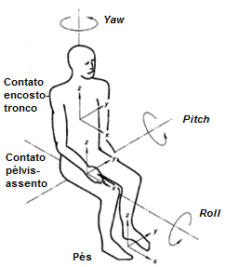

Fonte: Adaptado da norma ISO 2631-1:1997

Os eixos de vibração devem ser dispostos nos pontos onde há contato do corpo com uma superfície que vibra, e são chamados de eixos basicêntricos do corpo humano. No caso de uma pessoa sentada, no contato da pélvis com o banco há seis graus de liberdade livres, relativos a três translações e três rotações. Os outros dois pontos de contato possuem apenas movimentos de translação, pois nem o assoalho e o encosto tendem a ter movimento de rotações de amplitude notável, devido às limitações de movimento imposta pela própria montagem da estrutura.

A norma ISO 2631-1:1997 determinou através de testes experimentais, em laboratório, curvas de ponderação em frequência, determinadas em bandas de 1/3 de oitava. Estas curvas levam em consideração a não linearidade da resposta humana às vibrações e à percepção de conforto e são apresentadas na Figura 2. Os valores dos pesos de ponderação em função das bandas de 1/3 de oitava determinados na norma ISO 2631-1:1997 são apresentados no Anexo A.

Figura 2 - Curvas de ponderação de vibração ISO 2631-1:1997

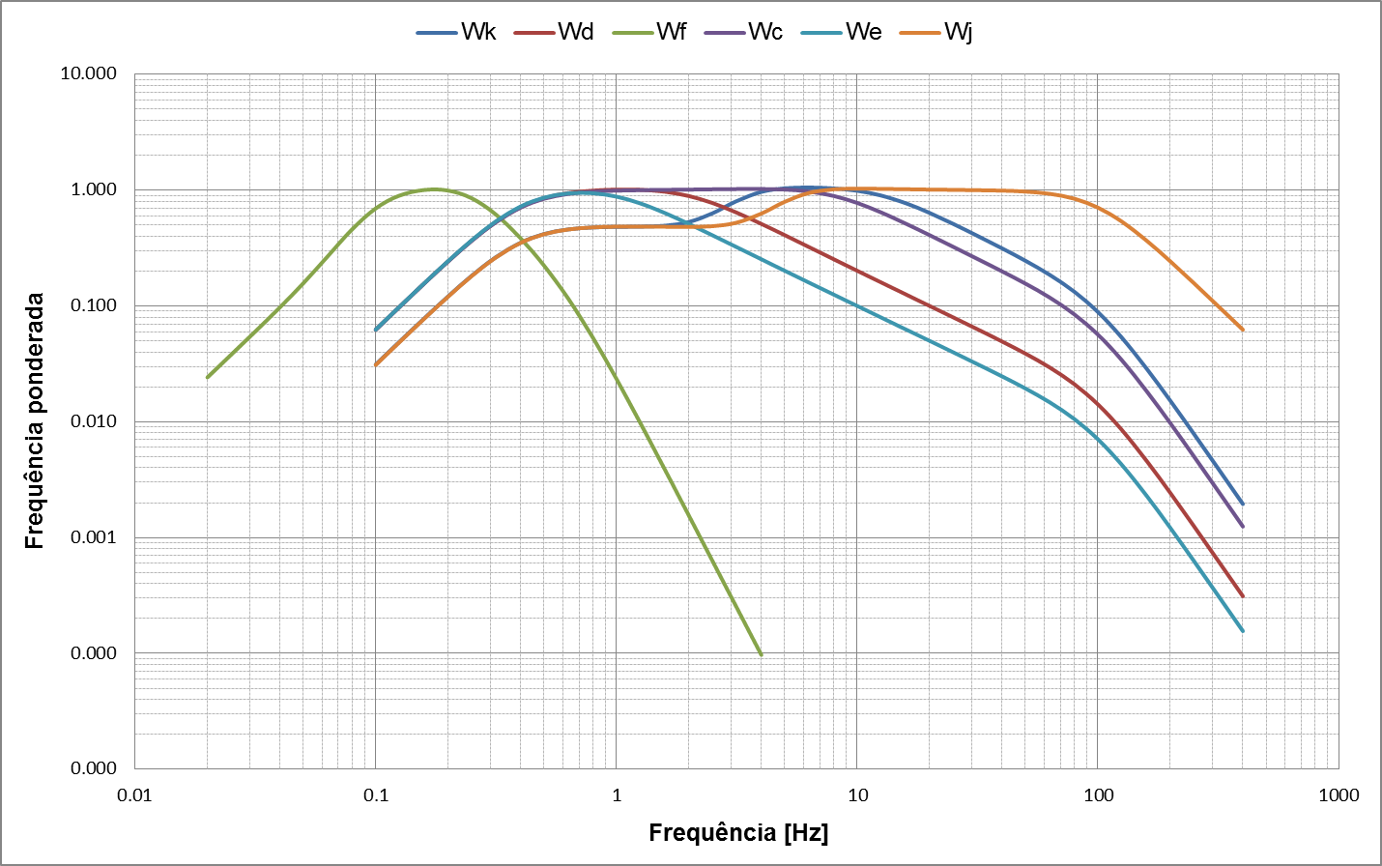

Fonte: Elaborado pelo próprio autor

A filtragem ou ponderação do sinal de aceleração RMS, medido através de curvas de ponderação de vibração específicas para uma dada direção, ponto de contato e tipo de avaliação da resposta humana à vibração, mostra que, em frequências onde o corpo humano possui maior sensibilidade à vibração, o peso de ponderação será maior enquanto que nas demais frequências será menor.

Os pesos $W_{k}$, $W_{c}$, $W_{d}$ e $W_{e}$, de acordo com a norma ISO 2631-1:1997, são utilizados para todos os casos exceto para avaliação de enjoo. O peso $W_{j}$ é utilizado nas análises de conforto e percepção da vibração para pessoas deitadas, enquanto que o peso $W_{f}$ é utilizado apenas nas avaliações de enjoos causados por oscilações com frequências menores do que 0,5 Hz. Portanto, os pesos $W_{j}$ e $W_{f}$ não serão considerados nas discussões adiante.

O cálculo das acelerações RMS ponderadas deve incluir todas as bandas de 1/3 de oitava estabelecidas pela norma ISO 2631-1:1997 e cuja faixa de frequências variam entre 0,4 e 100 Hz para os pesos $W_{k}$, $W_{c}$, $W_{d}$ e $W_{e}$. O número das bandas de 1/3 de oitava e as respectivas frequências encontram-se no Anexo A. A aceleração RMS ponderada $a_{w}$ é função da aceleração RMS medida, do peso de ponderação adequado, ambos de acordo com as bandas de 1/3 de oitava estabelecidas pelas normas e o fator de multiplicação $k_{i}$ conforme a Equação 3.

|  |  |
| --- | --- |
| $$a_{w}= {k_{i}\left[\sum_{i}{{\left(W_{i}∙a_{i}\right)}^{2}}\right]}^{\frac{1}{2}}$$ | (3) |

Onde $a_{i}$ é a aceleração RMS medida em $m/s^{2}$ para movimentos de translação e $rad/s^{2}$ para movimentos de rotação, $W_{i}$ é o peso de ponderação para cada ponto de contato e direção de medição em banda de 1/3 de oitava de acordo com as normas ISO e $k_{i}$ é o fator de multiplicação específico para cada direção e local de vibração. A Tabela 1 apresenta os valores dos fatores de multiplicação $k_{i}$ definidos na norma ISO 2631-1:1997 e os respectivos pesos de ponderação para cada ponto de contato e direção de medição para análises de conforto em pessoas sentadas.

Tabela 1 - Fatores de multiplicação para cada peso de ponderação

|  |  |  |  |
| --- | --- | --- | --- |
| Ponto de contato | Direção | $$W_{i}$$ | $$k_{i}$$ |
| Assento | X | $$W_{d}$$ | 1,00 |
| Y | $$W_{d}$$ | 1,00 |
| Z | $$W_{k}$$ | 1,00 |
| RX | $$W_{e}$$ | 0,63 |
| RY | $$W_{e}$$ | 0,40 |
| RZ | $$W_{e}$$ | 0,20 |
| Encosto | X | $$W_{c}$$ | 0,80 |
| Y | $$W_{d}$$ | 0,50 |
| Z | $$W_{d}$$ | 0,40 |
| Pés | X | $$W_{k}$$ | 0,25 |
| Y | $$W_{k}$$ | 0,25 |
| Z | $$W_{k}$$ | 0,40 |

Fonte: Elaborado pelo próprio autor

A norma ISO 2631-1:1997 apresenta valores de aceleração RMS que a partir de uma escala com categorias definidas avaliam a ausência de desconforto até o extremo desconforto, conforme mostra a Tabela 2.

Tabela 2 - Relação entre os níveis de aceleração e a sensação de desconforto

|  |  |
| --- | --- |
| Nível de desconforto | Aceleração RMS m/s2 |
| Não desconfortável | < 0,315 |
| Pouco desconfortável | 0,315 a 0,630 |
| Bastante desconfortável | 0,500 a 1,000 |
| Desconfortável | 0,800 a 1,600 |
| Muito desconfortável | 1,250 a 2,500 |
| Extremamente desconfortável | > 2,000 |

Fonte: Elaborado pelo próprio autor

Segundo Marjanen (2010), as curvas de ponderação da norma ISO 2631-1:1997 foram construídas sobre a premissa de que a magnitude de vibração não afeta a ponderação em frequências. Contudo, estudos realizados por Ahn e Griffin (2008), Mansfield e Maeda (2005b), Morioka e Griffin (2006a) mostraram que os contornos de conforto dependem da magnitude e que em frequências mais altas as curvas de ponderação não respondem corretamente, conforme mostra a Figura 3, apesar de obterem boa correlação em baixas frequências.

Figura 3 - Efeito da magnitude de vibração nas curvas de ponderação da norma BS6841

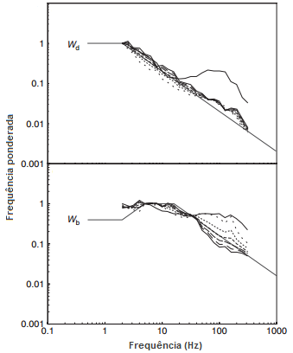

Fonte: Adaptado de Morioka e Griffin (2006a)

Kaneko *et al* (2005) afirma que a relação entre a aceleração RMS ponderada, obtida de acordo com as curvas de ponderação definidas na norma ISO 2631-1:1997, e o método de julgamento por categoria é adequada, porém, a sua relação com a escala sensorial foi estudada pelos autores, que perceberam uma conexão entre as acelerações RMS ponderadas e as categorias de sensação de conforto.

Segundo Park e Subramaniyam (2013) muitas pesquisas têm sido feitas na tentativa de quantificar a avaliação de conforto percebido, e muitas dentre elas desenvolveram medidas de *ride comfort*, dentre as quais, pode-se citar principalmente o *Ride Component Value* e *Ride Global Value* que foram medidas desenvolvidas respectivamente por Parsons e Griffin (1983), Griffin (1990), Park *et al* (1998) e Kim *et al* (2001).

O *Ride Component Value* é calculado conforme a equação 3e,segundo Griffin (1990), permite avaliar as contribuições individuais de cada eixo de vibração, e é definido como a magnitude efetiva de vibração em um único ponto e em um único eixo, após ser ponderado de acordo com a respectiva frequência e eixo de maior sensibilidade humana.

O *Ride Component Value* pode ser calculado de acordo com o local de vibração levando em consideração as três direções ortogonais simultaneamente. A Equação 4 mostra como a *Ride Component Value Total, em que $\text{RC}{\text{V}}_{\text{total}}$* é calculado considerando a combinação de vibrações em várias direções.

|  |  |
| --- | --- |
| $$\text{ RC}{\text{V}}_{\text{total}}\text{=}\sqrt{{\text{a}}_{\text{wx}}^{\text{2}}\text{+}{\text{a}}_{\text{wy}}^{\text{2}}\text{+}{\text{a}}_{\text{wz}}^{\text{2}}}$$ | (4) |

Onde $a_{wx}$, $a_{wy}$ e $a_{wz}$ são as acelerações RMS ponderadas de acordo com as respectivas direções e locais de vibração.

Griffin (1990) define também o *Ride Global Value* como a magnitude efetiva da vibração, considerando cada *Ride Component Value Total* para cada local de vibração, isto é, a raiz da soma dos quadrados dos valores de *Ride Component Value Total,* conforme a Equação 5.

|  |  |
| --- | --- |
| $$Ride Global Value= {\left[\sum_{i}{{(RCV_{total_i})}^{2}}\right]}^{\frac{1}{2}}$$ | (5) |

Segundo Griffin (1990) o *Ride Global Value,* por fornecer o nível de vibração total, é utilizado como comparativo entre veículos com diferentes configurações, para definir qual destes oferecerá melhor qualidade de conforto, isto é, veículos que apresentam maior *Ride Global Value* tendem a ser mais desconfortáveis.

Payne (1976) em seu trabalho propôs um índice de qualidade vibracional para avaliar a “habitabilidade” de um veículo naval dado um sinal de aceleração temporal, isto é, este índice indica se o veículo proporciona um valor de aceleração, que inclui choques, no qual o ser humano poderá ficar exposto por um determinado período de tempo sem sentir demasiadamente desconfortável ou ter prejuízos à saúde.

Neste trabalho foi desenvolvido um modelo matemático de 3 graus de liberdade -GDL’s - cujas massas estão em paralelo e cada uma representa o dorso, as vísceras e outro que representa o corpo inteiro, respectivamente, para obter os valores de aceleração para vibrações acima de 1 Hz. Segundo o autor, o uso de um modelo matemático permite superar a barreira de limitações físicas dos ensaios de campo, a variabilidade da resposta subjetiva, permite obter respostas da magnitude e fase com maior facilidade, é de uso relativamente simples e produz apenas um valor de aceleração crítico para determinar a “habitabilidade” do veículo.

Os valores de aceleração RMS de cada GDL são comparados com os valores de aceleração críticos fornecidos pela norma ISO 2631, produzindo um valor chamado *VRR* (*Vibration Ride Ratio*), dado pela Equação 6.

|  |  |
| --- | --- |
| $$VRR=\frac{{\ddot{y}}_{i} (RMS)}{g}$$ | (6) |

Onde $g$ é a gravidade dada $\frac{m}{s^{2}}$ e ${\ddot{y}}_{i} \left(RMS\right)$ é o valor de aceleração RMS de cada GDL que deve ser menor do que o valor de aceleração RMS crítico fornecido pela norma. O *VRQI* é obtido a partir do maior valor *VRR* e os limites propostos para o *VRQI,* dados os valores críticos de aceleração RMS,são apresentados na Tabela 3.

Tabela 3 – Limites propostos para o *VRQI*

|  |  |  |  |
| --- | --- | --- | --- |
| Limite | Descrição | *VRQI* | Tempo de exposição limite [h] |
| A | Severo, menos de 1 hora | 0,5 | 1 |
| B | Tolerável, menos de 1 hora | 0,2 | 4 |
| C | Severo, longo tempo | 0,2 | 4 |
| D | Tolerável, longo tempo | 0,1 | 16 |

Fonte: Adaptado de Payne (1976)

Smith *et al* (1976) realizaram vários testes para avaliar a relação entre a resposta subjetiva de passageiros de veículos automotores e os níveis de vibrações aceitáveis por norma. O experimento contou com 78 participantes que viajaram em 2 veículos diferentes e em 8 tipos diferentes de rugosidade de pista e, após os testes, respondiam a um questionário para avaliação da resposta subjetiva, que variava entre 1 (maior sensação de desconforto) para a 5 (menor sensação de desconforto). Medições de aceleração vertical e lateral no contato assento-corpo também foram aquisitadas para análise da resposta objetiva.

Os autores encontraram uma boa correlação entre os dados objetivos e as avaliações pessoais de cada indivíduo para os testes executados. Dessa forma obtiveram, através de ajuste linear, uma equação que relaciona a classificação do *Ride Comfort* em função do sinal de aceleração medido, conforme a Equação 7.

|  |  |
| --- | --- |
| $$R=5.43-40.0a$$ | (7) |

Onde $R$ é definido como o índice de conforto percebido semelhante ao índice de avaliação subjetivo obtido durante os testes e $a$ é o valor RMS do sinal de aceleração medido.

Os coeficientes da equação, que permitem uma melhor correlação entre dados objetivos e subjetivos, podem ser obtidos pela minimização do desvio padrão dos dados, calculado a partir da Equação 8.

|  |  |
| --- | --- |
| $$σ^{2}=\frac{1}{N}\sum_{i=1}^{N}{{\left(R\left(a_{i}\right)-MPR_{i}\right)}^{2}}$$ | (8) |

Em que $N$ é o número de pontos total de dados aquisitados e $MPR_{i}$ é a média de classificação pessoal para um determinado ensaio onde é obtido um valor de aceleração RMS $a_{i}$.

Segundo Smith *et al* (1976) se o valor do *Ride Comfort* diminui com o aumento da aceleração medida, é mais intuitivo trabalhar com uma equação que descreva o desconforto percebido em função da aceleração *a*. Considerando que a menor “nota” para o desconforto é 5, ou seja, o desconforto percebido é mínimo, então, este pode ser descrito pela Equação 9.

|  |  |
| --- | --- |
| $$D=5.0-R= -0.43+40.0a$$ | (9) |

## Resposta biodinâmica de um ser humano sujeito às vibrações

A resposta biodinâmica do corpo humano sujeito à vibração de corpo rígido tem sido tema de inúmeros trabalhos e, segundo Griffin (1990), é caracterizada por ocorrer em um corpo que é suportado por uma superfície que vibra. Outra definição importante que Griffin (1990) traz é a de “Vibração Local” que acontece quando um dos membros está em contato com uma superfície que vibra. Entender o comportamento de um sinal vibracional que passa para e através do corpo humano é importante para o estudo da resposta biodinâmica e quais as variáveis que a influenciam.

A mesma possui duas características distintas, sendo a primeira referente à relação entre força e movimento atuante no corpo e pode ser avaliada na interface assento-corpo, por exemplo, e a segunda referente às propriedades da vibração transmitida através do corpo em termos de funções de transmissibilidade. Ambas a funções podem avaliar estas duas características da resposta biodinâmica, porém, fornecem informações diferentes.

A impedância mecânica, a massa aparente e a transmissibilidade banco-cabeça são os principais parâmetros utilizados para avaliar a resposta biodinâmica de um ser humano sentado e exposto a vibrações verticais (WANG *et al*, 2008).

De acordo com Rakheja *et al* (2010), a resposta biodinâmica é expressa principalmente em termos dos parâmetros de massa aparente, transmissibilidade assento – cabeça, e ou, encosto – região lombar e impedância mecânica no ponto de entrada. Estes parâmetros permitem entender, de acordo com os autores, o comportamento das propriedades mecânicas do corpo humano e também as frequências críticas onde as várias partes do corpo humano ressonam. Assim, é possível verificar condições de desconforto e prejuízo a saúde e condições psíquicas e motoras, além de, permitir tomar medidas no projeto que não causem estas perturbações.

A impedância mecânica é a razão complexa entre a força aplicada que atua no sistema e a velocidade resultante do sistema, ambas as medidas no mesmo ponto e na mesma direção, e, esse parâmetro pode ser calculado conforme a Equação 10.

|  |  |
| --- | --- |
| $Z \left(ω\right)=\frac{F\left(ω\right)}{v(ω)}$ | (10) |

Onde $Z \left(ω\right)$ é a impedância mecânica, $F\left(ω\right)$ a força, em Newtons, aplicada no sistema e $v(ω)$ a velocidade resultante, em $m/s$ do sistema.

A impedância mecânica é um importante parâmetro, que permite entender a resposta do corpo humano à vibração e a dinâmica dos assentos (GRIFFIN, 1990) e mostra como uma estrutura resiste a uma dada força de entrada que atua sobre o corpo (SABANOVIC e OHNISHI, 2011).

A massa aparente é a razão entre a força aplicada que atua no sistema e a aceleração resultante do sistema, medidos no mesmo ponto e na mesma direção, conforme a Equação 11. A massa aparente de um objeto é diferente de sua massa estática se sobre este objeto atua uma força de gravidade que não é equilibrada por uma força normal de direção oposta, portanto, no caso de pessoas sujeitas a vibrações a massa aparente varia em função da frequência de excitação, pois, a força que equilibraria o peso da pessoa varia também em função da frequência de excitação. A massa aparente também ser obtida a partir da impedância mecânica.

|  |  |
| --- | --- |
| $$M\left(ω\right)=\frac{F\left(ω\right)}{a\left(ω\right)}=\frac{Z\left(ω\right)}{jω}$$ | (11) |

Onde $M \left(ω\right)$ é a massa aparente dada em kg e $a(ω)$ a aceleração resultante do sistema dada em $m/s^{2}$.

Um conceito importante é o da massa aparente normalizada, que nada mais é do que dividir a massa aparente pela massa que é suportada pelo assento em condição estática. De acordo com Zheng *et al* (2011), a normalização da massa aparente permite reduzir significativamente a variabilidade da resposta intersubjetiva.

Segundo Rakheja *et al* (2010), estudos mais recentes têm levado em consideração o uso da massa aparente para estudar a resposta biodinâmica do corpo humano, pois, conforme mostra Griffin (1990), a massa aparente, por ser a razão entre força e aceleração, é mais fácil de ser obtida experimentalmente, pois, basta colher os dados de um acelerômetro e um transdutor de força, e, além disso, possui um entendimento físico mais claro. De acordo com Wang *et al* (2004) a massa aparente tem a vantagem de indicar a massa corporal do indivíduo em baixas frequência, onde, o corpo humano tende a se comportar como um corpo rígido.

A transmissibilidade é a razão entre a saída e a entrada, dessa forma, como é mais fácil medir experimentalmente a aceleração, tem-se que a transmissibilidade é a razão da aceleração de saída e a aceleração de entrada. Conforme Griffin (1990) a transmissibilidade da vibração através do corpo humano, em geral, considera como entrada a movimentação da superfície do assento e como saída a movimentação da cabeça e pode ser calculada pela Equação 12.

|  |  |
| --- | --- |
| $$TAC=\frac{Ac\left(ω\right)}{Aa\left(ω\right)}$$ | (12) |

Onde $Ac\left(ω\right)$ é a aceleração vertical medida na cabeça e $Aa(ω)$ a aceleração vertical do assento.

O interesse na resposta biodinâmica da cabeça, em especial, se deve ao fato de ser uma parte do corpo sensível à vibração e estar associada com desconforto conforme mostra Griffin (1990), e, também por conter órgãos sensíveis como cérebro e olhos. Griffin (1990) chama a atenção para o fato de que o estudo da transmissibilidade assento – cabeça também fornece embasamento para avaliação na performance psicomotora e efeitos na saúde do indivíduo.

A resposta biodinâmica do corpo humano é influenciada por uma série de fatores que podem estar ligados às características do próprio corpo humano, que podem ser particulares a um único indivíduo, isto é, suas condições fisiológicas e psíquicas individuais, ou às características de um grupo de indivíduos, como sexo, idade, etc., e ainda, são influenciadas também pelas características do sinal de vibração de entrada, proveniente da fonte excitadora, à qual o corpo humano está sujeito, por exemplo, a magnitude, frequência, tempo de exposição e a direção de vibração são variáveis ligadas ao movimento oscilatório e que não dependem das características do corpo humano. Em muitos casos os efeitos destas variáveis podem estar combinados, tornando ainda maior a complexidade do estudo da resposta biodinâmica do ser humano.

As variáveis que influenciam a resposta biodinâmica à vibração para um único indivíduo em, por exemplo, diferentes condições de postura, tipo de treinamento, motivação, sensibilidade, etc., são chamadas de variáveis intrasubjetivas de acordo com Griffin (1990). A análise das variáveis que influenciam a resposta biodinâmica relacionada à um grupo de indivíduos submetidos a uma dada condição de vibração são chamadas de variáveis intersubjetivas. São exemplos de variáveis deste grupo o estudo da influência da massa dos indivíduos, sexo, saúde, idade e etc.

O estudo do efeito destas variáveis é importante para o entendimento da resposta biodinâmica do ser humano e permite avaliar meios para que desconforto e prejuízos à saúde sejam eliminados ou atenuados.

### Efeito da massa corporal, idade e gênero

A massa corporal é um fator que influencia fortemente a resposta biodinâmica do ser humano, principalmente em baixas frequências, entre 0 e 20 Hz. Rakheja *et al* (2002), Wang *et al* (2004) e Toward e Griffin (2011b) mostraram que sua influência, conforme é mostrado na Figura 4, é evidente, pois há um aumento da magnitude da massa aparente, principalmente entre 0 a 10 Hz, e, acima dessa faixa a resposta não é tão sensível à mudança da massa corporal.

Conforme Shahmir (2012), a variação da magnitude da massa aparente está ligada à variação da massa sustentada pelo assento, porém, o corpo humano possui não linearidades intrínsecas a ele, e que tem significativa influência na resposta biodinâmica. Conforme mostram Griffin (1990), Mansfield e Griffin (2000), Mansfield *et al* (2006), Toward e Griffin (2011a), Huang e Griffin (2008a), Huang e Griffin (2008b), Matsumoto and Griffin (2002), Matsumoto *et al* (2006), Nawayseh e Griffin (2003), Rakheja *et al* (2006), estas não linearidades estão ligadas, dentre outros fatores, principalmente à tensão muscular no abdômen e nádegas, para manter a postura correta durante o teste, e também ao comportamento dinâmico e a forma do assento.

Figura 4 – Influência do peso corporal na massa aparente

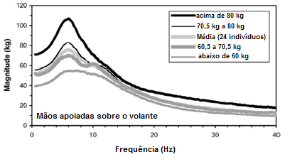

Fonte: Adaptado de Rakheja *et al* (2002)

Patra *et al* (2008) utilizaram a norma ISO 7096 para estabelecer os valores de massa dos indivíduos que seriam submetidos aos testes em laboratório para avaliação de bancos. Segundo a norma, as massas devem variar entre 52 a 55 kg para pessoas leves e 98 a 103 kg para pessoas mais pesadas. Os autores utilizaram, ainda, uma terceira faixa, perto de 75 kg, para representar pesos medianos. O objetivo foi avaliar a influência da massa do ocupante em sua resposta biodinâmica frente à excitação randômica. Os participantes selecionados eram saudáveis e não apresentavam históricos de dores nos músculos e ou nos ossos, totalizando em 27 indivíduos do sexo masculino.

Os resultados obtidos por Patra *et al* (2008) para variação da massa corporal dos indivíduos são mostrados na Figura 5. A Figura 5a apresenta de forma clara que o aumento da massa estática causa uma diminuição da frequência de pico e o aumento da amplitude da massa aparente na região de ressonância.

Figura 5 – Variação da massa aparente em função da massa corporal

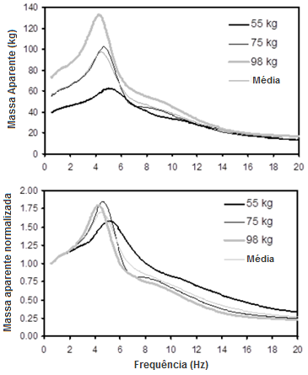

Fonte: Adaptado de Shahmir (2012)

Já a Figura 5b apresenta as curvas de massa aparente normalizada obtidas. Vê-se que neste caso as curvas não exibem um aumento tão claro na amplitude de massa aparente na faixa de ressonância, entre 0 a 10 Hz, quanto o visto nas curvas de massa aparente não normalizadas. Acima desta faixa de frequências os indivíduos com menor peso apresentam maior amplitude de massa aparente. A diferença entre a massa aparente e a massa aparente normalizada pode estar ligada ao fato da massa aparente normalizada reduzir os efeitos intersubjetivos como é o caso da postura e da tensão muscular oriundos das medições da massa estática de cada indivíduo. A tensão muscular durante as medições pode variar dependendo das condições psicológicas do indivíduo e, também, tais condições, podem levar cada indivíduo a uma determinada variação de postura em relação aos demais durante as medições da massa estática e da massa aparente. Por isso, é interessante trabalhar com a massa aparente normalizada para padronizar as medições e suprimir estes efeitos durante a avaliação da variação da massa aparente no espectro de frequências desejado.

A massa corporal do indivíduo não exerce grande influência na transmissibilidade assento-cabeça, conforme Toward e Griffin (2011b) concluem e, como pode ser visto na Figura 6, onde na região de ressonância há um leve aumento da transmissibilidade somente acima da frequência de 12 Hz.

Figura 6 – Influência da massa corporal na transmissibilidade do assento

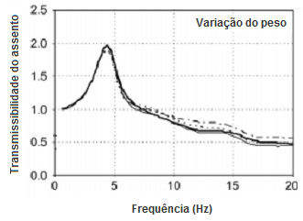

Fonte: Adaptado de Toward e Griffin (2011b)

Toward e Griffin (2011a) e Toward e Griffin (2011b) analisaram também o efeito da idade, sexo, magnitude da vibração e a presença do encosto no assento, na transmissibilidade assento – cabeça medida para um grupo de pessoas. O grupo de pessoas avaliado foi composto de 41 homens e 39 mulheres de idade entre 18 e 65 anos, sentados em quatro diferentes condições: sem encosto, encosto rígido vertical, encosto rígido reclinado e encosto reclinado com espuma. Além disso, os participantes foram submetidos a vibrações de magnitude variando em 0,5, 1,0 e 1,5 ms-2 e frequência variando entre 0.6 e 20 Hz.

Figura 7 – Influência da idade na transmissibilidade do assento

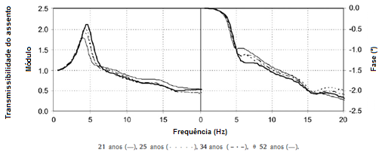

Fonte: Toward e Griffin – 2011b

Os resultados mostraram que dentre as variáveis avaliadas a idade tem grande influência na determinação da frequência de ressonância principal na curva de transmissibilidade assento-cabeça, conforme mostra a Figura 7, onde são apresentadas as curvas de módulo e fase da transmissibilidade média do assento para grupos de 20 indivíduos de idade de 21, 25, 34 e 52 anos, considerando a presença do encosto e magnitude de excitação de 1,0 ms-2 RMS.

Dewangan *et al* (2013) tiveram como um dos objetivos de seu estudo a avaliação do efeito causado pelo gênero na massa aparente. Conforme pode ser visualizado na Figura 8a, é evidente a diferença entre a magnitude de massa aparente para ambos os sexos, porém, as curvas seguem a mesma tendência. A diferença de massa corporal e formação anatômica de ambos os sexos são uma das principais causas da diferença nas curvas de massa aparente.

Figura 8 – Efeito do gênero na massa aparente

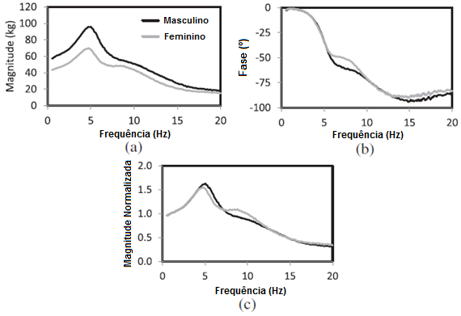

Fonte: Dewangan *et al* (2013) – Curva média

Porém, ao normalizar ambas as curvas nota-se que a diferença de amplitude no primeiro pico se torna menos evidente e nota-se uma diminuição no pico de ressonância para o gênero feminino e que sua curva de massa aparente possui um segundo pico mais evidente, o que fica mais claro no comparativo entre as curvas mostradas na Figura 8c. Desta forma, fica claro também a influência de fatores intersubjetivos na massa aparente não normalizada. Wang *et al* (2004) também chegaram a mesma conclusão de que o gênero possui forte influência na massa aparente medida, especialmente, porque no sexo feminino surge um segundo pico de ressonância próximo a 10 e 12 Hz e a amplitude da massa aparente é maior acima de 10 Hz em relação a do sexo masculino. De acordo com Holmlund *et al* (2000) o segundo pico de ressonância deve ser causado provavelmente por outras partes do corpo como a cabeça, ombros, peito, abdômen.

De acordo com resultados obtidos por Toward e Griffin (2011b), o gênero foi o fator que mais influenciou a resposta biodinâmica, pois as variações na frequência de ressonância e na amplitude da massa aparente para diferentes condições de postura foram menores no sexo feminino, mostrando desta forma que o comportamento biodinâmico não segue o mesmo padrão em ambos os gêneros apesar dos testes serem executados nas mesmas condições para ambos. Essa diferença foi mais acentuada nos testes com assento de encosto rígido inclinado. Segundo os autores, o gênero é uma variável importante para prever em que faixa de frequência a ressonância estará localizada e pode ser usada para otimização de assentos.

Segundo Toward e Griffin (2011b) alguns estudos como os de Holmlund *et al* (2000) e Wang *et al* (2004) mostraram resultados conflitantes, do efeito do gênero sobre a massa aparente, apesar de terem sido controlados o peso e comparado grupos de homens e mulheres com pesos e característica antropométricas semelhantes, e de ser ter normalizado a massa aparente o efeito do gênero ficou, dessa forma, mascarado por outras variáveis que não foram controladas e que afetaram a resposta biodinâmica.

A impedância mecânica no ponto de entrada foi estudada por Holmlund *et al* (2000) para diferentes condições de postura, magnitude de vibração e frequências. Os autores concluíram que a análise do comportamento da impedância mecânica pode ser feito de forma análoga as análises feitas para as curvas de massa aparente. A impedância mecânica é influenciada pela massa de cada indivíduo, do gênero, magnitude de vibração, postura, frequência e características antropométricas dos indivíduos. Na Figura 9, é possível visualizar a influência da magnitude, postura e gênero nas curvas de impedância mecânica normalizada obtidas no trabalho de Holmlund *et al* (2000).

Figura 9 – Influência da magnitude, postura e gênero na impedância mecânica

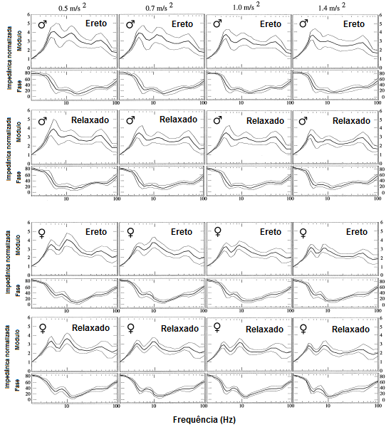

Fonte: Holmlund *et al* 2000

O efeito do gênero na impedância mecânica também pode ser analisado de forma análoga à massa aparente, isto é, os resultados mostram que os homens tendem a possuir maior magnitude na região de ressonância. Já para as mulheres, existe um segundo pico de ressonância mais evidente do que para os homens devido às diferenças anatômicas entre ambos, de forma análoga aos resultados de massa aparente encontrados por Dewagan *et al* (2013). As diferenças anatômicas podem afetar o comportamento de tensão dos músculos entre homens e mulheres, e também a diferença na distribuição da massa corporal entre ambos pode provocar o surgimento deste segundo pico de ressonância mais evidente nas mulheres e que nesta área são mais sensíveis às vibrações, tornando a sensação de desconforto pior nesta faixa de frequências, diferentemente para os homens.

A análise do comportamento das curvas de impedância mecânica feminina, mostra que este segundo pico passa a ter amplitude maior do que o primeiro pico de ressonância nas curva. Fica evidente também, que a amplitude da impedância mecânica no segundo pico de ressonância diminui de forma mais significativa do que o primeiro pico quando se aumenta a magnitude do sinal vibracional de entrada.

A influência da postura na impedância mecânica é evidenciada na diminuição da amplitude das curvas ao longo do espectro de frequências em ambos os gêneros e para todas as magnitudes de aceleração da vibração de entrada e para as duas condições de postura, o que evidencia que o gênero não afeta de tão forma tão significativa a amplitude da curva quanto à magnitude do sinal de entrada e a postura do indivíduo durante o teste.

O efeito do gênero na resposta biodinâmica do sistema mão-braço foi avaliado por Neely e Burström (2006) onde 20 participantes, sendo 10 indivíduos do sexo masculino e 10 do sexo feminino foram expostos à estímulos vibracionais em 4 frequências diferentes, 8, 31,5, 63 e 125 Hz com 4 níveis de magnitude (0,16, 0,5, 1,6 e 5 ms2). A Figura 10 apresenta os resultados obtidos para as condições de teste consideradas. Os autores verificaram a sensibilidade dos indivíduos ao desconforto e à intensidade do sinal vibracional e percebe-se que os índices de percepção de desconforto e intensidade física frente ao sinal vibratório, no sexo feminino, foram maiores, isto é, as mulheres foram mais sensíveis subjetivamente à vibração, em frequências e magnitude aceleração mais altas.

À medida que a frequência e magnitude do sinal da fonte excitadora aumentam percebe-se que o percepção de desconforto passa a sobrepor a percepção da intensidade do sinal de vibração. Ou seja, a partir de determinado valor de frequência a vibração passa a ser percebida audivelmente e não visualmente e neste instante se inicia a inversão entre o nível de percepção de desconforto e de intensidade da vibração.

A diferença entre o nível de percepção de desconforto do gênero feminino e masculino diminui com o aumento da frequência de excitação. E, a diferença nos níveis de percepção de desconforto e intensidade aumentam quando se aumenta a magnitude de aceleração do sinal de entrada, ou seja, à medida que se aumenta a magnitude as mulheres tendem a perceber maior desconforto e intensidade do que os homens, porém, com o aumento da frequência esta diferença tende a diminuir.

Figura 10 – Efeito do gênero na percepção de conforto

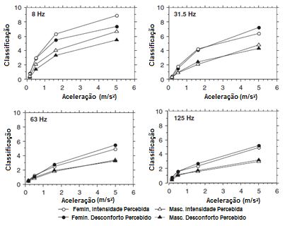

Fonte: Adaptado de Neely e Burström (2006)

### Efeito da postura e do assento

A orientação do corpo altera a direção que mais afetará a qualidade do conforto percebido pelo indivíduo, segundo Griffin (1990). A Figura 11 mostra para as posições em pé, sentado e deitado as mudanças que ocorrem nos eixos de vibração. O eixo de coordenadas deve, segundo a norma ISO 2631:1997, ser fixado na mesma posição do coração e rotacionado juntamente com o corpo (GRIFFIN, 1990). Se for considerado que a base a qual o corpo está apoiado vibra somente na direção vertical, da mesma forma para os três casos, a sensação será diferente, pois a vibração afetará direções diferentes do corpo humano e em pontos diferentes. Porém, de acordo com Griffin (1990), posicionar o eixo de coordenadas no coração não é o ideal para medição do nível de vibrações que atingem o corpo, sendo mais conveniente posicioná-lo no sistema basicêntrico, ou seja, no ponto de contato entre o corpo e a superfície que vibra conforme especificado pela norma ISO 2631-1:1997.

Figura 11 - Influência da posição do corpo nos eixos de vibração

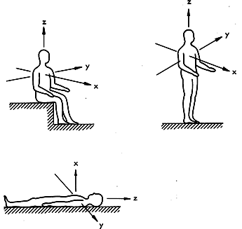

Fonte: Griffin, 1991

Holmlund e Lundström (2001) avaliaram em laboratório a magnitude e fase da impedância mecânica, em diferentes direções e diferentes magnitudes, e agruparam estes dados obtendo, para cada direção, a curva de impedância mecânica, conforme mostra a Figura 12.

Figura 12 – Influência da direção de vibração na magnitude da impedância mecânica

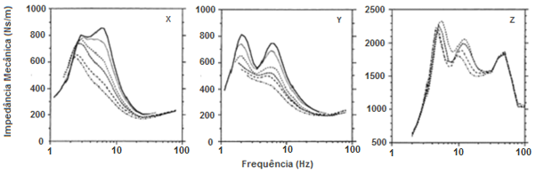

Fonte: Adaptado de Holmlund e Lundström (2001)

A impedância mecânica, nas direções X e Y, apresenta ressonância entre 2 e 5 Hz, no entanto na direção Y, há um segundo pico proeminente entre 5 e 7 Hz. Na direção Z, como os estudos anteriormente descritos, exibe a ressonância entre 4 e 6 Hz e um segundo pico entre 8 e 12 Hz.

A Figura 13 mostra a fase da resposta biodinâmica em cada direção e percebe-se a influência da direção de medição. O ângulo de fase tem menor diminuição ao longo do espectro de frequências do que nas direções X e Y onde o ângulo pode chegar a -45º em 10 Hz.

Figura 13 - Influência da direção de vibração na fase da impedância mecânica

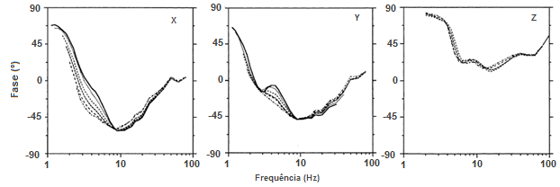

Fonte: Adaptado de Holmlund e Lundström (2001)

Mansfield e Maeda (2007) obtiveram dados de massa aparente de 15 indivíduos em cada uma das três direções, conforme mostra a Figura 14, mantendo a magnitude do sinal fixa em 0.8 ms-2 em todos os casos, considerando também a presença do encosto.

Figura 14 – Influência da direção de vibração na massa aparente

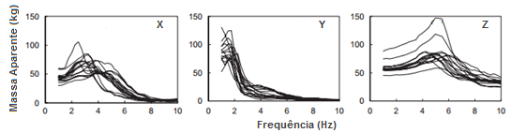

Fonte: Adaptado de Mansfield e Maeda (2007)

A frequência de ressonância na direção X varia entre 2 e 4 Hz, em Y entre 1 Hz e 2 Hz e m Z entre 4 e 6 Hz. A amplitude da massa aparente, principalmente na direção Z, é maior do que as demais.

Shibata (2015) avaliou a percepção de conforto de doze indivíduos do sexo masculino expostos a estímulos vibracionais variando em três magnitudes de aceleração, a saber, 0,2, 0,4 e 0,8 ms-2 ao longo das direções horizontal, vertical e lateral com frequência variando de 1 a 20 Hz em duas condições de postura: sentado e em pé. A Figura 15 apresenta os índices de desconforto percebido pelos indivíduos em função da direção de vibração e posturas de teste. A postura claramente influencia na resposta subjetiva à percepção de desconforto, sendo possível ver que, na posição sentado, a avaliação de desconforto é maior em todas as magnitudes de vibração nas direções longitudinal e lateral, com exceção da posição vertical, onde a posição “em pé” passa a ter maior limite de desconforto.

Figura 15 – Influência da postura no desconforto percebido

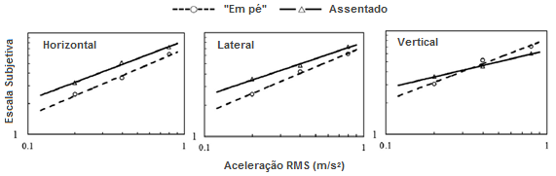

Fonte: Adaptado de Shibata (2015)

De acordo com Shibata (2015), pessoas sentadas possuem maior sensibilidade à vibrações nas direções longitudinal e lateral, e pessoas “em pé” maior sensibilidade à vibração vertical, sendo que, a possível explicação para esta diferença é liberdade de movimentação do corpo para as duas posturas consideradas. Segundo Shibata (2015), enquanto que o indivíduo “em pé” consegue utilizar as nádegas, os joelhos e a coluna para se equilibrar obtendo assim uma percepção menos sensível ao desconforto, o que também foi visto por Matsumoto e Griffin (2000) e Thuong e Griffin (2011) a pessoa na posição sentado não possui condições favoráveis de se equilibrar perfeitamente, pois, conseguirá equilibrar o corpo somente movimentando a coluna.

A influência de diferentes posturas na percepção de desconforto é nítida e mesmo em testes onde os indivíduos estão apenas sentados continuam a existir diferenças na resposta biodinâmica, seja pela presença do encosto no assento, pelas propriedades do assento e do encosto, como a espessura da espuma, ou, pelas tensões musculares durante os testes, que causam não linearidades na resposta do corpo humano às vibrações.

De acordo com Mansfield e Maeda (2007) o efeito causado pelo encosto pode ser percebido, principalmente na curva de massa aparente na direção X, pois há um aumento da magnitude e o pico de ressonância ocorre entre 2 e 5 Hz. Na direção Z é possível que o pico de ressonância ocorra aproximadamente a partir de 5 Hz e há um leve aumento da magnitude, porém, na direção Y, não foram percebidas mudanças significativamente, o que era de se esperar.

Os estudos sobre a influência da direção de medição da resposta biodinâmica discutida anteriormente consideram que as medições são realizadas em uma única direção por vez. Mansfield e Maeda (2006), Mansfield e Maeda (2007), Holmlund e Lundström (2001) também avaliaram a resposta biodinâmica quando se tem vibrações de entrada em cada uma das três direções ocorrendo simultaneamente.

A Figura 16 apresenta os resultados da massa aparente média de 15 indivíduos expostos a vibrações em cada direção individualmente e combinadas, considerando o encosto do assento e sem encosto, obtidos por Mansfield e Maeda (2006), em laboratório. Na legenda as duas primeiras letras indicam quais as direções de vibração estão combinadas e a terceira a direção de medição da resposta.

Figura 16 – Massa aparente média para vibração em uma ou duas direções

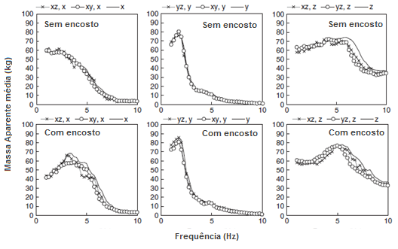

Fonte: Adaptado de Mansfield e Maeda (2006)

Considerando as vibrações combinadas, percebe-se que a diferença entre a resposta biodinâmica para vibrações combinadas e as vibrações simples não foi significante, a não ser, por uma ligeira diminuição da magnitude da massa aparente e frequência de ressonância, para as vibrações combinadas XZ e YZ em relação à Z para as condições de postura. Na direção X ocorre o mesmo efeito, porém, apenas quando é considerado o encosto. A Figura 17 mostra a fase da massa aparente para as mesmas condições, e da mesma forma, não há alterações significativas entre vibrações combinadas e simples.

Figura 17 – Fase da Massa aparente média para vibração em uma ou duas direções

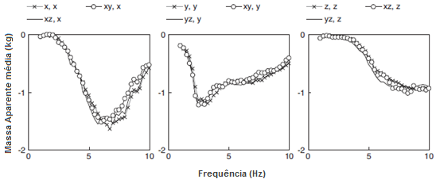

Fonte: Adaptado de Mansfield e Maeda (2006)

Holmlund e Lundström (2001) compararam a impedância mecânica medida em laboratório, em cada direção individualmente, e a medida em veículo, isto é, com vibração atuando nas três direções simultaneamente. Além disso, duas condições de postura foram consideradas: ereta e relaxada. O experimento com veículo foi executado em uma pista de cascalho coberta por neve, com duração de cinco minutos e velocidade mantida em 50 kmh-1.

A Figura 18 apresenta os resultados obtidos por Holmlund e Lundström (2001), e, mostra que há uma diferença significativa entre as medições feitas em laboratório e no veículo.

Figura 18 – Comparação entre medições de impedância mecânica em laboratório e em campo

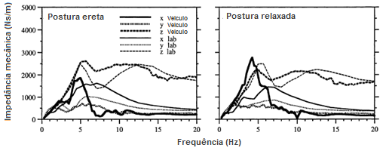

Fonte: Holmlund e Lundström (2001)

Na direção X, até 5 Hz, para ambas as condições de postura, a impedância mecânica tem maior magnitude do que a medida em laboratório, porém, a magnitude sofre uma queda abrupta acima dessa frequência, sendo que, para a condição relaxada essa diferença é mais significativa. O pico de ressonância no veículo surge em 5 Hz, enquanto que, no laboratório, surge em aproximadamente 7 Hz. A impedância mecânica medida em veículo, na direção Y, sofre uma diminuição na magnitude, enquanto que na direção Z a magnitude aumenta. Porém, a diferença mais significativa aparece na direção X. Holmlund e Lundström (2001) concluem que aplicar um movimento unidirecional acaba por provocar movimento e forças dinâmicas em outras direções e que possivelmente sejam a causa de haver diferença entre as respostas medidas em laboratório e em veículo. Além disso, a postura é um fator que influencia significativamente a resposta biodinâmica.

Desta *et al* (2011) estudaram o efeito da variação da magnitude de vibração e postura na faixa de frequência de 1 a 20 Hz na transmissibilidade assento-cabeça e encosto-cabeça. Foram consideradas três condições de postura: sentado de forma ereta sem e com encosto e sentado sem encosto e apoiado sobre uma mesa. Conforme apresentado na Figura 19, a utilização do encosto diminui a frequência de ressonância e a amplitude de transmissibilidade na faixa de frequência que varia de 4 a 6 Hz, onde o corpo humano é mais sensível à vibração, contribuindo assim para a melhora da sensação de conforto. O encosto pode contribuir para que a musculatura do indivíduo fique mais relaxada, e, dessa forma alterar de forma positiva o conforto percebido.

Figura 19 – Influência do encosto na transmissibilidade assento-cabeça

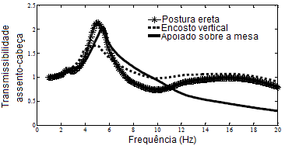

Fonte: Desta *et al* (2011)

O encosto torna-se um ponto adicional de excitação vibracional nas direções X e Z, no entanto, de acordo com resultados encontrados por Basri e Griffin (2013), o nível de aceleração não é alterado de forma significativa, contudo, há uma tendência do encosto e sua inclinação afetarem negativamente a percepção de conforto, principalmente na parte superior do corpo. Os resultados também mostram que a percepção de conforto é mais afetada negativamente a frequências acima de 8 Hz com ou sem encosto, e não afeta significativamente abaixo deste valor de frequência. Basri e Griffin (2013) sugerem que em baixas frequências o encosto impede que as partes do corpo em contato se movimentem com altas amplitudes, sendo uma possível explicação para a redução de desconforto.

A influência do encosto na resposta biodinâmica foi estudada também por Zheng *et al* (2011) onde, entre diversas conclusões, mostraram que, próximo à frequência de ressonância, à medida que o ponto de contato corpo-assento vertical se aproximava da região lombar inferior, havia um aumento no valor da massa aparente. O efeito causado pelo encosto pode estar ligado à sua influência na postura, alterando o ângulo entre ele e o assento, o que por sua vez irá alterar a geometria da coluna, devido ao ponto de contato do corpo, o que ocasionará uma alteração na massa incidente sobre este, ou ainda, porque o encosto se comporta como uma entrada de vibrações adicional proveniente de sua ligação física com o assento (ZHENG *et al*, 2011).

Toward e Griffin (2009) e Zhang *et al* (2015) investigaram o efeito da espuma do assento e do encosto do banco na resposta biodinâmica do corpo humano para vibração na direção vertical. A Figura 20 apresenta a massa aparente média obtida por Toward e Griffin (2009) de um grupo de 12 indivíduos.

Figura 20 – Influência do encosto na massa aparente

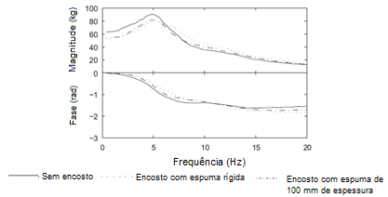

Fonte: Adaptado de Toward e Griffin (2009)

A diferença entre encosto rígido e com espuma não foi significativa na frequência de ressonância e na magnitude da massa aparente, conforme resultados mostrados por Toward e Griffin (2011a) e Zhang *et al* (2015). A resposta biodinâmica, desconsiderando o encosto, possui maior magnitude, porém, não há diferença significativa na frequência de ressonância da massa aparente, pois, de acordo com Zhang *et al* (2015) o encosto restringe o movimento da parte superior do corpo, e, de acordo com Sharmir (2012), o contanto com o encosto reduz a intersubjetividade na resposta, como por exemplo, reduzindo a tensão muscular durante os testes.

Segundo Basri e Griffin (2013) o encosto tende a “endurecer” o corpo restringindo sua movimentação, diferentemente, do que foi sugerido por Homlund e Lundstrom (2001) onde em frequências abaixo de 2 Hz o corpo tendia a se comportar como um sólido. Este efeito provoca o aumento da massa aparente em frequências acima da ressonância e reduz em frequências menores, conforme resultados obtidos também por Towad e Griffin (2009) e também no trabalho de Wang *et al* (2004), porém, neste último a massa aparente aumenta em toda a faixa de frequências que vai até 20 Hz, considerando encosto rígido vertical. Dessa forma, é possível entender a tendência do aumento da percepção de desconforto e da vibração transmitida em frequências elevadas considerando uso de encosto vertical.

Zhang *et al* (2015) concluem que a alteração na magnitude da transmissibilidade na interface assento-corpo não é significativa, entre assentos rígido e com espuma, para vibração vertical. A Figura 21 apresenta os resultados obtidos pelos autores para representar o efeito do assento com encosto rígido e com espuma. No entanto, na curva transmissibilidade na direção horizontal, o contato com a espuma de 60 mm provoca um aumento na magnitude da transmissibilidade na região de ressonância e decréscimo da frequência de ressonância. Os testes consideram a espuma do assento com 80 mm de espessura, e, com um total de 12 indivíduos expostos a uma vibração com magnitude de 0.8 ms-2 RMS aleatória. Anteriormente, os resultados obtidos por Shibata (2015) mostraram que a maior percepção de desconforto se dava na direção horizontal, porém, conforme Zhang *et al* (2015) nesta direção a amplitude da transmissibilidade é menor. Vale ressaltar que no último caso considera-se o efeito do encosto em um ponto específico, enquanto que para Shibata (2015) acontece uma avaliação global na percepção de desconforto.

Figura 21 – Efeito do encosto rígido e com espuma na transmissibilidade assento-corpo

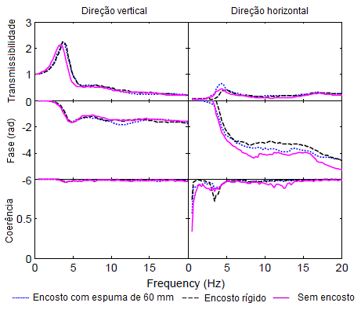

Fonte: Adaptado de Zhang *et al* (2015)

A resposta biodinâmica do corpo humano e também a resposta dinâmica do assento dependem das próprias características dinâmicas de cada um, e, de como se dá a interação entre eles, contudo, segundo Tufano e Griffin (2013) a não linearidade da resposta humana a vibrações pode ser mais influenciada pelas próprias não linearidades do corpo humano do que as da espuma do assento. Diante disto, é importante que na avaliações de *ride comfort*  seja levado em consideração as reações do corpo humano tanto subjetivamente quanto objetivamente, juntamente com as análises do comportamento dinâmico do veículo, ou seja, deve ser avaliada a interação entre ambos para que as análises sejam mais completas. Por isso, os questionários subjetivos devem ser formulados de forma a permitir um entendimento completo da sensação do indivíduo diante do comportamento dinâmico do veículo e qual a relação desta resposta sensorial aos estímulos físicos, que é feita mediante as aquisições de dados objetivos do corpo humano e do veículo.

A importância de se contemplar o comportamento do corpo humano e sua sensibilidade ao desconforto vibracional no projeto dos componentes que permitem a interação do motorista com o veículo, que no caso são, o volante, o assento e os pedais e a região de apoio dos pés, de forma a ampliar a performance do veículo em fornecer um conforto de melhor qualidade.

Jalil e Griffin (2007a) avaliaram a transmissibilidade média na direção horizontal em 6 pontos ao longo do contato encosto-tórax de 12 indivíduos sentados, para 4 diferentes inclinações do encosto, sujeitos à vibração horizontal aleatória. A Figura 22 mostra os resultados obtidos pelos autores, que perceberam um aumento da frequência de ressonância e da magnitude à medida que a inclinação do encosto era aumentada e quando o ponto de aplicação mais se aproximava da região lombar. A vibração medida nos vários de pontos analisados pode ser decomposta em componentes horizontais e verticais, sendo que, estas componentes variam de magnitude de acordo com a inclinação do encosto. Segundo Jalil e Griffin (2007a) a componente X da vibração tende a diminuir proporcionalmente ao cosseno do ângulo entre o encosto e a linha vertical em 0º, ao passo que a componente vertical em Z varia proporcionalmente ao seno deste ângulo, tornando-se, à medida que o ângulo de inclinação aumenta mais influente na resposta biodinâmica, porém, a mudança na componente em X não foi significativa para a mudança de inclinação do encosto.

Jalil e Griffin (2007a) concluem que a alteração na resposta biodinâmica é influenciada por diversos fatores como mudança de postura, alteração das propriedades mecânicas da espuma do encosto devido ao aumento de sua rigidez dinâmica pelo fato de suportar mais peso e componentes de aceleração na direção horizontal.

Figura 22 – Influência do ponto de medição na magnitude da transmissibilidade horizontal

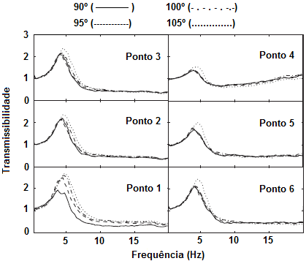

Fonte: Adaptado de Jalil e Griffin (2007a)

O efeito da inclinação do encosto na resposta biodinâmica foi avaliado em alguns como os de Jalil e Griffin (2007a), Basri e Griffin (2013), Shibata e Maeda (2010) e Singh *et al* (2016). A Figura 23 mostra a magnitude e fase da massa aparente de 12 indivíduos, expostos a vibração vertical, para 3 inclinações do encosto, resultados estes obtidos por Shibata e Maeda (2010). A magnitude da massa aparente média decresce com o aumento da inclinação do encosto e a frequência de ressonância diminui, sendo que, de acordo com Shibata e Maeda (2010) o efeito sobre a frequência é causado pela alteração da posição da pélvis em relação ao assento, onde, para uma inclinação maior a postura passa a ser mais relaxada, havendo um aumento na área de contato das nádegas, coxas e a superfície do assento provocando uma diminuição da rigidez axial. O segundo pico na massa aparente média surgiu na resposta de todos os indivíduos, porém, para a inclinação de 30º este se torna mais evidente, entre 5 e 7 Hz, e, de acordo Kitazaki e Griffin (1997), por meio de um modelo do corpo humano bidimensional em elementos finitos, foi encontrado um modo de rotação da pélvis em torno de 8 Hz. Segundo Shibata e Maeda (2010), a anatomia humana faz com que em uma posição onde o indivíduo está sentado e relaxado, sob vibração vertical, o momento em torno do centro de gravidade da pélvis aumente.

Figura 23 – Influência da inclinação do encosto na magnitude e fase da MA

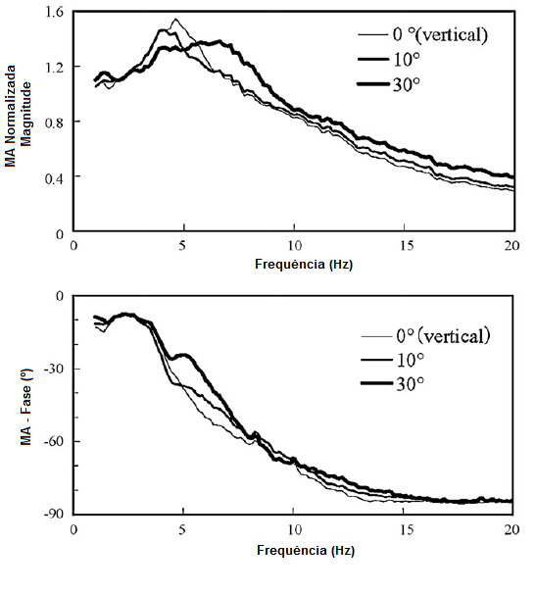

Fonte: Adaptado de Shibata e Maeda (2010)

Basri e Griffin (2013) relataram que os indivíduos que foram submetidos aos testes perceberam maior desconforto nas costas, nádegas e coxas em todas as faixas de frequências, isto é, por serem partes do corpo humano com maior proporção de peso e que estão em contato direto e sendo sustentadas diretamente pelas fontes de vibração são sujeitas a pior sensação de conforto. Segundo os autores, o desconforto percebido na cabeça e no pescoço depende de certas frequências, da presença de encosto inclinado e de vibração com magnitude mais elevada.

Wang *et al* (2008) avaliaram as semelhanças e diferenças entre a transmissibilidade assento-cabeça – TAC - e a massa aparente medidas em 12 indivíduos, o efeito da inclinação de um assento com encosto rígido inclinado, encosto em posição vertical e sem encosto. A Figura 24 mostra os resultados obtidos pelos autores para as três condições de encosto e também considerando as mãos sobre o colo ou se apoiando sobre um volante. Wang *et al* (2008) concluem tanto a massa aparente média quanto a transmissibilidade assento-cabeça são mais influenciadas pela posição das mãos do que a existência ou não do encosto, porém, o mesmo possui significativa influência sobre a resposta biodinâmica que pode ser percebida pelo aumento da magnitude da massa aparente e da transmissibilidade assento-cabeça para encosto inclinado, principalmente na faixa entre 7 e 11 Hz onde se encontra o segundo pico de ressonância.

Figura 24 – Influência do tipo de encosto na MA e na TAC

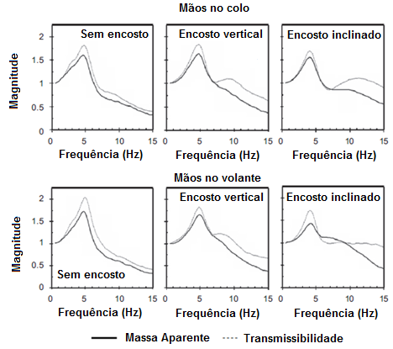

Fonte: Adaptado de Wang *et al* (2008)

Jalil e Griffin (2007b) realizaram um estudo experimental em doze indivíduos do sexo masculino para avaliar a massa aparente, considerando que o indivíduo esteja sentado e com a coluna inteiramente reta, para vibração aleatória cuja frequência varia entre 0,25 e 10 Hz para cinco magnitudes distintas. A força horizontal resultante foi medida em cinco locais diferentes ao longo do eixo vertical do encosto. Os resultados apontaram para um primeiro pico de ressonância entre 1 e 2 Hz no meio e na parte inferior das costas e um segundo pico de ressonância entre 4 e 5 Hz aparece na parte superior das costas e entre 5 e 8 Hz no meio e na parte inferior. Surge também uma terceira ressonância perto de 7 Hz no meio das costas. Os níveis de forças se mostraram significativamente dependentes do ponto de contato, e, diante disso, os autores recomendam que os modelos biodinâmicos da região das costas possuam pelos menos dois pontos nas regiões superior, média e inferior das costas para representar a resposta biomecânica dessa região. Os autores sugerem também que a posição dos pés exerce influência na resposta biodinâmica, pois, pode-se alterar a força de contato entre as costas e o encosto e entre as coxas e o assento, acarretando em alterações na massa aparente medida.

Figura 25 - Influência da posição dos pés na resposta de magnitude para duas posturas diferentes

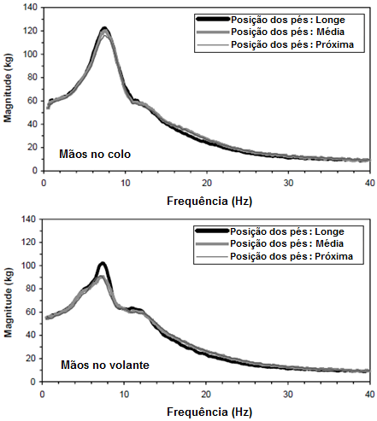

Fonte: Adaptado de Rakheja *et al* (2002)

Rakheja *et al* (2002) também avaliaram a influência da posição dos pés na curva de massa aparente e conforme mostra a Figura 25 não houve grande efeito na resposta quando o indivíduo não apoia as mãos sobre o volante, porém, ao apoiar as mãos sobre o volante, surge uma diferença na resposta quando a posição dos pés está mais distante do assento (L), no entanto, a posição dos pés não tem efeito significativo sobre a massa aparente, como magnitude e como fase.

Nishiyama *et al* (2000) realizaram uma análise, a partir de dados experimentais, da magnitude de vibração que é transferida dos componentes do veículo para o corpo humano, do conjunto formado pelo corpo, banco, assento e pedais. As medições foram realizadas considerando como entrada um sinal senoidal e um aleatório, ambos na direção vertical e com frequência de até 20 Hz e os pontos de medição situam-se na cabeça, peito, quadril, coxa, perna, braço e antebraço. Os resultados mostraram que o ângulo entre o braço e o antebraço depende fortemente da posição horizontal do assento. A transmissibilidade para a cabeça é pouco influenciada por esse ângulo, porém na região quadril, além da transmissibilidade, a frequência de ressonância é significativamente influenciada, e, interfere mais diretamente também no nível de aceleração experimentado pelo antebraço e pelo braço. Os autores concluíram que um ângulo de 120º é o recomendado, para a dada condição, com respeito ao compromisso entre *ride comfort* e *handing*.

### Efeito da magnitude, frequência e tempo de exposição

A magnitude das vibrações pode ser medida através do sinal de deslocamento, velocidade ou aceleração, no entanto, muitas normas preferem quantificar a magnitude de vibração através do sinal de aceleração, pois, sua aquisição é mais fácil do que o de velocidade (GRIFFIN, 1990). A análise do sinal de deslocamento não é vantajosa no momento em que se passa a analisar faixas de alta frequência onde a amplitude do sinal é muito pequena.

A faixa de aceleração encontrada em veículos varia de 0,2 ms-2 para pistas de boa qualidade até 1,0 ms-2 para pista de qualidade ruim (GRIFFIN, 1990). Mansfield e Griffin (2002) verificaram que o efeito causado na resposta biodinâmica ao variar a magnitude da vibração, entre 0,2 e 2,0 m/s2, é mais significativo comparado ao efeito na mudança de postura.

Desta *et al* (2011) mostraram que o aumento da magnitude provoca a diminuição da frequência de ressonância na transmissibilidade assento – cabeça, mais notadamente quando o encosto não é considerado. A Figura 26 apresenta os resultados obtidos por Desta el al (2011). A amplitude de transmissibilidade, ao contrário, aumenta em toda a faixa de frequência. O efeito da magnitude considerando o encosto não é tão evidente comparado ao caso anterior, porém, percebe-se ligeira diminuição da frequência de ressonância e o aumento da amplitude de transmissibilidade. Mansfield e Griffin (2000) também observaram as mesmas conclusões para a influência da magnitude na massa aparente em um experimento que desconsidera o encosto do assento.

Figura 26 – Influência da magnitude de vibração nas curvas de TAC

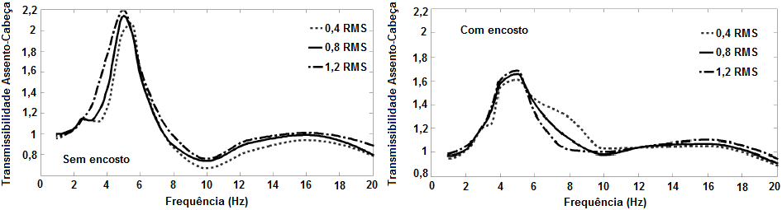

Fonte: Adaptado de Desta *et al* (2011)

Figura 27 – Influência da magnitude [ms-2] na impedância mecânica na direção Z

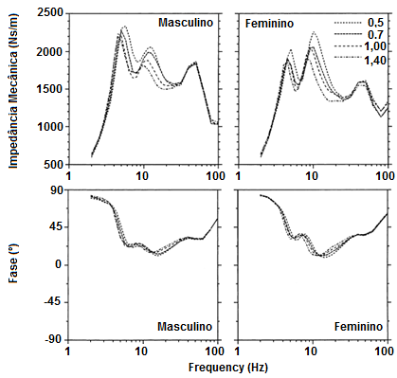

Fonte: Adaptado de Holmlund e Lundström (2001)

Holmlund e Lundström (2001) realizaram um estudo comparativo entre a resposta biodinâmica de 15 homens e 15 mulheres sujeitos a vibrações senoidais em cada direção separadamente e com diferentes magnitudes, e três indivíduos, retirados do mesmo grupo, sujeitos a vibrações combinadas, obtidas em veículo. Nota-se que o comportamento das curvas de impedância mecânica tanto na direção Z quanto na direção X, mostradas nas Figuras 27 e 28, respectivamente, são semelhantes ao da massa aparente, isto é, também ocorre diminuição da frequência de ressonância e da amplitude da impedância mecânica com o aumento da magnitude de vibração.

Figura 28 - Influência da magnitude [ms-2] na impedância mecânica na direção X

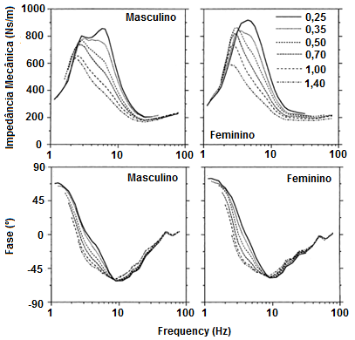

Fonte: Adaptado de Holmlund e Lundström (2001)

Rakheja *et al* (2002) avaliaram em um grupo de 24 indivíduos, sentados em postura tal que represente uma pessoa sentado em um assento de automóvel, o efeito da massa, magnitude, tipo de vibração de entrada e a posição das mãos na resposta biodinâmica da massa aparente destes, na faixa de frequências que varia de 0.5 a 40 Hz. Os estudos mostraram que o aumento da magnitude provoca uma diminuição da frequência de ressonância principal e da amplitude da massa aparente média entre 4 e 8 Hz, conforme mostra a Figura 29. Mansfield *et al* (2006) obtiveram resultados semelhantes mostrando a influência da magnitude da vibração na massa aparente normalizada avaliando um grupo de 12 indivíduos, conforme mostra a Figura 30.

Figura 29 – Influência da magnitude da vibração na MA

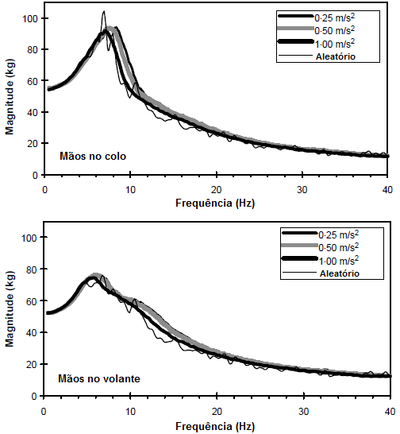

Fonte: Adaptado de Rakheja *et al* (2002)

Figura 30 – Influência da magnitude de vibração na MA normalizada

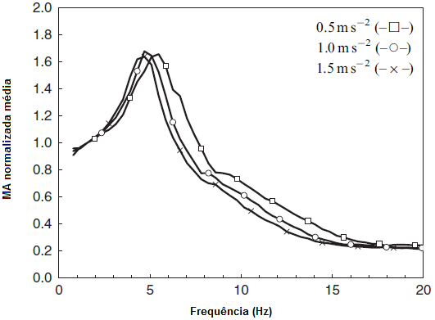

Fonte: Adaptado de Mansfield *et al* (2006)

A primeira frequência de ressonância diminui com o aumento da magnitude de vibração, porém, na massa aparente normalizada a amplitude da resposta não variações significativas. A análise dos efeitos da magnitude de vibração deve levar em consideração também a frequência de excitação ao qual o indivíduo está sujeito, pois, as várias partes do corpo humano possuem especificidades próprias, conforme a Figura 31 apresenta, onde cada destas partes possui sua própria frequência natural devido às diferenças constitutivas de cada parte. Segundo Basri e Griffin (2013), os resultados encontrados mostram que a taxa de desconforto causada pela vibração vertical aplicada no assento, para 5 condições de encosto, é extremamente dependente da frequência de vibração.

Segundo Nishiyama *et al* (2000), a vibração percebida nos braços e pernas deve ser minimizada para que a dirigibilidade não seja afetada, ou seja, vibrações no volante e pedais podem causar problemas de performance no motorista. Ainda de acordo com os autores, na análise de conforto, cabeça, peito e quadril podem ser mais importantes, sendo assim é necessário avaliar várias partes do corpo nas análises de *ride comfort*.

A análise da resposta biodinâmica considerando uma vibração de entrada com magnitude constante varia ao longo da frequência como visto anteriormente nas curvas de massa aparente, impedância mecânica e de transmissibilidade. Porém, essas respostas não consideram cada parte do corpo em separado como na Figura 31.

Figura 31 – Frequências naturais das diversas partes do corpo humano

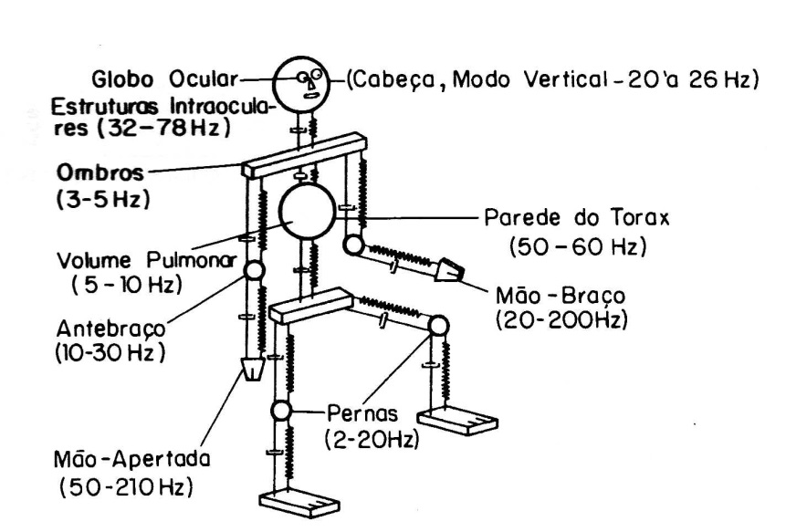

Fonte: Gerges *et al*, 2005

A norma ISO 2631 estabelece que na faixa de 0,5 a 80 Hz as vibrações podem causar problemas de saúde, fadiga e diminuição da sensação de conforto e, abaixo de 0,5 Hz, causam enjoo (GENTA, 2009). Entre 1,0 e 4,0 Hz a tolerância humana à aceleração diminui com a frequência, chegando à mínima tolerância entre 4 e 8 Hz, correspondente a caixa torácica. Acima de 8 até 80 Hz a tolerância à aceleração aumenta linearmente com a frequência.

Segundo Holmlund *et al* (2000) o corpo humano se torna mais “flexível” como resposta ao aumento da magnitude de vibração, provocando a queda de frequência de ressonância principal, pois, de acordo com os autores, em frequências abaixo de 2 Hz é pressuposto que o corpo humano tenderá a se comportar como uma massa sólida e acima desta frequência as características biodinâmicas do corpo são predominantes.

Nishiyama *et al* (2000) avaliaram a magnitude das vibrações transmitidas através do veículo até o motorista, a partir de dados experimentais obtidos do sistema formado pelo corpo humano, banco, assento e pedais. As medições foram realizadas considerando como entrada um sinal senoidal e um aleatório, ambos na direção vertical e com frequência variando até 20 Hz e os pontos de medição situam-se na cabeça, peito, quadril, coxa, perna, braço e antebraço. Os testes foram realizados em bancada que simula o sistema veicular analisado e 11 indivíduos foram testados para 4 diferentes ângulos entre o braço e antebraço.

Nishiyama *et al* (2000) verificaram que o ângulo entre braço e antebraço tem grande influência na magnitude da vibração transmitida, e que sua influência é diferente para cada parte do corpo, logo, as análises de *ride comfort* e *handling* serão afetadas, pois, o próprio condutor pode alterar a maneira como se dá a transmissão da vibração ao longo de seu corpo, pois, ele mesmo pode alterar o ângulo entre o braço e antebraço, a posição do banco entre outros parâmetros.

Ahn e Griffin (2008) obtiveram resultados que mostraram que os indivíduos sujeitos às vibrações de choque, separaram em três grupos, pelas regiões do corpo mais suscetíveis a perceber desconforto. O primeiro grupo é formado pela parte superior do corpo composta de abdômen, peito, ombros e cabeça; o segundo formado pelos pés, pernas, costas e nádegas e um terceiro grupo que definiram como sentindo desconforto no corpo inteiro ou que não conseguiram definir uma área específica. Segundo os autores a parte superior do corpo é mais afetada na faixa entre 0,5 e 1,25 Hz, quando há o aumento do valor da magnitude de vibração ou a diminuição da frequência natural. Na faixa de frequências de 6,3 a 16 Hz o desconforto é maior na parte inferior quando há aumento da frequência natural ou a magnitude de vibração é menor.

Subashi *et al* (2009) avaliaram a resposta subjetiva, através do método de estimativa de magnitude, de 12 indivíduos do sexo masculino sentados e expostos a vibrações com frequência variando entre 1,6 Hz e 10 Hz em quatro magnitudes entre 0,125 e 1 ms-2 nas direções horizontal e lateral. Os indivíduos foram mais sensíveis à vibração longitudinal aproximadamente em 2,5 Hz, sendo coerente com estudos anteriores que demarcaram o desconforto sendo mais percebido entre 2 e 3,15 Hz (Donati *et al* (1983) e Griffin *et al* (1982)). Nos testes com vibração lateral a frequência onde houve maior sensibilidade também ficou em torno de 2 e 2,5 Hz, porém, alguns estudos como de Corbridge e Griffin (1986), Griffin *et al* (1982) sugerem uma faixa maior variando entre 1,25 e 2,5 Hz. Estas diferenças podem ser causadas pela diferença de postura, a magnitude de vibração, apoio dos pés que variam entre cada trabalho.

Em relação ao sinal de excitação durante os testes, Rakheja *et al* (2010) realizaram uma síntese de trabalhos onde foram analisadas as respostas biodinâmicas de vários indivíduos sob ação de vibrações de corpo inteiro na direção vertical. A partir do ano 2000 os trabalhos de Mansfield e Griffin (2000), Holmlund *et al* (2000), Nawayseh (2001), Mansfield *et al* (2001), Rakheja *et al* (2002), Matsumoto e Griffin (2002), Mansfield e Griffin (2002), Nawayseh e Griffin (2004), Wang *et al* (2004), Maeda e Mansfield (2005), Mansfield e Maeda (2005a), Mansfield e Maeda (2005b), Kim *et al* (2005), Nawayseh e Griffin (2005a), Huang e Griffin (2006), Hinz *et al* (2006), Mansfield *et al* (2006), Mansfield e Maeda (2007), Patra *et al* (2008) e Wang *et al* (2008) utilizaram, nos experimentos, faixa de frequências que variam entre 0,1 a 20 Hz, exceto Holmlund *et al* (2000) que variou de 2 a 100 Hz. Todos utilizaram como excitação sinais randômicos, com exceção de Holmund *et al* (2000) que utilizou um sinal senoidal. Os valores de massa dos indivíduos variaram entre 47,4 a 110,5 kg. A maior parte dos trabalhos consideram que os pés estavam sendo suportados, porém, a maioria não considerou o encosto. A magnitude de aceleração do sinal variou entre 0,25 a 2 m/s2.

Morioka e Griffin (2006a) avaliaram o limiar do conforto percebido por 36 indivíduos do sexo masculino, divididos em três grupos, sujeitos a vibrações senoidais, cuja frequências variam entre 2 e 315 Hz e aplicadas em cada uma das três direções separadamente. A Figura 32 apresenta o limiar médio do conforto percebido em função da frequência de excitação para cada uma das direções de movimento.

A sensação de conforto foi pior na direção vertical, acima de 10 Hz, do que nas direções longitudinal e lateral, à medida que a frequência e a magnitude de vibração aumentavam, mostrando, portanto, que o limiar de conforto tem forte dependência da frequência de excitação e da direção em que esta é aplicada (Morioka e Griffin, 2006a), e, segundo os autores, esta significativa diferença para a vibração vertical em altas frequências se pode estar ligado de certa forma à movimentação da cabeça contribuindo para uma sensação maior de desconforto. Morioka e Griffin (2006a), Subashi *et al* (2009) encontraram resultados semelhantes para vibração longitudinal e lateral, onde, o limiar de conforto é afetado nas faixas entre 2 e 10 Hz e 4 e 10Hz, respectivamente. Morioka e Griffin (2006a) e Subashi *et al* (2009) também avaliaram o efeito da magnitude de vibração no limiar de conforto percebido a 4 Hz obtendo conclusão semelhante a outros estudos que mostram que a esta frequência o conforto percebido tende a piorar com o aumento da magnitude.

Figura 32 – Conforto percebido médio nas direções horizontal, lateral e vertical

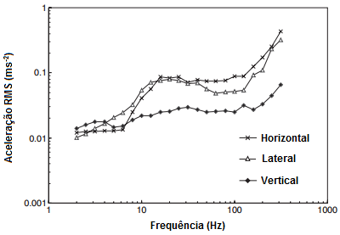

Fonte: Adaptado de Morioka e Griffin, 2006a

Os resultados obtidos por Morioka e Griffin (2006b) sugerem que nenhuma ponderação de frequência linear é capaz de fornecer aproximações confiáveis da percepção subjetiva de conforto causado pela vibração transmitida pelas mãos. Os autores estudaram os limiares de percepção de conforto e a força de sensação transmitida pela vibração, em cada uma das três direções, de 12 indivíduos segurando um cabo cilíndrico variando a frequência do sinal vibratório de 8 a 400 Hz até magnitudes associadas a desconforto. Os indivíduos tiveram maior sensibilidade à vibração na faixa entre 80 e 160 Hz, e, em frequências menores do que 50 Hz foram mais sensíveis a vibração longitudinal e acima de 125 Hz a vibração vertical.

O tempo de exposição também é uma variável importante para avaliação do conforto percebido, pois além dos efeitos causados pela magnitude da vibração, a resposta biodinâmica depende também de quanto tempo o corpo ficará exposto a uma determinada magnitude de vibração, ou seja, muitas das vezes a magnitude da aceleração R.M.S. pode ser baixa, mas se o tempo de exposição for alto, provocará efeitos indesejáveis no conforto e na saúde do ocupante do veículo da mesma maneira (Griffin, 1990).

A norma ISO 2631 apresenta um gráfico, como mostra a Figura 33, que estabelece a relação entre o tempo de exposição com a magnitude da aceleração R.M.S. a uma determinada faixa de frequência à qual o corpo está submetido que irá influenciar na eficiência da pessoa para executar algumas atividades simples. Segundo Genta (2009), para avaliar a redução de conforto é necessário dividir os valores de aceleração por 3.15 ms-2 e para avaliação dos limites de exposição divide-se os valores por 2 ms-2.

A faixa de frequências que interessa para o estudo das vibrações de corpo rígido varia de 1 a 80 Hz, pois é nesta faixa que o corpo humano apresenta maior sensibilidade às vibrações. Através do gráfico apresentado na figura 33 é possível perceber que a faixa de frequências que mais afeta o corpo humano está entre 4 e 8 Hz.

Figura 33 – Sensibilidade a vibração em função do tempo de exposição, magnitude e frequência de vibração

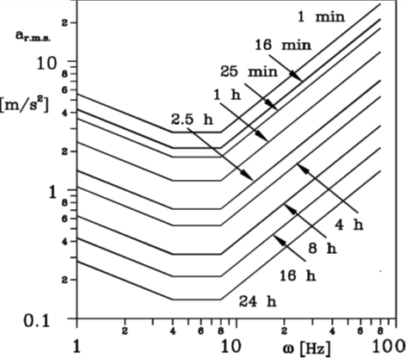

Fonte: Adaptado de GENTA, 2009

Sammonds *et al* (2017) buscaram em seu estudo avaliar uma nova metodologia de objetivação do conforto percebido em longo tempo de condução, cerca de 140 minutos, em um simulador de condução, em diferentes condições de assento e a sua relação com as medidas subjetivas. A Figura 34 apresenta a “classificação de conforto” em função do tempo de condução para cada um dos indivíduos testados.

Figura 34 – Classificação de conforto percebido individual em função do tempo de exposição à vibração

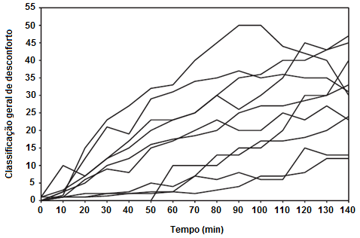

Fonte: Adaptado de Sammonds *et al* (2017)

Os resultados apontam para uma conclusão já esperada, de que o desconforto vai aumentando à medida que o tempo aumenta, e a média da classificação do desconforto de cada indivíduo sempre tende a aumentar e não diminuir, sendo que, cada indivíduo responde de forma diferente à vibração ao longo do tempo, devido às não linearidades individuais de cada corpo. Segundo Sammonds *et al* (2017) a variação na classificação do desconforto percebido além de ser causada pela sensibilidade particular de cada indivíduo à vibração, a interpretação de cada um em relação à escala de desconforto também pode causar estas diferenças.

Smith *et al* (2015) avaliaram a percepção de conforto de 20 motoristas com idade entre 19 e 65 anos sentados em dois assentos veiculares diferentes, sendo, um conceito e outro referenciado em um assento convencional, sujeitos à vibração de corpo inteiro. Em dois diferentes testes, os indivíduos foram expostos a vibração por 50 minutos e relataram o desconforto percebido em intervalos de 10 minutos.

A Figura 35 mostra um histograma que compara a nota de conforto percebido em algumas partes do corpo, no início e no final do teste. A diferença no conforto percebido é nítida após um longo tempo de exposição a vibração, sendo, mais significativa na região das costas, nádegas e tornozelos, isto é, partes do corpo que estão em contato direto com a fonte de vibração.

Figura 35 – Desconforto percebido para postura convencional

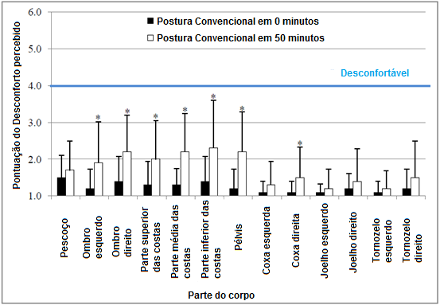

Fonte: Adaptado de Smith *et al* (2015)

### Modelos Biodinâmicos – Um histórico de modelos desenvolvidos

Os modelos biodinâmicos surgem como uma ferramenta auxiliar para o projeto de veículos, assentos, manequins antropométricos e diversos maquinários para que o corpo sujeito a vibração transmitida não tenha a saúde prejudicada e tampouco sinta desconforto, permitindo que o projeto se torne mais assertivo e testes experimentais sejam reduzidos, proporcionando maior avanço em direção a qualidade, menor tempo de produção e redução nos custos de projeto. Como exemplo, Tewari e Prasad (1999) propuseram em seu trabalho um modelo biodinâmico de 3 GDL’s que pode ser utilizado para avaliar alguns parâmetros do sistema de suspensão veículo de forma que a mesma pudesse fornecer boa sensação de conforto e dirigibilidade.

A modelagem matemática do corpo para análise dos efeitos das vibrações no conforto percebido, de acordo Griffin (2001), pode ser dividida em modelos mecanicistas, caso a abordagem seja no sentido de entender como o corpo se move, ou em modelos quantitativos, quando há a necessidade de obter a resposta biodinâmica ou modelos de efeito, onde o objetivo é entender o impacto causado pelas vibrações na saúde, no conforto e no desempenho do corpo humano. Ao longo dos anos muitos modelos vêm sendo propostos para representar a resposta biodinâmica do corpo humano, e, de acordo com a aplicação pode ser necessário aplicar diferentes técnicas de modelagem e criar modelos com características específicas para cada aplicação.

Toward e Griffin (2011b) propuseram dois modelos com 1 e 2 GDL’s respectivamente, do tipo massa concentrada, para avaliar qual o efeito causado na transmissibilidade do assento, por fatores como idade, sexo, contato com o encosto e magnitude da vibração, que também afetam a massa aparente do indivíduo. O primeiro modelo biodinâmico proposto consiste de uma base de massa $m_{0}$ e, conectada a ela uma massa $m_{1}$ suspensa por um conjunto mola-amortecedor de rigidez $k_{1}$ e amortecimento $c_{1}$ representando as propriedades dinâmicas do corpo humano, para avaliar a massa aparente. O segundo modelo, semelhante ao primeiro, difere apenas pelo fato da massa $m_{0}$ passar a ser suspensa por um conjunto mola-amortecedor que representa as propriedades dinâmicas da almofada do assento. De acordo com Toward e Griffin (2011b) os dois modelos tiveram ajuste razoável em módulo e fase para os dados obtidos de 80 indivíduos de teste tanto para a massa aparente quanto para a transmissibilidade do assento, porém, apontam algumas deficiências nos modelos como por exemplo o modelo de 1 GDL considerar que a rigidez e amortecimento do assento são independentes da frequência. O modelo com 2 GDL’s foi utilizado para representar a segunda ressonância na curva de massa aparente e contribuiu para uma melhora da correlação com os dados experimentais de massa aparente, porém, a correlação da transmissibilidade do assento em frequência maiores do que a frequência de ressonância primária não teve melhora significativa. Segundo Toward e Griffin (2011b) a diferença na segunda frequência de ressonância pode estar ligada a diferenças na inclinação do assento e da distribuição de peso sobre o mesmo, conforme estudos de Wei (2000) e Hinz *et al* (2006).

Abbas *et al* (2010) estudaram três modelos biodinâmicos, desenvolvidos por Wan e Schimmels (1995), Boileau e Rakheja (1998), ambos com 4 GDL’s, e por último o modelo de Patil e Palanichamy (1978) com 7 GDL’s, para a partir de técnicas de otimização baseadas em algoritmos genéticos determinar os parâmetros de massa, rigidez e amortecimento de cada parte dos modelos. Ambos os modelos levam em consideração apenas vibrações verticais, e não possuem encosto. De acordo com Abbas *et al* (2010) técnicas de tentativa e erro e de ajuste de curvas buscam minimizar o erro entre a resposta biodinâmica calculada e medida, têm sido usados para obtenção dos parâmetros do modelo biodinâmico. Em faixas de frequências estreitas estas técnicas podem oferecer bons resultados, porém, em amplas faixas de frequência isto não acontece. O erro é minimizado através de uma função objetivo que leva em consideração o somatório de erros associados à impedância mecânica, massa aparente e transmissibilidade banco-cabeça. Os resultados mostraram que a utilização de técnicas de otimização proporcionou um melhor ajuste entre as funções de resposta biodinâmica calculada e medida, porém, o modelo proposto por Wan e Schimmels (1995) apresentou melhores resultados dentre todos. O modelo de Patil e Palanichamy (2006) apesar de maior número de graus de liberdade foi o que apresentou pior correlação com os dados experimentais, no entanto, a otimização dos parâmetros melhorou consideravelmente o ajuste da impedância mecânica e da massa aparente, respectivamente, de 1 para 13 % e de 0 para 34 %.

Bae e Kang (2018) desenvolveram dois modelos biodinâmicos com 5 GDL’s para avaliar a resposta biodinâmica de um corpo humano na posição sentado, sujeito à vibração de corpo rígido. Os modelos se diferenciam em linear e não linear, por considerarem ou não efeitos não lineares do corpo humano na modelagem. Os autores utilizaram processo de minimização de uma função objetivo para ajustar a curva de TAC numérica, tendo como referência dados experimentais de TAC vindos da literatura, para determinar os parâmetros de massa, rigidez e amortecimento de cada segmento que compõem os modelos matemáticos. A resposta do modelo matemático linear apresentou uma boa aproximação com a resposta experimental no primeiro pico na faixa entre 0 e 7 Hz, porém apresentou um segundo pico entre 7 e 15 Hz inexistente nos dados experimentais. O modelo não linear apresentou o mesmo comportamento em função da frequência de excitação, porém, a amplitude do primeiro pico teve uma pequena diferença.

Liang e Chiang (2006) realizaram um estudo em 13 modelos biodinâmicos de pessoas assentadas, sem considerar o encosto e sujeitos a vibrações verticais. O número de graus de liberdade dos modelos varia entre 1 e 11 GDL’s e o ponto de entrada da vibração entre diretamente pelo banco ou pela região das pernas e coxa. Os modelos são validados em relação à dados de transmissibilidade banco-cabeça, impedância mecânica e massa aparente, e, para verificar o nível de correlação entre os modelos e os dados experimentais, Liang e Chiang (2006) usaram a razão entre o erro quadrático médio e o valor médio apresentada por Wong (1989), como mostra a Equação 13. Esse valor foi chamado de GOF.

|  |  |
| --- | --- |
| $$GOF=1-\frac{\sqrt{\sum{{\left(τ_{m}-τ_{c}\right)}^{2}/(N-2)}}}{\sum{τ_{m}/N}}$$ | (13) |

Onde $τ_{m}$ é o dado experimental, $τ_{c}$ é o resultado obtido do modelo biodinâmico e N é o número de pontos de dados do teste experimental utilizados na correlação.

A Tabela 4 apresenta os valores de GOF e frequência de pico para TAC, IM e MA de cada um dos modelos avaliados por Liang e Chiang (2006) e os respectivos números de GDL de cada um deles. Dentre os modelos estudados por Liang e Chiang (2006) o proposto por Wan e Schimmels (1995), com 4 GDL’s, apresentou melhor correlação com os dados experimentais para a massa aparente e transmissibilidade assento-cabeça, porém, somente a impedância mecânica obteve uma correlação inferior em relação ao modelo proposto por Wei e Griffin (1998). Os autores sugerem ainda, que, perante a necessidade de modelos mais complexos, como no caso de mulheres grávidas, o modelo recomendado foi o modelo de 6 GDL’s proposto por Muksian e Nash (1974). O modelo de Wan e Schimmels (1995) considera a cabeça e o pescoço como um segmento único e considera a parte superior e a parte inferior do tórax separadamente, porém, conectadas por um conjunto mola-amortecedor. Conectados à cada um destes segmentos está a víscera (órgãos internos que contém espaços e fazem parte do tórax, abdômen e da região pélvica). A parte inferior do tórax é conectada ao banco por um conjunto mola-amortecedor que representa as propriedades das pernas, por exemplo. A Figura 36 apresenta os resultados obtidos para o modelo proposto por Wan e Schimmels (1995).

Tabela 4 – Valores de GOF e frequência de pico para TAC, IM e MA dos modelos apresentados por Liang e Chiang (2006)

|  |  |  |  |  |  |  |  |
| --- | --- | --- | --- | --- | --- | --- | --- |
| Modelo | GDL (UN) | TAC | | IM | | MA | |
|  |  | **GOF (%)** | **FP (Hz)** | **GOF (%)** | **FP (Hz)** | **GOF (%)** | **FP (Hz)** |
| Coermann | 1 | 90,5 | 4,25 | 30,4 | - | 78,1 | 4,25 |
| Wei e Griffin | 1 | 81,4 | 4,25 | 80,9 | 6,250 | 76,0 | 4,25 |
| Muksian e Nash | 2 | 90,8 | 5,25 | 50,8 | 6,00 | 70,4 | 5,50 |
| Allen | 2 | 83,7 | 5,50 | 55,9 | 8,75 | 83,2 | 4,50 |
| Wei e Griffin | 2 | 72,3 | 8,75 | 86,9 | 5,50 | 79,0 | 4,75 |
| Suggs *et al* | 3 | 89,2 | 3,50 | 67,1 | 13,75 | 86,4 | 3,25 |
| Wan e Schimmels | 4 | 91,0 | 4,00 | 80,1 | 7,20 | 86,8 | 3,70 |
| Boileau e Rakheja | 4 | 76,8 | 4,70 | 80,1 | 5,50 | 86,7 | 4,60 |
| Muksian e Nash | 6 | 84,0 | 3,00 | 72,3 | - | 76,7 | 3,75 |
| Patil *et al* | 7 | 22,0 | 2,50 | 1,0 | 2,50 | - | 2,50 |
| Qassem *et al* | 11 | 20,7 | 2,00 | 1,0 | 2,25 | - | 2,00 |
| Qassem e Othman | 11 | 35,3 | 2,75 | 21,7 | 3,00 | 47,9 | 2,75 |

Fonte: Elaborado pelo autor

Figura 36 – Valores de GOF para TAC, IM e MA para o modelo de Wan e Schimmels (1995)

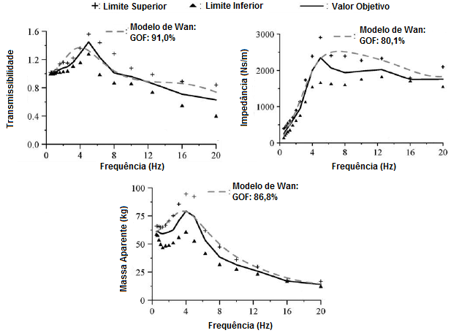

Fonte: Adaptado de Liang e Chiang (2006)

Segundo Toward e Griffin (2009) muitos modelos biodinâmicos não foram desenvolvidos considerando a presença do encosto e que um modelo simples com 2 GDL’s pode representar com boa confiabilidade a massa aparente de um indivíduo sentado. Wei *et al* (2000) propuseram um modelo de 4 GDl’s para avaliar a transmissibilidade vertical de um assento veicular com encosto inclinado a 20º, porém, o modelo não objetivou analisar os efeitos do encosto e da vibração longitudinal, pois, para isto necessitaria de componentes que considerassem movimentos longitudinais ou elementos de rotação. Nawayseh e Griffin (2009) propuseram um modelo com 3 GDL’s que permite avaliar movimentos nas direções vertical, longitudinal e uma rotação de *pitch* e representar a massa aparente tanto na direção vertical quanto na longitudinal, sem considerar o encosto. Cho e Yoon (2001) propuseram um modelo biodinâmico de 9 GDL’s que considera as propriedades dinâmicas de um encosto cuja inclinação pode ser variável e permite avaliar a resposta biodinâmica nas direções vertical e longitudinal.

Liang e Chiang (2008) analisaram a resposta biodinâmica de dois modelos matemáticos, em multicorpos, e, que representam uma pessoa assentada em um banco automotivo, sujeito a vibrações verticais. O primeiro modelo foi proposto por Cho e Yoon (2001) e consiste de 3 elementos rígidos conectados por elementos mola-amortecedor, totalizando 9 GDL’s. O segundo modelo foi proposto pelos autores, baseado em um modelo proposto por Kim *et al* (2006), e possui cinco elementos rígidos também conectados por elementos mola-amortecedor, e, possui 14 GDL’s. Ambos os modelos foram modificados a fim de considerar poderem representar a resposta biodinâmica sem considerar o encosto. Os modelos propostos foram validados através de dados experimentais de TAC e massa aparente obtidos de literatura publicada.

A Figura 37a apresenta os resultados de TAC, obtidos para ambos os modelos considerando um encosto inclinado à 21º, que mostraram uma boa correlação com os dados experimentais, porém, nos testes sem encosto, Figura 37b, o modelo proposto por Cho e Yoon (2001) não apresentou boa correlação; possivelmente porque as condições da modelagem foram originalmente concebidas para ajustar as medições considerando o encosto.

Figura 37 – Resultados de TAC para os modelos de Cho e Yoon (2001) e Liang e Chiang (2008)

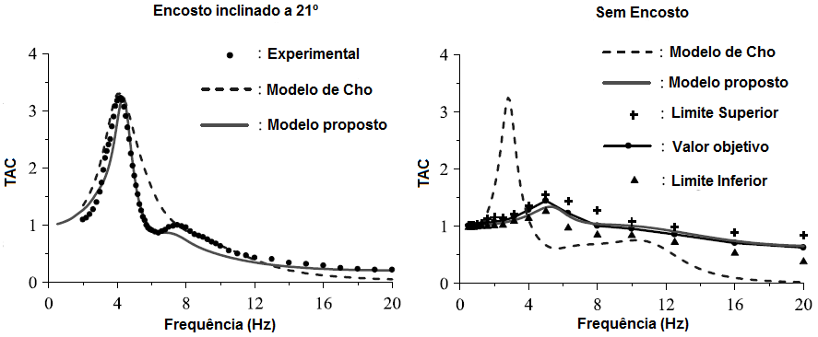

Fonte: Adaptado de Liang e Chiang (2008)

A Figura 38 apresenta as curvas de massa aparente, obtidas a partir dos dados experimentais e também pelos modelos numéricos, em função da frequência de excitação para três condições: sem encosto, encosto vertical e encosto inclinado a 12º respectivamente. A massa aparente média do conjunto de dados experimentais considerando a ausência de encosto e que foram obtidos por Wang *et al* (2004) é de 70,8 kg, e, a avaliação dos dados obtidos a partir do modelo matemático mostrou que a média é aproximadamente de 71,32 kg.

Figura 38 – Curvas de MA analíticas para três condições de encosto diferentes

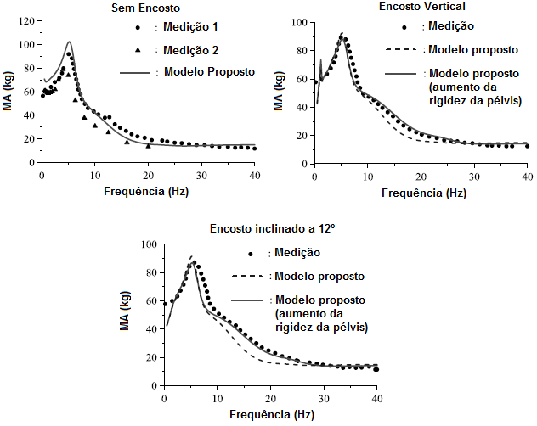

Fonte: Adaptado de Liang e Chiang (2008)

O ajuste das curvas numéricas obteve boa correlação com as curvas experimentais para todas as condições de postura, porém, Liang e Chiang (2008) chamam a atenção para o fato de que o aumento da rigidez na região da pélvis, somente para os casos em que há encosto no assento, tende a melhorar o ajuste das curvas, fenômeno este que de acordo com Cho e Yoon (2001) pode estar ligado à diminuição da tensão muscular devido à presença do encosto, o que aumenta a rigidez nesta região.

Gan *et al* (2013) desenvolveram um modelo biodinâmico com 7 GDL’s que considera um indivíduo sujeito a vibração vertical e longitudinal para avaliar o efeito do encosto do assento na resposta biodinâmica. Os autores utilizaram as funções de resposta biodinâmica de impedância mecânica, massa aparente e transmissibilidade banco-cabeça para representar a resposta humana às vibrações e determinar os parâmetros do modelo. A identificação dos parâmetros do modelo fez uso do método de Resíduos Mínimos Absolutos (*Least Absolute Residual* – LAR) e do algoritmo *Trust Region*, ambos implementados no *software Matlab*.

A Figura 39 apresenta a comparação das curvas de TAC, MA e IM obtidos no estudo de Gan *et al* (2013). O modelo proposto foi comparado com o de Wan e Schimmels (1995) para a direção vertical e com o de Qiu e Griffin (2011) e Stein *et al* (2007) para a direção longitudinal. O sub-modelo vertical apresentou maior correlação com os dados experimentais em todas as funções de resposta biodinâmica avaliadas, tanto para a magnitude quanto para a fase. O método de ajuste de curvas utilizado permitiu que houvesse uma melhora de até 5,23 % na correlação dos dados do modelo proposto. O submodelo longitudinal não obteve boa correlação com os dados experimentais possivelmente devido às condições das medições realizadas para obter os dados experimentais, porém, houve melhora significativa comparando-se aos resultados obtidos dos modelos propostos por Stein *et al* (2007) e Qiu e Griffin (2011).

O modelo proposto por Gan *et al* (2013) possui 7 GDL’s sendo que destes apenas um representa o deslocamento longitudinal da parte superior do tronco, e, os demais, referem-se ao deslocamento vertical e rotação de *pitch* do segmento cabeça-pescoço e o movimento vertical das partes superior e inferior do tronco, dos braços e das vísceras. Em relação ao modelo proposto por Wan e Schimmels (1995) este modelo obteve melhor correlação com os dados experimentais de referência tanto em magnitude quanto em fase para TAC, IM e MA na direção vertical. Nas medições realizadas na direção longitudinal obteve também melhor correlação comparando-se com o modelo proposto por Stein *et al* (2007).

O modelo proposto por Wan e Schimmels (1995) foi estudado por Liang e Chiang (2006), apresentando boa correlação com os dados experimentais utilizados como referência, com cerca de 91% para TAC, 80% para IM e 87% para a MA de aproximação. Este modelo possui 4 GDL’s e considera apenas movimentos de translação verticais do segmento cabeça e pescoço, das partes superior e inferior do tronco e das vísceras.

De acordo com Rakheja *et al* (2006) um modelo biodinâmico poderia ser melhor aplicado em projeto de assentos automotivos se considerar dois pontos de entrada de vibrações na interface assento e nádegas/pernas e também na parte superior do corpo em sua interface com o encosto. E ainda, a modelagem da posição dos braços e mãos permite avaliar a resposta biodinâmica de passageiros e motoristas ampliando a capacidade do modelo biodinâmico.

Figura 39 – Curvas TAC, IM e MA obtidas por Gan *et al* (2013)

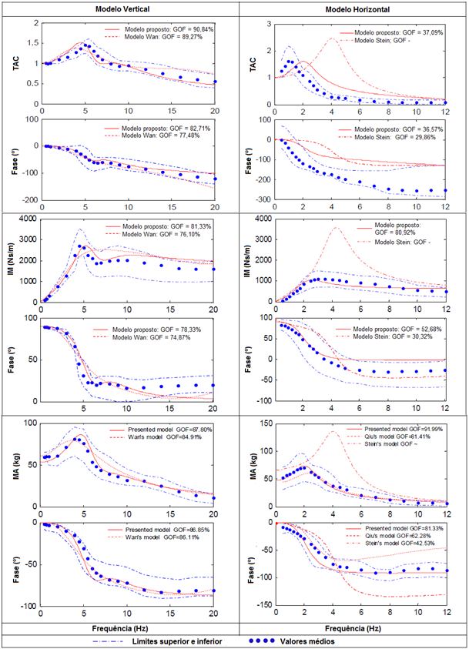

Fonte: Adaptado de Gan *et al* (2013)

#### Modelagem dos pés e pernas

Nishiyama e Uesugi (2000) concluíram em seu estudo que não estava claro se o braço e as pernas são fatores que influenciam a análise de *ride comfort*, porém, é importante que um modelo biodinâmico leve em consideração estas partes quando o objetivo é estudar o *handling* de um veículo, pois, elas têm grande importância e o aumento do desconforto percebido nestas regiões pode prejudicar a performance do motorista na condução do veículo.

Segundo Marjanen (2010), Parsons *et al* (1982) realizaram um estudo sobre os efeitos das vibrações do assento e do piso no conforto subjetivo, e, perceberam que as vibrações em cada direção têm efeito semelhante no conforto percebido, contudo, os pés são mais sensíveis em frequências mais altas, a partir de 30 Hz, conforme mostrado na Figura 40.

Segundo Abbas *et al* (2010) e Liang e Chiang (2008), os pés e as pernas não contribuem significativamente na resposta biodinâmica de corpo inteiro conforme visto experimentalmente por Rakheja *et al* (2002). Porém, alguns trabalhos como os de Rosen e Arcan (2003), Fritz (2005), Valentini (2012) consideraram o modelamento das pernas e pés cuja rigidez e amortecimento eram considerados, conforme a Figura 41 exemplifica.

Figura 40 – Conforto percebido para vibrações, nas três direções, nos pés

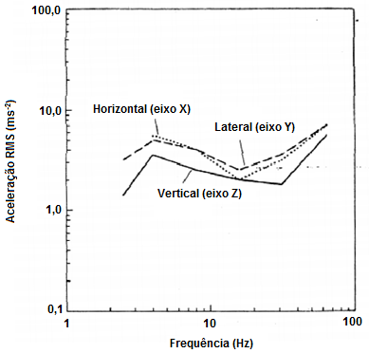

Fonte: Adaptado de Marjanen (2010)

Figura 41 – **Modelagem dos pés**

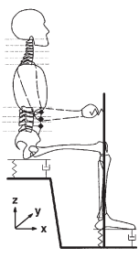

Fonte: Adaptado de Valentini (2012)

As normas BS6841 e ISO2631-1:1997 consideram o apoio dos pés no assoalho como um ponto importante de medição do nível de aceleração considerando uma pessoa assentada e sujeita a vibrações de corpo inteiro. Nos trabalhos de Liang e Chiang (2008) e Zheng *et al* (2011) foi considerado apenas uma massa m acoplado à região pélvica, representando quadris e coxas, por uma junta de rotação, e, os pés, não foram modelados.

Rakheja *et al* (2010) fizeram uma síntese de vários trabalhos que avaliaram a resposta humana quando sujeito a vibrações de corpo inteiro, e, muitos trabalhos consideram os pés sendo apenas suportados. Os trabalhos de Fairley e Griffin (1989), Fairley e Griffin (1990), Mandapuram *et al* (2005), Nawayseh and Griffin (2005a), Nawayseh and Griffin (2005b), Nawayseh e Griffin (2005c), Hinz *et al*. (2006), Mansfield and Maeda (2006), Stein *et al*. (2007), Mansfield and Maeda (2007) consideram como condição de testes os pés suportados e vibrando para um indivíduo sentado e sujeito a vibrações horizontais. Liang e Chiang (2008) também consideraram os pés suportados e vibrando, e, no modelo proposto e seu trabalho, modelaram esta condição, conforme mostra a Figura 42, apesar de não levarem em consideração no estudo da influência do encosto do assento, sendo necessárias, algumas modificações caso o interesse seja avaliar outros parâmetros.

Figura 42 – Modelo proposto por Liang e Chiang (2008)

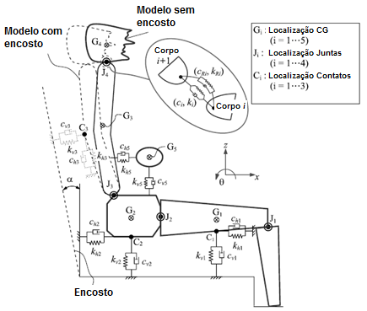

Fonte: Adaptado de Liang e Chiang (2008)

### Modelos de veículo completo para análises de Ride Comfort

O modelo de veículo completo, assim como o modelo matemático biodinâmico, é parte essencial na análise de *Ride Comfort*, pois deve responder de forma coerente ao que um veículo real responderia dinamicamente ao trafegar por um perfil de pista irregular. Muitos trabalhos têm sido feitos ao longo dos anos para obter modelos que respondam dinamicamente de forma robusta, e permitam avaliar o *Ride Comfort* de diversos tipos de veículos tendo em vista facilidade e flexibilidade para manipulação dos parâmetros dos mesmos e menor tempo e custo computacional.

Segundo Jiang *et al* (2001) um bom modelo matemático para análise de *Ride Comfort* deve possuir os seguintes requisitos:

1. Um modulo que descreva o comportamento dinâmico do veículo
2. Um módulo que descreva o perfil de irregularidades da pista que servirão de dados de entrada para excitação do modelo do veículo
3. Um módulo que descreva a dinâmica do assento e do corpo humano para que seja possível avaliar os níveis de aceleração que passam da estrutura do veículo para o motorista, e, assim poder avaliar a qualidade de conforto percebido.

Evers (2010) propôs o desenvolvimento matemático e validação de três diferentes modelos matemáticos de um trator tipo semi-trailer para avaliação de conforto na cabine do motorista. Cada modelo matemático conta com, respectivamente, 4, 9 e 44 GDL. Foi utilizada a norma ISO 2631-1:1997 como referência para ponderação dos sinais de aceleração RMS obtidos. Evers (2010) propôs um método de validação que consiste basicamente em comparar as funções de resposta em frequência, isto é, em termos de transmissibilidade, obtidas do modelo numérico e do veículo real, a partir de sinais de aceleração medidos na direção vertical a partir do eixo dianteiro. Foi verificado que para o eixo dianteiro um aumento de energia no sinal de aceleração foi diagnosticado entre 10 e 11 Hz. Apesar do modelo com 44 GDL ter obtido melhor correlação com os dados experimentais, os autores sugerem que, seja utilizado o modelo com 9 GDL, que também apresentou boa correlação e sua complexidade é menor, facilitando assim estudo de sensibilidade dos parâmetros do veículo.

Bouazara e Richard (2001) desenvolveram um modelo veicular tridimensional para verificar a influência dos parâmetros do sistema de suspensão, irregularidades do perfil de pista e a posição do banco no conforto percebido e na dirigibilidade do veículo, criando, dessa forma, uma zona de delimitação onde não há interferência na estabilidade do veículo. Os principais parâmetros para este tipo de análise são a aceleração vertical do chassi, curso da suspensão e a deflexão do pneu. A boa sensação de conforto é conseguida com baixos níveis de aceleração vertical, longos cursos de suspensão e maior deflexão dos pneus, ao passo que, desta forma, o sistema de suspensão não seria eficiente para manter as rodas em contato com o pavimento piorando a dirigibilidade do veículo. O contrário possibilitaria que o condutor tivesse a sensação de maior controle sobre o veículo, porém, a sensação de conforto seria pior. As suspensões passivas não oferecem uma boa relação entre *ride* e *handling* acontecendo, como dito acima, este contraste quando se altera os parâmetros da suspensão visando conforto ou estabilidade. Já as suspensões semiativas e ativas permitem a variação destes parâmetros em função das condições de pista, dessa forma, consegue-se obter uma boa relação entre ride e estabilidade. Os autores desenvolveram um modelo veicular tridimensional com oito graus de liberdade com sistema de suspensão ativo, semiativo ou passivo. Os parâmetros da suspensão, do sistema de controle e a posição foram otimizados objetivando melhorias na sensação de conforto mantendo uma boa estabilidade do veículo. Os testes realizados consistiram em submeter o modelo a um perfil de pista randômico e outro com lombada dupla, e assim, avaliar o comportamento dinâmico do veículo para os três tipos de suspensão citados. A partir da avaliação do espectro de amplitude de aceleração vertical no assento obtido, verificou-se que houve uma melhora de 30 a 50 % na sensação de conforto com os sistemas semiativo e ativo, isto é, na aceleração vertical no banco e de *bounce* do chassi houve melhora de 30 % e na aceleração de *roll* houve melhora de 50 %.

Els *et al* (2007) em seu trabalho visaram o estudo da relação entre o *ride* *comfort* e o *handling* de um veículo *off-road*. Foram analisados três casos, para investigar as características do sistema de suspensão (rigidez e amortecimento), para obtenção de um melhor compromisso entre as performances de *Ride Comfort* e *Handling*, obtendo-se os valores de aceleração vertical na região de contato pélvis-assento e o ângulo de *roll* do chassi para diferentes perfis de pista e velocidades. A classe de veículos que entram no foco do trabalho são veículos militares e SUV’s, pois estes requerem bom conforto, pelo fato de existir muitas elevações no perfil de pista em estradas *off-road,* podendo causar desconforto. Porém, exige-se uma boa performance de *handling* quando o veículo trafega em velocidades consideradas altas para veículos *off-road*. Os autores concluem, a partir dos três testes realizados, que para sistemas de suspensão passivos os parâmetros para uma boa performance de *Ride Comfort* estão opostos aos parâmetros para uma boa performance de *Handling*. Os resultados mostram que o contraste entre os parâmetros de *Ride Comfort* e *Handling* oferecem, portanto, dois valores ótimos de rigidez e dois de amortecimento, isto é, uma mola com alta rigidez para *Handling* e uma mola com baixa rigidez para *Ride Comfort* e alto valor de amortecimento para *Ride Comfot* e baixo amortecimento para *Ride Comfort*. Dessa forma, a implementação de um sistema de controle na suspensão pode auxiliar no compromisso entre conforto e dirigibilidade.

Garcia-Pozuelo *et al* (2014) têm como objetivo utilizar uma ferramenta capaz de verificar a influência de lombadas nos componentes do veículo e seus efeitos em relação à segurança e conforto dos ocupantes do veículo e, através das respostas obtidas, projetar perfis de lombada que não prejudicarão nem o veículo e nem os ocupantes do mesmo para diferentes tipos de estradas. Para isso, desenvolveram uma rotina em MATLAB® que leva em consideração as características do veículo, da lombada e a velocidade do veículo. A lombada foi modelada tendo como parâmetros de entrada seu comprimento e altura, e possui a forma de um arco de círculo. Os autores utilizaram um modelo *half car* de 4 graus de liberdade que não leva em consideração efeitos de forças laterais e transferência lateral de cargas, levando em conta apenas a dinâmica vertical. Foram realizados testes para diferentes carros e diferentes tipos de lombada. Um teste experimental também foi realizado para validação do modelo. Os autores concluem que a diferença entre a aceleração vertical da massa suspensa experimental e analítica foi menor do que 8 %, mostrando que o modelo tem grande capacidade de se tornar uma ferramenta para projeto de lombadas.

# METODOLOGIA

A seção a seguir trata da metodologia proposta neste trabalho que se divide em duas partes, a saber, da obtenção da resposta objetiva utilizando o modelo biodinâmico acoplado ao modelo de veículo completo, chamado de modelo biodinâmico global, e do estudo da relação entre as respostas objetiva e subjetiva, sendo que, cada uma destas partes será tratada separadamente ao longo do texto. A Figura 43 apresenta o fluxograma geral da metodologia proposta cujo objetivo é estabelecer a relação entre a resposta objetiva e a subjetiva e estabelecer assim um índice de qualidade vibracional objetivo para veículos terrestres de passageiros.

Figura 43 – Fluxograma geral da metodologia proposta

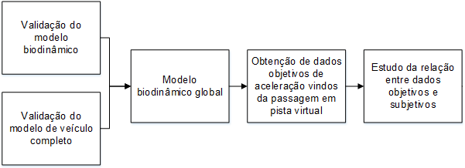

Fonte: Elaborado pelo próprio autor

## Avaliação objetiva utilizando modelo biodinâmico acoplado ao veículo completo

A seção a seguir trata da validação dos modelos matemáticos do veículo completo e do corpo humano e da avaliação objetiva dos níveis de vibração que são transmitidos ao condutor do veículo, através do modelo biodinâmico global composto de um modelo de veículo completo proposto por Couto (2014) e o modelo biodinâmico proposto neste trabalho. Os modelos são apresentados separadamente, bem como a metodologia para validação dos mesmos. Posteriormente, é tratada a metodologia da avaliação objetiva das acelerações atuantes no corpo humano quando este está sobre o veículo.

### Modelo de veículo completo

O modelo veicular considerado neste trabalho é o desenvolvido por Couto (2014) e possui 16 GDL, que representam os movimentos das massas não suspensas, que envolvem o conjunto pneu-roda e alguns componentes da suspensão veículo, da massa suspensa, que envolve componentes da suspensão veículo e da carroceria, motor, assento. A Figura 44 mostra o modelo veicular proposto por Couto (2014).

O modelo biodinâmico proposto por Couto (2014) será substituído por uma nova proposta para a modelagem do corpo humano que será apresentado mais a frente neste trabalho.

Figura 44 - Modelo de veículo completo proposto por Couto (2014)

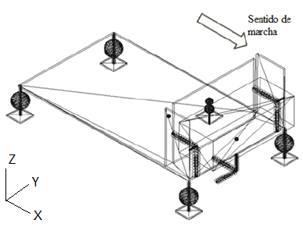

Fonte: Adaptado de Couto (2014)

Algumas considerações foram feitas de modo a simplificar a modelagem do veículo completo, conforme mostrado por Couto (2014), a saber:

1. As irregularidades do perfil de pista são a entrada do sistema, e, a partir do contato pneu-pista essas irregularidades provocam vibrações na estrutura do veículo que são transmitidas ao motorista. É considerado apenas irregularidades na direção vertical.
2. O contato entre pneu e solo é permanente.
3. O pneu é representado por uma mola de alta rigidez de forma a garantir que as massas não suspensas copiem as imperfeições do perfil de pista.
4. A massa de cada componente do modelo está concentrada em seus respectivos centros de gravidade.
5. As rodas são representadas por 4 blocos de massa que possuem apenas um grau de liberdade que permite apenas movimentação na direção vertical. Não é levado em consideração as propriedades de inércia deste conjunto, pois, para análise de *ride comfort* não se fazem necessários, pois, as rodas não possuem movimento de rotação.
6. A suspensão e seus componentes são representados por um conjunto mola-amortecedor, com seus respectivos valores de rigidez e coeficiente de amortecimento representados por um valor escalar, e, esses conjuntos são perpendiculares à direção longitudinal do veículo, e não é levado em consideração o efeito das buchas de fixação, nem dos ângulos de ataque da suspensão e também não é considerada a o cinematismo deste sistema.
7. A massa suspensa possui 3 graus de liberdade que permitem a apenas movimentação de translação na direção vertical e rotações de *pitch* e *roll*.
8. Os coxins do motor foram modelados como um valor escalar de rigidez elástica translacional linear nas três direções do sistema global do modelo. O motor por sua vez é um elemento de massa que possui 6 graus de liberdade.

A Figura 45 apresenta o diagrama de corpo livre do modelo de veículo completo que mostra os principais graus de liberdade do modelo e seu sistema de referência que tem origem localizada no seu próprio CG. O deslocamento vertical, que representa as irregularidades do perfil de pista, causam um deslocamento na mola que representa os pneus gerando assim, devido à rigidez do mesmo, uma força na direção vertical e que é transmitida para a massa suspensa, e, dela, até o motorista, causando vibrações em todo o sistema.

Figura 45 – Diagrama de corpo livre do modelo de veículo completo

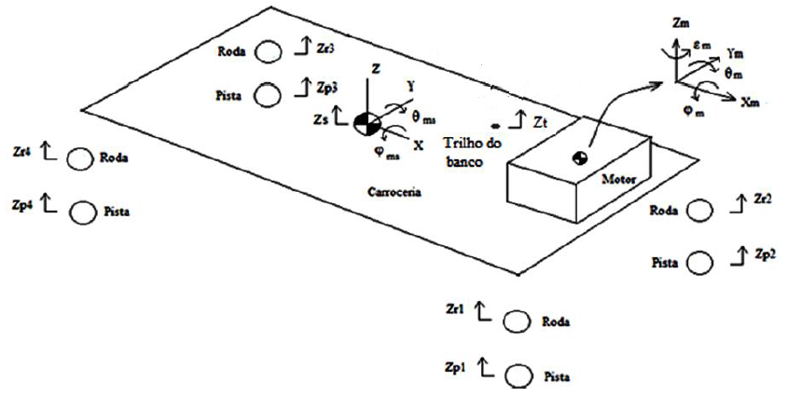

Fonte: Couto (2014)

As dimensões utilizadas na simulação são relativas somente ao comprimento entre eixos do veículo e as respectivas bitolas dianteira e traseira. Estas são as únicas dimensões consideradas nos cálculos, pois, através delas é gerado os momentos de *pitch* e *roll* da massa suspensa. A distância entre eixos é divido em duas variáveis, It é a distância do CG ao eixo traseiro e ld é a distância do CG ao eixo dianteiro. As bitolas dianteira e traseira são divididas, respectivamente, em duas dimensões menores, a saber, bd1 e bd2 para a dianteira e bt1 e bt2 para a traseira. Com isto, são gerados os braços de alavanca para as forças que atuam em ambos os pontos de ataque da suspensão à massa suspensa. A Figura mostra as dimensões utilizadas para gerar os momentos de *roll* e *pitch* da massa suspensa.

Figura 46 – Dimensões da massa suspensa

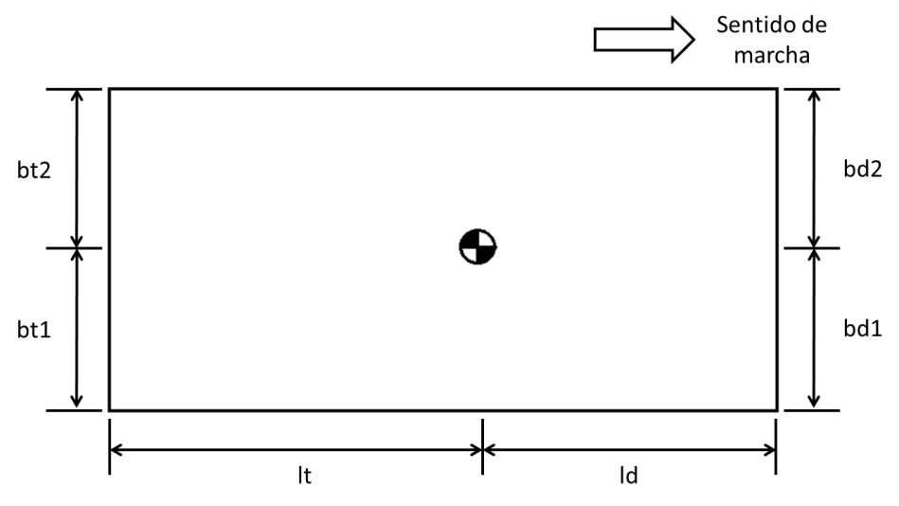

Fonte: Elaborado pelo próprio autor

O assento é ligado à massa suspensa em um determinado ponto da mesma e cuja posição é determinada por coordenadas x e y em relação ao CG da massa suspensa que é a referência do modelo. Dessa forma, ao atuar uma força sobre a mola que representa a rigidez da espuma do assento juntamente com a rigidez da região pélvica do motorista, considerando as dimensões x e y tem-se os momentos gerados em torno do CG do veículo. A Figura 47 mostra como se dá a relação da força aplicada no trilho do banco devido ao deslocamento da massa do motorista e da massa suspensa com as coordenadas x e y, gerando os momentos em torno do CG da massa suspensa.

Figura 47 – Momentos gerados na massa suspensa pela força no trilho do banco

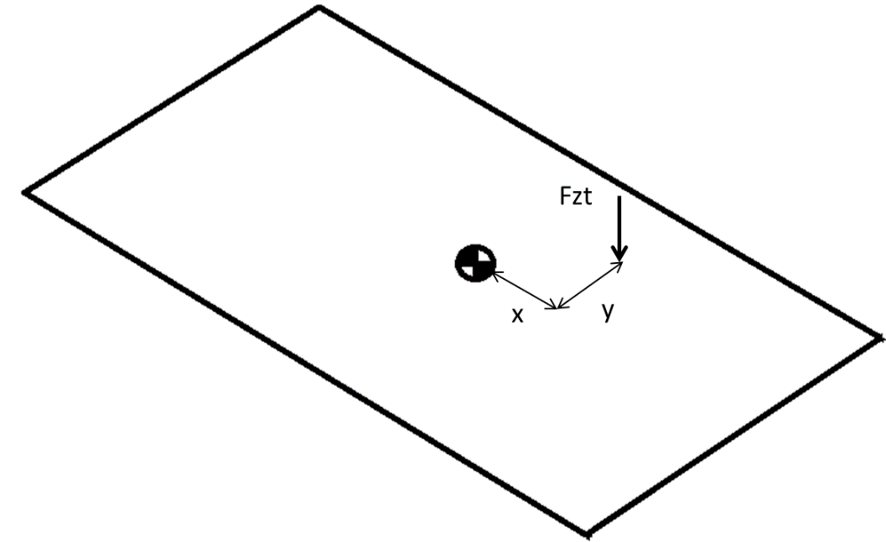

Fonte: Elaborado pelo próprio autor

Os parâmetros de entrada do modelo de veículo completo são os valores de massa e inércia da massa suspensa, valores de massa das massas não suspensas dianteira e traseira, valor de rigidez à terra e coeficiente de amortecimento do sistema de suspensão, as rigidezes lineares dos coxins nas direções X, Y e Z e valores de massa e inércia do conjunto motopropulsor.

O modelo é construído de forma a considerar os mesmos pontos de medição utilizados nos experimentos, isto é, foram feitas medições de aceleração no centro de cada roda, no ponto superior dos amortecedores onde os mesmos se conectam a carroceria, no trilho do banco do motorista, no assoalho próximo à região dos pedais de comando do veículo e, por fim, em cada um dos coxins que sustentam o motor.

### Validação do modelo de veículo completo

A validação do modelo de veículo completo utilizará medições experimentais feitas em 4 veículos diferentes que servirão como referência para a correlação do modelo do modelo de veículo completo. Mais adiante nesta seção serão apresentadas as características de cada um destes veículos. Antes, é necessário definir a variável de entrada do modelo matemático que são as irregularidades do perfil de pista.

O percurso definido como “Asfalto Irregular” consiste na travessia, a 40 km/h durante 60 segundos, em um trecho com várias irregularidades, típicas da malha rodoviária brasileira, cuja amplitude é suficiente para gerar movimentos que afetem a percepção de conforto.

A Figura 48 mostra a forma do perfil de irregularidades da pista, que consiste na variação da altura dos picos e vales do perfil de pista ao longo do tempo, e é utilizado na aquisição dos sinais de aceleração para os veículos de referência, e, também, será utilizado como entrada no modelo biodinâmico global. Nos testes experimentais são realizadas 3 passagens no mesmo percurso para garantir a repetibilidade das medições.

Figura 48 - Perfil de rugosidade - Pista asfalto irregular

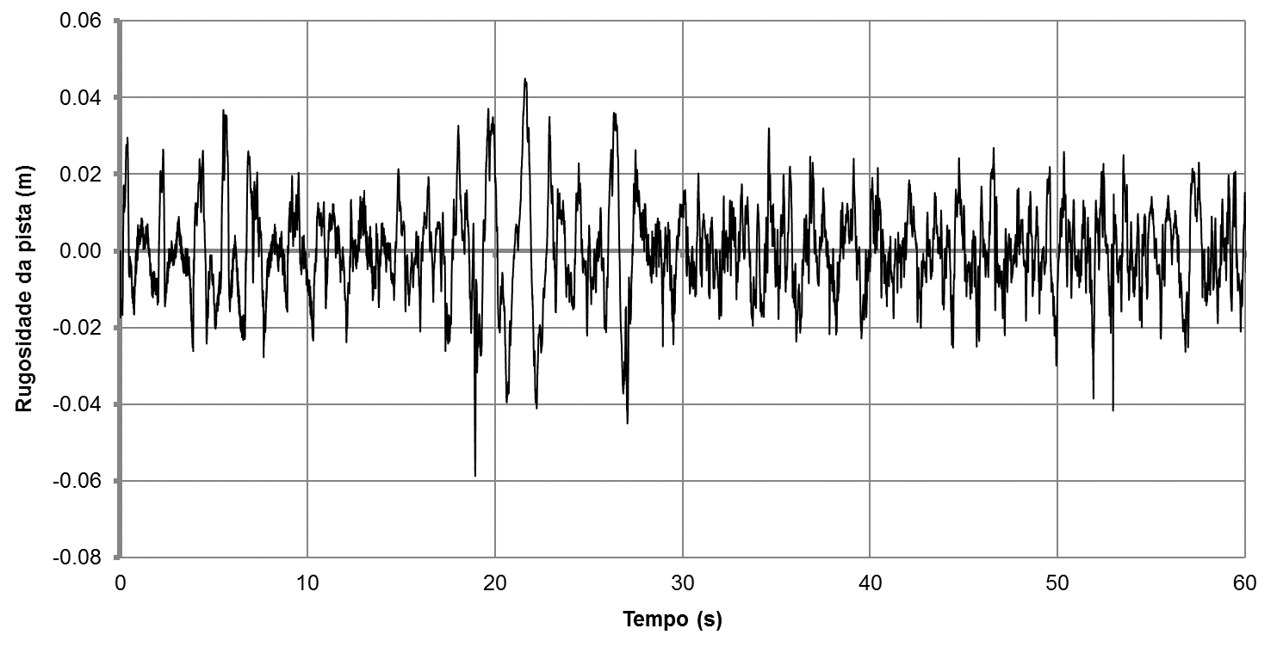

Fonte: Elaborado pelo próprio autor

A Tabela apresenta o segmento ao qual cada um dos 4 veículos de referência pertence e a tipologia das suspensões motopropulsora e veículo de cada um. É importante ter conhecimento destas informações para analisar os resultados de correlação com os dados experimentais.

Tabela 5 - **Topologia dos veículos**

|  |  |  |  |
| --- | --- | --- | --- |
| **Veículo** | **Segmento** | **Tipologia Suspensão motor** | **Tipologia Suspensão veículo** |
| **Veículo A** | *Hatch premium* | Triapoiado -  1 coxim hidráulico + 2 coxins convencionais | Independente do tipo McPherson na dianteira / Dependente Eixo de torção na traseira |
| **Veículo B** | Comercial Leve | Triapoiado -  1 coxim hidráulico + 2 coxins convencionais | Independente do tipo McPherson na dianteira / Dependente Eixo rígido na traseira |
| **Veículo C** | *Hatch* Compacto | Triapoiado -  1 coxim hidráulico + 2 coxins convencionais | Independente do tipo McPherson na dianteira / Dependente Eixo de torção na traseira |
| **Veículo D** | *Hatch* Compacto | Triapoiado -  1 coxim hidráulico + 2 coxins convencionais | Independente do tipo McPherson na dianteira / Dependente Eixo de torção na traseira |

Fonte: Elaborado pelo próprio autor

A Tabela 6 apresenta os parâmetros de massa e inércia para cada um dos veículos de referência. O valor de massa do veículo considera a soma das massas suspensa e não suspensa e também leva em consideração a massa do motor, portanto, é necessário separá-las, pois, o modelo de veículo completo analisa ambas separadamente.

Tabela 6 - Valores de massa e inércia dos veículos

|  |  |  |  |  |
| --- | --- | --- | --- | --- |
| **Parâmetro** | **Veículo A** | **Veículo B** | **Veículo C** | **Veículo D** |
| Massa total (kg) | 1517 | 1328 | 1012 | 1109 |
| Massa sobre eixo dianteiro (kg) | 908 | 743 | 619 | 647 |
| Massa sobre eixo traseiro (kg) | 609 | 585 | 392 | 462 |
| Massa não suspensa dianteira | 80 | 65 | 61 | 71 |
| Massa não suspensa traseira | 84 | 55 | 46 | 56 |

Fonte: Elaborado pelo próprio autor

A massa do conjunto motopropulsor, bem como, seus valores de inércia são apresentados na Tabela 7.

Tabela 7 - Valores de massa e inércia conjunto motopropulsor

|  |  |  |  |  |
| --- | --- | --- | --- | --- |
| **Parâmetro** | **Veículo A** | **Veículo B** | **Veículo C** | **Veículo D** |
| Massa (kg) | 219,960 | 208,190 | 139,150 | 139,150 |
| IXX (kgm2) | 11,891 | 12,650 | 12,721 | 9,130 |
| IYY (kgm2) | 1,858 | 0,860 | 3,740 | 4,610 |
| IZZ (kgm2) | 11,006 | 11,270 | 12,230 | 8,050 |
| IXY (kgm2) | -0,081 | -1,100 | -0,422 | -0,910 |
| IXZ (kgm2) | 0,482 | -0,480 | 0,038 | -0,140 |
| IYZ (kgm2) | 1,844 | 0,860 | 0,943 | 1,060 |

Fonte: Elaborado pelo próprio autor

As Tabelas 8 a 11 apresentam os valores de posição dos coxins em relação ao zero veículo, posicionado no centro de gravidade do mesmo, de acordo com o sistema de referência considerado na modelagem.

Tabela 8 - Coordenadas das posições dos coxins e do baricentro do veículo de referência A

|  |  |  |  |
| --- | --- | --- | --- |
| **Coxim** | **Geometria** | | |
| **X (mm)** | **Y (mm)** | **Z (mm)** |
| Lado Motor | 1250,000 | -475,500 | 388,890 |
| Lado Câmbio | 1231,000 | 367,000 | 302,000 |
| Restritor de torque | 850,000 | 130,800 | -115,800 |

Fonte: Elaborado pelo próprio autor

Tabela 9 - Coordenadas das posições dos coxins e do baricentro do veículo de referência B

|  |  |  |  |
| --- | --- | --- | --- |
| **Coxim** | **Geometria** | | |
| **X (mm)** | **Y (mm)** | **Z (mm)** |
| Lado Motor | 1219,000 | -436,350 | 397,10 |
| Lado Câmbio | 1180,000 | 438,500 | 338,56 |
| Restritor de torque | 824,600 | 140,990 | -39,30 |

Fonte: Elaborado pelo próprio autor

Tabela 10 - Coordenadas das posições dos coxins e do baricentro do veículo de referência C

|  |  |  |  |
| --- | --- | --- | --- |
| **Coxim** | **Geometria** | | |
| **X (mm)** | **Y (mm)** | **Z (mm)** |
| Lado Motor | 1088,000 | -436,350 | 384,000 |
| Lado Câmbio | 1085,000 | 438,500 | 358,750 |
| Restritor de torque | 716,940 | 140,990 | -53,300 |

Fonte: Elaborado pelo próprio autor

Tabela 11 - Coordenadas das posições dos coxins e do baricentro do veículo de referência D

|  |  |  |  |
| --- | --- | --- | --- |
| **Coxim** | **Geometria** | | |
| **X (mm)** | **Y (mm)** | **Z (mm)** |
| Lado Motor | 1219,00 | -436,45 | 397,10 |
| Lado Câmbio | 1180,00 | 362,50 | 338,56 |
| Restritor de torque | 824,60 | 141,00 | -39,30 |

Fonte: Elaborado pelo próprio autor

A Tabela 12 apresenta os dados de rigidezes dos coxins motor.

Tabela 12 – Rigidezes lineares dos coxins motor

|  |  |  |  |  |
| --- | --- | --- | --- | --- |
| **Parâmetro** | **Veículo A** | **Veículo B** | **Veículo C** | **Veículo D** |
| Coxim lado motor – direção X | 130 N/mm | 90 N/mm | 130 N/mm | 170 N/mm |
| Coxim lado motor – direção Y | 85 N/mm | 90 N/mm | 55 N/mm | 55 N/mm |
| Coxim lado motor – direção Z | 165 N/mm | 146 N/mm | 110 N/mm | 150 N/mm |
| Coxim lado câmbio – direção X | 225 N/mm | 66 N/mm | 105 N/mm | 270 N/mm |
| Coxim lado câmbio – direção Y | 270 N/mm | 66 N/mm | 60 N/mm | 270 N/mm |
| Coxim lado câmbio – direção Z | 220 N/mm | 170 N/mm | 195 N/mm | 210 N/mm |
| Restritor de torque – direção X | 227 N/mm | 115 N/mm | 170 N/mm | 170 N/mm |
| Restritor de torque – direção Y | 227 N/mm | 115 N/mm | 170 N/mm | 38 N/mm |
| Restritor de torque – direção Z | 50 N/mm | 106 N/mm | 50 N/mm | 57 N/mm |

Fonte: Elaborado pelo próprio autor

Tabela 13 – Geometria da massa suspensa

|  |  |  |  |  |
| --- | --- | --- | --- | --- |
|  | **Veículo A** | **Veículo B** | **Veículo C** | **Veículo D** |
| Bitola dianteira | 1,528 | 1,486 | 1,410 | 1,850 |
| Bitola traseira | 1,521 | 1,496 | 1,400 | 1,140 |
| Entre-eixos | 2,600 | 2,560 | 2,300 | 2,410 |
| ld | 1,040 | 1,130 | 0,890 | 0,960 |
| Lt | 1,560 | 1,430 | 1,410 | 1,420 |

Fonte: Elaborado pelo próprio autor

A Tabela 13 apresenta os valores de bitola dianteira e traseira, entre eixos e as dimensões de comprimento ld e lt, respectivamente, a distância do eixo dianteiro ao CG e a distância do eixo traseiro ao CG do veículo. As 3 primeiras dimensões são definidas no projeto do veículo.

Tabela 14 - Valores de massa e inércia da massa suspensa

|  |  |  |  |  |
| --- | --- | --- | --- | --- |
| **Parâmetro** | **Veículo A** | **Veículo B** | **Veículo C** | **Veículo D** |
| Massa total (kg) | 1133,040 | 1059,810 | 765,850 | 842,850 |
| IXX (kgm2) | 555 | 516 | 324 | 327 |
| IYY (kgm2) | 2285 | 1992 | 1258 | 1356 |

Fonte: Elaborado pelo próprio autor

Os valores de massa suspensa, desconsiderando as massas não suspensas e a massa do motor, e as respectivas inércias calculadas somente para a massa suspensa têm seus valores apresentados na Tabela 14. Os valores de inércia do veículo são aproximados utilizando equacionamento empírico conforme mostram as Equações 14 e 15.

|  |  |
| --- | --- |
| $$Ixx=(\frac{1000 M_{v}}{9,81})(H_{CG}^{2}+\frac{b_{m}^{2}}{4})0,4228-2366,700$$ | (14) |
| $$Iyy= \left(257,6 \left(\frac{M_{v}}{9,81}*P \right)-6387,6\right)9810$$ | (15) |

Onde Ixx é o momento de inércia de segunda ordem em relação ao eixo x (referente ao movimento de *roll* da massa suspensa), Izz é o momento de inercia de segunda ordem em relação ao eixo y (referente ao movimento de *pitch* da massa suspensa), Mv é a massa do veículo, HCG a altura do CG do veículo em relação ao solo, bm é a média entre os valores de bitola dianteira e traseira da carroceria e P é a distância entre-eixos do veículo.

A Tabela 15 apresenta os valores de rigidez à terra da suspensão veículo e também a rigidez dos pneus que foram utilizados nas simulações do modelo de veículo completo.

Tabela 15 – Rigidez à terra da suspensão veículo

|  |  |  |  |  |
| --- | --- | --- | --- | --- |
| **Parâmetro** | **Veículo A** | **Veículo B** | **Veículo C** | **Veículo D** |
| Rigidez à Terra – Dianteira | 19160,160 [N/m] | 28302,000 [N/m] | 20523,000 [N/m] | 18975,000 [N/m] |
| Rigidez à Terra – Traseira | 15746,390 [N/m] | 54500,000 [N/m] | 18086,000 [N/m] | 15951,000 [N/m] |
| Rigidez pneus dianteiros | 300000,000 [N/m] | 280000,000 [N/m] | 220000,000 [N/m] | 220000,000 [N/m] |
| Rigidez pneus traseiros | 265000,000 [N/m] | 300000,000 [N/m] | 265000,000 [N/m] | 250000,000 [N/m] |

Fonte: Elaborado pelo próprio autor

A Tabela 16 apresenta os valores do coeficiente de amortecimento que foram utilizados nas simulações do modelo de veículo completo. O amortecimento dos pneus foi considerado desprezível.

Tabela 16 – Coeficientes de amortecimento da suspensão veículo

|  |  |  |  |  |
| --- | --- | --- | --- | --- |
| **Parâmetro** | **Veículo A** | **Veículo B** | **Veículo C** | **Veículo D** |
| Amortecimento – Dianteira [Ns/m] | 2016,000 | 1830,000 | 2152,000 | 2098,000 |
| Amortecimento – Traseira [Ns/m] | 1775,000 | 1830,000 | 1509,000 | 1695,000 |

Fonte: Elaborado pelo próprio autor

A obtenção dos sinais de aceleração exige que os dados brutos medidos sejam tratados corretamente. A aquisição dos dados de aceleração é feita utilizando o *hardware* de aquisição MGC Plus, número de série 5131838 da fabricante HBM com taxa de amostragem de 1200 Hz e aplicado um filtro *Butterworth* passa-baixa de 250 Hz. O fluxograma apresentado na figura mostra o procedimento utilizado para aquisição e tratamento dos sinais de aceleração medidos.

Após a aquisição dos dados de aceleração é feito o condicionamento dos sinais por meio de filtros passa-baixa para remover frequências altas, a análise de *Ride Comfort* limita-se a frequências até 100 Hz, e, também evitar que algum ruído presente no sinal seja amplificado. Os sinais passam também por um filtro anti-alias para remover os ruídos do sinal, e, posteriormente passam pelo amplificador. Logo após os sinais são convertidos pelo conversor A/D para dados digitais. A Figura 49 apresenta o fluxograma que detalha o tratamento dos sinais de aceleração obtidos dos acelerômetros.

Figura 49 - Aquisição e tratamento dos dados de aceleração



Fonte: Elaborado pelo próprio autor

Após a conversão A/D, via *software* de tratamento de sinais, é removido o *electric offset*, isto é, retirado do sinal o *offset* dado como tensão de entrada em um amplificador operacional para que este tenha 0 volt em relação à terra. Posteriormente o sinal passa por um filtro *Butterworth* passa-baixa de 8 pólos com frequência de corte em 120 Hz para retirar valores de frequências maiores do que as que são estudadas em *Ride Comfort*¸ e, após este passo, o sinal é reamostrado para uma frequência de 512 Hz.

O veículo é instrumentado da seguinte forma:

1. 4 Acelerômetros bidimensionais (direções Y e Z) posicionados em cada cubo de roda
2. 4 Acelerômetros são posicionados no *top mount* de cada amortecedor, simulando o ataque da suspensão na carroceria
3. 1 Acelerômetro tridimensional posicionado em cada coxim motor (no lado ativo, isto é, posicionado onde o coxim é acoplado ao motor)
4. 1 Acelerômetro unidimensional (direção Z) posicionado próximo ao pedal de embreagem
5. 1 Acelerômetro tridimensional posicionado no trilho do banco

A Tabela 17 abaixo apresenta os parâmetros dos acelerômetros utilizados nas medições.

Tabela 17 - Dados dos acelerômetros utilizados

|  |  |  |  |  |  |  |  |  |
| --- | --- | --- | --- | --- | --- | --- | --- | --- |
|  | **Tipo** | **Fabricante** | **Modelo** | **Nº de série** | **Faixa** | **Unidade de medida** | **Sensibilidade [V/g]** | **Inversão de polaridade** |
| Cubo de roda 1 | MEMS Triaxial | PCB | 3713B11 | SN 2304 | 50 | g | 2,000 | - |
| Cubo de roda 2 | MEMS Triaxial | PCB | 3713B11 | SN 2381 | 50 | g | 2,000 | - |
| Cubo de roda 3 | MEMS Triaxial | PCB | 3713B11 | SN 1943 | 50 | g | 2,000 | Sim (Y e Z) |
| Cubo de roda 4 | MEMS Triaxial | PCB | 3713B11 | SN 2379 | 50 | g | 2,000 | - |
| *Top Mount* 1 | MEMS Triaxial | PCB | 3713B11 | SN 2214 | 30 | g | 2,000 | - |
| *Top Mount* 2 | MEMS Triaxial | PCB | 3713B11 | SN 2287 | 30 | g | 2,000 | - |
| *Top Mount* 3 | MEMS Triaxial | PCB | 3713B11 | SN 2276 | 30 | g | 2,000 | Sim (X) |
| *Top Mount* 4 | MEMS Triaxial | PCB | 3713B11 | SN 2281 | 30 | g | 2,000 | Sim |
| Coxim Câmbio | MEMS Triaxial | PCB | 3713B11 | SN 1951 | 50 | g | 2,000 | - |
| Coxim Motor | MEMS Triaxial | PCB | 3713B11 | SN 2251 | 50 | g | 2,000 | - |
| Restritor de torque | MEMS Triaxial | PCB | 3713B11 | SN 1927 | 50 | g | 2,000 | Sim |
| Pedal embreagem | MEMS Uniaxial | PCB | 3711B11 | SN 2292 | 20 | g | 2,000 | Sim |
| Trilho do banco | MEMS Triaxial | PCB | 3713B11 | SN 2297 | 30 | g | 2,000 | Sim (Z) |

Fonte: Elaborado pelo próprio autor

A Tabela 18 apresenta os dados dos demais componentes que compõe o sistema de aquisição.

As Figuras 50 a 53 apresentam os locais de posicionamento dos acelerômetros nos *top mounts*, cubos de roda, coxins motor, trilho do banco e assoalho como exemplificação. Optou-se por não colocar fotos dos pontos onde foram medidos nos demais veículo por questão de organização, pois, os locais de medição em todos os veículos são semelhantes.

Tabela 18 - Dados dos componentes do sistema de aquisição

|  |  |  |  |  |  |
| --- | --- | --- | --- | --- | --- |
| **Localização** | **Placa Amplificadora** | **Nº série** | **Placa conectora** | **Nº de série** | **Alimentação dos sensores (V)** |
| Cubo de roda | ML801B | 30265 | AP801S6 | 30130 | 8 |
| *Top Mount* 1 | ML801B | 30195 | AP801S6 | 31262 | 8 |
| *Top Mount* 2, 3 e 4 | ML801B | 30581 | AP801S6 | 31253 | 8 |
| Coxins | ML801B | 30325 | AP801S6 | 30133 | 8 |
| Pedal embreagem | ML801B | 30195 | AP801S6 | 31262 | 8 |
| Trilho do banco | ML801B | 30195 | AP801S6 | 31262 | 8 |

Fonte: Elaborado pelo próprio autor

Figura 50 – Acelerômetros instalados nos *top mounts*

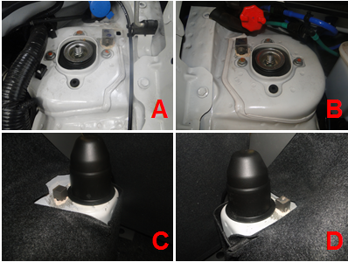

Fonte: Elaborado pelo próprio autor

Figura 51 – Acelerômetros posicionados no cubo de roda

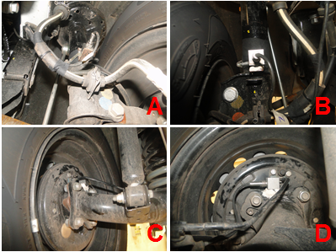

Fonte: Elaborado pelo próprio autor

Figura 52 – Acelerômetros posicionados nos coxins motor

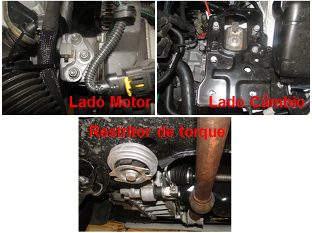

Fonte: Elaborado pelo próprio autor

Figura 53 – Acelerômetros posicionados no trilho do banco e no assoalho

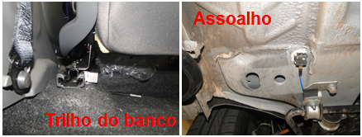

Fonte: Elaborado pelo próprio autor

Os pontos onde foram posicionados os acelerômetros no veículo estão indicados nas figuras 50 a 53, e, estão localizados, respectivamente, no centro das quatro rodas, no *top mount* de cada amortecedor, nos coxins lado motor e lado câmbio e no restritor de torque, e, também, no trilho do banco e no assoalho próximo aos pedais. No caso dos coxins estes valores coincidem com o centro de carga do coxim, e, dessa forma, diferem ligeiramente do posicionamento em relação ao teste experimental devido a impossibilidade de colocar o acelerômetro no centro de carga do coxim. A posição geométrica na direção longitudinal do centro de roda no modelo matemático coincide com a posição do amortecedor, isto é, neste modelo não são considerados os ângulos de camber, caster e do pino mestre.

A correlação do modelo de veículo completo se dará pela comparação entre sinais de aceleração experimentais e numéricos, sendo importante avaliar que em termos de amplitude dos picos e vales do sinal, estes tenham erro percentual baixo e que os valores de frequência onde ocorrem tais picos e vales também possuam valores próximos.

### Modelo biodinâmico

O desenvolvimento de um modelo matemático que obtenha as respostas biodinâmicas de um ser humano sentado e sujeito a vibrações de corpo inteiro na direção vertical é um dos principais objetivos deste trabalho. O modelo biodinâmico proposto é baseado nos modelos desenvolvidos por Wan e Schimmels (1995) e Gan *et al* (2013). A partir dos modelos citados é proposto o modelo matemático biodinâmico cujo esboço é apresentado na Figura 54.

Figura 54 - Vista Lateral do modelo biodinâmico completo

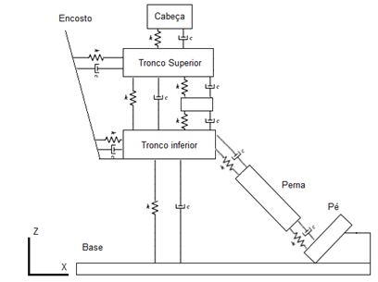

Fonte: Elaborado pelo autor

O modelo proposto é composto de 6 segmentos de massa que representam, respectivamente, a cabeça que envolve a própria cabeça e também o pescoço, a parte superior do tronco que envolve ombros e peito, as vísceras, onde se encaixam os órgãos internos do abdômen, a parte inferior do tronco onde se encontram a região pélvica e as coxas, a perna e os pés, totalizando 6 GDL, que permitem somente movimentação na direção vertical.

Algumas considerações devem ser feitas em relação ao modelo biodinâmico proposto, e, são:

1. A massa de cada componente do modelo é totalmente concentrada em seus respectivos centros de gravidade.
2. Não são levados em consideração movimentos laterais e longitudinais.
3. A entrada da vibração neste modelo se dá no ponto de contato do conjunto mola-amortecedor representando a espuma do assento e a fonte vibratória, sendo que a vibração pode ser originada da bancada dinâmica ou do assoalho do veículo.
4. A massa, rigidez e amortecimento da espuma do assento é considerada como parte do tronco inferior do modelo biodinâmico.

Inicialmente, os parâmetros de massa, rigidez e amortecimento do modelo biodinâmico proposto, apresentado na figura 54, tem seus respectivos valores mostrados na Tabela 19. Cada componente do modelo e suas respectivas nomenclaturas consideradas no modelo, bem como, os valores utilizados para cada uma delas, são apresentadas na tabela 19.

Tabela 19 – Parâmetros iniciais do modelo biodinâmico

|  |  |  |  |  |  |  |
| --- | --- | --- | --- | --- | --- | --- |
| Parte | Massa (kg) | | Rigidez (N/m) | | Amortecimento (Ns/m) | |
| Cabeça | $$m_{c}$$ | 4,17 | $$k_{c}$$ | 134400 | $$c_{c}$$ | 250 |
| Tronco Superior | $$m_{ts}$$ | 15 | $$k_{ts1}$$ | 192000 | $$c_{ts1}$$ | 909 |
| $$k_{ts2}$$ | 10000 | $$c_{ts2}$$ | 200 |
| Viscera | $$m_{v}$$ | 5,5 | $$k_{v}$$ | 20000 | $$c_{v}$$ | 300 |
| Tronco Inferior | $$m_{ti}$$ | 36 | $$k_{ti}$$ | 49340 | $$c_{ti}$$ | 2475 |
| Perna | $$m_{p}$$ | 3 | $$k_{p}$$ | 8000 | $$c_{p}$$ | 300 |
| Pé | $$m_{pe}$$ | 0,9 | $$k_{pe}$$ | 8000 | $$c_{pe}$$ | 300 |
| Espuma do encosto | - | - | $$k_{e1}$$ | 2000 | $$c_{e1}$$ | 200 |
| $$k_{e2}$$ | *2000* | $$c_{e2}$$ | *200* |

Fonte: Elaborado pelo próprio autor

É necessário ressaltar que no tronco superior há dois valores de rigidez e amortecimento, $k_{ts1}$, $k_{ts2}$, $c_{ts1}$ e $c_{ts2}$ respectivamente, onde os valores com índice $ts1$ estabelecem a relação entre o tronco superior e o tronco inferior, e valores com índice $ts2$ estabelecem a relação entre o tronco superior e a víscera. A rigidez e amortecimento da espuma do banco estão incorporados às propriedades do tronco inferior e são representados em $k_{ti}$ e $c_{ti}$.

Ainda de acordo com a figura 51 há dois conjuntos mola-amortecedor, que conectam o tronco superior e o tronco inferior ao encosto, cujo os valores de rigidez e amortecimento tem a nomenclatura $k_{e1}$, $k_{e2}$, $c_{e1}$ e $c_{e2}$, respectivamente, e, representam as propriedades dinâmicas da espuma do encosto.

Feitas as considerações sobre o modelo biodinâmico é feita a definição das variáveis que representam cada um dos GDL do modelo, e são:

1. $z_{CAB}$: deslocamento vertical da cabeça
2. $z_{TS}$: deslocamento vertical do tronco superior
3. $z_{VI}$: deslocamento vertical da víscera
4. $z_{TI}$: deslocamento vertical do tronco inferior
5. $z_{PER}$: deslocamento vertical da perna
6. $z_{PE}$: deslocamento vertical dos pés

Os modelos biodinâmicos propostos por Muksian e Nash (1974), e estudados por Liang e Chiang (2006), e, Wada *et al* (2008) consideram que a pélvis está rigidamente conectada ao banco, dessa forma, a massa do assento é considerada como parte da massa pélvica. A espuma do assento é quem confere as propriedades dinâmicas do mesmo, sendo representada por um conjunto mola-amortecedor, e, conforme estudo realizado por Aquino (2014) foi demonstrado que não há diferença significativa ao se considerar um ou vários conjuntos mola-amortecedor representando as características dinâmicas da espuma.

O encosto possui dois pontos de contato com o modelo, um no tronco superior e outro no inferior, pois, de acordo com Ahn e Griffin (2008) foi observado que os indivíduos submetidos à vibração de corpo inteiro tiveram diferentes sensibilidades ao desconforto em diferentes partes do tronco, por esse motivo, optou-se por considerar pontos de entrada de vibração nos pontos citados.

O modelamento das pernas e pés baseia-se nas considerações feitas por Liang e Chiang (2008) como mostrado na figura. Um segmento de massa representando a perna é acoplado ao tronco inferior por um conjunto mola-amortecedor e possui movimentos nas direções vertical e horizontal. No trabalho de Liang e Chiang (2008) uns dos requisitos para escolha dos dados experimentais que seriam utilizados para a validação do modelo proposto pelos autores é que os pés deveriam estar apoiados sobre a estrutura e vibrando, isto é, estariam rigidamente conectados ao ponto de apoio e, com isso, ao mesmo tempo em que estão sendo suportados pela estrutura, toda a vibração da estrutura seria transmitida para eles. Partindo deste pressuposto o modelo biodinâmico considera um segmento de massa representado os pés rigidamente conectados ao assoalho do veículo.

O modelo biodinâmico é acoplado ao modelo de veículo completo alterando-se as equações da modelagem do veículo completo, mais especificamente a equação do grau de liberdade que representa o movimento de *bounce* da massa suspensa. As equações do movimento do modelo biodinâmico e do veículo completo já alteradas para receber o modelo do corpo humano encontram-se no Anexo B.

### Aquisição da função de resposta em frequência do corpo humano utilizando a plataforma DiM

A aquisição da função de resposta em frequência do corpo humano assentando na posição de condução de um veículo será executado na plataforma DiM. O objetivo é obter a função de resposta em frequência do corpo humano sujeito a vibrações de corpo inteiro na faixa de frequências entre 1 e 18 Hz, tendo como sinal de entrada um sinal senoidal de frequência variável e com uma determinada magnitude de vibração. A resposta biodinâmica obtida dos testes na plataforma DiM será utilizada para obter uma estimativa dos valores de massa, rigidez e amortecimento que servem como dados de entrada do modelo biodinâmico, através do método de otimização.

A plataforma DiM foi instalada no Centro de Excelência em Dinâmica Veicular, na PUC Minas, batizado como *SIM Center*, em parceria com a FCA juntamente com incentivos fornecidos pelo programa Inovar Auto do Governo Federal do Brasil e do Banco Nacional de Desenvolvimento Econômico e Social (BNDES). A Figura 55 mostra a plataforma DiM instalada no *SIM Center*.

A Figura 56 apresenta um esboço do equipamento, mostrando a principais partes que o constituem. O equipamento é dividido, basicamente, em três partes principais denominadas hexápode, trípode e cockpit. O Hexápode é formado por uma mesa apoiada sobre seis atuadores do tipo servo elétrico e possui 6 GDL’s, sendo 3 translações em X, Y e Z e as respectivas rotações em torno destes 3 eixos e sua função é reproduzir movimentos de maior frequência, entre 5 e 30 Hz. É sobre a mesa do hexápode onde o cockpit é apoiado, conforme a figura 56. O Trípode é formado por 3 atuadores do tipo servo elétrico com maior curso, em relação aos atuadores do hexápode, e conduzem uma base onde estão apoiados o hexápode e o cockpit. O Trípode tem como função ampliar a capacidade do Hexápode em fornecer uma movimentação próxima do veículo real, reproduzindo movimentos de aceleração e desaceleração cujas frequências se encontram abaixo de 5 Hz e possuem grande amplitude como no caso de uma frenagem por exemplo. A base do Trípode fica apoiada sobre uma mesa de aço macio onde ela flutua por meio de colchões de ar, produzidos pelos *Air Bearings*, e imãs que mantém a altura dos mesmos ajustada.

Figura 55 – Plataforma DiM instalada no *SIM Center*

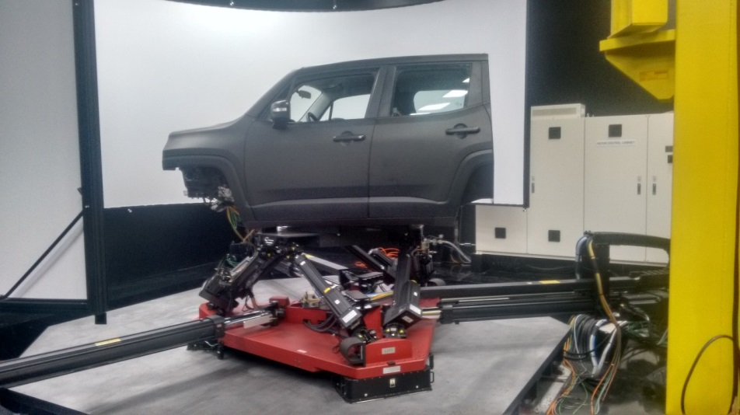

Fonte: Elaborado pelo próprio autor

Figura 56 – Esboço da plataforma DiM

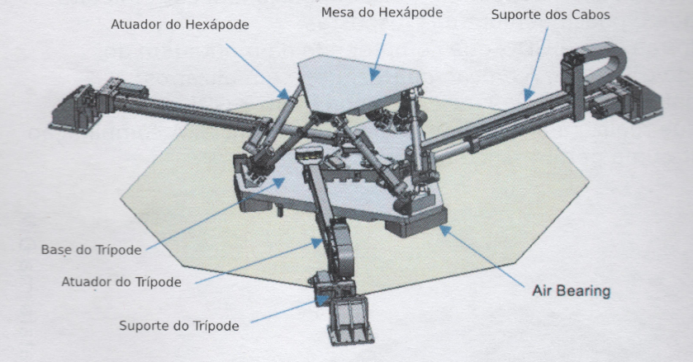

Fonte: Manual Saginomiya

As Tabelas 20 e 21 apresentam os dados relativos à performance do sistema considerando a movimentação em apenas um único eixo ou GDL por vez, ou seja, esta performance não é necessariamente atingida para movimentos combinados, por exemplo, movimentação lateral e longitudinal simultaneamente. Os dados apresentados nas tabelas 20 e 21 são garantidos desde que a massa do cockpit e os acessórios no seu interior acrescidos da massa do condutor devem ser inferiores a 500 kg e que as inércias sejam menores do que $I_{xx}=45 kgm^{2}$; $I_{yy}=175 kgm^{2}$; $I_{zz}=195 kgm^{2}$.

Tabela 20 – Performance do Hexápode

|  |  |  |  |
| --- | --- | --- | --- |
| **GDL** | **Curso** | **Velocidade Máxima** | **Aceleração Máxima** |
| X | ± 0,280 $m$ | 2 $m/s$ | 25 $m/s^{2}$ |
| Y | ± 0,250 $m$ | 17 $m/s$ | 25 $m/s^{2}$ |
| Z | ± 0,220 $m$ | 16 $m/s$ | 35 $m/s^{2}$ |
| *Roll* | ± 20º | 135 $°/s$ | 2500 $°/s^{2}$ |
| *Pitch* | ± 20º | 130 $°/s$ | 2000 $°/s^{2}$ |
| *Yaw* | ± 20º | 135 $°/s$ | 3000 $°/s^{2}$ |

Fonte: Manual Saginomiya

Tabela 21 – Performance do Trípode

|  |  |  |  |
| --- | --- | --- | --- |
| **GDL** | **Curso** | **Velocidade máxima** | **Aceleração máxima** |
| X | ± 0,800 $m$ | 17 $m/s$ | 12 $m/s^{2}$ |
| Y | ± 0,700 $m$ | 15 $m/s$ | 10 $m/s^{2}$ |
| *Yaw* | ± 25º | 165 $°/s$ | 900 $°/s^{2}$ |

Fonte: Manual Saginomiya

A Tabela 22 apresenta as especificações dos atuadores do hexápode e trípode separadamente de acordo com os dados fornecidos pelo manual do fabricante.

Tabela 22 – Especificações dos atuadores do Hexápode e do Trípode

|  |  |  |
| --- | --- | --- |
|  | Hexápode | Trípode |
| Tipo de atuador | Servo elétrico | Servo elétrico |
| Curso calculado | ± 0,170 $m$ | ± 0,750 $m$ |
| Força calculada | ± 17 $kN$ | ± 30 $kN$ |
| Máxima velocidade | 12 $m/s$ | 15 $m/s$ |
| Faixa de frequência | 0,01 – 30 $Hz$ (DC) | 0,01 – 5 $Hz$ (DC) |
| Potência do motor | 7 $kW$ | 11 $kW$ |
| Deslocamento | Convertida pelo encoder de rotação | |

Fonte: Manual Saginomiya

#### Condições de contorno do teste em bancada

A seção a seguir trata das condições de contorno aplicadas no teste na plataforma DiM às quais um manequim antropométrico de teste será submetido levando em consideração o fato de que sejam as mesmas considerações feitas para o modelo biodinâmico proposto e que simulem uma condição de postura em assento veicular. O manequim antropométrico é utilizado para simular a distribuição de massa do corpo humano como referência para validação do modelo biodinâmico proposto neste trabalho.

Os principais pontos de medições do nível de aceleração são no contato pé-assoalho, pélvis-assento e na cabeça, conforme mostrado na Figura 57.

Figura 57 – Pontos de medição no corpo humano

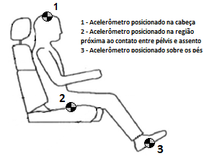

Fonte: Adaptado de Mansfield *et al* (2015)

As avaliações subjetivas reais os experimentadores consideram o contato pé-assoalho um importante ponto de medição, pois, a movimentação do motor exerce significativa influência sobre a percepção de conforto e sobre a performance de dirigibilidade do motorista por estar próximo à esta região. O contato pélvis-assento é importante porque as vibrações provenientes do contato do pneu com as irregularidades da pista chegam até ao corpo do motorista principalmente através desta região. A região de contato encosto-costas é importante, pois, a região das costas é bastante afetada pelas vibrações e a presença do encosto altera de forma importante a resposta biodinâmica do corpo.

A Tabela 23 apresentam as especificações técnicas acelerômetros utilizado para o teste de aquisição da resposta biodinâmica do manequim antropométrico.

Tabela 23 – Especificação dos acelerômetros

|  |  |  |  |  |  |  |
| --- | --- | --- | --- | --- | --- | --- |
| **Localização** | **Tipo** | **Fabricante** | **Modelo** | **Nº de série** | **Unidade de medida** | **Sensibilidade [mV/g]** |
| Cabeça | Uniaxial | PCB | 353B04 | LW174759 | g | 10 |
| Assento-Pélvis | Triaxial | PCB | 356B11 | 164897 | g | 10 |
| Pé esquerdo | Triaxial | PCB | 353B04 | LW174759 | g | 10 |
| Assoalho | Uniaxial | PCB | 356B11 | 164897 | g | 10 |

Fonte: Elaborado pelo próprio autor

A Tabela 24 apresenta as especificações técnicas do sistema de aquisição utilizado para cada tipo de acelerômetro.

Tabela 24 – Especificação do sistema de aquisição

|  |  |  |  |  |  |
| --- | --- | --- | --- | --- | --- |
| **Localização** | **Placa Amplificadora** | **Taxa de amostragem** | **Canais disponíveis** | **Limite físico aceleração** | **Alimentação dos sensores (V)** |
| Cabeça | HBM QUANTUM MX410B | 2400 Hz | 4 | 50 m/s2 | 5V |
| Assento-Pélvis | HBM QUANTUM MX1601B | 2400 Hz | 16 | 50 m/s2 | 5V |
| Pé esquerdo | HBM QUANTUM MX1601B | 2400 Hz | 16 | 50 m/s2 | 5V |
| Assoalho | HBM QUANTUM MX410B | 2400 Hz | 4 | 50 m/s2 | 5V |

Fonte: Elaborado pelo próprio autor

O sinal de entrada ao qual o indivíduo será submetido, neste trabalho, é um sinal senoidal, cujas características de entrada e saída são conhecidas permitindo um melhor controle durante o teste. Foi realizado um teste onde o hexápode da plataforma DiM vibra somente na direção vertical. Visando a segurança do equipamento variou-se a frequência de excitação apenas de 1 a 18 Hz. A Tabela 25 apresenta as características do sinal senoidal aplicado e outras condições aplicadas nos testes.

Tabela 25 – Condições de contorno do teste em bancada

|  |  |
| --- | --- |
| Parâmetro | Valor |
| Magnitude | 0,2% do curso total do atuador |
| Frequência de excitação | 1 a 18 Hz |
| Tempo de exposição | 1 min |
| Pés | Suportados e vibrando |
| Mãos | Presas ao volante |
| Inclinação do encosto | 100º |

Fonte: Elaborado pelo próprio autor

A Figura 58 mostra o manequim antropométrico na posição de dirigir dentro do cockpit da plataforma DiM®. Os pés permanecem apoiados no chão, porém, não ficaram presos, somente apoiados no assoalho. O ângulo entre a perna e o banco foi aproximadamente 60º.

Figura 58 – Manequim antropométrico na posição de dirigir

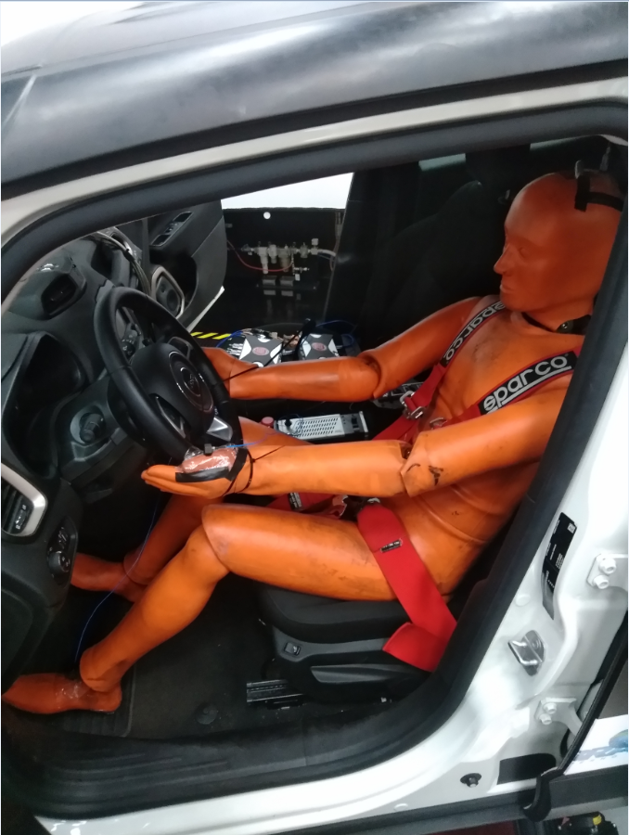

Fonte: Elaborado pelo próprio autor

A Figura 59 mostra o acelerômetro uniaxial posicionado na parte superior da cabeça do manequim antropométrico, onde era possível afixar melhor o componente de forma a mantê-lo na vertical.

Figura 59 – Acelerômetro uniaxial para medição da aceleração vertical da cabeça

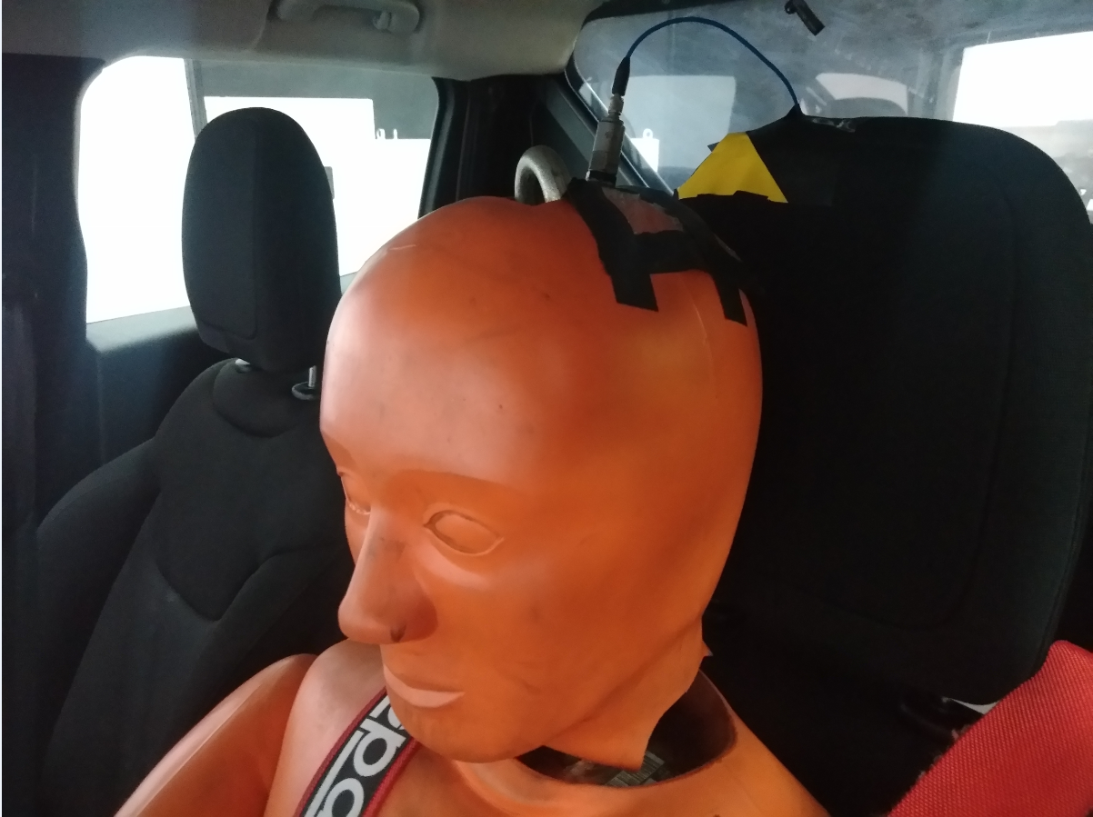

Fonte: Elaborado pelo próprio autor

A Figura 60 mostra um acelerômetro triaxial que foi posicionado sobre o pé esquerdo do manequim antropométrico afim de aquisitar os dados de aceleração vertical do mesmo.

Figura 60 – Acelerômetro triaxial posicionado sobre o pé esquerdo

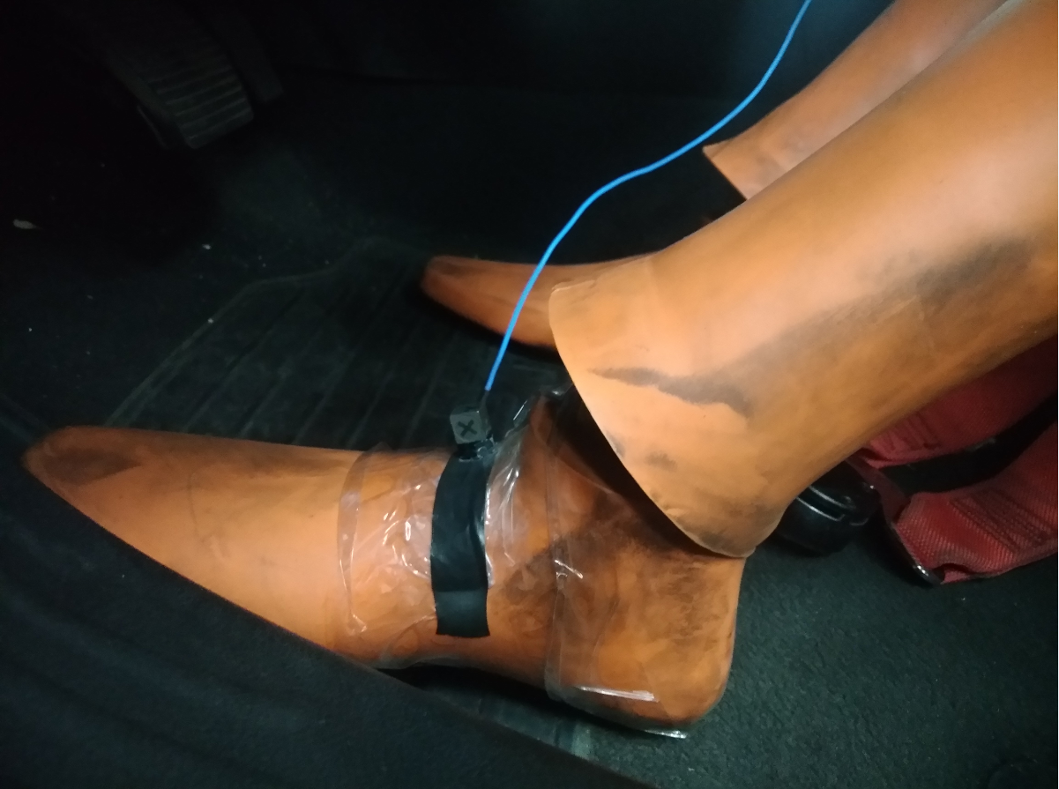

Fo-nte: Elaborado pelo próprio autor

Um acelerômetro foi posicionado na região pélvica afim de medir os níveis de aceleração nesta região, de forma que, conhecendo-se a massa no ponto de contato entre as pélvis é possível determinar a força atuante nesta região. A Figura 61 apresenta a disposição das balanças para medição da massa do manequim antropométrico no ponto de contato pélvis-assento e pé-assoalho.

Figura 61 – Medição da massa do manequim antropométrico

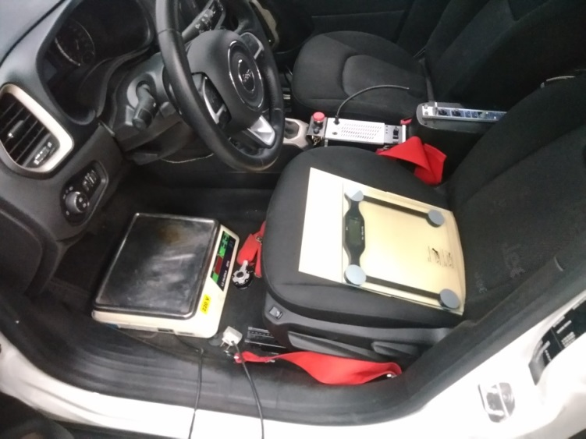

Fonte: Elaborado pelo próprio autor

O valor medido de massa para o contato pélvis-assoalho foi de 58,100 kg e no contato pé-assoalho 4,670 kg. A massa total do manequim antropométrico é de 73,100 kg. A massa restante encontra-se no contato do tronco com o encosto.

Os sinais de aceleração obtidos foram tratados para obtenção dos sinais de acelerações em frequência, para, a partir destes, serem obtidos sinais de força e velocidade nos pontos de medição, e, dessa forma, obter as respostas biodinâmicas dos indivíduos.

### Desenvolvimento matemático e solução das equações diferenciais

O desenvolvimento das equações diferenciais do modelo biodinâmico e os tensores massa, rigidez e amortecimento obtidos encontram-se no Anexo B. A formulação do equilíbrio de D’Alembert ou Princípio de D’Alembert a formulação newtoniana, foram utilizadas para obter as equações de movimentos dos modelos matemáticos. A equação de movimento, para um sistema amortecido e forçado, em sua forma matricial é apresentada na Equação 15.

|  |  |
| --- | --- |
| $$\left[M\right]\ddot{x}(t)+\left[C\right]\dot{x}(t)+\left[K\right]x(t)=BF(t)$$ | (15) |

Onde $[M]$ é o tensor massa, $[C]$ é o tensor amortecimento, $[K]$ é o tensor rigidez e $F(t)$ é vetor que carrega as forças externas atuantes sobre o sistema. O vetor $B$ indica se sobre o i-ésimo GDL atua uma força $F_{i}(t)$, isto é, os valores de seus elementos podem assumir apenas os valores 0 ou 1, indicando respectivamente, se não existe ou existe uma força atuante sobre o respectivo grau de liberdade.

A solução das equações diferenciais é obtida através da função *ode45* presente no software *MATLAB®*. A função *ode45* utiliza o método de Runge-Kutta de quarta e quinta ordem com o par de Dormand-Price que possibilita o uso de um passo $h$ variável, sendo este um método explicito para resolução de equações ordinárias, e, estima o valor da variável de saída, conforme as Equações 17 e 18.

|  |  |
| --- | --- |
| $$y_{i+1}=y_{i}+h\left(\frac{35}{384}K_{1}+\frac{500}{1113}K_{3}+\frac{125}{192}K_{4}-\frac{2187}{6784}K_{5}+\frac{11}{84}K_{6}\right)$$ | (17) |
| $${\hat{\text{y}}}_{\text{i+1}}\text{=}{\text{y}}_{\text{i}}\text{+h}\left(\frac{\text{5179}}{\text{57600}}{\text{K}}_{\text{1}}\text{+}\frac{\text{7571}}{\text{16695}}{\text{K}}_{\text{3}}\text{+}\frac{\text{393}}{\text{640}}{\text{K}}_{\text{4}}\text{-}\frac{\text{92099}}{\text{339200}}{\text{K}}_{\text{5}}\text{+}\frac{\text{187}}{\text{2100}}{\text{K}}_{\text{6}}\text{+}\frac{\text{1}}{\text{40}}{\text{K}}_{\text{7}}\right)$$ | (18) |

A equação 18 é de maior ordem do que a equação 17, possibilitando o cálculo de um erro $E$, conforme a Equação 19, cuja minimização permite obter resultados mais precisos.

|  |  |
| --- | --- |
| $$\text{E=} {\hat{\text{y}}}_{\text{i+1}}\text{-}{\text{y}}_{\text{i+1}}\text{=h}\left(\frac{\text{71}}{\text{57600}}{\text{K}}_{\text{1}}\text{-}\frac{\text{1}}{\text{40}}{\text{K}}_{\text{2}}\text{-}\frac{\text{71}}{\text{16695}}{\text{K}}_{\text{3}}\text{+}\frac{\text{71}}{\text{1920}}{\text{K}}_{\text{4}}\text{-}\frac{\text{17253}}{\text{339200}}{\text{K}}_{\text{5}}\text{+}\frac{\text{22}}{\text{525}}{\text{K}}_{\text{6}}\right)$$ | (19) |

Os coeficientes $K_{1}$, $K_{2}$, $K_{3}$, $K_{4}$, $K_{5}$, $K_{6}$ e $K_{7}$ são calculados de acordo com as Equações 20 a 26.

|  |  |
| --- | --- |
| $${\text{K}}_{\text{1}}\text{=f(}{\text{t}}_{\text{i}}\text{,}{\text{y}}_{\text{i}}\text{)}$$ | (20) |
| $${\text{K}}_{\text{2}}\text{=f}\left({\text{t}}_{\text{i}}\text{+}\frac{\text{h}}{\text{5}}\text{,}{\text{y}}_{\text{i}}\text{+}\frac{\text{h}}{\text{5}}{\text{K}}_{\text{1}}\right)$$ | (21) |
| $${\text{K}}_{\text{3}}\text{=f}\left({\text{t}}_{\text{i}}\text{+}\frac{\text{3h}}{\text{10}}\text{,}{\text{y}}_{\text{i}}\text{+h}\left(\frac{\text{3}}{\text{40}}{\text{K}}_{\text{1}}\text{+}\frac{\text{9}}{\text{40}}{\text{K}}_{\text{2}}\right)\right)$$ | (22) |
| $${\text{K}}_{\text{4}}\text{=f}\left({\text{t}}_{\text{i}}\text{+}\frac{\text{4h}}{\text{5}}\text{,}{\text{y}}_{\text{i}}\text{+h}\left(\frac{\text{44}}{\text{45}}{\text{K}}_{\text{1}}\text{-}\frac{\text{56}}{\text{15}}{\text{K}}_{\text{2}}\text{+}\frac{\text{32}}{\text{9}}{\text{K}}_{\text{3}}\right)\right)$$ | (23) |
| $${\text{K}}_{\text{5}}\text{=f}\left({\text{t}}_{\text{i}}\text{+}\frac{\text{8h}}{\text{9}}\text{,}{\text{y}}_{\text{i}}\text{+h}\left(\frac{\text{19372}}{\text{6561}}{\text{K}}_{\text{1}}\text{-}\frac{\text{25360}}{\text{2187}}{\text{K}}_{\text{2}}\text{+}\frac{\text{64448}}{\text{6561}}{\text{K}}_{\text{3}}\text{-}\frac{\text{212}}{\text{729}}{\text{K}}_{\text{4}}\right)\right)$$ | (24) |
| $${\text{K}}_{\text{6}}\text{=f}\left({\text{t}}_{\text{i}}\text{+h,}{\text{y}}_{\text{i}}\text{+h}\left(\frac{\text{9017}}{\text{3168}}{\text{K}}_{\text{1}}\text{-}\frac{\text{355}}{\text{33}}{\text{K}}_{\text{2}}\text{+}\frac{\text{46732}}{\text{5247}}{\text{K}}_{\text{3}}\text{-}\frac{\text{49}}{\text{176}}{\text{K}}_{\text{4}}\text{+}\frac{\text{5103}}{\text{18656}}{\text{K}}_{\text{5}}\right)\right)$$ | (25) |
| $${\text{K}}_{\text{7}}\text{=f}\left({\text{t}}_{\text{i}}\text{+h,}{\text{y}}_{\text{i}}\text{+h}\left(\frac{\text{35}}{\text{384}}{\text{K}}_{\text{1}}\text{-}\frac{\text{500}}{\text{1113}}{\text{K}}_{\text{3}}\text{+}\frac{\text{125}}{\text{192}}{\text{K}}_{\text{4}}\text{-}\frac{\text{2187}}{\text{6784}}{\text{K}}_{\text{5}}\text{+}\frac{\text{11}}{\text{84}}{\text{K}}_{\text{5}}\right)\right)$$ | (26) |

A função *ode45* exige que o sistema de equações analisado seja composto de equações diferenciais de 1ª ordem, o que é obtido utilizando o método de espaço de estados no sistema de equações mostrado na equação 15. Além disso, um vetor contendo as condições iniciais do sistema e outro contendo o tempo inicial e final da simulação completam o conjunto de parâmetros de entrada da função. A saída da função *ode45* é um vetor tempo T e uma matriz Y contendo os deslocamentos e velocidades de cada GDL do modelo.

Em seguida, utilizando os vetores tempo e velocidade e deslocamento de cada GDL foram calculadas as acelerações através da equações de movimento para cada GDL.

A partir dos sinais de aceleração foi obtida o espectro de amplitude de aceleração em frequência para ser possível verificar a dinâmica vertical do veículo no domínio da frequência tendo conhecimento prévio das frequências mais importantes para esta análise, e, que correspondem às frequências ondem ocorrem os modos de vibrar de corpo rígido da massa suspensa, massa não suspensa e do conjunto moto-propulsor. O espectro de amplitude de aceleração em frequência é obtido através do método de Welch.

O método de Welch consiste em estimar a potência de um sinal qualquer ao longo do espectro de frequências através da obtenção de médias de periodogramas modificados, isto é, divide-se o sinal em vários segmentos utilizando métodos de janelamento cujas janelas têm comprimento definido.

No MATLAB® está disponível a função *pwelch* que executa no sinal a ser tratado o método de Welch. As entradas solicitadas pela função são o vetor ou matriz a ser analisado, os coeficientes de janelamento, a amostragem de overlap.o tamanho do vetor ou matriz analisado e a frequência de amostragem. Neste trabalho foi utilizado janelamento tipo *Hanning* com comprimento de 2048 amostras, amostragem de *overlap* de 50% e frequência de amostragem de 512 Hz como a utilizada nos testes experimentais.

### Obtenção dos dados objetivos via modelo matemático

Os dados objetivos dos quatro veículos de referência, que serão utilizados para análise da relação entre a resposta objetiva e a subjetiva do corpo humano, denominados por A à D, e, cujas propriedades de massa, inércia, rigidez e amortecimento encontram-se nas tabelas 7 a 16, e, serão utilizadas no modelo de veículo completo para aquisição dos dados objetivos e cálculo do *Ride Global Value.* Estes veículos serão escolhidos com base na premissa de que envolvam categorias que subjetivamente, ou melhor, por senso comum, sejam consideradas como fornecerem diferentes qualidades de conforto conforme a tabela 5.

Os modelos, biodinâmico e de veículo completo, serão acoplados fornecendo um modelo mais robusto, e, por meio deste, considerando os parâmetros de cada veículo, será possível calcular virtualmente o valor de *Ride Global Value* de cada veículo individualmente.

A Figura 62 apresenta um fluxograma que mostra os passos para o cálculo do *Ride Global Value,* de acordo com a norma ISO 2631-1:1997, levando em consideração os eixos longitudinal e vertical e os pesos destas respectivas direções e locais de medição, de acordo com a tabela 1. Foi considerado para a cabeça utilizar o fator Wd e o fator multiplicador que a norma oferece para a região do encosto, por estar mais próxima desta região. A cabeça então é considerada na modelagem pelo fato da importância do estudo da transmissibilidade assento-cabeça.

Os dados de aceleração RMS para cada localização de medição do nível de aceleração, e, respectivas direções de vibração, serão ponderados de acordo com os pesos estabelecidos para nas normas ISO e seus respectivos fatores multiplicadores, e, posteriormente será calculado o *Ride Global Value* conforme a equação, a partir dos valores de *Ride Component Value*. Devidos às considerações feitas anteriormente para os modelos matemáticos são consideradas apenas vibrações na direção X para o encosto e contato mãos-volante, e, vibrações na direção Z no assento e no contato pés-assoalho.

Figura 62 – Fluxograma para cálculo do *Ride Global Value*

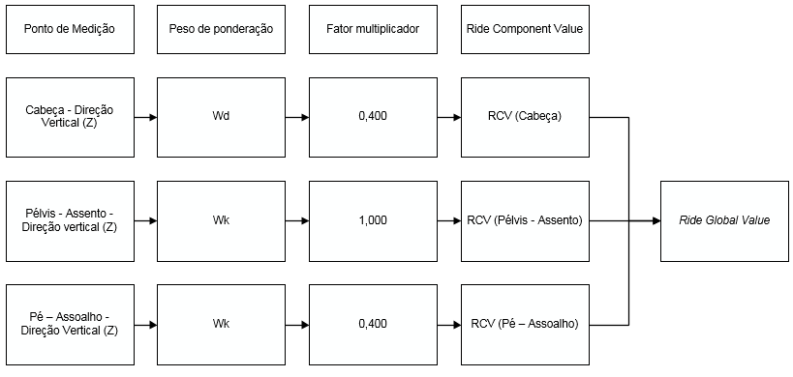

Fonte: Elaborado pelo próprio autor

## Equação de Desconforto e o Índice de Qualidade Vibracional Objetivo

A avaliação subjetiva é executada levando-se em consideração vários aspectos da performance do veículo ao trafegar em diferentes condições, isto é, aspectos ligados à NVH, Ergonomia, *Ride Comfort, Handling,* entre outros servem como critérios de avaliação. Neste trabalho as notas subjetivas avaliadas dizem respeito à performance do veículo em absorver as irregularidades do perfil de pista e avaliar a percepção de desconforto induzia pelas mesmas, avaliar se o movimento de *roll* da carroceria é excessivo, avaliar a reação dos amortecedores quando submetidos à níveis altos de carga e avaliar o comportamento do veículo em curva. Percebe-se que estes parâmetros estão ligados principalmente às características dinâmicas e elasto-cinemáticas do sistema de suspensão e das características da massa suspensa e não suspensa. A Figura 63 reproduz a escala construída pela SAE.

Figura 63 – Escala SAE para avaliação subjetiva

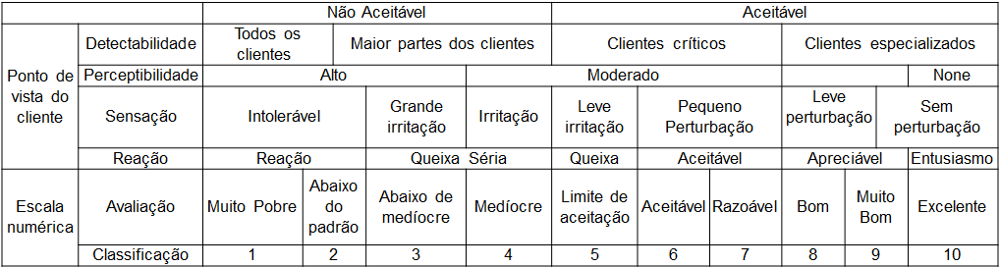

Fonte: Elaborado pelo próprio autor

A avaliação subjetiva baseia-se na escala SAE que estabelece critérios de avalaição da performance do veículo de acordo com a perspectiva do cliente e traduz para uma escala numérica que varia de 1 a 10.

De posse dos valores objetivos e subjetivos um gráfico é construído de forma que sua abcissa seja formada por valores objetivos e o eixo das ordenadas formado pelos valores subjetivos obtidos. A partir dos dados subjetivos e objetivos obtidos de 4 veículos diferentes, utilizando regressão linear é possível encontrar uma equação que estabelece uma relação entre as respostas. A partir desta equação é possível avaliar qualitativamente, dado o *Ride Global Value* do veículo*,* qual o nível de conforto fornecido pelo mesmo. Estes limites serão definidos com base em valores críticos de aceleração nos principais pontos de medição via modelo biodinâmico. A equação de desconforto também permite, através do valor de *Ride Global Value* do veículo, verificar qualitativamente quais os parâmetros do modelo de veículo completo que exercem maior influência no conforto percebido. A Figura 64 mostra um fluxograma que define os passos a análise da relação entre as respostas objetivas e subjetivas.

Figura 64 – Fluxograma para geração do índice de qualidade vibracional objetivo

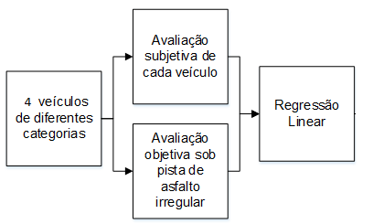

Fonte: Elaborado pelo próprio autor

# ANÁLISE DOS RESULTADOS

A seção a seguir apresenta os resultados obtidos dos modelos matemáticos desenvolvidos para verificação do nível de correlação do modelo de veículo completo e do modelo biodinâmico e as respectivas análises. Posteriormente, é apresentado os resultados do procedimento para obtenção do *Ride Global Value* e a relação matemática entre as respostas objetivas e subjetivas.

## Correlação do modelo de veículo completo

O nível da correlação numérico-experimental é apresentado primeiramente pela análise comparativa dos valores de aceleração vertical RMS obtidos dos resultados numéricos e experimentais através da verificação do erro relativo percentual. Em seguida é feita a análise qualitativa do espectro de amplitude em frequências dos pontos de medição avaliados de acordo com a metodologia proposta para os 4 veículos de referência.

### Veículo A

A Tabela 26 apresenta o comparativo dos valores de aceleração RMS obtidos numericamente e dos resultados obtidos do teste experimental, e, também, o erro relativo percentual para o veículo de referência A. Percebe-se nas rodas e amortecedores dianteiros um erro pouco mais de duas vezes maior em comparação com as rodas e amortecedores traseiros. A presença deste erro se deve às considerações feitas durante a modelagem do sistema, como a não consideração da geometria do sistema de suspensão veículo, a não modelagem de buchas e outros componentes elastoméricos. Uma possível diferença nos valores de massa e inércia considerados em relação aos valores físicos também é um fator que contribui para o surgimento do erro. O erro relativo médio foi de 15,068%.

A tabela 26 também mostra que o erro relativo dos valores de aceleração RMS no coxim lado motor foram superiores a 60%. Este veículo possui um coxim lado motor do tipo hidráulico, porém, devido às características da modelagem da suspensão motopropulsora as propriedades dinâmicas deste tipo de coxim não foram consideradas.

Tabela 26 – Valores RMS de aceleração do Veículo A

|  |  |  |  |
| --- | --- | --- | --- |
| Ponto de medição | RMS Experimental | RMS Numérico | Diferença |
| Roda dianteira esquerda | 1,464 | 1,670 | 14,071 |
| Roda dianteira direita | 1,464 | 1,672 | 14,208 |
| Roda traseira esquerda | 1,677 | 1,807 | 7,752 |
| Roda traseira direita | 1,677 | 1,809 | 7,871 |
| Amortecedor dianteiro esquerdo | 0,164 | 0,143 | 12,805 |
| Amortecedor dianteiro direito | 0,173 | 0,142 | 17,919 |
| Amortecedor traseiro esquerdo | 0,204 | 0,196 | 3,922 |
| Amortecedor traseiro direito | 0,200 | 0,193 | 3,500 |
| Coxim lado câmbio | 0,318 | 0,151 | 16,700 |
| Coxim lado motor | 0,746 | 0,151 | 79,759 |
| Trilho do Banco | 0,133 | 0,131 | 1,504 |
| Assoalho | 0,125 | 0,124 | 0,800 |

Fonte: Elaborado pelo próprio autor

O erro relativo entre os valores de aceleração RMS no trilho do banco e assoalho foi menor do que 2%, mostrando uma boa correlação nestes pontos, o que é interessante estar bem correlacionado pelo fato de que o motorista perceberá como sinal de entrada estes níveis de aceleração.

A Figura 65 apresenta o espectro de amplitude de aceleração em frequência medido no centro da roda dianteira esquerda, dianteira direita, traseira esquerda e traseira direita respectivamente. Nota-se que na faixa entre 8 e 20 Hz é onde está concentrada a maior energia do sinal, o que corresponde aos modos de vibrar vertical assimétrico e simétrico das massas não suspensas. É possível perceber qualitativamente que o sinal numérico apresenta a mesma tendência de comportamento em termos da faixa de frequências onde o sinal tem maior energia e em termos de ordem de grandeza.

Figura 65 – Aceleração nas rodas para o veículo A

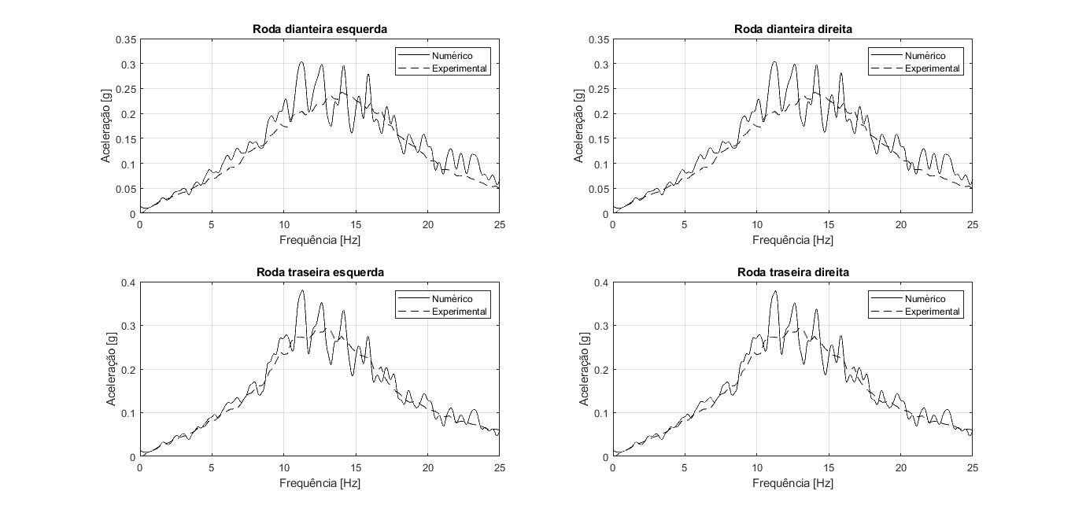

Fonte: Elaborado pelo próprio autor

A Figura 66 apresenta o espectro de amplitude de aceleração em frequência das medições feitas no ponto superior dos amortecedores onde se conectam à massa suspensa. Nota-se que na faixa entre 3 e 5 Hz há uma diferença perceptível na amplitude do sinal numérico para o experimental. Os perfis de pista em geral excitam o veículo nesta mesma faixa, portanto, devido à modelagem dos amortecedores e molas como valores únicos de coeficiente de amortecimento e rigidez, respectivamente,

A faixa de frequências entre 1 e 3 Hz corresponde aos modos de vibrar de corpo rígido da massa suspensa, e, nota-se que o modelo numérico apresentou boa correlação em termos de pico de frequência e amplitude de energia do sinal, apesar de que os amortecedores traseiros apresentam um nível de energia menor do que os dados experimentais para esta faixa de frequência.

Figura 66 - – Aceleração nos amortecedores para o veículo A

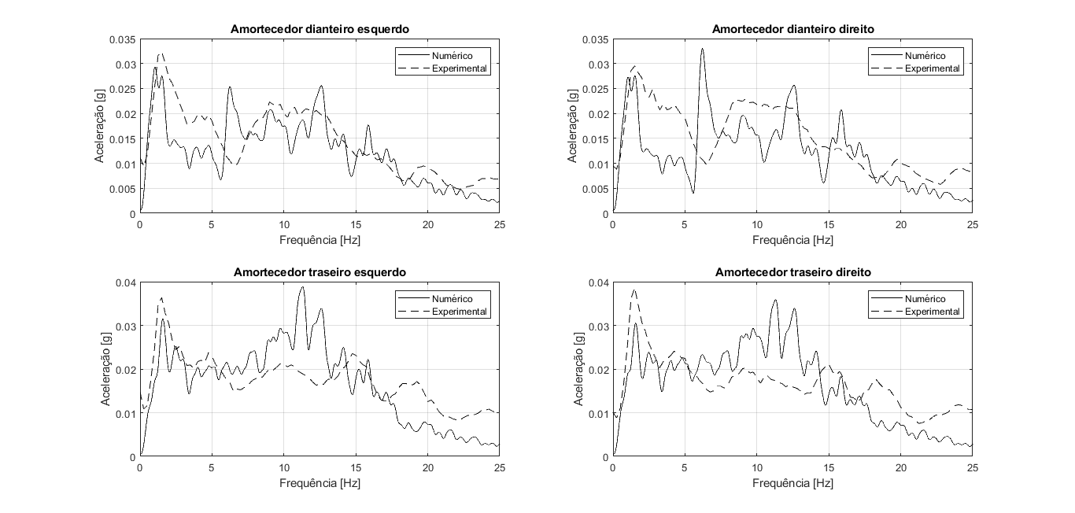

Fonte: Elaborado pelo próprio autor

A Figura 67 apresenta o espectro de amplitude de aceleração em frequência dos coxins lado câmbio e lado motor respectivamente para o veículo de referência A. A distribuição de energia ao longo da faixa de frequência dos sinais experimentais, comporta-se de maneira semelhante em ambos os coxins. O mesmo ocorre comparando-se ambos os sinais numéricos, porém, comparando com o sinal experimental há divergências em termos de amplitude e frequência. Essa divergência pode estar ligada à medição de inércia do conjunto motopropulsor, à posição geométrica dos coxins não estar coincidente com o que foi montado no veículo real. Além disso, as considerações feitas na modelagem contribuem para que essas divergências fiquem evidentes.

Figura 67 – Aceleração nos coxins para o veículo A

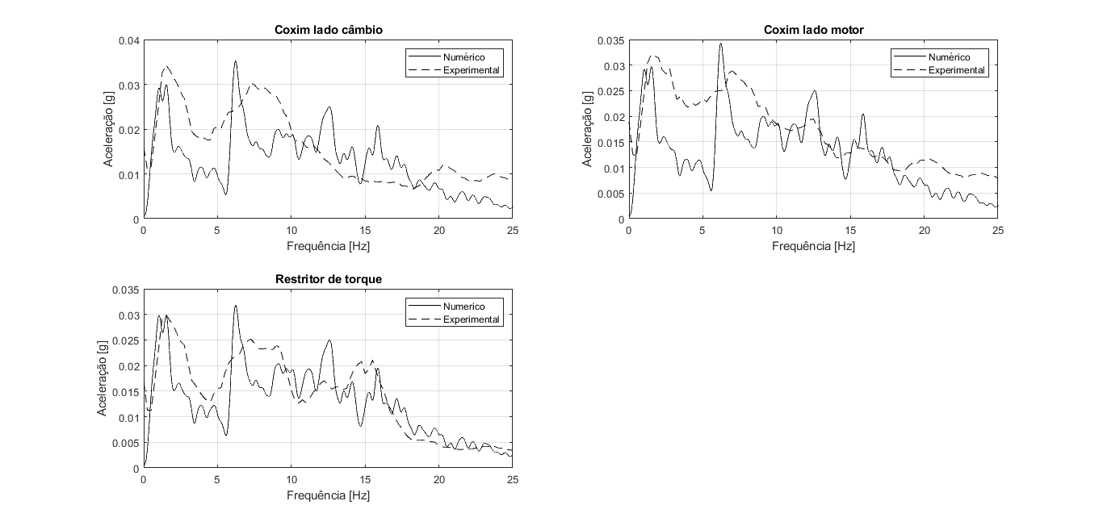

Fonte: Elaborado pelo próprio autor

A Figura 68 apresentam o espectro de amplitude no trilho do banco e na região do assoalho próxima aos pedais. Nota-se uma boa aproximação do sinal de aceleração numérico com o sinal experimental havendo algumas diferenças em termos de amplitude devido às simplificações admitidas para a modelagem do sistema. Os picos de frequência do sinal numérico tiveram boa aproximação com o sinal experimental, e, como a percepção humana de conforto é sensível à variação da frequência de excitação é importante que os resultados numéricos tenham boa aproximação com o sinal real.

Figura 68 – Aceleração no trilho do banco e no assoalho para o veículo A

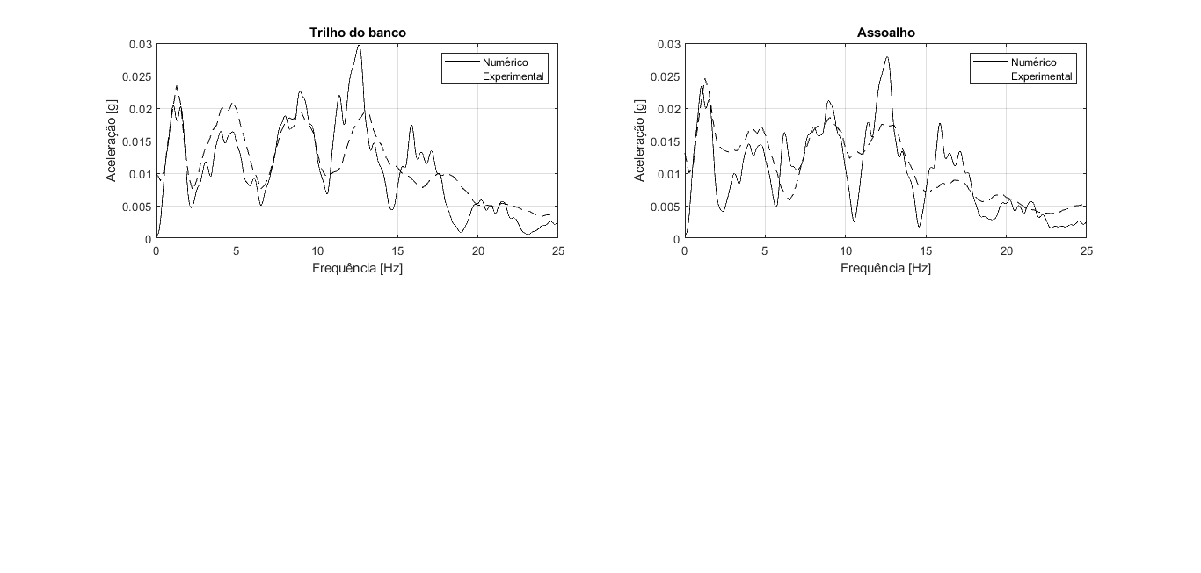

Fonte: Elaborado pelo próprio autor

A Figura apresenta o mapa modal do veículo A.

COLOCAR MODAL AQUI

### Veículo de referência B

A Tabela 27 apresenta o comparativo dos valores de aceleração RMS obtidos numericamente e dos resultados obtidos do teste experimental, e, também, o erro relativo percentual para o veículo de referência B. O erro relativo percentual para o veículo de referência B ficou em média em 19,525%. Ouve uma maior diferença nas rodas dianteiras, amortecedores, coxins e no ponto do assoalho próximo aos pedais.

O fato de que a movimentação das rodas tenha um erro relativo maior, provoca uma piora na correlação do valor de aceleração RMS também nos amortecedores e nos coxins que estão posicionados na porção dianteira da massa suspensa. Na região próxima aos pedais então há influencia tanto da força que os amortecedores geram na massa suspensa, bem como, das forças geradas pelos coxins, ou seja, os erros vão se acumulando.

As considerações na modelagem da suspensão e dos coxins tem influência, pois simplifica a ação das forças geradas nestes componentes, fazendo com que efeitos de elementos como buchas e propriedades dinâmicas dos elastômeros que compõem os coxins, bem como, a própria geometria da suspensão não sejam levados em conta.

Tabela 27 - Valores RMS de aceleração do Veículo B

|  |  |  |  |
| --- | --- | --- | --- |
| Ponto de medição | RMS Experimental | RMS Numérico | Erro Relativo percentual |
| Roda dianteira esquerda | 1,594 | 1,816 | 13,927 |
| Roda dianteira direita | 1,594 | 1,819 | 14,115 |
| Roda traseira esquerda | 1,793 | 1,898 | 5,856 |
| Roda traseira direita | 1,793 | 1,899 | 5,582 |
| Amortecedor dianteiro esquerdo | 0,181 | 0,170 | 6,077 |
| Amortecedor dianteiro direito | 0,194 | 0,164 | 15,464 |
| Amortecedor traseiro esquerdo | 0,254 | 0,302 | 18,898 |
| Amortecedor traseiro direito | 0,259 | 0,305 | 17,761 |
| Coxim lado câmbio | 0,486 | 0,288 | 40,741 |
| Coxim lado motor | 0,979 | 0,237 | 75,792 |
| Trilho do Banco | 0,149 | 0,176 | 18,121 |
| Assoalho | 0,153 | 0,156 | 1,961 |

Fonte: Elaborado pelo próprio autor

A Figura 69 apresenta o espectro de amplitude de aceleração em frequência medido no centro da roda dianteira esquerda, dianteira direita, traseira esquerda e traseira direita, respectivamente, para o veículo de referência B. Observa-se, qualitativamente, uma boa correlação da amplitude do sinal numérico com o experimental em toda a faixa de frequência de *ride comfort* e também em termos da quantidade de energia na faixa de frequências dos modos de vibrar da massa não suspensa para as quatros rodas do veículo , entre 8 e 20 Hz. A variação no sinal numérico em torno do sinal experimental, explicam o aumento do erro relativo nos valores RMS para os sinais de aceleração no domínio do tempo.

Figura 69 – Aceleração nas rodas para o veículo B

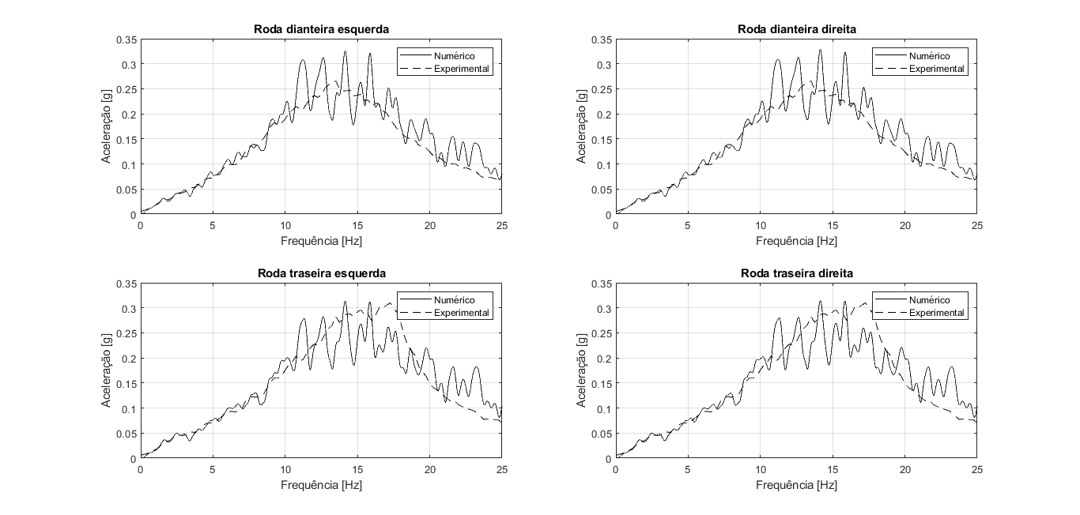

Fonte: Elaborado pelo próprio autor

A Figura 70 apresenta o espectro de amplitude de aceleração em frequência das medições feitas no ponto superior dos amortecedores onde se conectam à massa suspensa. Observa-se uma boa correlação da frequência do primeiro pico de energia, região especifica onde se encontram os modos de vibrar de corpo rígido da carroceira, havendo apenas uma diferença na amplitude do sinal. Os amortecedores dianteiros apresentam entre 3 e 11 Hz uma diferença maior nos níveis de amplitude do sinal numérico em relação ao sinal experimental e os picos de frequência não são tão evidentes. Nesta faixa encontram-se as frequências de excitação vindas do perfil de pista e de alguns modos de vibrar de corpo rígido do conjunto motopropulsor, portanto, devido à modelagem do pneu como uma mola de rigidez altíssima e a considerações feitas para a modelagem do sistema de suspensão veículo e suspensão motopropulsora podem contribuir para uma piora no nível de correlação nesta faixa de frequências.

Figura 70 – Aceleração nos amortecedores para o veículo B

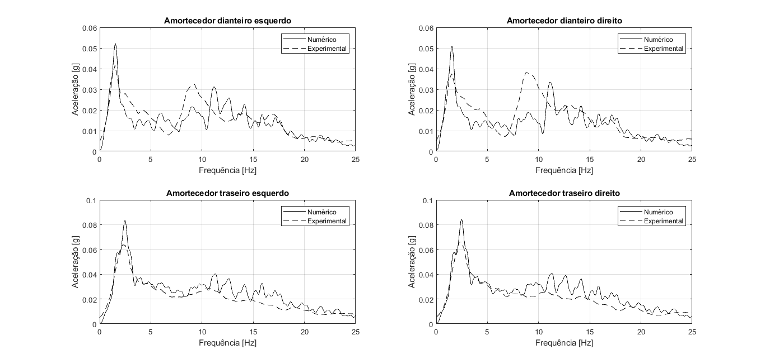

Fonte: Elaborado pelo próprio autor

A Figura 71 apresenta o espectro de amplitude de aceleração em frequência dos coxins lado câmbio e lado motor respectivamente. A resposta do coxim lado câmbio do modelo numérico obteve boa correlação em termos de frequência e amplitude com o sinal experimental, porém, no coxim lado motor entre 5 e 10 Hz o sinal numérico não apresenta o mesmo nível de energia que o sinal experimental possui nesta faixa. Novamente, a não consideração das propriedades dinâmicas da borracha do coxim ou as propriedades de um coxim hidráulico podem provocar esse esse comportamento, pois, principalmente o coxim hidráulico devido às propriedades do fluido que se encontra no corpo do coxim provoca um aumento da rigidez do mesmo na faixa de frequência para o qual deseja-se ajustar a atuação deste tipo de coxim.

Figura 71 – Aceleração nos coxins para o veículo B

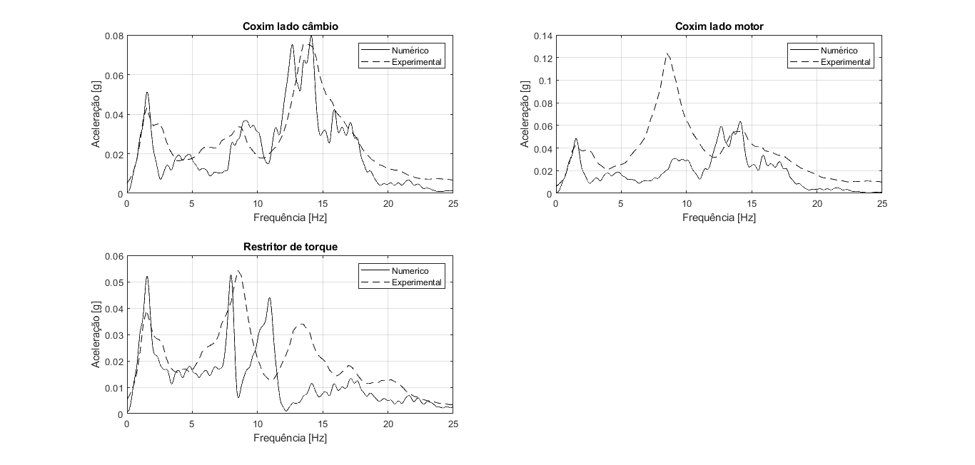

Fonte: Elaborado pelo próprio autor

A Figura 72 apresentam o espectro de amplitude de aceleração em frequência medidos no trilho do banco e na região do assoalho próxima aos pedais para o veículo de referência B. Nota-se uma boa aproximação do sinal numérico ao sinal experimental em termos de amplitude e picos de frequência em ambos os sinais. No sinal medido no trilho do banco percebe-se uma maior diferença na amplitude dos sinais na faixa entre aproximadamente 11 e 19 Hz.

Figura 72 – Aceleração no trilho do banco e no assoalho para o veículo B

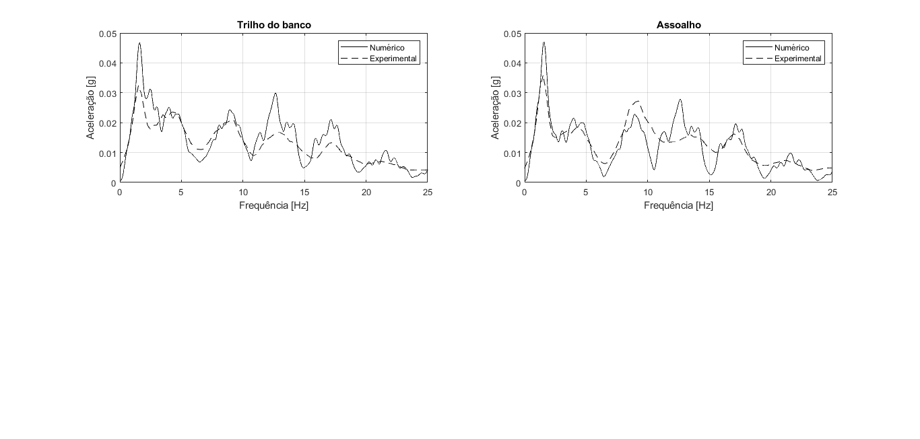

Fonte: Elaborado pelo próprio autor

A Figura apresenta o mapa modal do veículo B.

COLOCAR MODAL AQUI

### Veículo C

A Tabela 28 apresenta o comparativo dos valores de aceleração RMS obtidos numericamente e dos resultados obtidos do teste experimental, e, também, o erro relativo percentual para o veículo de referência C. Os níveis de aceleração RMS obtidos numericamente tiveram boa aproximação com os do sinal experimental, sendo que a maior diferença absoluta foi de 0,099 $m/s^{2}$. Nas rodas traseiras e nos amortecedores o erro relativo ficou em média em 22,552%. No entanto, no amortecedor traseiro direito o erro relativo não ultrapassou 8% diferentemente do amortecedor traseiro esquerdo que atingiu erro relativo de aproximadamente de 37%. Essa diferença pode estar ligada à propriedade de inércia da massa suspensa, onde a distribuição da massa do veículo causa esta assimetria. Para este veículo os coxins apresentaram também um erro relativo acima de 50%, devido às questões mencionadas para os veículos anteriores. Na região do trilho do banco e do assoalho o erro foi menor do que 10% indicando uma boa aproximação com os resultados experimentais.

Tabela 28 - Valores RMS de aceleração do Veículo C

|  |  |  |  |
| --- | --- | --- | --- |
| **Ponto de medição** | **RMS Experimental** | **RMS Numérico** | **Diferença** |
| Roda dianteira esquerda | 1,594 | 1,683 | 5,583 |
| Roda dianteira direita | 1,594 | 1,693 | 6,211 |
| Roda traseira esquerda | 2,253 | 2,639 | 17,133 |
| Roda traseira direita | 2,253 | 2,643 | 17,310 |
| Amortecedor dianteiro esquerdo | 0,264 | 0,333 | 26,136 |
| Amortecedor dianteiro direito | 0,284 | 0,199 | 29,930 |
| Amortecedor traseiro esquerdo | 0,287 | 0,394 | 37,282 |
| Amortecedor traseiro direito | 0,266 | 0,286 | 7,519 |
| Coxim lado câmbio | 0,417 | 0,193 | 53,717 |
| Coxim lado motor | 0,697 | 0,199 | 71,449 |
| Trilho do Banco | 0,178 | 0,191 | 7,303 |
| Assoalho | 0,209 | 0,194 | 7,177 |

Fonte: Elaborado pelo próprio autor

A Figura 73 apresenta o espectro de amplitude de aceleração em frequência medido no centro da roda dianteira esquerda, dianteira direita, traseira esquerda e traseira direita, respectivamente, para o veículo de referência C. Observa-se, uma boa aproximação da amplitude do sinal numérico com o experimental em toda a faixa de frequência, e, também, em termos da quantidade de energia na faixa de frequências dos modos de vibrar da massa não suspensa para as quatros rodas do veículo , entre 8 e 20 Hz. A mesma variação no sinal numérico em torno do sinal experimental, aparece no sinal numérico, e explica o aumento do erro relativo nos valores RMS para os sinais de aceleração no domínio do tempo.

Figura 73 – Aceleração nas rodas para o veículo C

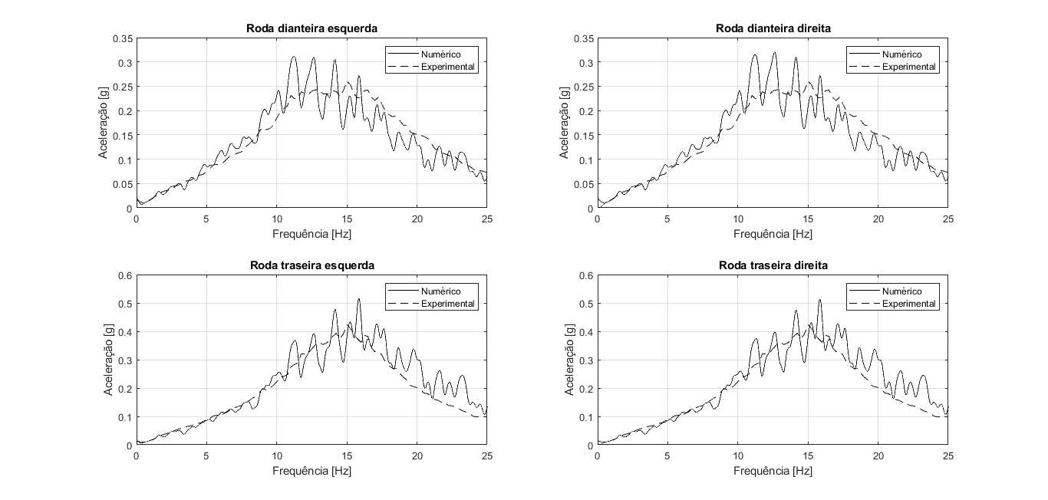

Fonte: Elaborado pelo próprio autor

Figura 74 – Aceleração nos amortecedores para o veículo C

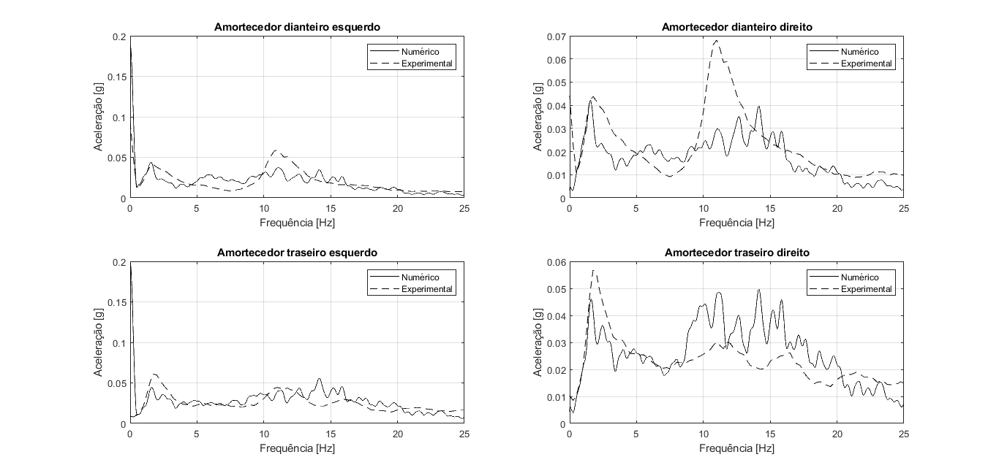

Fonte: Elaborado pelo próprio autor

A Figura 74 apresenta o espectro de amplitude de aceleração em frequência das medições feitas no ponto superior dos amortecedores onde se conectam à massa suspensa. Nos amortecedores dianteiros houve uma maior diferença no nível de energia do sinal na faixa de frequências entre 10 e 15 Hz onde o sinal experimental apresenta maior magnitude nesta faixa. Esta diferença se deve à influência da suspensão motopropulsora na movimentação da massa suspensa.

A Figura 75 apresenta o espectro de amplitude de aceleração em frequência dos coxins lado câmbio e lado motor respectivamente. Nota-se que em ambos os coxins não houve uma boa correlação do sinal numérico com o obtido experimentalmente, principalmente nas faixas entre 8 e 15 Hz no coxim lado câmbio e entre 6 e 20 Hz para o coxim lado motor. Dessa forma, a correlação dos níveis de aceleração da porção dianteira da massa suspensa é impactada.

A diferença vista nos sinais de aceleração em frequência dos coxins da suspensão motopropulsora do veículo C pode ser devido à problemas na medição e tratamento dos dados experimentais. As considerações da modelagem do sistema de suspensão motopropulsora, como dito anteriormente, pode também prejudicar a correlação do modelo matemático.

Figura 75 – Aceleração nos coxins para o veículo C

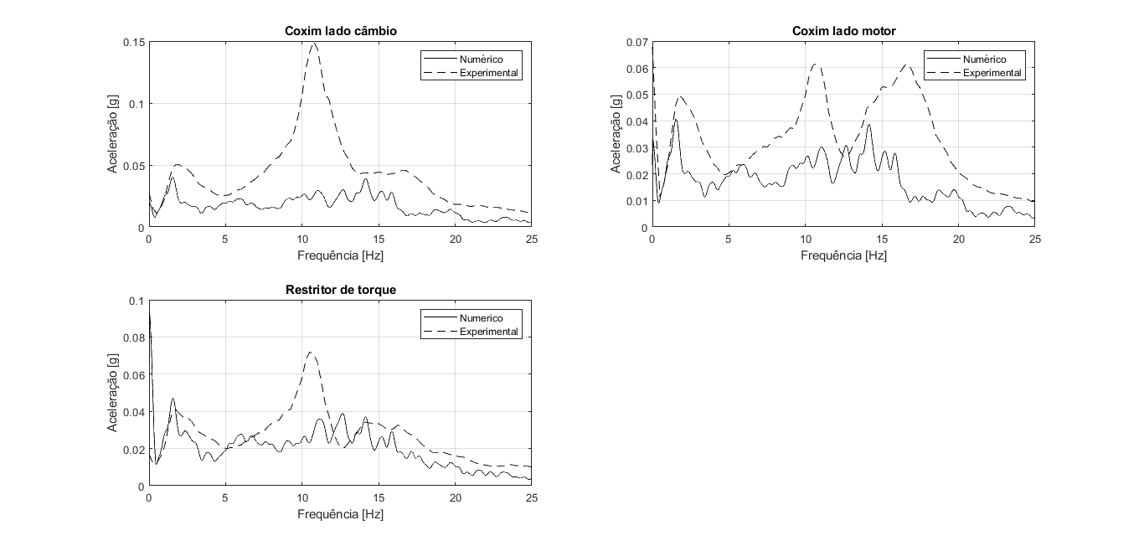

Fonte: Elaborado pelo próprio autor

Figura 76 – Aceleração no trilho do banco e no assoalho para o veículo C

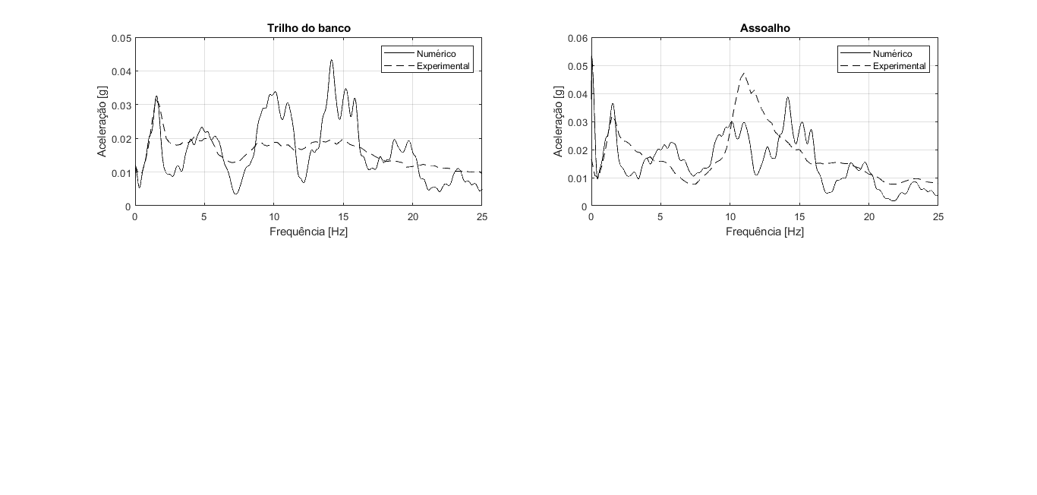

Fonte: Elaborado pelo próprio autor

A Figura 76 apresentam o espectro de amplitude de aceleração em frequência medidos no trilho do banco e na região do assoalho próxima aos pedais para o veículo de referência C. Houve boa correlação, em termos de pico de frequência e amplitude, nas frequências próprias dos modos de vibrar de corpo rígido da massa suspensa.

A partir de 3 Hz, percebe-se nos sinais do espectro de amplitude de aceleração no trilho do banco que os picos de frequência têm boa aproximação em termos de frequência, porém, a amplitude não possui boa correlação.

A Figura apresenta o mapa modal do veículo C

COLOCAR MODAL AQUI

### Veículo D

A Tabela 29 apresenta o comparativo dos valores de aceleração RMS obtidos numericamente e dos resultados obtidos do teste experimental, e, também, o erro relativo percentual para o veículo de referência D. A média do erro relativo percentual para os níveis de aceleração medidos no veículo de referência D foi de 23,672%. Os valores de aceleração RMS das rodas dianteira esquerda e traseira esquerda tiveram maior erro relativo em comparação com as rodas do lado direito. Essa diferença pode estar relacionada às propriedades de inércia da massa suspensa que tornam a movimentação de rolagem da mesma assimétrico e influenciando a movimentação das massas não suspensas.

Os valores do erro relativo para o trilho do banco e assoalho foram maiores em comparação com os demais veículos de referência. Isto pode ter sido causado por alguma diferença no posicionamento dos acelerômetros em relação à posição do motorista em relação ao centro de gravidade do veículo no modelo matemático, e, também a posição de medição da aceleração no assolho, também no modelo virtual.

O erro relativo mais acentuado nos coxins também pode ser justificado pelas considerações da modelagem, propriedades inerciais e de massa do conjunto motopropulsor, etc. Nos pontos de medição no ataque dos amortecedores à massa suspensa também houve erro relativo superior a 15%, que também pode ter sido causado por considerações de simplificação da modelagem e também problemas com os dados de inércia e massa da massa suspensa.

**Tabela** 29 - Valores RMS de aceleração do Veículo D

|  |  |  |  |
| --- | --- | --- | --- |
| **Ponto de medição** | **RMS Experimental** | **RMS Numérico** | **Diferença** |
| Roda dianteira esquerda | 1,526 | 1,687 | 10,550 |
| Roda dianteira direita | 1,657 | 1,687 | 1,811 |
| Roda traseira esquerda | 0,976 | 1,274 | 30,533 |
| Roda traseira direita | 1,085 | 1,275 | 17,512 |
| Amortecedor dianteiro esquerdo | 0,206 | 0,202 | 1,942 |
| Amortecedor dianteiro direito | 0,212 | 0,181 | 14,623 |
| Amortecedor traseiro esquerdo | 0,248 | 0,180 | 27,419 |
| Amortecedor traseiro direito | 0,249 | 0,187 | 24,900 |
| Coxim lado câmbio | 0,383 | 0,174 | 54,569 |
| Coxim lado motor | 0,800 | 0,178 | 77,750 |
| Trilho do Banco | 0,154 | 0,135 | 12,338 |
| Assoalho | 0,168 | 0,151 | 10,119 |

Fonte: Elaborado pelo próprio autor

A Figura 77 apresenta o espectro de amplitude de aceleração em frequência medido no centro da roda dianteira esquerda, dianteira direita, traseira esquerda e traseira direita, respectivamente, para o veículo de referência C. Nota-se uma boa aproximação do sinal numérico com o sinal obtidos do teste experimental havendo, porém, uma diferença na faixa entre 0 e 10 Hz na amplitude de aceleração nas rodas traseiras, onde o sinal de aceleração numérico possui maior energia do que o experimental. Esta diferença pode ter sido causado pelas propriedades de inércia da massa suspensa, pois, conforme mostra a Figura o nível de aceleração na faixa de 1 a 3 Hz é menor no sinal numérico em relação ao sinal experimental, isto é, sugere que a massa suspensa estaria mais “presa” em sua parte posterior.

Figura 77 – Aceleração nas rodas para o veículo D

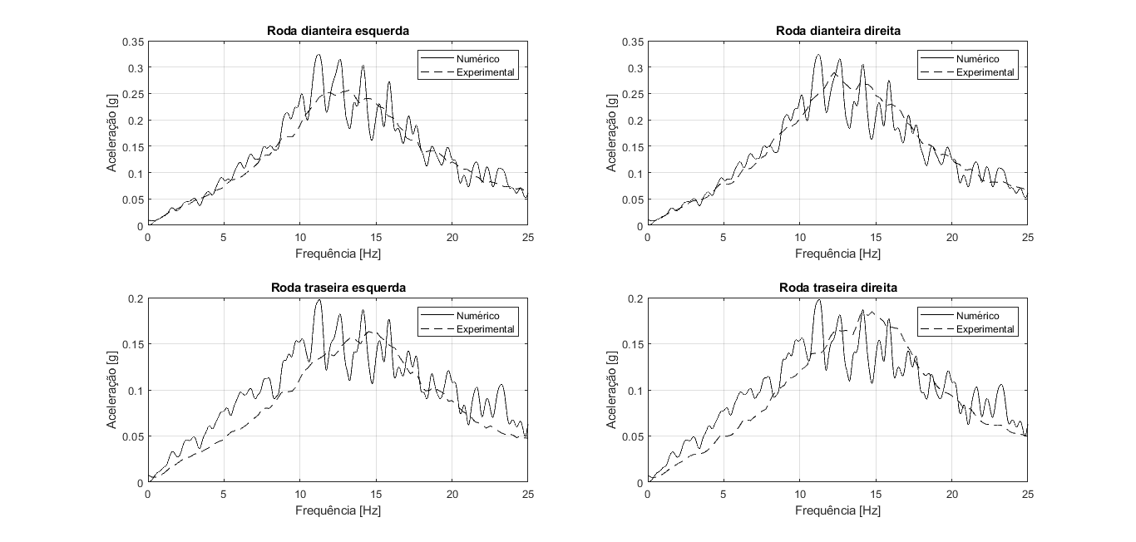

Fonte: Elaborado pelo próprio autor

A Figura 78 apresenta o espectro de amplitude de aceleração em frequência das medições feitas no ponto superior dos amortecedores onde se conectam à massa suspensa. Observa-se que nos amortecedores dianteiros o primeiro pico de frequência correspondente aos modos de vibrar da massa suspensa tem boa aproximação com o sinal experimental em termos de amplitude e frequência. Entre 5 e 10Hz a energia do sinal numérico torna-se maior do que a do sinal experimental, indicando uma eventual perda de absorção da rugosidade do perfil de pista.

Os amortecedores traseiros possuem baixa energia acima de 15 Hz em comparação com os resultados experimentais, indicando que o sistema de suspensão do veículo real é menos “travado” permitindo uma movimentação maior da massa suspensa.

Figura 78 – Aceleração nos amortecedores para o veículo D

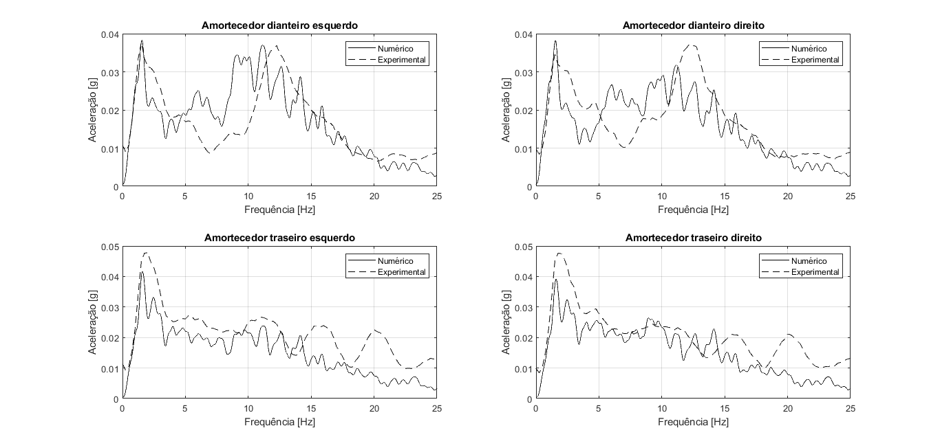

Fonte: Elaborado pelo próprio autor

A Figura 79 apresenta o espectro de amplitude de aceleração em frequência dos coxins lado câmbio e lado motor respectivamente. Percebe-se que não há uma boa aproximação do sinal numérico com o experimental. A causa pode estar nas considerações da modelagem, propriedades de massa e inércia do conjunto motopropulsor e na geometria da suspensão motopropulsora.

Figura 79 – Aceleração nos coxins para o veículo D

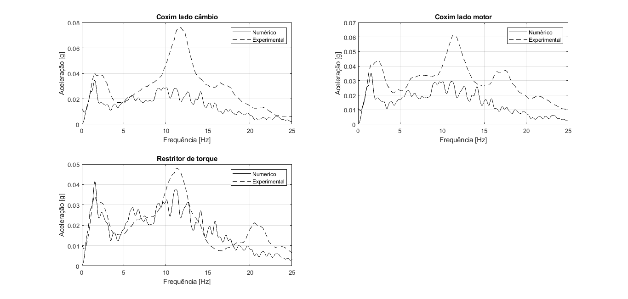

Fonte: Elaborado pelo próprio autor

A Figura 80 apresentam o espectro de amplitude de aceleração em frequência medidos no trilho do banco e na região do assoalho próxima aos pedais para o veículo de referência C. Houve uma boa aproximação nas frequências entre 1 e 3 Hz indicando que nas frequências naturais da massa suspensa o modelo comporta-se bem, porém, a partir de 4 Hz percebe-se uma perda da correlação em termos de amplitude no sinal de aceleração do trilho do banco, porém em termos da frequência de cada pico há uma boa aproximação. No sinal de aceleração no assoalho não houve uma boa correlação, devido principalmente, à movimentação do motor, pois, os coxins não obtiveram boa correlação, e, pelo fato dos pedais estarem mais próximos da região do motor sofrem maior influência de sua movimentação.

Figura 80 – Aceleração no trilho do banco e no assoalho para o veículo D

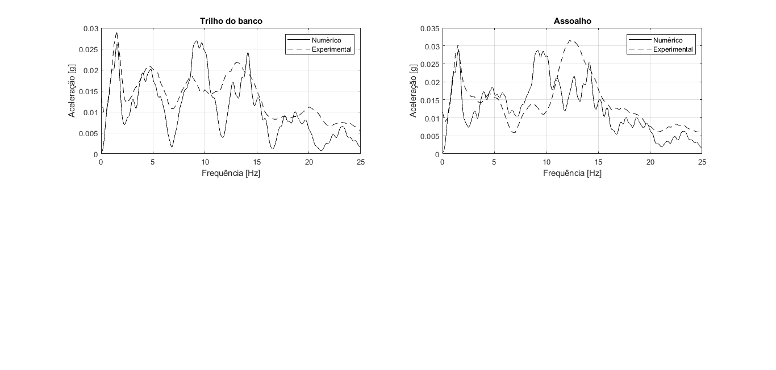

Fonte: Elaborado pelo próprio autor

A Figura apresenta o mapa modal do veículo D.

COLOCAR MODAL AQUI

A Figura 81 apresenta o comparativo entre os sinais do espectro de amplitude das acelerações no trilho do banco, onde as vibrações chegam diretamente na região pélvica do motorista, para todos os veículos de referência. O veículo de referência A possui menor nível de energia na faixa de frequências dos modos de vibrar da massa suspensa, entre 1 e 3 Hz, e, por ser um veículo *hatch premium* espera-se que a carroceira tenha menor energia, pois, o sistema de suspensão tende a absorver melhor os níveis de vibração. O veículo de referência B possui maior nível de energia em baixas frequências, e, por ser um veículo comercial a performance de conforto disponibilizado tem peso menor.

Figura 81 – Comparativo dos níveis de aceleração no Trilho do banco

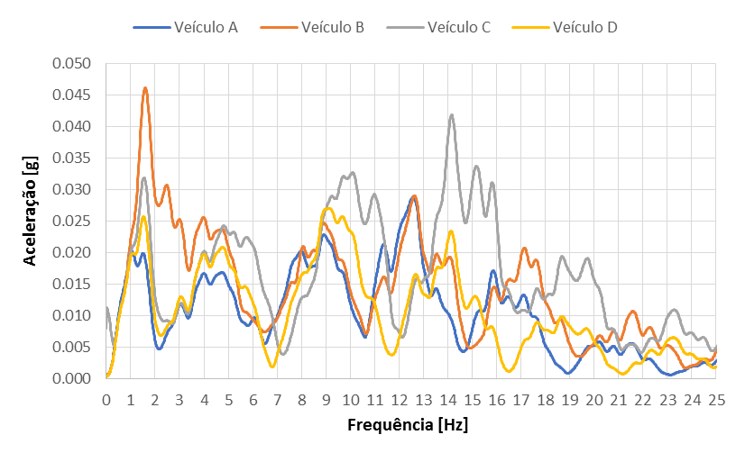

Fonte: Elaborado pelo próprio autor

O veículo de referência C possui maior energia na faixa de frequências que varia entre 9 e 16 Hz, e, é onde se encontram os modos de vibrar de corpo rígido do conjunto motopropulsor, mostrando que a suspensão motopropulsora deste veículo tem pior performance de absorção das vibrações vindas do perfil de pista em comparação com os demais veículos. Porém, entre 12 e 13 Hz o veículo C inverte esta situação passando a ter menor energia neste caso juntamente com o veículo de referência D.

A Figura 82 apresenta o comparativo entre os sinais do espectro de amplitude de aceleração em frequência dos veículos de referência no assoalho, mais especificamente, na região onde o motorista apoia os pés, próximos aos pedais de comando do veículo. O veículo de referência A possui menor nível de aceleração nas frequências dos modos de vibrar da massa suspensa em comparação com os demais, mostrando que por ser um veículo *hatch premium* espera-se que tenha melhor absorção das vibrações provenientes do perfil de pista.

Figura 82 - Comparativo dos níveis de aceleração no Assoalho

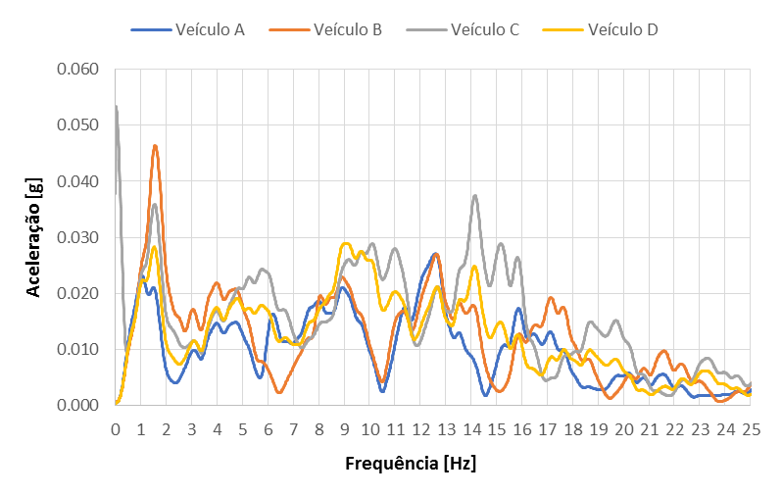

Fonte: Elaborado pelo próprio autor

A faixa entre 9 e 20 Hz, aproximadamente, corresponde à faixa onde se encontram os modos de vibrar de corpo rígido do motor. Percebe-se que os veículos A e B possuem melhor das vibrações de corpo rígido do motor, enquanto que os veículos C e D tiveram pior performance. Em termos de conforto, os veículos A e B oferecem melhor qualidade em termos de suspensão motor, absorvendo as vibrações de corpo rígido do motor que iriam para o motorista.

## Validação do modelo biodinâmico

A seção a seguir apresenta os resultados obtidos do teste com o manequim antropométrico o qual visa obter a resposta em frequência deste para simular a resposta em frequência do corpo humano.

A Figura 83 mostra o comparativo entre as curvas de massa aparente obtidas no teste experimental em vermelho e a obtida da simulação variando-se os parâmetros de massa, rigidez e coeficiente de amortecimento do modelo biodinâmico. Nota-se uma boa aproximação da curva numérica em termos de amplitude e pico de frequência mostrando que o modelo matemático responde de forma coerente. Nota-se que a frequência se aproxima de 0 Hz o valor da massa aparente aproxima-se da massa estática medida, que é de 58,1 kg conforme o sinal experimental mostra.

Figura 83 – Comparativo das curvas de massa aparente experimental e numérica

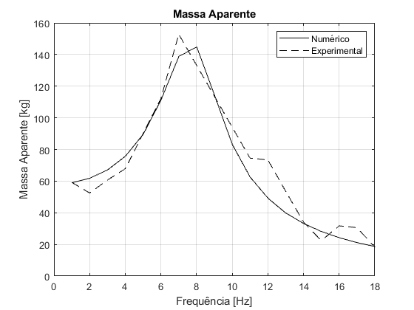

Fonte: Elaborado pelo próprio autor

A Figura 84 apresenta o comparativo entre as curvas de transmissibilidade assento-cabeça obtidas no teste experimental em vermelho e a obtida da simulação do modelo biodinâmico. Nota-se uma boa aproximação do pico de frequência em 8 Hz, porém, em termos de amplitude não houve uma boa aproximação entre 0 e 4 Hz e 9 e 18 Hz. Esta diferença pode ter sido ocasionada pela movimentação nas direções longitudinal ou lateral do acelerômetro durante os testes, e, portanto, a medição na direção vertical aquisita uma componente em Z com valor diferente do real. No entanto, na faixa entre 6 e 8 Hz o pico de frequência do resultado numérico tem boa aproximação com o resultado experimental, e, a amplitude como ordem de grandeza também se aproxima de forma satisfatória da curva real.

Figura 84 - Comparativo das curvas de TAC experimental e numérica

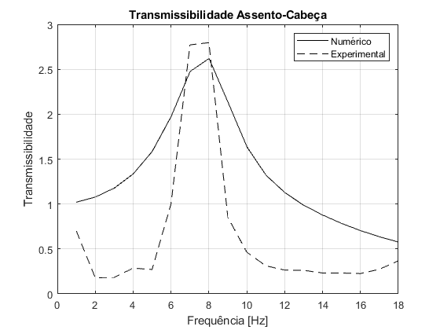

Fonte: Elaborado pelo próprio autor

A Figura 85 apresenta as curvas de transmissibilidade Assoalho – Pé simulada e real. Percebe-se que em termos de amplitude a curva do resultado numérico não conseguiu atingir a mesma ordem de grandeza, tendo uma diferença de 3 unidades na magnitude de transmissibilidade. Porém, no primeiro pico de frequência percebe-se uma aproximação relativamente satisfatória em termos de frequência do pico no sinal.

Figura 85 - Comparativo das curvas de transmissibilidade assoalho-pé experimental e numérica

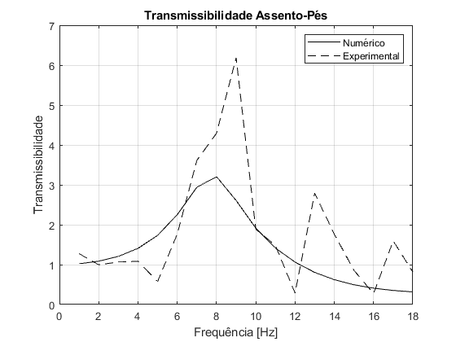

Fonte: Elaborado pelo próprio autor

A Tabela 30 o comparativo entre os valores RMS da massa aparente, transmissibilidade assento-cabeça e transmissibilidade assoalho-pé. A massa aparente apresenta a melhor correlação dentre as três medidas, com um erro relativo de aproximadamente 3% contra 30% para as curvas de transmissibilidade.

Tabela 30 – Comparativo dos valores RMS da resposta em frequência

|  |  |  |  |  |
| --- | --- | --- | --- | --- |
|  | **Valor RMS experimental [m/s2]** | **Valor RMS numérico [m/s2]** | **Erro relativo Percentual Absoluto [%]** | **GOF [%]** |
| **Massa Aparente [kg]** | 69.813 | 71.938 | 3.044 | 80,305 |
| **Transmissibilidade Assento-Cabeça [-]** | 1.465 | 1.021 | 30.307 | 3,486 |
| **Transmissibilidade Assoalho-Pé [-]** | 2.344 | 1.631 | 30.418 | 32,344 |

Fonte: Elaborado pelo próprio autor

O valor de GOF para a massa aparente atingiu 80% mostrando uma boa correlação dos numéricos com os dados experimentais. A transmissibilidade assoalho-pé obteve 32% de GOF, apresentando uma correlação, e, a transmissibilidade assento-cabeça, obteve 3,5%. As diferenças percebidas, tanto nas medições feitas na cabeça quanto nos pés, podem ter sido geradas devido ao posicionamento dos acelerômetros nessas regiões e também pode ter se movimentado em outras direções durante os testes. Com essas possíveis movimentações em direção diferentes criam-se componentes de aceleração nessas direções, afetando as medições de aceleração na direção vertical. Além disso, pelo fato do pé estar sendo apenas suportado pelo assoalho e não preso, ele pode ter se deslocado várias vezes durante a simulação. Como se entra de um manequim antropométrico ele não tentaria corrigir esse posicionamento como um ser humano poderia tentar fazer.

Algumas observações a respeito do experimento devem ser consideradas:

* Entre 1 e 5 Hz nenhuma movimentação ou ruído anormais foram detectados
* Na frequência de 6 Hz foi detectada uma movimentação de maior amplitude do manequim antropométrico.
* Nas frequências de 7 e 8 Hz observou-se que algumas partes da estrutura que ligam o cockpit ao hexapod estavam em batimento e geraram ruído.
* Entre 9 e 12 Hz foram detectados alguns ruídos vindos da estrutura, mas não foi possível detectar a fonte exata.
* Na frequência de 13 Hz algumas peças da parte frontal do cockpit se movimentaram com maior energia e geravam ruído grave.
* Na frequência de 14 Hz foi detectado novamente ruídos que indicavam batimento de algum elemento estrutural no cockpit. Novamente as peças frontais tiveram movimentação com maior energia.
* Entre 15 e 16 Hz foram detectados novamente movimentação exagerada de algumas peças da parte frontal do cockpit, inclusive das pinças de freio.

A Tabela 31 apresenta os valores de massa, rigidez e coeficiente de amortecimento de cada parte do modelo biodinâmico determinados de forma a gerarem os resultados apresentados nas figuras 83 a 85.

Tabela 31 – Valores de massa, rigidez e amortecimento do modelo biodinâmico

|  |  |  |  |
| --- | --- | --- | --- |
| **Componente** | **Massa [kg]** | **Rigidez [N/m]** | **Amortecimento [Ns/m]** |
| Cabeça | 5,1 | 45000 | 2000 |
| Tronco Superior | 11 | 202000 | 909 |
| 30000 | 200 |
| Viscera | 5,25 | 40000 | 330 |
| Tronco inferior | 20 | 205000 | 1475 |
| Pernas | 11 | 160000 | 2000 |
| Pé | 5,65 | 560000 | 300 |

Fonte: Elaborado pelo próprio autor

## Análise do *Ride Global Value* para cada veículo de referência

A Tabela 32 apresenta os valores de *Ride Global Value* para cada um dos veículos de referência calculados a partir dos valores de aceleração RMS medidos na cabeça, região pélvica e no contato pé-assoalho e ponderados de acordo com os filtros de ponderação da norma ISO 2631-1:1997 e conforme apresentado na figura 62. A análise da tabela 31 mostra que o veículo A possui menor *Ride Global Value* dentre todos, e, por ser um veículo *hatch premium* o cliente espera um veículo mais confortável ao trafegar por perfis de pista irregular. Os veículos C e B obtiveram os maiores valores de *Ride Global Value* indicando a percepção de desconforto nestes veículos, trafegando sobre o perfil de pista analisado, é maior.

A tabela 2 indica que para as condições do perfil de pista imposto como entrada para o modelo biodinâmico global todos os veículos seriam encaixados todos no nível de “Muito desconfortável” trafegando pelo perfil de pista apresentado na figura 48 a uma velocidade de 40 km/h. Porém, ao trafegar por pista com irregularidades mais suave o nível de sensação de desconforto poderá ser menor.

O veículo A possui maior peso e maiores valores de inércia de acordo com a tabela 6, com isso, sua massa absorve melhor as vibrações vindas da pista. Além disso, sua suspensão é menos rígida do que a suspensão dos veículos B e C segundo a tabela 13, tanto na dianteira quanto na traseira. O veículo A e o veículo C são os que possuem maior coeficiente de amortecimento na suspensão, tanto dianteira quanto traseira, isto é, absorvem as vibrações vindas do perfil irregular da pista com melhor performance em comparação os outros dois veículos. Estes fatores contribuem para que o veículo de referência A consiga absorver melhor as vibrações do que os demais veículos, implicando assim, em um *Ride Global Value.*

Tabela 32 – Cálculo do *Ride Global Value*

|  |  |  |  |  |
| --- | --- | --- | --- | --- |
| **Pontos de medição** | **Veículo A** | **Veículo B** | **Veículo C** | **Veículo D** |
| Ponto 1 – RMS [m/s2] | 0,217 | 0,259 | 0,269 | 0,226 |
| Ponto 2 –RMS [m/s2] | 0,164 | 0,207 | 0,201 | 0,172 |
| Ponto 3 – RMS [m/s2] | 0,211 | 0,252 | 0,257 | 0,220 |
| Ponto 1 – RMS Ponderado | 0,773 | 1,236 | 0,969 | 0.844 |
| Ponto 2 – RMS Ponderado | 1,664 | 1,961 | 1,986 | 1,732 |
| Ponto 3 – RMS Ponderado | 2,216 | 2,464 | 2,578 | 2,243 |
| Ponto 1 – RMS Fator Multiplicador | 0,309 | 0,494 | 0,388 | 0,338 |
| Ponto 2 – RMS Fator Multiplicador3 | 1,664 | 1,961 | 1,986 | 1,732 |
| Ponto 3 – RMS Fator Multiplicador | 0,886 | 0,986 | 1,031 | 0,897 |
| *Ride Global Value* | 1,910 | 2,250 | 2,271 | 1,980 |

Fonte: Elaborado pelo próprio autor

O veículo de referência B possui a maior rigidez à terra nas suspensões dianteira e traseira, em relação aos demais veículos, com isso, as vibrações são transmitidas mais diretamente, com pouca absorção pelo sistema de suspensão veículo até chegar ao motorista. No entanto, pelo fato de possuir uma distância entre eixos maior, isto pode fazer com que o movimento de *pitch* da massa suspensa seja mais restringindo em comparação com o veículo de referência C que possui distância entre eixos menor, porém, tem maior *Ride Global Value.*

## Relação entre as respostas objetivas e subjetivas

A Figura 86 apresenta um gráfico que relaciona as respostas objetivas e as subjetivas para cada veículo de referência. A resposta objetiva são os valores de *Ride Global Value* obtidos anteriormente.

Figura 86 – Relação entre a resposta objetiva e a resposta subjetiva

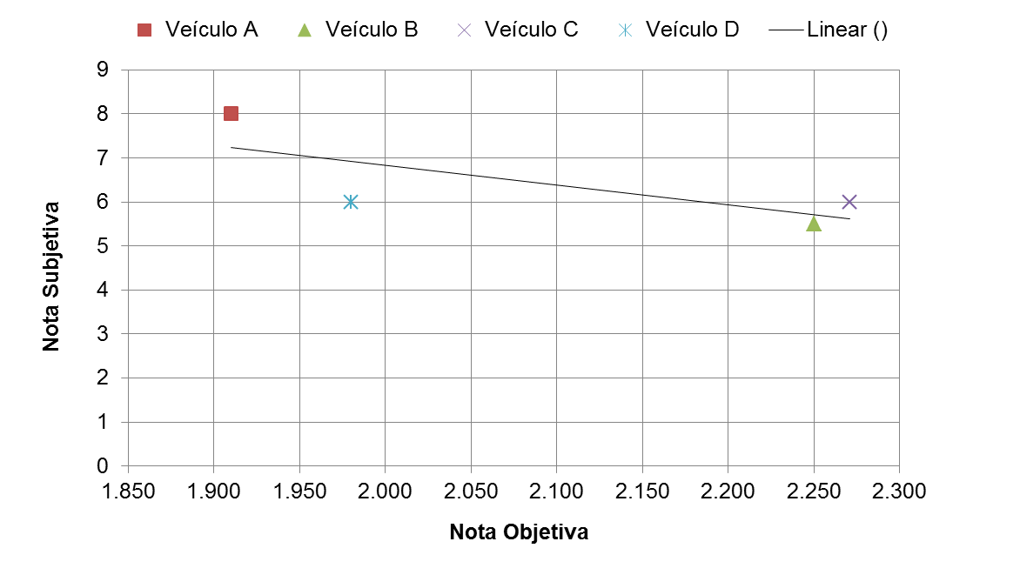

Fonte: Elaborado pelo próprio autor

Tabela 33 – Respostas objetivas e subjetivas para os veículos de referência

|  |  |  |
| --- | --- | --- |
| Veículo de referência | **Nota segundo escala SAE** | ***Ride Global Value*** |
| A | 8 | 1,910 |
| B | 5,5 | 2,250 |
| C | 6 | 2,271 |
| D | 6 | 1,980 |

Fonte: Elaborado pelo próprio autor

A resposta subjetiva foi determinada de acordo com a escala SAE apresentada na figura 63. Em geral, a avaliação de qualidade avalia um veículo comparando-o com veículos de mesma categoria. Levando-se isto em consideração têm-se os seguintes valores de escala SAE para cada veículo conforme a Tabela 33, comparando-se veículos de diferentes categorias. Com a Equação 27 é possível verificar rapidamente o efeito dos parâmetros do modelo do veículo completo no conforto percebido subjetivamente para as condições de pista apresentadas neste trabalho, pois, o valor de *Ride Global Value* poderá ser alterado dependendo da modificação feita. A título de informação a simulação do modelo biodinâmico global feita dura em média 18 minutos.

A equação 27 determina a relação matemática entre as respostas objetivas e subjetivas. O coeficiente de correlação R2 foi de 56%. Onde D é o coeficiente de desconforto, e, quanto maior o valor de D maior a sensação de desconforto. A relação entre o valor de *Ride Global Value* e o coeficiente de Desconforto é inversamente proporcional, ou seja, quanto maior o valor do *Ride Global Value* a sensação de desconforto aumentará, e, com isso, o valor do coeficiente de desconforto diminuirá, pois, a primeira parcela da equação se aproximará do coeficiente 15,820 levando o valor de D tender a zero.

|  |  |
| --- | --- |
| $$D= -4,492 \left(Ride Global Value\right)+15,820$$ | (27) |

A partir da equação 27 é possível avaliar o impacto de uma mudança em um dos parâmetros de entrada do modelo de veículo completo no conforto percebido subjetivamente. É importante frisar que esta equação só servirá para análises dos veículos aqui considerados e para o perfil de pista utilizado. A metodologia, porém, serve para qualquer tipo de veículo de passageiros comum.

# CONCLUSÕES

O modelo biodinâmico foi construído utilizando o método de multicorpos e acoplado posteriormente ao modelo de veículo proposto por Couto (2014), formando o modelo biodinâmico global.

Foram selecionados um total de 4 veículos de referência, de categorias diferentes, variando entre *hatch premium,* comercial leve e *hatch* compacto. Foram realizadas as aquisições dos níveis de aceleração: no centro das rodas, na parte superior dos amortecedores, nos coxins, no trilho do banco e na região do assoalho perto dos pedais de comando. Posteriormente, os sinais foram tratados, separadamente, para servirem de referência para a correlação do modelo de veículo completo.

Os resultados obtidos do modelo matemático de veículo completo, para os parâmetros de entrada de cada veículo de referência, foram confrontados com os sinais aquisitados experimentalmente nestes. Nota-se, no geral, uma correlação razoável em termos de amplitude do sinal e nas frequências onde ocorrem os principais picos de energia. De acordo com Nahvi *et al* (2009) e Evers (2010) é usual analisar o comportamento dinâmico de veículos no domínio da frequência, pois esse tipo de análise permite de forma mais clara entender o comportamento dinâmico do veículo e/ou do corpo humano através dos sinais de aceleração ao longo do espectro de frequências, e, também, porque a resposta biodinâmica do corpo humano é altamente dependente da frequência de excitação. Em média, o erro relativo percentual nos valores RMS dos sinais de aceleração, no domínio do tempo, para o veículo de referência A foi o menor dentre todos, alcançando o valor de 15,068% e o veículo de referência D teve pior erro relativo médio, no valor de 23,672%. Com isso, percebe-se a necessidade se obter dados de entrada mais confiáveis para evitar grandes discrepâncias entre as correlações para diferentes veículos e, além disso, melhorar a modelagem de componentes chaves como amortecedores e coxins que exercem grande impacto na percepção de conforto pelos ocupantes.

A resposta em frequência do corpo humano foi obtida utilizando-se um manequim antropométrico para simular a distribuição de massa do corpo humano. Foi utilizada a plataforma DiM®,como fonte excitadora, para gerar sinais senoidais variando a frequência de excitação, entre 1 a 18Hz, e gerando as respostas em frequência após o tratamento dos dados. Nota-se que a curva de massa aparente numérica teve boa correlação com a curva experimental, tendo um erro relativo absoluto menor do que 3,5%. A análise do coeficiente de correlação GOF mostrou que, para a massa aparente, o valor foi de aproximadamente 80,3% para a resposta do modelo proposto neste trabalho, enquanto Wan e Schimmels (1995) alcançaram um valor de GOF de 86,8% e Gan *et al* (2013) um valor de 81,33%.

Rakheja *et al* (2002) obtiveram em seu trabalho curvas de massa aparente que apresentavam um aumento da magnitude na faixa entre 5 e 10 Hz, onde o pico máximo ocorre em aproximadamente 8Hz. Shahmir (2012) mostrou que o máximo valor de massa aparente ocorreu entre 6 e 8 Hz, Dewangan *et al* (2013) e Toward e Griffin (2009) também apresentaram resultados de medições da massa aparente em seres humanos, onde o principal pico de amplitude ocorre próximo à 5 Hz, sendo que na região, entre 3 e 8 Hz aproximadamente, há um aumento na amplitude da resposta em frequência. Nos resultados obtidos no teste experimental com o manequim antropométrico apresentado neste trabalho, obteve-se aumento de amplitude de massa aparente na faixa entre 5 e 11 Hz, sendo que o pico ocorre próximo a 7 Hz. Dessa forma, comparando-se os resultados obtidos neste trabalho com dados de outros trabalhos científicos corrobora-se, assim, a metodologia utilizada para obtenção da massa aparente utilizando-se o manequim antropométrico para representar o corpo humano. A consideração da medição da massa no ponto de contato pélvis-assento, para obtenção da força atuante nessa região, também não se mostrou um empecilho nas análises feitas neste trabalho.

As curvas de transmissibilidade assento-cabeça e assoalho-pé tiveram pior correlação em relação à massa aparente, tendo erro relativo absoluto próximo de 30%. Desta *et al* (2011) obtiveram nas medições de transmissibilidade assento-cabeça uma elevação da amplitude entre 4 e 6 Hz, quando se considera o encosto nas medições. Já Toward e Griffin (2011b), Zhang *et al* (2015) e Jalil e Griffin (2007a) obtiveram resultados que mostram que o pico de transmissibilidade ocorre em 4 Hz e há um aumento de amplitude entre 3 e 5Hz. Wang *et al* (2008) apresentaram resultados que mostram que o pico de transmissibilidade ocorre em 5 Hz e há um aumento de amplitude entre 4 e 8 Hz. Neste trabalho a transmissibilidade assento-cabeça, determinada para o manequim antropométrico, apresentou pico de amplitude de transmissibilidade entre 6 e 8 Hz.

Quanto a análise do coeficiente de transmissibilidade assento-cabeça Wan e Schimmels (1995) obtiveram um valor de GOF de 91% e Gan *et al* (2013) um valor de 89,21%. Para o modelo proposto neste trabalho o valor do GOF foi de aproximadamente 3,5%. Erros de medição e movimentações fora da direção vertical podem ter contribuído para a baixa correlação da transmissibilidade assento-cabeça.

A faixa de maior sensibilidade às vibrações para o corpo humano, conforme Genta (2009) apresenta, ocorre entre 4 e 8 Hz. O manequim antropométrico mostrou, nos resultados de resposta em frequência, que a faixa com sensibilidade às vibrações está entre 5 e 9 Hz. Sendo assim, o manequim antropométrico mostrou-se uma ferramenta útil para simular a resposta humana em frequência e análises de *Ride Comfort.*

Com isso, foram determinadas as variáveis de entrada do modelo biodinâmico que fornecessem a resposta mais próxima possível dos resultados obtidos experimentalmente. O modelo biodinâmico foi então acoplado ao modelo de veículo completo formando o modelo biodinâmico global. Novamente, o modelo foi colocado trafegando pelo perfil de pista irregular a fim de obter os valores de aceleração RMS temporal na região da cabeça, contato pélvis-assento e assoalho-pé. Com esses valores foi possível determinar o *Ride Global Value* para cada veículo de referência, notando-se que para as condições de contorno, de acordo com a norma ISO 2631-1:1997, todos os carros se encaixariam na região de “muito desconforto”. Porém, esta análise deve ser feita apenas para as condições de contorno aqui consideradas. No entanto, dentre os 4 veículos estudados, o veículo A mostra melhor performance de absorção de vibrações, pois obteve menor *Ride Global Value,* isto é, a amplitude de vibrações percebida pelo motorista é menor no veículo A, enquanto que o veículo C obteve pior performance.

Os valores de *Ride Global Value* são utilizados como referência para a análise objetiva dos veículos. A partir da resposta subjetiva considerando um conjunto de veículos de diferentes categorias, o que não é usual, foi possível estabelecer uma relação matemática que relacione a resposta objetiva com a resposta subjetiva. Foi encontrada através de regressão linear uma equação matemática com um nível de correlação de 56%, valor este que é baixo devido à quantidade de veículos de referência utilizados. Smith *et al* (1976) obtiveram uma equação que relaciona um coeficiente de desconforto com a aceleração RMS medida, porém, na época na qual o trabalho foi executado ainda não havia normas regulamentadoras que considerassem a não linearidade da resposta humana em frequência, portanto, não havia as curvas de ponderação. Neste trabalho considera-se as curvas de ponderação, levando em consideração, portanto, a não linearidade da resposta em frequência do corpo humano. Morioka e Griffin (2006a) e Smith *et al* (1976) verificaram que o aumento da aceleração RMS provoca um aumento na sensação de desconforto, ocasionando a queda do valor do coeficiente de desconforto. A mesma análise pode ser feita na relação matemática entre a resposta objetiva, dada pelo *Ride Global Value,* e a resposta subjetiva, apresentada neste trabalho.

Diante do exposto, os modelos de veículo completo e biodinâmico têm confiabilidade razoável, e permitem alterar facilmente alguns parâmetros de projeto importantes para entender o comportamento dinâmico do corpo humano e do veículo. A própria modelagem é de fácil acesso, podendo ser ajustada de acordo com a necessidade de projeto. Outro ponto importante é que as rotinas desenvolvidas na linguagem MATLAB® consomem menor poder computacional, levando em média 18 minutos para rodar uma simulação completa, tendo, portanto, menor custo computacional e menor tempo de simulação, em comparação à softwares comerciais que utilizam como base o método de múltiplos corpos.

# SugestÕES para trabalhos futuros

1. Desenvolver um estudo da resposta biodinâmica humana, utilizando seres humanos, com a plataforma DiM® como fonte excitadora, para submetê-los a vibrações verticais na faixa de frequências entre 1 e 20 Hz.
2. Estimar valores de massa, rigidez e amortecimento do modelo biodinâmico através de métodos de otimização para diferentes medições em seres humanos.
3. Estudo estatístico para uma grande quantidade de veículos, de diferentes tipos de categorias, para avaliar quais parâmetros destes influenciam a relação entre as respostas objetivas e subjetivas.

# REFERÊNCIAS

|  |
| --- |
| ABBAS, W., ABOUELATTA, O., B.. EL-AZAB, M., ELSAIDY, M., MEGAHED, A. A., **Optimization of biodynamic seated human models using genetic algorithms.** *Scientific Research: Engineering,* 2010, v. 2, p. 710 a 719. |
| AHN, S-J., GRIFFIN, M, J., **Effects of frequency, magnitude, damping, and direction on the discomfort of vertical whole-body mechanical shocks.** *Journal of Sound and Vibration,* 2008, v. 311, p. 485 a 497. |
| AQUINO, P. H, C., **DESENVOLVIMENTO MATEMÁTICO E IMPLEMENTAÇÃO NUMÉRICA DE UM MODELO HALF-CAR, INCLUINDO BANCO, PARA ANÁLISE DA DINÂMICA VERTICAL DE UM VEÍCULO.** 2014, 184 f, Dissertação (Mestrado em Engenharia Mecânica) – Programa de Pós-Graduação em Engenharia Mecânica, Pontifícia Universidade Católica de Minas Gerais, Belo Horizonte. |
| BAE, J., KANG, N.. **Development of a Five-Degree-of-Freedom Seated Human Model and Parametric Studies for Its Vibrational Characteristics.** *Hidanwi - Shock and Vibration,* 2018, 15 p.. |
| BASRI, B., GRIFFIN, M. J., **Predicting discomfort from whole-body vertical vibration when sitting with an inclined backrest.** *Applied Ergonomics,* 2013, v. 44, p. 423 a 434. |
| BASRI, B., **Predicting Ride Comfort with Reclined Seats.** 2012, 321f, Tese de Doutorado – University of Southampton, Institute of Sound and Vibration Research, Faculty of Engineering and Environment, Southampton, Reino Unido. |
| BLUNDELL, M., HARTY, D., **The Multibody Systems Approach to Vehicle Dynamics.** 1 ed,Elsevier Butterworth Heinnemann, 2004, 512 p.. |
| BOILEAU, P. E,, RAKHEJA, S,, **Whole-body vertical biodynamic response characteristics of the seated vehicle driver: Measurement and model development.** *International Journal of Industrial Ergonomics,* 1998, v. 22, p. 449 a 472. |
| BOUAZARA, M., RICHARD, M. J., **An optimization method designed to improve 3-D vehicle comfort and road holding capability through the use of active and semi-active suspensions**. *European Journal of Mechanic*. V. 20, 2001, p. 509-520. |
| CHO, Y., YOON, Y., **Biomechanical model of human on seat with backrest for evaluating ride quality.** *International Journal of Industrial Ergonomics,* 2001, v. 27, p. 331 a 345. |
| CORBRIDGE, C., GRIFFIN, M. J., **Vibration and comfort: vertical and lateral motion in the range 0,5-50 Hz.** *Ergonomics,* 1986, v. 29, p. 249 a 272. |
| COUTO, A. N., **Desenvolvimento matemático e implementação numérica de um modelo *full car,* incluindo banco, motorista e motopropulsor, para análise da dinâmica vertical de um veículo.** 2014, 223 f, Dissertação (Mestrado em Engenharia Mecânica) – Programa de Pós-Graduação em Engenharia Mecânica, Pontifícia Universidade Católica de Minas Gerais, Belo Horizonte. |
| DESTA, M., SARAN, V. H., HARSHA, S, P., **Effects of inter-subject variability and vibration magnitude on vibration transmission to head during exposure to whole-body vertical vibration.** *International Journal of Acoustics and Vibration ,* 2011, v. 16, p. 1 a 11. |
| DEWANGAN, K, N., SHAHMIR, A., RAKHEJA, S., MARCOTTE, P., **Seated body apparent mass response to vertical whole body vibration: Gender and anthropometric effects.** *International Journal of Industrial Ergonomics,* 2013, v. 43, p. 375 a 391. |
| DONATI, P., GROSJEAN, A., MISTROT, P., ROURE, L., **The subjective equivalence of sinusoidal and random whole-body vibration in the sitting position (an experimental study using the ‘floating reference vibration’ method).** *Ergonomics,* 1983, v. 26, p. 251 a 273. |
| ELS, P. S., THERON, N. J., UYS, P. E., THORESSON, M. J.. **The ride comfort *vs*. handling compromise for off-road vehicles**. *Journal of Terramechanics,* v. 44, 2007, p. 303-317. |
| EVERS, W. J. E., **Improving driver comfort in commercial vehicles: modeling and control of a low-power active cabin suspension system.** 2010, 213 f., Eindhoven University of Technology. |
| FAHY, F., THOMPSON, D., **Fundamentals of Sound and Vibration.** *CRC Press,* 2015, 516 p.. |
| FAIRLEY, T. E., GRIFFIN, M. J., **The apparent mass of the seated human body: vertical vibration.** *Journal of Biomechanics*, 1989, v. 22, p. 81 a 94. |
| FAIRLEY, T. E., GRIFFIN, M. J., **The apparent mass of the seated human body in the fore-and-aft and lateral directions.** *Journal of Sound and Vibration,* 139, p. 299 a 306. |
| FRITZ, M., **Dynamic properties of the biomechanical model of the human body-influence of posture and direction of vibration stress.** *Journal of Low Frequency Noise, Vibration and Active Control,* 2005, v. 24, p. 233 a 249. |
| GAN, Z., HILLIS, A. J., DARLING, J., **Development of a biodynamic model of a seated human body exposed to low frequency whole-body vibration.** *11th International Conference on Vibration Problems,* 2013, p. 9 a 12.  GARCIA-POZUELO, D., GAUCHIA, A., OLMEDA, E., DIAZ, V.. **Bump Modeling and Vehicle Vertical Dynamics Prediction**. *Hindawi Publishing Corporation Advanced in Mechanical Engineering*, 2014, p. 10. |
| GENTA, G., LORENZO, M., **The Automotive Chassis: System design.** Torino: Springer, 2009, v. 2, 627 p.. |
| GERGES, S. N. Y., **Ruídos e vibrações veiculares.** 1 ed,, Florianópolis: Ed, do autor, 2005, 739 p.. |
| GRIFFIN, M. J., WHITHAM, E. M., PARSONS, K. C., **Vibration and Comfort I: translational seat vibration.** *Ergonomics,* 1982, v. 25, p. 603 a 630. |
| GRIFFIN, M. J., **Handbook of human vibration.** *Southampton: Academic Press*, 1990, 998 p.. |
| GRIFFIN, M. J., **The validation of biodynamic models.** *Clinical Biomechanics,* 2001, v. 16, Suplemento 1, p. S81 a S92. |
| HINZ, B., BLÜTHNER, R., MENZEL, G., RÜTZEL, S., SEIDEL, H., WÖLFEL HORST, P., **Apparent mass of seated men - determination with single and- and multi-axis excitation at different magnitudes.** *Journal of Sound and Vibration*, 2006, v. 298, p. 788 a 809. |
| HOLMLUND, P., LUNDSTRÖM, R., LINDBERG, L., **Mechanical impedance of the human body in vertical direction**. *Applied Ergonomics,* 2000, v. 31, p. 415 a 422. |
| HOLMLUND, P., LUNDSTRÖM, R., **Mechanical Impedance of the sitting human body in single-axis compared to multi-axis whole-body vibration exposure.** *Clinical Biomechanics,* 2001, v. 16, S, 1, p. 101 a 110. |
| HUANG, Y., GRIFFIN, M. J., **Effect of voluntary periodic muscular activity on nonlinearity in the apparent mass of the seated human body during vertical random whole-body vibration.** *Journal of Sound and Vibration*, 2006, v. 298, p. 824 a 840. |
| HUANG, Y., GRIFFIN, M. J., **Nonlinear dual-axis biodynamic response of the semi-supine human body during longitudinal horizontal whole-body vibration.** *Journal of Sound and Vibration,* 2008a, v. 321, p. 273 a 295. |
| HUANG, Y., GRIFFIN. M. J., **Nonlinear dual-axis biodynamic response of the semi-supine human body during vertical whole-body vibration.** *Journal of Sound and Vibration*, 2008b, v.312, p. 296 a 315. |
| ISO 2631-1:1997, **Mechanical vibration and shock: evaluation of human exposure to whole-body vibration – Part 1: General requirements.** *International Organization for Standardization,* Genebra, 1997, 28 p.. |
| JALIL, N. A. A., GRIFFIN, M. J., **Fore-and-aft transmissibility of backrests: Effect of backrest inclination, seat-pan inclination, and measurement location.** *Journal of Sound and Vibration,* 2007a, v. 299, p. 99 a 108. |
| JALIL, N. A. A., GRIFFIN, M. J., **Fore-and-aft transmissibility of backrests: Variation with height above the seat surface and non-linearity.** *Journal of Sound and Vibration,* 2007b, v. 299, p. 109 a 122.  JONSON, O., ENDERS, E., **Correlation Work on Shaker Rig Tests and Simulations.** 2016, 91f, Dissertação de Mestrado - *Chalmers University of Technology, Sweden.* |
| KANEKO, C., HAGIWARA, T., MAEDA, S., **Evaluation of Whole-Body Vibration by the Category Judgment Method.** *Industrial Health.* v. 43, 2005, p. 221 a 232. |
| KIM, T. H., CHO, Y. G., YOON, Y. S., and PARK, S. J., **Dynamic Ride Quality Investigation and DB of Ride Values for Passenger and RV Cars.** *SAE Technical Paper*, 2001, 9 p.. |
| KIM, T., KIM, Y., YOON, Y., **Development of a biomechanical model of the human body in a sitting posture with vibration transmissibility in the vertical direction.** *International Journal of Industrial Ergonomics*, 2005, v. 35, p. 817 a 829. |
| KITAZAKI, S., GRIFFIN, M. J., **A modal analysis of whole-body vertical vibration, using a finite element model of the human body.** *Journal of Sound and Vibration,* 1997, v. 200, p. 83 a 103. |
| LIANG, C., CHIANG, C., **A study on biodynamic models of seated human subjects exposed to vertical vibration.** *International Journal of Industrial Ergonomics*, 2006, v. 36, p. 869-890. |
| LIANG, C., CHIANG, C., **Modeling of a seated human body exposed to vertical vibrations in various automotive postures**. *Industrial Health*, v. 46, 2008, p. 125-137. |
| MAEDA, S., MANSFIELD, N. J., **Comparison of the apparent mass during exposure to whole-body vertical vibration between Japanese subjects and ISO- 5982 standard.** *Industrial Health*, 2005, v. 43, p. 413 a 420. |
| MAEDA, S., **Necessary Research for Standardization of Subjective Scaling of Whole-Body Vibration.** *Industrial Health,* 2005, v.43, p. 390 a 401. |
| MANDAPURAM, S., RAKHEJA, S., MA, S., DEMONT, R., **Influence of back support conditions on the apparent mass of seated occupants under horizontal vibration.** *Industrial Health*, 2005, v. 43, p. 421 a 435. |
| MANSFIELD, N, J., MAEDA, S., **Comparison of the apparent mass of the seated human measured using random and sinusoidal vibration.** *Industrial Health*, 2005b, v. 43, p. 233 a 240. |
| MANSFIELD, N. J., MAEDA, S., **Comparison of the apparent masses and cross-axis apparent masses of seated humans exposed to single- and dual-axis whole-body vibration.** *Journal of Sound and Vibration,* 2006, v. 298, p. 841 a 853. |
| MANSFIELD, N,. J., MAEDA, S., **Effect of backrest and torso twist on apparent mass of the seated body exposed to vertical vibration.** *Industrial Health*, 2005a, v. 43, p. 436 a 440. |
| MANSFIELD, N. J., MAEDA, S., **The apparent mass of the seated human exposed to single-axis and multi-axis whole-body vibration.** *Journal of Biomechanics,* 2007, v. 40, p. 2543 a 2551. |
| MANSFIELD, N. J., GRIFFIN, M. J., **Effects of posture and vibration magnitude on apparent mass and pelvis rotation during exposure to whole-body vertical vibration.** *Journal of Sound and Vibration,* 2002, v. 253, p. 93 a 107. |
| MANSFIELD, N. J., GRIFFIN, M. J., **Non-linearities in apparent mass and transmissibility during exposure to whole-body vertical vibration.** *Journal of Biomechanics,* 2000, v. 33, p. 933 a 941. |
| MANSFIELD, N. J., HOLMLUND, P., LUNDSTRÖM, R., LENZUNI, P., NATALETTI, P., **Effect of vibration magnitude, vibration spectrum and muscle tension on apparent mass and cross axis transfer functions during whole-body vibration exposure.** *Journal of Biomechanics,* 2006, v. 39, p. 3062 a 3070. |
| MANSFIELD, N. J., HOLMLUND, P., LUNDSTRÖM, R., **Apparent mass and absorbed power during exposure to whole-body vibration and repeated shocks.** *Journal of Sound and Vibration*, 2001, v. 248, p. 427 a 440. |
| MANSFIELD, N. J., SAMMONDS, G., NGUYEN, L., **Driver discomfort in vehicle seats – Effect of changing road conditions and seat foam composition.** *Applied Ergonomics*, 2015, v. 50, p. 153 a 159. |
| MARJANEN, Y., **Validation and Improvement of the ISO 2631-1 (1997) standard method for evaluating discomfort from whole-body vibration in a multi-axis environment.** 2010, 283f, Tese de doutorado, Loughborough University, Reino Unido. |
| MATSUMOTO, Y., GRIFFIN, M. J., **Effect of muscle tension on non-linearities in the apparent masses of seated subjects exposed to vertical whole-body vibration.** *Journal of Sound and Vibration,* 2002, v. 253, p. 77 a 92. |
| MATSUMOTO. Y., GRIFFIN, M. J., **Comparison of biodynamic responses in standing and seated human bodies.** *Journal of Sound and Vibration,* 2000, *v.* 238, p. 691 a 704. |
| MATSUMOTO, Y., OHDO, K., SAITO, T., **Dynamic and subjective responses of seated subjects exposed to simultaneous vertical and fore-and-aft whole-body vibration: The effect of the phase between the two single-axis components.** *Journal of Sound and Vibration,* 2006, v. 298, p. 773 a 787. |
| MORIOKA, M., GRIFFIN, M. J., **Magnitude-dependence of equivalent comfort contours for fore-and-aft, lateral and vertical whole-body vibration.** *Journal of Sound and Vibration*, 2006a, v. 298, p. 755 a 772. |
| MORIOKA, M., GRIFFIN, M. J., **Magnitude-dependence of equivalent comfort contours for fore-and-aft, lateral and vertical hand-transmitted vibration.** *Journal of Sound and Vibration,* 2006b, v. 295, p. 633 a 648. |
| NAHVI, H., FOULADI, M. H., NOR, M. J. M., **Evaluation of Whole-Body Vibration and Ride Comfort in a Passenger Car.** International Journal of Acoustics and Vibration, Vol. 14, No. 3, 2009. |
| NAWAYSEH, N., GRIFFIN, M. J., **A model of the vertical apparent mass and the fore-and-aft cross-axis apparent mass of the human body during vertical whole-body vibration.** *Journal of Sound and Vibration,* 2009, v. 319, p. 719 a 730. |
| NAWAYSEH, N., GRIFFIN, M. J., **Non-linear dual-axis biodynamic response to vertical whole-body vibration.** *Journal of Sound and Vibration,* 2003, v. 268, p. 503 a 523. |
| NAWAYSEH, N., GRIFFIN, M. J., **Tri-axial forces at the seat and backrest during whole-body vertical vibration.** *Journal of Sound and Vibration,* 2004, v. 277, p. 309 a 326. |
| NAWAYSEH, N., GRIFFIN, M. J., **Effect of seat surface angle on forces at the seat surface during whole-body vertical vibration.** *Journal of Sound and Vibration,* 2005a, v. 284, p. 613 a 634. |
| NAWAYSEH, N., GRIFFIN, M. J., **Non-linear dual-axis biodynamic response to for-and-aft whole-body vibration.** *Journal of Sound and Vibration,* 2005b, v. 282, p. 831 a 862. |
| NAWAYSEH, N., GRIFFIN, M. J., **Tri-axial forces at the seat and backrest during whole-body fore-aft vibration.** *Journal of Sound and Vibration*, 2005c, v. 281, p. 921 a 942. |
| NAWAYSEH, N., **Non-linear behaviour and two dimensional movement of the human body in response to vertical vibration.** *Proceedings of the 36th UK Conference on Human Response to Vibration*, 2001, pp. 12 a 14. |
| NEELY, G., BURSTRÖM, L., **Gender differences in subjective responses to hand-arm vibration.** *International Journal of Industrial Ergonomics,* 2006, v. 36, p. 135 a 140. |
| NISHIYAMA, S., UESUGI, N., TAKESHIMA, T., KANO, Y., TOGII, H., **Research on vibration characteristics between human body and seat, steering wheel, and pedals (Effects of seat position on ride comfort).** *Journal of Sound and Vibration,* 2000, v. 236, p. 1 a 21. |
| PARK, S. J., Subramaniyam, M., **Evaluating Methods of Vibration Exposure and Ride Comfort in Car.** *Journal of the Ergonomics Society of Korea,* 2013, v. 32, n, 4, p. 381 a 387. |
| PARK, S. J., LEE, Y. S., NAHM, Y. E., LEE, J. W., KIM, J. S., **Seating physical characteristics and subjective comfort: Design considerations.** *SAE Technical Paper*, 1998, 13 p.. |
| PARSONS, K. C., GRIFFIN, M. J., **Methods for Predicting Passenger Vibration Discomfort.** *SAE Technical Paper*, 1983, 22 p.. |
| PATIL, M. K., PALANICHAMY, M. S., DHANJOO, N. G., **Minimization of the Vertical Vibrations Sustained by a Tractor Operator, By Provision of a Standard-Type Tractor Seat Suspension.** *ANNALS of Biomedical Engineering*, 1978, v. 6, p., 138 a 153. |
| PATRA, S. K., RAKHEJA, S., NELISSE, H., BOILEAU, P. E., BOUTIN, J., **Determination of reference values of apparent mass responses of seated occupants of different body masses under vertical vibration with and without a back support.** *International Journal of Industrial Ergonomics*, 2008, v. 38, p.483 a 498. |
| PAYNE, P. R., **On Quantizing Ride Comfort and Allowable Accelerations.** *David W, Taylor Naval Ship Research & Development Center,* 1976, 15 p.. |
| QIU, Y., GRIFFIN, M. J., **Modelling the fore-and-aft apparent mass of the human body and the transmissibility of seat backrests.** *Vehicle System Dynamics: International Journal of Vehicle Mechanics and Mobility*, 2011, v.49, p. 703 a 722. |
| RAKHEJA, S., DONG, R. G., PATRA, S., BOILEAU, P. E., MARCOTTE, P., WARRE, C., **Biodynamics of the human body under whole-body vibration: Synthesis of the reported data.** *International Journal of Industrial Ergonomics*, 2010, v. 40, p. 710 a 732. |
| RAKHEJA, S., STIHARU, I., BOILEAU, P. É., **Seated Occupant Apparent Mass Characteristics Under Automotive Postures and Vertical Vibration.** *Journal of Sound and Vibration,* 2002, v. 253, p. 57 a 75. |
| RAKHEJA, S., STIHARU, I., ZHANG, H., BOILEAU, P. É., **Seated occupant interactions with seat backrest and pan, and biodynamic responses under vertical vibration.** *Journal of Sound and Vibration,* 2006,v. 298, p. 651 a 671. |
| ROSEN, J., ARCAN, M., **Modeling the human body/seat system in a vibration environment.** *Journal of Biomechanical Engineering – ASME,* 2003, v. 125, p. 223 a 231. |
| SABANOVIC, A., OHNISHI, K., **Motion Control Systems.** *John Wiley and Sons*, 1 ed,, 2011, 364 p.. |
| SAGINOMIYA, **Manual Técnico Plataforma Servo Dinâmica DiM – Especificação do Produto.** 2017, |
| SAMMONDS, G. M., FRAY, M., MANSFIELD, N. J., **Effect of long term driving on driver discomfort and its relationship with seat fidgets and movements (SFMs).** *Applied Ergonomics,* 2017, v. 58, p. 119 a 127. |
| SHAHMIR, A., **Characterization of Apparent Mass of Human Body Seated on Rigid and Elastic Seats Under Vertical Vibration.** 2012, 125 f,, Dissertação de Mestrado em Ciências Aplicadas – *Concordia University,* Montreal, Québec, Canadá. |
| SHIBATA, N., MAEDA, S., **Determination of backrest inclination based on biodynamic response study for prevention of low back pain.** *Medical Engineering & Physics,* 2010, v. 32, p. 577 a 583. |
| SHIBATA, N., **Subjective response of standing persons exposed to fore-and-aft, lateral and vertical whole-body vibration.** *International Journal of Industrial Ergonomics,* 2015, v. 49, p. 116 a 123. |
| SINGH, I., NIGAM, S. P., SARAN, V. H., **Effect of backrest inclination on sitting subjects exposed to WBV.** *Procedia Technology,* 2016, v.23, p. 76 a 83. |
| SMITH, C. C., MCGEHEE, D. Y., HEALEY, A. J., **The Prediction of Passenger Riding Comfort from Acceleration Data.**  *U,S, Department of Transportation Research Report Office of University Research Washington, D. C.,* 1976, 103 p.. |
| SMITH, J., MANSFIELD, N., GYI, D., **Long-term discomfort evaluation: Comparison of reported discomfort between a concept elevated driving posture and a conventional driving posture.** *Procedia Manufacturing,* 2015, v. 3, p. 2387 a 2394. |
| STEIN, G. J., MUCKA, P., CHMURNY, R., HINZ, B., BLUTHNER, R., **Measurement and modelling of x-direction apparent mass of the seated human body-cushioned seat system.** *Journal of Biomechanics,* 2007, v. 40, p. 1493 a 1503. |
| STONE, R., BALL, J. K., **Automotive Engineering Fundamentals**, Warrendale: Society of Automotive Engineers, 2004, 629 p. |
| SUBASHI, G. H. M. J., NAWAYSEH, N., MATSUMOTO, Y., GRIFFIN, M. J., **Nonlinear subjective and dynamic responses of seated subjects exposed to horizontal whole-body vibration.** *Journal of Sound and Vibration,* 2009, v. 321, p. 416 a 434. |
| TEWARI, V. K., PRASAD, N., **Three-DOF modelling of tractor seat-operator system.** *Journal of Terramechanics,* 1999, v. 36, p. 207 a 219. |
| THUONG, O., GRIFFIN, M. J., **The vibration discomfort of standing persons: 0,5-16 Hz fore-and-aft, lateral, and vertical vibration.** *Journal of Sound and Vibration,* 2011, v. 330, p. 816 a 826. |
| TOWARD, M. G. R., GRIFFIN, M. J., **Apparent mass of the human body in the vertical direction: Inter-subject variability.** *Journal of Sound and Vibration,* 2011a, v. 330, p. 827 a 841. |
| TOWARD, M. G. R., GRIFFIN, M. J., **Apparent mass of the human body in the vertical direction: Effect of seat backrest.** *Journal of Sound and Vibration,* 2009, v. 327, p. 657 a 669. |
| TOWARD, M. G. R., GRIFFIN, M. J., **Apparent mass of the human body in the vertical direction: Inter-subject variability.** *Journal of Sound and Vibration,* 2011a, v. 330, p. 827 a 841. |
| TOWARD, M. G. R., GRIFFIN, M. J., **The transmission of vertical vibration through seats: Influence of the characteristics of the human body.** *Journal of Sound and Vibration,* 2011b, v.330, p. 6526 a 6543. |
| TOWARD, M. G. R., GRIFFIN, M. J., **The transmission of vertical vibration through seats: Influence of the characteristics of the human body.** *Journal of Sound and Vibration,* 2011b, v.330, p. 6526 a 6543. |
| TUFANO, S., GRIFFIN, M. J., **Nonlinearity in the vertical transmissibility of seating: the role of the human body apparent mass and seat dynamic stiffness.** *Vehicle System Dynamics*, 2013, v. 51, p 122 a 138. |
| VALENTINI, P. P., **Modeling human spine using dynamic spline approach for vibrational simulation.** *Journal of Sound and Vibration,* 2012, v. 331, p. 5895 a 5909. |
| WADA H., TOYOTA, Y., HORIE, A., SASAKI, T., SUZUKI, C., FUKUDA, H., **Automotive seating foams with excellent riding comfort prepared by a novel polypropylene glycol.** *Polymer Journal,* 2008, 40, p. 842 a 845. |
| WAN, Y., SCHIMMELS, J. M., **A simple model that captures the essential dynamics of a seated human exposed to whole body vibration.** *Advances in Bioengineering ASME,* 1995, v. 31, p. 333 a 334. |
| WANG, W., RAKHEJA, S., BOILEAU, P. É., **Effects of sitting postures on biodynamic response of seated occupants under vertical vibration.** *International Journal of Industrial Ergonomics,* 2004, v. 34, p. 289 a 306. |
| WANG, W., RAKHEJA, S., BOILEAU, P. É., **Relationship between measured apparent mass and seat-to-head transmissibility responses of seated occupants exposed to vertical vibration.** *Journal of Sound and Vibration,* 2008, v. 314, p. 907 a 922. |
| WEI, L., LEWIS, C. H., GRIFFIN, M. J., **Evaluating the dynamic performance of seats without using human subjects.** *Institute of Sound and Vibration Research*, 2000, Relatórion, 286, 97 p.. |
| WONG, J. Y., **Terramechanics and Off-road vehicle engineering.** *Elsevier Science,* 1 ed,, 1989, 252 p.. |
| WONG, J. Y., **Theory of ground vehicles**. 3 ed, Danvers: John Wiley and Sons, 2001, 528 p. |
| ZHANG, X., QIU, Y., GRIFFIN, M. J., **Transmission of vertical vibration through a seat: Effect of thickness of foam cushions at the seat pan and the backrest.** *International Journal of Industrial Ergonomics,* 2015, v. 48, p. 36 a 45. |
| ZHENG, G., QIU, Y., GRIFFIN, M. J., **An analytical model of the in-line and cross-axis apparent mass of the seated human body exposed to vertical vibration with and without a backrest.** *Journal of Sound and Vibration*, v. 330, 2011, p. 6509 a 6525. |

# ANEXO A – TABELAS DOS PESOS DE PONDERAÇÂO - NORMAS ISO

A Tabela A1 apresenta os valores dos pesos $W_{k}$, $W_{d}$ e $W_{f}$ de ponderação em frequência, definidos na norma ISO 2631-1:1997, em termos das bandas de frequências de 1/3 de oitava,

Tabela A1 – Valores dos pesos de ponderação $W_{k}$, $W_{d}$ e $W_{f}$

|  |  |  |  |  |
| --- | --- | --- | --- | --- |
| **Banda de Frequência** | **Frequência [Hz]** | $W_{k}$**[dB]** | $W_{d}$**[dB]** | $W_{f}$**[dB]** |
| -17 | 0,0200 | -90,00 | -90,00 | -32,33 |
| -16 | 0,0250 | -90,00 | -90,00 | -28,48 |
| -15 | 0,0315 | -90,00 | -90,00 | -24,47 |
| -14 | 0,0400 | -90,00 | -90,00 | -20,25 |
| -13 | 0,0500 | -90,00 | -90,00 | -16,10 |
| -12 | 0,0630 | -90,00 | -90,00 | -11,49 |
| -11 | 0,0800 | -90,00 | -90,00 | -6,73 |
| -10 | 0,1000 | -30,11 | -24,09 | -3,16 |
| -9 | 0,1250 | -26,26 | -20,24 | -0,96 |
| -8 | 0,1600 | -22,05 | -16,01 | 0,05 |
| -7 | 0,2000 | -18,33 | -12,28 | -0,07 |
| -6 | 0,2500 | -14,81 | -8,75 | -1,37 |
| -5 | 0,3150 | -11,60 | -5,52 | -4,17 |
| -4 | 0,4000 | -9,07 | -2,94 | -8,31 |
| -3 | 0,5000 | -7,57 | -1,38 | -13,00 |
| -2 | 0,6300 | -6,77 | -0,50 | -18,69 |
| -1 | 0,8000 | -6,43 | -0,07 | -25,51 |
| 0 | 1,0000 | -6,33 | 0,10 | -32,57 |
| 1 | 1,2500 | -6,29 | 0,07 | -40,02 |
| 2 | 1,6000 | -6,12 | -0,28 | -48,47 |
| 3 | 2,0000 | -5,49 | -1,01 | -56,19 |
| 4 | 2,5000 | -4,01 | -2,20 | -63,93 |
| 5 | 3,1500 | -1,90 | -3,85 | -71,96 |
| 6 | 4,0000 | -0,29 | -5,82 | -80,26 |
| 7 | 5,0000 | 0,33 | -7,76 | -90,00 |
| 8 | 6,3000 | 0,46 | -9,81 | -90,00 |
| 9 | 8,0000 | 0,31 | -11,93 | -90,00 |
| 10 | 10,0000 | -0,10 | -13,91 | -90,00 |
| 11 | 12,5000 | -0,89 | -15,87 | -90,00 |
| 12 | 16,0000 | -2,28 | -18,03 | -90,00 |
| 13 | 20,0000 | -3,93 | -19,99 | -90,00 |
| 14 | 25,0000 | -5,80 | -21,94 | -90,00 |
| 15 | 31,5000 | -7,86 | -23,98 | -90,00 |
| 16 | 40,0000 | -10,05 | -26,13 | -90,00 |
| 17 | 50,0000 | -12,19 | -28,22 | -90,00 |
| 18 | 63,0000 | -14,61 | -30,60 | -90,00 |

(continua)

(continuação)

|  |  |  |  |  |
| --- | --- | --- | --- | --- |
| **Banda de Frequência** | **Frequência [Hz]** | $W_{k}$**[dB]** | $W_{d}$**[dB]** | $W_{f}$**[dB]** |
| 19 | 80,0000 | -17,56 | -33,53 | -90,00 |
| 20 | 100,0000 | -21,04 | -36,99 | -90,00 |
| 21 | 125,0000 | -25,35 | -41,28 | -90,00 |
| 22 | 160,0000 | -30,91 | -46,84 | -90,00 |
| 23 | 200,0000 | -36,38 | -52,30 | -90,00 |
| 24 | 250,0000 | -42,04 | -57,97 | -90,00 |
| 25 | 315,0000 | -48,00 | -63,92 | -90,00 |
| 26 | 400,0000 | -54,20 | -70,12 | -90,00 |

Fonte: Adaptado da norma ISO 2631-1:1997

A Tabela A2 apresenta os valores dos pesos $W_{c}$, $W_{e}$ e $W_{j}$ de ponderação em frequência, definidos na norma ISO 2631-1:1997, em termos das bandas de frequências de 1/3 de oitava,

Tabela A2 - Valores dos pesos de ponderação $W_{c}$, $W_{e}$ e $W_{j}$

|  |  |  |  |  |
| --- | --- | --- | --- | --- |
| **Banda de Frequência** | **Frequência [Hz]** | $W_{c}$**[dB]** | $W_{e}$**[dB]** | $W_{j}$**[dB]** |
| -17 | 0,0200 | -90,00 | -90,00 | -90,00 |
| -16 | 0,0250 | -90,00 | -90,00 | -90,00 |
| -15 | 0,0315 | -90,00 | -90,00 | -90,00 |
| -14 | 0,0400 | -90,00 | -90,00 | -90,00 |
| -13 | 0,0500 | -90,00 | -90,00 | -90,00 |
| -12 | 0,0630 | -90,00 | -90,00 | -90,00 |
| -11 | 0,0800 | -90,00 | -90,00 | -90,00 |
| -10 | 0,1000 | -24,11 | -24,08 | -30,18 |
| -9 | 0,1250 | -20,25 | -20,22 | -26,32 |
| -8 | 0,1600 | -16,03 | -15,98 | -22,11 |
| -7 | 0,2000 | -12,30 | -12,23 | -18,38 |
| -6 | 0,2500 | -8,78 | -8,67 | -14,86 |
| -5 | 0,3150 | -5,56 | -5,41 | -11,65 |
| -4 | 0,4000 | -3,01 | -2,81 | -9,10 |
| -3 | 0,5000 | -1,48 | -1,29 | -7,60 |
| -2 | 0,6300 | -0,64 | -0,55 | -6,78 |
| -1 | 0,8000 | -0,24 | -0,53 | -6,42 |
| 0 | 1,0000 | -0,08 | -1,11 | -6,30 |
| 1 | 1,2500 | 0,00 | -2,25 | -6,28 |
| 2 | 1,6000 | 0,06 | -3,99 | -6,32 |
| 3 | 2,0000 | 0,10 | -5,82 | -6,34 |
| 4 | 2,5000 | 0,15 | -7,77 | -6,22 |
| 5 | 3,1500 | 0,19 | -9,81 | -5,62 |
| 6 | 4,0000 | 0,20 | -11,93 | -4,04 |
| 7 | 5,0000 | 0,11 | -13,91 | -2,01 |
| 8 | 6,3000 | -0,23 | -15,94 | -0,48 |

(continua)

(continuação)

|  |  |  |  |  |
| --- | --- | --- | --- | --- |
| **Banda de Frequência** | **Frequência [Hz]** | $W_{c}$**[dB]** | $W_{e}$**[dB]** | $W_{j}$**[dB]** |
| 9 | 8,0000 | -1,00 | -18,03 | 0,15 |
| 10 | 10,0000 | -2,20 | -19,98 | 0,26 |
| 11 | 12,5000 | -3,79 | -21,93 | 0,22 |
| 12 | 16,0000 | -5,82 | -24,08 | 0,16 |
| 13 | 20,0000 | -7,77 | -26,02 | 0,10 |
| 14 | 25,0000 | -9,76 | -27,97 | 0,06 |
| 15 | 31,5000 | -11,84 | -30,01 | 0,00 |
| 16 | 40,0000 | -14,02 | -32,15 | -0,08 |
| 17 | 50,0000 | -16,13 | -34,24 | -0,24 |
| 18 | 63,0000 | -18,53 | -36,62 | -0,62 |
| 19 | 80,0000 | -21,47 | -39,55 | -1,48 |
| 20 | 100,0000 | -24,94 | -43,01 | -3,01 |
| 21 | 125,0000 | -29,24 | -47,31 | -5,36 |
| 22 | 160,0000 | -34,80 | -52,86 | -8,78 |
| 23 | 200,0000 | -40,26 | -58,33 | -12,30 |
| 24 | 250,0000 | -45,92 | -63,99 | -16,03 |
| 25 | 315,0000 | -51,88 | -69,94 | -19,98 |
| 26 | 400,0000 | -58,08 | -76,14 | -24,10 |

Fonte: Adaptado da norma ISO 2631-1:1997

# ANEXO B – EQUACIONAMENTO DO modelo biodinâmico

As Equações B1 a B6 são as equações do movimento de cada grau de liberdade do modelo biodinâmico, e, a partir destas equações são construídos os respectivos tensores de massa, rigidez e amortecimento,

|  |  |
| --- | --- |
| $${\text{m}}_{\text{c}}{\ddot{\text{z}}}_{\text{c}}\text{+}{\text{k}}_{\text{c}}{\text{z}}_{\text{c}}\text{+}{\text{c}}_{\text{c}}{\dot{\text{z}}}_{\text{c}}\text{-}{\text{k}}_{\text{c}}{\text{z}}_{\text{TS}}\text{-}{\text{c}}_{\text{c}}{\dot{\text{z}}}_{\text{TS}}=0$$ | (B1) |
| $${\text{m}}_{\text{TS}}{\ddot{\text{z}}}_{\text{TS}}\text{+}\left({\text{k}}_{\text{TS1}}\text{+}{\text{k}}_{\text{TS2}}\text{+}{\text{k}}_{\text{c}}\right){\text{z}}_{\text{TS}}\text{+}\left({\text{c}}_{\text{TS1}}\text{+}{\text{c}}_{\text{TS2}}\text{+}{\text{c}}_{\text{C}}\right){\dot{\text{z}}}_{\text{TS}}\text{-}{\text{k}}_{\text{TS1}}{\text{z}}_{\text{TI}}\text{-}{\text{c}}_{\text{TS1}}{\dot{\text{z}}}_{\text{TI}}\text{-}{\text{k}}_{\text{TS2}}{\text{z}}_{\text{v}}\text{-}{\text{c}}_{\text{TS2}}{\dot{\text{z}}}_{\text{v}}\text{-}{\text{k}}_{\text{C}}{\text{z}}_{\text{C}}$$ $$\text{-}{\text{c}}_{\text{C}}{\dot{\text{z}}}_{\text{C}}\text{=0}$$ | (B2) |
| $${\text{m}}_{\text{v}}{\ddot{\text{z}}}_{\text{v}}\text{+}\left({\text{k}}_{\text{v}}\text{+}{\text{k}}_{\text{TS2}}\right){\text{z}}_{\text{v}}\text{+}\left({\text{c}}_{\text{v}}\text{+}{\text{c}}_{\text{TS2}}\right){\dot{\text{z}}}_{\text{v}}\text{-}{\text{k}}_{\text{v}}{\text{z}}_{\text{TI}}\text{-}{\text{c}}_{\text{v}}{\dot{\text{z}}}_{\text{TI}}\text{-}{\text{k}}_{\text{TS2}}{\text{z}}_{\text{TS}}\text{-}{\text{c}}_{\text{TS2}}{\dot{\text{z}}}_{\text{TS}}\text{=0}$$ | (B3) |
| $${\text{m}}_{\text{TI}}{\ddot{\text{z}}}_{\text{TI}}\text{+}\left({\text{k}}_{\text{TS1}}\text{+}{\text{k}}_{\text{v}}\text{+}{\text{k}}_{\text{B}}\text{+}{\text{k}}_{\text{P}}\text{senα}\right){\text{z}}_{\text{TI}}\text{+}\left({\text{c}}_{\text{TS1}}\text{+}{\text{c}}_{\text{v}}\text{+}{\text{c}}_{\text{B}}\text{+}{\text{c}}_{\text{P}}\text{senα}\right){\dot{\text{z}}}_{\text{TI}}\text{-}{\text{k}}_{\text{v}}{\text{z}}_{\text{v}}\text{-}{\text{c}}_{\text{v}}{\dot{\text{z}}}_{\text{v}}\text{-}{\text{k}}_{\text{P}}\text{senα}{\text{z}}_{\text{P}}$$ $$\text{-}{\text{c}}_{\text{P}}\text{sen}\text{α}{\dot{\text{z}}}_{\text{P}}\text{-}{\text{k}}_{\text{TS1}}{\text{z}}_{\text{TS}}\text{-}{\text{c}}_{\text{TS1}}{\dot{\text{z}}}_{\text{TS}}={\text{k}}_{\text{B}}{\text{z}}_{\text{CH}}\text{+}{\text{c}}_{\text{B}}{\dot{\text{z}}}_{\text{CH}}$$ | (B4) |
| $${\text{m}}_{\text{p}}{\ddot{\text{z}}}_{\text{p}}\text{+}\left({\text{k}}_{\text{P}}\text{senα+}{\text{k}}_{\text{PE}}\text{senα}\right){\text{z}}_{\text{p}}\text{+}\left({\text{c}}_{\text{P}}\text{senα+}{\text{c}}_{\text{PE}}\text{senα}\right){\dot{\text{z}}}_{\text{P}}\text{-}{\text{k}}_{\text{P}}\text{senα}{\text{z}}_{\text{TI}}\text{-}{\text{c}}_{\text{P}}\text{senα}{\dot{\text{z}}}_{\text{TI}}$$ $$\text{-}{\text{k}}_{\text{PE}}\text{sen}\text{α}{\text{z}}_{\text{PE}}\text{-}{\text{c}}_{\text{PE}}\text{sen}\text{α}{\dot{\text{z}}}_{\text{PE}}=0$$ | (B5) |
| $${\text{m}}_{\text{PE}}{\ddot{\text{z}}}_{\text{PE}}\text{+}{\text{k}}_{\text{PE}}\text{senα}{\text{z}}_{\text{PE}}\text{+}{\text{c}}_{\text{PE}}\text{senα}{\dot{\text{z}}}_{\text{PE}}\text{-}{\text{k}}_{\text{PE}}\text{senα}{\text{z}}_{\text{P}}\text{-}{\text{c}}_{\text{PE}}\text{senα}{\dot{\text{z}}}_{\text{P}}\text{=0}$$ | (B6) |

O modelo biodinâmico acoplado ao modelo de veículo completo proposto por Couto (2014) faz com que seja necessário estabelecer novas relações geométricas para o movimento de *roll* da massa suspensa em função das variáveis do encosto e do tronco inferior e tronco superior do modelo biodinâmico, conforme as Equações B7 a B9.

|  |  |
| --- | --- |
| $${\text{x}}_{\text{E1}}\text{=}{\text{h}}_{\text{TI}}{\text{θ}}_{\text{S}}$$ | (B7) |
| $${\text{x}}_{\text{E2}}\text{=}{\text{h}}_{\text{TS}}{\text{θ}}_{\text{S}}$$ | (B8) |
| $${\text{z}}_{\text{CH}}\text{=}{\text{z}}_{\text{t}}\text{=}{\text{z}}_{\text{S}}\text{-}{\text{x}}_{\text{B}}{\text{θ}}_{\text{S}}\text{+}{\text{y}}_{\text{B}}{\text{φ}}_{\text{S}}$$ | (B9) |

A Equação B10 é a equação do movimento de translação vertical do tronco inferior do modelo biodinâmico que foi alterada devido ao acoplamento com o modelo de veículo completo, e as Equações B11 a B23 representam as equações do movimento referentes aos GDL’s somente do modelo veicular, e, desenvolvidas por Couto (2014).

|  |  |
| --- | --- |
| $${\text{m}}_{\text{TI}}{\ddot{\text{z}}}_{\text{TI}}\text{+}\left({\text{k}}_{\text{TS1}}\text{+}{\text{k}}_{\text{v}}\text{+}{\text{k}}_{\text{B}}\text{+}{\text{k}}_{\text{P}}\text{senα}\right){\text{z}}_{\text{TI}}\text{+}\left({\text{c}}_{\text{TS1}}\text{+}{\text{c}}_{\text{v}}\text{+}{\text{c}}_{\text{B}}\text{+}{\text{c}}_{\text{P}}\text{senα}\right){\dot{\text{z}}}_{\text{TI}}\text{-}{\text{k}}_{\text{v}}{\text{z}}_{\text{v}}\text{-}{\text{c}}_{\text{v}}{\dot{\text{z}}}_{\text{v}}\text{-}{\text{k}}_{\text{P}}\text{senα}{\text{z}}_{\text{P}}$$ $$\text{-}{\text{c}}_{\text{P}}\text{sen}\text{α}{\dot{\text{z}}}_{\text{P}}\text{-}{\text{k}}_{\text{TS1}}{\text{z}}_{\text{TS}}\text{-}{\text{c}}_{\text{TS1}}{\dot{\text{z}}}_{\text{TS}}\text{-}{\text{k}}_{\text{B}}{\text{z}}_{\text{S}}\text{+}{\text{k}}_{\text{B}}{\text{x}}_{\text{B}}{\text{θ}}_{\text{S}}\text{-}{\text{k}}_{\text{B}}{\text{y}}_{\text{B}}{\text{φ}}_{\text{S}}\text{-}{\text{c}}_{\text{B}}{\dot{\text{z}}}_{\text{S}}\text{+}{\text{c}}_{\text{B}}{\text{x}}_{\text{B}}{\dot{\text{θ}}}_{\text{S}}\text{-}{\text{c}}_{\text{B}}{\text{y}}_{\text{B}}{\dot{\text{φ}}}_{\text{s}}\text{=0}$$ | (B10) |
| $${\text{m}}_{\text{s}}{\ddot{z}}_{\text{s}}\text{+}\left({\text{k}}_{\text{s1}}\text{+}{\text{k}}_{\text{s2}}\text{+}{\text{k}}_{\text{s3}}\text{+}{\text{k}}_{\text{s4}}\text{+}{\text{k}}_{\text{b}}\text{+}{\text{k}}_{\text{zco1}}\text{+}{\text{k}}_{\text{zco2}}\text{+}{\text{k}}_{\text{zco3}}\right){\text{z}}_{\text{s}}$$ $$\text{+}\left(\text{-}{\text{l}}_{\text{d}}{\text{k}}_{\text{s1}}\text{-}{\text{l}}_{\text{d}}{\text{k}}_{\text{s2}}\text{+}{\text{l}}_{\text{t}}{\text{k}}_{\text{s3}}\text{+}{\text{l}}_{\text{t}}{\text{k}}_{\text{s4}}\text{-}{\text{k}}_{\text{b}}{\text{x}}_{\text{b}}\text{-}{\text{x}}_{\text{m1}}{\text{k}}_{\text{zco1}}\text{-}{\text{x}}_{\text{m2}}{\text{k}}_{\text{zco2}}\text{-}{\text{x}}_{\text{m3}}{\text{k}}_{\text{zco3}}\right){\text{θ}}_{\text{s}}$$ $$\text{+}\left(\begin{aligned}\text{-}{\text{b}}_{\text{d1}}{\text{k}}_{\text{s1}}\text{+}{\text{b}}_{\text{d2}}{\text{k}}_{\text{s2}}\text{+}{\text{b}}_{\text{t2}}{\text{k}}_{\text{s3}}\text{-}{\text{b}}_{\text{t1}}{\text{k}}_{\text{s4}}\text{-}\frac{{\text{l}}_{\text{o}}{\text{k}}_{\text{bef}}}{\left({\text{l}}_{\text{o}}\text{+}{\text{l}}_{\text{r}}\right){\text{l}}_{\text{i}}^{\text{2}}}\left({\text{l}}_{\text{n}}\text{+}{\text{l}}_{\text{k}}\text{+}{\text{l}}_{\text{o}}\text{+}{\text{l}}_{\text{r}}\right) \\ \text{+}\frac{{\text{l}}_{\text{n}}{\text{k}}_{\text{bef}}}{\left({\text{l}}_{\text{n}}\text{+}{\text{l}}_{\text{k}}\right){\text{l}}_{\text{i}}^{\text{2}}}\left({\text{l}}_{\text{n}}\text{+}{\text{l}}_{\text{k}}\text{+}{\text{l}}_{\text{o}}\text{+}{\text{l}}_{\text{r}}\right)\text{+}\frac{{\text{l}}_{\text{p}}{\text{k}}_{\text{bet}}}{\left({\text{l}}_{\text{p}}\text{+}{\text{l}}_{\text{m}}\right){\text{l}}_{\text{j}}^{\text{2}}}\left({\text{l}}_{\text{p}}\text{+}{\text{l}}_{\text{q}}\text{+}{\text{l}}_{\text{m}}\text{+}{\text{l}}_{\text{s}}\right) \\ \text{-}\frac{{\text{l}}_{\text{q}}{\text{k}}_{\text{bet}}}{\left({\text{l}}_{\text{q}}\text{+}{\text{l}}_{\text{s}}\right){\text{l}}_{\text{j}}^{\text{2}}}\left({\text{l}}_{\text{p}}\text{+}{\text{l}}_{\text{q}}\text{+}{\text{l}}_{\text{m}}\text{+}{\text{l}}_{\text{s}}\right)\text{+}{\text{k}}_{\text{b}}{\text{y}}_{\text{b}}\text{-}{\text{y}}_{\text{m1}}{\text{k}}_{\text{zco1}}\text{+}{\text{y}}_{\text{m2}}{\text{k}}_{\text{zco2}}\text{-}{\text{y}}_{\text{m3}}{\text{k}}_{\text{zco3}}\end{aligned}\right){\text{φ}}_{\text{s}}$$ $$\text{+}\left({\text{-k}}_{\text{s1}}\text{-}\frac{{\text{l}}_{\text{o}}{\text{k}}_{\text{bef}}}{\left({\text{l}}_{\text{o}}\text{+}{\text{l}}_{\text{r}}\right){\text{l}}_{\text{i}}^{\text{2}}}\text{+}\frac{{\text{l}}_{\text{n}}{\text{k}}_{\text{bef}}}{\left({\text{l}}_{\text{n}}\text{+}{\text{l}}_{\text{k}}\right){\text{l}}_{\text{i}}^{\text{2}}}\right){\text{z}}_{\text{r1}}\text{+}\left(\text{-}{\text{k}}_{\text{s2}}\text{+}\frac{{\text{l}}_{\text{o}}{\text{k}}_{\text{bef}}}{\left({\text{l}}_{\text{o}}\text{+}{\text{l}}_{\text{r}}\right){\text{l}}_{\text{i}}^{\text{2}}}\text{-}\frac{{\text{l}}_{\text{n}}{\text{k}}_{\text{bef}}}{\left({\text{l}}_{\text{n}}\text{+}{\text{l}}_{\text{k}}\right){\text{l}}_{\text{i}}^{\text{2}}}\right){\text{z}}_{\text{r2}}$$ $$\text{+}\left(\text{-}{\text{k}}_{\text{s3}}\text{-}\frac{{\text{l}}_{\text{p}}{\text{k}}_{\text{bet}}}{\left({\text{l}}_{\text{p}}\text{+}{\text{l}}_{\text{m}}\right){\text{l}}_{\text{j}}^{\text{2}}}\text{+}\frac{{\text{l}}_{\text{q}}{\text{k}}_{\text{bet}}}{\left({\text{l}}_{\text{q}}\text{+}{\text{l}}_{\text{s}}\right){\text{l}}_{\text{j}}^{\text{2}}}\right){\text{z}}_{\text{r3}}\text{+}\left(\text{-}{\text{k}}_{\text{s4}}\text{+}\frac{{\text{l}}_{\text{p}}{\text{k}}_{\text{bet}}}{\left({\text{l}}_{\text{p}}\text{+}{\text{l}}_{\text{m}}\right){\text{l}}_{\text{j}}^{\text{2}}}\text{-}\frac{{\text{l}}_{\text{q}}{\text{k}}_{\text{bet}}}{\left({\text{l}}_{\text{q}}\text{+}{\text{l}}_{\text{s}}\right){\text{l}}_{\text{j}}^{\text{2}}}\right){\text{z}}_{\text{r4}}$$ $$\text{-}{\text{k}}_{\text{b}}{\text{Z}}_{\text{b}}\text{+}\left(\text{-}{\text{k}}_{\text{zco1}}\text{-}{\text{k}}_{\text{zco2}}\text{-}{\text{k}}_{\text{zco3}}\right){\text{z}}_{\text{m}}\text{+}\left({\text{x}}_{\text{e1}}{\text{k}}_{\text{zco1}}\text{+}{\text{x}}_{\text{e2}}{\text{k}}_{\text{zco2}}\text{+}{\text{x}}_{\text{e3}}{\text{k}}_{\text{zco3}}\right){\text{θ}}_{\text{m}}$$ $$\text{+}\left({\text{y}}_{\text{e1}}{\text{k}}_{\text{zco1}}\text{-}{\text{y}}_{\text{e2}}{\text{k}}_{\text{zco2}}\text{+}{\text{y}}_{\text{e3}}{\text{k}}_{\text{zco3}}\right){\text{φ}}_{\text{m}}\text{+}\left({\text{c}}_{\text{s1}}\text{+}{\text{c}}_{\text{s2}}\text{+}{\text{c}}_{\text{s3}}\text{+}{\text{c}}_{\text{s4}}\text{+}{\text{c}}_{\text{b}}\text{+}{\text{c}}_{\text{zco1}}\text{+}{\text{c}}_{\text{zco2}}\text{+}{\text{c}}_{\text{zco3}}\right){\dot{\text{z}}}_{\text{s}}$$ $$\text{+}\left(\text{-}{\text{l}}_{\text{d}}{\text{c}}_{\text{s1}}\text{-}{\text{l}}_{\text{d}}{\text{c}}_{\text{s2}}\text{+}{\text{l}}_{\text{t}}{\text{c}}_{\text{s3}}\text{+}{\text{l}}_{\text{t}}{\text{c}}_{\text{s4}}\text{-}{\text{c}}_{\text{b}}{\text{x}}_{\text{b}}\text{-}{\text{x}}_{\text{m1}}{\text{c}}_{\text{zco1}}\text{-}{\text{x}}_{\text{m2}}{\text{c}}_{\text{zco2}}\text{-}{\text{x}}_{\text{m3}}{\text{c}}_{\text{zoc3}}\right){\dot{\text{θ}}}_{\text{s}}$$ $$\text{+}\left(\text{-}{\text{b}}_{\text{d1}}{\text{c}}_{\text{s1}}\text{+}{\text{b}}_{\text{d2}}{\text{c}}_{\text{s2}}\text{+}{\text{b}}_{\text{t2}}{\text{c}}_{\text{s3}}\text{-}{\text{b}}_{\text{t1}}{\text{c}}_{\text{s4}}\text{+}{\text{c}}_{\text{b}}{\text{y}}_{\text{b}}\text{-}{\text{y}}_{\text{m1}}{\text{c}}_{\text{zco1}}\text{+}{\text{y}}_{\text{m2}}{\text{c}}_{\text{zco2}}\text{-}{\text{y}}_{\text{m3}}{\text{c}}_{\text{zco3}}\right){\dot{\text{φ}}}_{\text{s}}$$ $$\text{-}{\text{c}}_{\text{s1}}{\dot{\text{Z}}}_{\text{r1}}\text{-}{\text{c}}_{\text{s2}}{\dot{\text{Z}}}_{\text{r2}}\text{-}{\text{c}}_{\text{s3}}{\dot{\text{Z}}}_{\text{r3}}\text{-}{\text{c}}_{\text{s4}}{\dot{\text{Z}}}_{\text{r4}}\text{-}{\text{c}}_{\text{b}}{\dot{\text{Z}}}_{\text{b}}\text{+}\left(\text{-}{\text{c}}_{\text{zco1}}\text{-}{\text{c}}_{\text{zco2}}\text{-}{\text{c}}_{\text{zco3}}\right){\dot{\text{z}}}_{\text{m}}$$ $$\text{+}\left({\text{x}}_{\text{e1}}{\text{c}}_{\text{zco1}}\text{+}{\text{x}}_{\text{e2}}{\text{c}}_{\text{zco2}}\text{+}{\text{x}}_{\text{e3}}{\text{c}}_{\text{zco3}}\right){\dot{\text{θ}}}_{\text{m}}\text{+}\left({\text{y}}_{\text{e1}}{\text{c}}_{\text{zco1}}\text{-}{\text{y}}_{\text{e2}}{\text{c}}_{\text{zco2}}\text{+}{\text{y}}_{\text{e3}}{\text{c}}_{\text{zco3}}\right){\dot{\text{φ}}}_{\text{m}}\text{=0}$$ | (B11) |
| $${\text{I}}_{\text{y}}{\ddot{\text{θ}}}_{\text{s}}\text{+}\left(\text{-}{\text{l}}_{\text{d}}{\text{k}}_{\text{s1}}\text{-}{\text{l}}_{\text{d}}{\text{k}}_{\text{s2}}\text{+}{\text{l}}_{\text{t}}{\text{k}}_{\text{s3}}\text{+}{\text{l}}_{\text{t}}{\text{k}}_{\text{s4}}\text{-}{\text{x}}_{\text{b}}{\text{k}}_{\text{b}}\text{-}{\text{x}}_{\text{m1}}{\text{k}}_{\text{zco1}}\text{-}{\text{x}}_{\text{m2}}{\text{k}}_{\text{zco2}}\text{-}{\text{x}}_{\text{m3}}{\text{k}}_{\text{zco3}}\right){\text{z}}_{\text{s}}$$ $$\text{+}\left(\begin{aligned}{\text{l}}_{\text{d}}^{\text{2}}{\text{k}}_{\text{s1}}\text{+}{\text{l}}_{\text{d}}^{\text{2}}{\text{k}}_{\text{s2}}\text{+}{\text{l}}_{\text{t}}^{\text{2}}{\text{k}}_{\text{s3}}\text{+}{\text{l}}_{\text{t}}^{\text{2}}{\text{k}}_{\text{s4}}\text{+}{\text{x}}_{\text{b}}^{\text{2}}{\text{k}}_{\text{b}}\text{+}{\text{x}}_{\text{m1}}^{\text{2}}{{\text{k}}_{\text{zco1}}}_{{\text{x}}_{\text{m2}}}^{\text{2}}{\text{k}}_{\text{zco2}}\text{+}{\text{x}}_{\text{m3}}^{\text{2}}{\text{k}}_{\text{zco3}}\text{+}{\text{z}}_{\text{m1}}^{\text{2}}{\text{k}}_{\text{xco1}}\text{+}{\text{z}}_{\text{m2}}^{\text{2}}{\text{k}}_{\text{xco2}}\text{+}{\text{z}}_{\text{m3}}^{\text{2}}{\text{k}}_{\text{xco3}} \\ \text{+}{\text{h}}_{\text{TI}}^{\text{2}}{\text{k}}_{\text{E1}}\text{+}{\text{h}}_{\text{TS}}^{\text{2}}{\text{k}}_{\text{E2}}\end{aligned}\right)θ_{m}$$ $$\text{+}\left(\begin{aligned}{\text{l}}_{\text{d}}{\text{b}}_{\text{d1}}{\text{k}}_{\text{s1}}\text{-}{\text{l}}_{\text{d}}{\text{b}}_{\text{d2}}{\text{k}}_{\text{s2}}\text{+}{\text{l}}_{\text{t}}{\text{b}}_{\text{t2}}{\text{k}}_{\text{s3}}\text{-}{\text{l}}_{\text{t}}{\text{b}}_{\text{t1}}{\text{k}}_{\text{s4}}\text{+} \\ \left(\frac{{\text{l}}_{\text{d}}{\text{l}}_{\text{o}}{\text{k}}_{\text{bef}}}{\left({\text{l}}_{\text{o}}\text{+}{\text{l}}_{\text{r}}\right){\text{l}}_{\text{i}}^{\text{2}}}\text{-}\frac{{\text{l}}_{\text{d}}{\text{l}}_{\text{n}}{\text{k}}_{\text{bef}}}{\left({\text{l}}_{\text{n}}\text{+}{\text{l}}_{\text{k}}\right){\text{l}}_{\text{i}}^{\text{2}}}\right)\left({\text{l}}_{\text{n}}\text{+}{\text{l}}_{\text{k}}\text{+}{\text{l}}_{\text{o}}\text{+}{\text{l}}_{\text{r}}\right) \\ \text{+}\left(\frac{{\text{l}}_{\text{t}}{\text{l}}_{\text{p}}{\text{k}}_{\text{bet}}}{\left({\text{l}}_{\text{p}}\text{+}{\text{l}}_{\text{m}}\right){\text{l}}_{\text{j}}^{\text{2}}}\text{-}\frac{{\text{l}}_{\text{t}}{\text{l}}_{\text{q}}{\text{k}}_{\text{bet}}}{\left({\text{l}}_{\text{q}}\text{+}{\text{l}}_{\text{s}}\right){\text{l}}_{\text{j}}^{\text{2}}}\right)\left({\text{l}}_{\text{p}}\text{+}{\text{l}}_{\text{q}}\text{+}{\text{l}}_{\text{m}}\text{+}{\text{l}}_{\text{s}}\right)\text{-}{\text{y}}_{\text{b}}{\text{x}}_{\text{b}}{\text{k}}_{\text{b}}\text{+}{\text{y}}_{\text{m1}}{\text{x}}_{\text{m1}}{\text{k}}_{\text{zco1}}\text{-}{\text{y}}_{\text{m2}}{\text{x}}_{\text{m2}}{\text{k}}_{\text{zco2}} \\ \text{+}{\text{y}}_{\text{m3}}{\text{x}}_{\text{m3}}{\text{k}}_{\text{zco3}}\end{aligned}\right){\text{φ}}_{\text{s}}$$ $$\text{+}\left({\text{l}}_{\text{d}}{\text{k}}_{\text{s1}}\text{+}\frac{{\text{l}}_{\text{d}}{\text{l}}_{\text{o}}{\text{k}}_{\text{bef}}}{\left({\text{l}}_{\text{o}}\text{+}{\text{l}}_{\text{r}}\right){\text{l}}_{\text{i}}^{\text{2}}}\text{-}\frac{{\text{l}}_{\text{d}}{\text{l}}_{\text{n}}{\text{k}}_{\text{bef}}}{\left({\text{l}}_{\text{n}}\text{+}{\text{l}}_{\text{k}}\right){\text{l}}_{\text{i}}^{\text{2}}}\right){\text{z}}_{\text{r1}}\text{+}\left({\text{l}}_{\text{d}}{\text{k}}_{\text{s2}}\text{-}\frac{{\text{l}}_{\text{d}}{\text{l}}_{\text{o}}{\text{k}}_{\text{bef}}}{\left({\text{l}}_{\text{o}}\text{+}{\text{l}}_{\text{r}}\right){\text{l}}_{\text{i}}^{\text{2}}}\text{+}\frac{{\text{l}}_{\text{d}}{\text{l}}_{\text{n}}{\text{k}}_{\text{bef}}}{\left({\text{l}}_{\text{n}}\text{+}{\text{l}}_{\text{k}}\right){\text{l}}_{\text{i}}^{\text{2}}}\right){\text{z}}_{\text{r2}}$$ $$\text{+}\left(\text{-}{\text{l}}_{\text{t}}{\text{k}}_{\text{s3}}\text{-}\frac{{\text{l}}_{\text{t}}{\text{l}}_{\text{p}}{\text{k}}_{\text{bet}}}{\left({\text{l}}_{\text{p}}\text{+}{\text{l}}_{\text{m}}\right){\text{l}}_{\text{j}}^{\text{2}}}\text{+}\frac{{\text{l}}_{\text{t}}{\text{l}}_{\text{q}}{\text{k}}_{\text{bet}}}{\left({\text{l}}_{\text{q}}\text{+}{\text{l}}_{\text{s}}\right){\text{l}}_{\text{j}}^{\text{2}}}\right){\text{z}}_{\text{r3}}\text{+}\left(\text{-}{\text{l}}_{\text{t}}{\text{k}}_{\text{s4}}\text{+}\frac{{\text{l}}_{\text{t}}{\text{l}}_{\text{p}}{\text{k}}_{\text{bet}}}{\left({\text{l}}_{\text{p}}\text{+}{\text{l}}_{\text{m}}\right){\text{l}}_{\text{j}}^{\text{2}}}\text{-}\frac{{\text{l}}_{\text{t}}{\text{l}}_{\text{q}}{\text{k}}_{\text{bet}}}{\left({\text{l}}_{\text{q}}\text{+}{\text{l}}_{\text{s}}\right){\text{l}}_{\text{j}}^{\text{2}}}\right){\text{z}}_{\text{r4}}\text{+}{\text{x}}_{\text{b}}{\text{k}}_{\text{b}}{\text{z}}_{\text{TI}}$$ $$\text{+}\left({\text{x}}_{\text{m1}}{\text{k}}_{\text{zco1}}\text{+}{\text{x}}_{\text{m2}}{\text{k}}_{\text{zco2}}\text{+}{\text{x}}_{\text{m3}}{\text{k}}_{\text{zco3}}\right){\text{z}}_{\text{m}}\text{+}\left(\text{-z}{}_{\text{m1}}{\text{k}}_{\text{xco1}}\text{-}{\text{z}}_{\text{m2}}{\text{k}}_{\text{Xco2}}\text{-}{\text{z}}_{\text{m3}}{\text{k}}_{\text{xco3}}\right){\text{x}}_{\text{m}}$$ $$\text{+}\left(\text{-}{\text{x}}_{\text{m1}}{\text{x}}_{\text{e1}}{\text{k}}_{\text{zco1}}\text{-}{\text{x}}_{\text{m2}}{\text{x}}_{\text{e2}}{\text{k}}_{\text{zco2}}\text{-}{\text{x}}_{\text{m3}}{\text{x}}_{\text{e3}}{\text{k}}_{\text{zco3}}\text{-}{\text{z}}_{\text{m1}}{\text{z}}_{\text{e1}}{\text{k}}_{\text{xco2}}\text{-}{\text{z}}_{\text{m3}}{\text{z}}_{\text{e3}}{\text{k}}_{\text{xco3}}\right){\text{θ}}_{\text{m}}$$ $$\text{+}\left(\text{-}{\text{y}}_{\text{e1}}{\text{x}}_{\text{m1}}{\text{k}}_{\text{zco1}}\text{+}{\text{y}}_{\text{e2}}{\text{x}}_{\text{m2}}{\text{k}}_{\text{zco2}}\text{-}{\text{y}}_{\text{e3}}{\text{x}}_{\text{m3}}{\text{k}}_{\text{zco3}}\right){\text{φ}}_{\text{m}}\text{-}{\text{h}}_{\text{TS}}{\text{k}}_{\text{E2}}{\text{x}}_{\text{TS}}\text{-}{\text{h}}_{\text{TI}}{\text{k}}_{\text{E1}}{\text{x}}_{\text{TI}}$$ $$\left(\text{-}{\text{z}}_{\text{m1}}{\text{y}}_{\text{e1}}{\text{k}}_{\text{xco1}}\text{+}{\text{z}}_{\text{m2}}{\text{y}}_{\text{e2}}{\text{k}}_{\text{xco2}}\text{-}{\text{z}}_{\text{m3}}{\text{y}}_{\text{e3}}{\text{k}}_{\text{xco3}}\right){\text{ε}}_{\text{m}}$$ $$\text{+}\left(\text{-}{\text{l}}_{\text{d}}{\text{c}}_{\text{s1}}\text{-}{\text{l}}_{\text{d}}{\text{c}}_{\text{s2}}\text{+}{\text{l}}_{\text{t}}{\text{c}}_{\text{s3}}\text{+}{\text{l}}_{\text{t}}{\text{c}}_{\text{s4}}\text{-}{\text{x}}_{\text{b}}{\text{c}}_{\text{b}}\text{-}{\text{x}}_{\text{m1}}{\text{c}}_{\text{zco1}}\text{-}{\text{x}}_{\text{m2}}{\text{c}}_{\text{zco2}}\text{-}{\text{x}}_{\text{m3}}c_{\text{zco3}}\right){\dot{z}}_{\text{s}}$$ $$\text{+}\left(\begin{aligned}{\text{l}}_{\text{d}}^{\text{2}}{\text{c}}_{\text{s1}}\text{+}{\text{l}}_{\text{d}}^{\text{2}}{\text{c}}_{\text{s2}}\text{+}{\text{l}}_{\text{t}}^{\text{2}}{\text{c}}_{\text{s3}}\text{+}{\text{l}}_{\text{t}}^{\text{2}}{\text{c}}_{\text{s4}}\text{+}{\text{x}}_{\text{b}}^{\text{2}}{\text{c}}_{\text{b}}\text{+}{\text{x}}_{\text{m1}}^{\text{2}}{{\text{c}}_{\text{zco1}}}_{{\text{x}}_{\text{m2}}}^{\text{2}}c_{\text{zco2}}\text{+}{\text{x}}_{\text{m3}}^{\text{2}}{\text{c}}_{\text{zco3}}\text{+}{\text{z}}_{\text{m1}}^{\text{2}}{\text{c}}_{\text{xco1}}\text{+}{\text{z}}_{\text{m2}}^{\text{2}}{\text{c}}_{\text{xco2}}\text{+}{\text{z}}_{\text{m3}}^{\text{2}}{\text{c}}_{\text{xco3}} \\ \text{+}{\text{h}}_{\text{TI}}^{\text{2}}{\text{c}}_{\text{E1}}\text{+}{\text{h}}_{\text{TS}}^{\text{2}}{\text{c}}_{\text{E2}}\end{aligned}\right){\dot{θ}}_{m}$$ $$\text{+}\left(\begin{aligned}{\text{l}}_{\text{d}}{\text{b}}_{\text{d1}}{\text{c}}_{\text{s1}}\text{-}{\text{l}}_{\text{d}}{\text{b}}_{\text{d2}}{\text{c}}_{\text{s2}}\text{+}{\text{l}}_{\text{t}}{\text{b}}_{\text{t2}}{\text{c}}_{\text{s3}}\text{-}{\text{l}}_{\text{t}}{\text{b}}_{\text{t1}}{\text{c}}_{\text{s4}} \\ \text{-}{\text{y}}_{\text{b}}{\text{x}}_{\text{b}}{\text{c}}_{\text{b}}\text{+}{\text{y}}_{\text{m1}}{\text{x}}_{\text{m1}}{\text{c}}_{\text{zco1}}\text{-}{\text{y}}_{\text{m2}}{\text{x}}_{\text{m2}}{\text{c}}_{\text{zco2}}\text{+}{\text{y}}_{\text{m3}}{\text{x}}_{\text{m3}}{\text{c}}_{\text{zco3}}\end{aligned}\right){\dot{φ}}_{\text{s}}$$ $$\text{+}{\text{l}}_{\text{d}}{\text{c}}_{\text{s1}}{\dot{z}}_{\text{r1}}\text{+}{\text{l}}_{\text{d}}{\text{c}}_{\text{s2}}{\dot{z}}_{\text{r2}}$$ $$\text{+-}{\text{l}}_{\text{t}}{\text{c}}_{\text{s3}}{\dot{z}}_{\text{r3}}\text{+-}{\text{l}}_{\text{t}}{\text{c}}_{\text{s4}}{\dot{z}}_{\text{r4}}\text{+}{\text{x}}_{\text{b}}{\text{c}}_{\text{b}}{\dot{z}}_{\text{TI}}$$ $$\text{+}\left({\text{x}}_{\text{m1}}{\text{c}}_{\text{zco1}}\text{+}{\text{x}}_{\text{m2}}{\text{c}}_{\text{zco2}}\text{+}{\text{x}}_{\text{m3}}{\text{c}}_{\text{zco3}}\right){\dot{z}}_{\text{m}}\text{+}\left(\text{-z}{}_{\text{m1}}{\text{c}}_{\text{xco1}}\text{-}{\text{z}}_{\text{m2}}{\text{c}}_{\text{Xco2}}\text{-}{\text{z}}_{\text{m3}}c_{\text{xco3}}\right){\dot{x}}_{\text{m}}$$ $$\text{+}\left(\text{-}{\text{x}}_{\text{m1}}{\text{x}}_{\text{e1}}{\text{c}}_{\text{zco1}}\text{-}{\text{x}}_{\text{m2}}{\text{x}}_{\text{e2}}c_{\text{zco2}}\text{-}{\text{x}}_{\text{m3}}{\text{x}}_{\text{e3}}{\text{c}}_{\text{zco3}}\text{-}{\text{z}}_{\text{m1}}{\text{z}}_{\text{e1}}{\text{c}}_{\text{xco2}}\text{-}{\text{z}}_{\text{m3}}{\text{z}}_{\text{e3}}{\text{c}}_{\text{xco3}}\right){\dot{θ}}_{\text{m}}$$ $$\text{+}\left(\text{-}{\text{y}}_{\text{e1}}{\text{x}}_{\text{m1}}{\text{c}}_{\text{zco1}}\text{+}{\text{y}}_{\text{e2}}{\text{x}}_{\text{m2}}{\text{c}}_{\text{zco2}}\text{-}{\text{y}}_{\text{e3}}{\text{x}}_{\text{m3}}{\text{c}}_{\text{zco3}}\right){\dot{φ}}_{\text{m}}\text{-}{\text{h}}_{\text{TS}}{\text{c}}_{\text{E2}}{\dot{x}}_{\text{TS}}\text{-}{\text{h}}_{\text{TI}}{\text{c}}_{\text{E1}}{\dot{x}}_{\text{TI}}$$ $$+\left(\text{-}{\text{z}}_{\text{m1}}{\text{y}}_{\text{e1}}{\text{c}}_{\text{xco1}}\text{+}{\text{z}}_{\text{m2}}{\text{y}}_{\text{e2}}{\text{c}}_{\text{xco2}}\text{-}{\text{z}}_{\text{m3}}{\text{y}}_{\text{e3}}{\text{c}}_{\text{xco3}}\right){\dot{\text{ε}}}_{\text{m}}\text{=0}$$ | (B12) |
| $${\text{I}}_{\text{x}}{\overset{´}{\text{φ}}}_{\text{s}}\text{+}\left(\text{-}{\text{b}}_{\text{d1}}{\text{k}}_{\text{s1}}\text{+}{\text{b}}_{\text{d2}}{\text{k}}_{\text{s2}}\text{+}{\text{b}}_{\text{t2}}{\text{k}}_{\text{s3}}\text{-}{\text{b}}_{\text{t1}}{\text{k}}_{\text{s4}}\text{+}{\text{y}}_{\text{b}}{\text{k}}_{\text{b}}\text{-}{\text{y}}_{\text{m1}}{\text{k}}_{\text{zco1}}\text{+}{\text{y}}_{\text{m2}}{\text{k}}_{\text{zco2}}\text{-}{\text{y}}_{\text{m3}}{\text{k}}_{\text{zco3}}\right){\text{z}}_{\text{s}}$$ $$\text{+}\left(\begin{aligned}{\text{l}}_{\text{d}}{\text{b}}_{\text{d1}}{\text{k}}_{\text{s1}}\text{-}{\text{l}}_{\text{d}}{\text{b}}_{\text{d2}}{\text{k}}_{\text{s2}}\text{+}{\text{l}}_{\text{t}}{\text{b}}_{\text{t2}}{\text{k}}_{\text{s3}}\text{-}{\text{l}}_{\text{t}}{\text{b}}_{\text{t1}}{\text{k}}_{\text{s4}}\text{-}{\text{y}}_{\text{b}}{\text{x}}_{\text{b}}{\text{k}}_{\text{b}}\text{+}{\text{x}}_{\text{m1}}{\text{y}}_{\text{m1}}{\text{k}}_{\text{zco1}}\text{-}{\text{x}}_{\text{m2}}{\text{y}}_{\text{m2}}{\text{k}}_{\text{zco2}} \\ \text{+}{\text{x}}_{\text{m3}}{\text{y}}_{\text{m3}}{\text{k}}_{\text{zco3}}\end{aligned}\right){\text{θ}}_{\text{s}}$$ $$\text{+}\left(\begin{aligned}{\text{b}}_{\text{d1}}^{\text{2}}{\text{k}}_{\text{s1}}\text{+}\frac{{\text{b}}_{\text{d1}}{\text{l}}_{\text{o}}{\text{k}}_{\text{bef}}}{\left({\text{l}}_{\text{o}}\text{+}{\text{l}}_{\text{r}}\right){\text{l}}_{\text{i}}^{\text{2}}}\left({\text{l}}_{\text{n}}\text{+}{\text{l}}_{\text{k}}\text{+}{\text{l}}_{\text{o}}\text{+}{\text{l}}_{\text{r}}\right)\text{+}{\text{b}}_{\text{d2}}^{\text{2}}{\text{k}}_{\text{s2}}\text{+}\frac{{\text{b}}_{\text{d2}}{\text{l}}_{\text{n}}{\text{k}}_{\text{bef}}}{\left({\text{l}}_{\text{n}}\text{+}{\text{l}}_{\text{k}}\right){\text{l}}_{\text{i}}^{\text{2}}}\left({\text{l}}_{\text{n}}\text{+}{\text{l}}_{\text{k}}\text{+}{\text{l}}_{\text{o}}\text{+}{\text{l}}_{\text{r}}\right)\text{+}{\text{b}}_{\text{t2}}^{\text{2}}{\text{k}}_{\text{s3}} \\ \text{+}\frac{{\text{b}}_{\text{t2}}{\text{l}}_{\text{p}}{\text{k}}_{\text{bet}}}{\left({\text{l}}_{\text{p}}\text{+}{\text{l}}_{\text{m}}\right){\text{l}}_{\text{j}}^{\text{2}}}\left({\text{l}}_{\text{p}}\text{+}{\text{l}}_{\text{q}}\text{+}{\text{l}}_{\text{m}}\text{+}{\text{l}}_{\text{s}}\right)\text{+}{\text{b}}_{\text{t1}}^{\text{2}}{\text{k}}_{\text{s4}}\text{+}\frac{{\text{b}}_{\text{t1}}{\text{l}}_{\text{q}}{\text{k}}_{\text{bet}}}{\left({\text{l}}_{\text{q}}\text{+}{\text{l}}_{\text{s}}\right){\text{l}}_{\text{j}}^{\text{2}}}\left({\text{l}}_{\text{p}}\text{+}{\text{l}}_{\text{q}}\text{+}{\text{l}}_{\text{m}}\text{+}{\text{l}}_{\text{s}}\right)\text{+}{\text{y}}_{\text{b}}^{\text{2}}{\text{k}}_{\text{b}} \\ \text{+}{\text{y}}_{\text{m1}}^{\text{2}}{\text{k}}_{\text{zco1}}\text{+}{\text{y}}_{\text{m2}}^{\text{2}}{\text{k}}_{\text{zco2}} \\ \text{+}{\text{y}}_{\text{m3}}^{\text{2}}{\text{k}}_{\text{zco3}}\text{+}{{\text{z}}_{\text{m1}}^{\text{2}}\text{k}}_{\text{yco1}}\text{+}{{\text{z}}_{\text{m2}}^{\text{2}}\text{k}}_{\text{yco2}}\text{+}{{\text{z}}_{\text{m3}}^{\text{2}}\text{k}}_{\text{yco3}}\end{aligned}\right)φ_{s}+$$ $$\left({\text{b}}_{\text{d1}}{\text{k}}_{\text{s1}}\text{+}\frac{{\text{b}}_{\text{d1}}{\text{l}}_{\text{o}}{\text{k}}_{\text{bef}}}{\left({\text{l}}_{\text{o}}\text{+}{\text{l}}_{\text{r}}\right){\text{l}}_{\text{i}}^{\text{2}}}\text{+}\frac{{\text{b}}_{\text{d2}}{\text{l}}_{\text{n}}{\text{k}}_{\text{bef}}}{\left({\text{l}}_{\text{n}}\text{+}{\text{l}}_{\text{k}}\right){\text{l}}_{\text{i}}^{\text{2}}}\right){\text{z}}_{\text{r1}}\text{+}\left(\text{-}{\text{b}}_{\text{d2}}{\text{k}}_{\text{s2}}\text{-}\frac{{\text{b}}_{\text{d1}}{\text{l}}_{\text{o}}{\text{k}}_{\text{bef}}}{\left({\text{l}}_{\text{o}}\text{+}{\text{l}}_{\text{r}}\right){\text{l}}_{\text{i}}^{\text{2}}}\text{-}\frac{{\text{b}}_{\text{d2}}{\text{l}}_{\text{n}}{\text{k}}_{\text{bef}}}{\left({\text{l}}_{\text{n}}\text{+}{\text{l}}_{\text{k}}\right){\text{l}}_{\text{i}}^{\text{2}}}\right)z_{\text{r2}}\text{+}$$ $$+\left(\text{-}{\text{b}}_{\text{t2}}{\text{k}}_{\text{s3}}\text{-}\frac{{\text{b}}_{\text{t2}}{\text{l}}_{\text{p}}{\text{k}}_{\text{bet}}}{\left({\text{l}}_{\text{p}}\text{+}{\text{l}}_{\text{m}}\right){\text{l}}_{\text{j}}^{\text{2}}}\text{-}\frac{{\text{b}}_{\text{t1}}{\text{l}}_{\text{q}}{\text{k}}_{\text{bet}}}{\left({\text{l}}_{\text{q}}\text{+}{\text{l}}_{\text{s}}\right){\text{l}}_{\text{j}}^{\text{2}}}\right){\text{z}}_{\text{r3}}\text{+}\left({\text{b}}_{\text{t1}}{\text{k}}_{\text{s4}}\text{+}\frac{{\text{b}}_{\text{t2}}{\text{l}}_{\text{p}}{\text{k}}_{\text{bet}}}{\left({\text{l}}_{\text{p}}\text{+}{\text{l}}_{\text{m}}\right){\text{l}}_{\text{j}}^{\text{2}}}\text{+}\frac{{\text{b}}_{\text{t1}}{\text{l}}_{\text{q}}{\text{k}}_{\text{bet}}}{\left({\text{l}}_{\text{q}}\text{+}{\text{l}}_{\text{s}}\right){\text{l}}_{\text{j}}^{\text{2}}}\right)z_{\text{r4}}$$ $$\text{-}{\text{y}}_{\text{b}}{\text{k}}_{\text{b}}z_{TI}\text{+}\left({\text{y}}_{\text{m1}}{\text{k}}_{\text{zco1}}\text{-}{\text{y}}_{\text{m2}}{\text{k}}_{\text{zco2}}\text{+}{\text{y}}_{\text{m3}}{\text{k}}_{\text{zco3}}\right){\text{z}}_{\text{m}}\text{+}\left({\text{z}}_{\text{m1}}{\text{k}}_{\text{yco1}}\text{+}{\text{z}}_{\text{m2}}{\text{k}}_{\text{yco2}}\text{+}{\text{z}}_{\text{m3}}{\text{k}}_{\text{yco3}}\right){\text{y}}_{\text{m}}+$$ $$\left(\text{-}{\text{x}}_{\text{e1}}{\text{y}}_{\text{m1}}{\text{k}}_{\text{zco1}}\text{+}{\text{x}}_{\text{e2}}{\text{y}}_{\text{m2}}{\text{k}}_{\text{zco2}}\text{-}{\text{x}}_{\text{e3}}{\text{y}}_{\text{m3}}{\text{k}}_{\text{zco3}}\right){\text{θ}}_{\text{m}}$$ $$\text{+}\left(\text{-}{\text{y}}_{\text{e1}}{\text{y}}_{\text{m1}}{\text{k}}_{\text{zco1}}\text{-}{\text{y}}_{\text{e2}}{\text{y}}_{\text{m2}}{\text{k}}_{\text{zco2}}\text{-}{\text{y}}_{\text{e3}}{\text{y}}_{\text{m3}}{\text{k}}_{\text{zco3}}\text{-}{\text{z}}_{\text{e1}}{\text{z}}_{\text{m1}}{\text{k}}_{\text{yco1}}\text{-}{\text{z}}_{\text{e2}}{\text{z}}_{\text{m2}}{\text{k}}_{\text{yco2}}\text{-}{\text{z}}_{\text{e3}}{\text{z}}_{\text{m3}}{\text{k}}_{\text{yco3}}\right){\text{φ}}_{\text{m}}$$ $$\text{+}\left({\text{x}}_{\text{e1}}{\text{z}}_{\text{m1}}{\text{k}}_{\text{yco1}}\text{+}{\text{x}}_{\text{e2}}{\text{z}}_{\text{m2}}{\text{k}}_{\text{yco2}}\text{+}{\text{x}}_{\text{e3}}{\text{z}}_{\text{m3}}{\text{k}}_{\text{yco3}}\right){\text{ε}}_{\text{m}}$$ $$\text{+}\left(\text{-}{\text{b}}_{\text{d1}}{\text{c}}_{\text{s1}}\text{+}{\text{b}}_{\text{d2}}{\text{c}}_{\text{s2}}\text{+}{\text{b}}_{\text{t2}}{\text{c}}_{\text{s3}}\text{-}{\text{b}}_{\text{t1}}{\text{c}}_{\text{s4}}\text{+}{\text{y}}_{\text{b}}{\text{c}}_{\text{b}}\text{-}{\text{y}}_{\text{m1}}{\text{c}}_{\text{zco1}}\text{+}{\text{y}}_{\text{m2}}{\text{c}}_{\text{zco2}}\text{-}{\text{y}}_{\text{m3}}{\text{c}}_{\text{zco3}}\right){\dot{z}}_{\text{s}}\text{+}$$ $$\left({\text{l}}_{\text{d}}{\text{b}}_{\text{d1}}{\text{c}}_{\text{s1}}\text{-}{\text{l}}_{\text{d}}{\text{b}}_{\text{d2}}{\text{c}}_{\text{s2}}\text{+}{\text{l}}_{\text{t}}{\text{b}}_{\text{t2}}{\text{c}}_{\text{s3}}\text{-}{\text{l}}_{\text{t}}{\text{b}}_{\text{t1}}{\text{c}}_{\text{s4}}\text{-}{\text{y}}_{\text{b}}{\text{x}}_{\text{b}}{\text{c}}_{\text{b}}\text{+}{\text{x}}_{\text{m1}}{\text{y}}_{\text{m1}}{\text{c}}_{\text{zco1}}\text{-}{\text{x}}_{\text{m2}}{\text{y}}_{\text{m2}}{\text{c}}_{\text{zco2}}\text{+}{\text{x}}_{\text{m3}}{\text{y}}_{\text{m3}}{\text{c}}_{\text{zco3}}\right){\dot{θ}}_{\text{s}}$$ $$\text{+}\left({\text{b}}_{\text{d1}}^{\text{2}}{\text{c}}_{\text{s1}}\text{+}{\text{b}}_{\text{d2}}^{\text{2}}{\text{c}}_{\text{s2}}\text{+}{\text{b}}_{\text{t2}}^{\text{2}}{\text{c}}_{\text{s3}}\text{+}{\text{b}}_{\text{t1}}^{\text{2}}{\text{c}}_{\text{s4}}\text{+}{\text{y}}_{\text{b}}^{\text{2}}{\text{k}}_{\text{b}}\text{+}{\text{y}}_{\text{m1}}^{\text{2}}{\text{c}}_{\text{zco1}}\text{+}{\text{y}}_{\text{m2}}^{\text{2}}{\text{c}}_{\text{zco2}}\text{+}{\text{y}}_{\text{m3}}^{\text{2}}{\text{c}}_{\text{zco3}}\text{+}{{\text{z}}_{\text{m1}}^{\text{2}}\text{c}}_{\text{yco1}}\text{+}{{\text{z}}_{\text{m2}}^{\text{2}}\text{c}}_{\text{yco2}}\text{+}{{\text{z}}_{\text{m3}}^{\text{2}}\text{c}}_{\text{yco3}}\right){\dot{φ}}_{\text{s}}$$ $$\text{+}{\text{b}}_{\text{d1}}{\text{c}}_{\text{s1}}{\overset{´}{\text{z}}}_{\text{r1}}\text{-}{\text{b}}_{\text{d2}}{\text{c}}_{\text{s2}}{\overset{´}{\text{z}}}_{\text{r2}}\text{-}{\text{b}}_{\text{t2}}{\text{c}}_{\text{s3}}{\overset{´}{\text{z}}}_{\text{r3}}\text{+}{\text{b}}_{\text{t1}}{\text{c}}_{\text{s4}}{\overset{´}{\text{z}}}_{\text{r4}}\text{-}{\text{y}}_{\text{b}}{\text{c}}_{\text{b}}{\overset{´}{\text{z}}}_{\text{TI}}\text{+}\left({\text{y}}_{\text{m1}}{\text{c}}_{\text{zco1}}\text{-}{\text{y}}_{\text{m2}}{\text{c}}_{\text{zco2}}\text{+}{\text{y}}_{\text{m3}}{\text{c}}_{\text{zco3}}\right){\dot{z}}_{\text{m}}\text{+}$$ $$\left({\text{z}}_{\text{m1}}{\text{c}}_{\text{yco1}}\text{+}{\text{z}}_{\text{m2}}{\text{c}}_{\text{yco2}}\text{+}{\text{z}}_{\text{m3}}{\text{c}}_{\text{yco3}}\right){\overset{´}{y}}_{\text{m}}\text{+}\left(\text{-}{\text{x}}_{\text{e1}}{\text{y}}_{\text{m1}}{\text{c}}_{\text{zco1}}\text{+}{\text{x}}_{\text{e2}}{\text{y}}_{\text{m2}}{\text{c}}_{\text{zco2}}\text{-}{\text{x}}_{\text{e3}}{\text{y}}_{\text{m3}}{\text{c}}_{\text{zco3}}\right){\dot{θ}}_{\text{m}}\text{+}$$ $$\left(\text{-}{\text{y}}_{\text{e1}}{\text{y}}_{\text{m1}}{\text{c}}_{\text{zco1}}\text{-}{\text{y}}_{\text{e2}}{\text{y}}_{\text{m2}}{\text{c}}_{\text{zco2}}\text{-}{\text{y}}_{\text{e3}}{\text{y}}_{\text{m3}}{\text{c}}_{\text{zco3}}\text{-}{\text{z}}_{\text{e1}}{\text{z}}_{\text{m1}}{\text{c}}_{\text{yco1}}\text{-}{\text{z}}_{\text{e2}}{\text{z}}_{\text{m2}}{\text{c}}_{\text{yco2}}\text{-}{\text{z}}_{\text{e3}}{\text{z}}_{\text{m3}}{\text{c}}_{\text{yco3}}\right){\dot{φ}}_{\text{m}}$$ $$\text{+}\left({\text{x}}_{\text{e1}}{\text{z}}_{\text{m1}}{\text{c}}_{\text{yco1}}\text{+}{\text{x}}_{\text{e2}}{\text{z}}_{\text{m2}}{\text{c}}_{\text{yco2}}\text{+}{\text{x}}_{\text{e3}}{\text{z}}_{\text{m3}}{\text{c}}_{\text{yco3}}\right){\dot{ε}}_{\text{m}}\text{=0}$$ | (B13) |
| $${\text{m}}_{\text{r1}}{\ddot{\text{z}}}_{\text{r1}}\text{+}\left(\text{-}{\text{k}}_{\text{s4}}\text{+}\frac{{\text{l}}_{\text{p}}{\text{k}}_{\text{bet}}}{\left({\text{l}}_{\text{p}}\text{+}{\text{l}}_{\text{m}}\right){\text{l}}_{\text{j}}^{\text{2}}}\text{-}\frac{{\text{l}}_{\text{q}}{\text{k}}_{\text{bet}}}{\left({\text{l}}_{\text{q}}\text{+}{\text{l}}_{\text{s}}\right){\text{l}}_{\text{j}}^{\text{2}}}\right){\text{z}}_{\text{r1}}\text{-}{\text{k}}_{\text{s1}}{\text{z}}_{\text{s}}\text{+}{\text{k}}_{\text{s1}}{\text{l}}_{\text{d}}{\text{θ}}_{\text{s}}\text{-}\left(\frac{{\text{l}}_{\text{o}}{\text{k}}_{\text{bef}}}{\left({\text{l}}_{\text{o}}\text{+}{\text{l}}_{\text{r}}\right){\text{l}}_{\text{i}}^{\text{2}}}\right){\text{z}}_{\text{r2}}$$ $$\text{+}\left(\frac{{\text{l}}_{\text{o}}{\text{k}}_{\text{bef}}}{\left({\text{l}}_{\text{o}}\text{+}{\text{l}}_{\text{r}}\right){\text{l}}_{\text{i}}^{\text{2}}}\left({\text{l}}_{\text{n}}\text{+}{\text{l}}_{\text{k}}\text{+}{\text{l}}_{\text{o}}\text{+}{\text{l}}_{\text{r}}\right)\text{+}{\text{b}}_{\text{d1}}{\text{k}}_{\text{s1}}\right){\text{φ}}_{\text{s}}\text{-}{\text{c}}_{\text{s1}}{\dot{\text{z}}}_{\text{s}}\text{+}{\text{l}}_{\text{d}}{\text{c}}_{\text{s1}}{\dot{\text{θ}}}_{\text{s}}\text{+}{\text{b}}_{\text{d1}}{\text{c}}_{\text{s1}}{\dot{\text{φ}}}_{\text{s}}$$ $$\text{+}\left({\text{c}}_{\text{s1}}\text{+}{\text{c}}_{\text{p1}}\right){\dot{\text{z}}}_{\text{r1}}\text{=}{\text{c}}_{\text{p1}}{\dot{\text{z}}}_{\text{p1}}\text{+}{\text{k}}_{\text{p1}}{\text{z}}_{\text{p1}}$$ | (B14) |
| $${\text{m}}_{\text{r2}}{\ddot{\text{z}}}_{\text{r2}}\text{+}\left({\text{k}}_{\text{s2}}\text{+}{\text{k}}_{\text{p2}}\text{+}\frac{{\text{l}}_{\text{n}}{\text{k}}_{\text{bef}}}{\left({\text{l}}_{\text{n}}\text{+}{\text{l}}_{\text{k}}\right){\text{l}}_{\text{i}}^{\text{2}}}\right){\text{z}}_{\text{r2}}\text{-}{\text{k}}_{\text{s2}}{\text{z}}_{\text{s}}\text{+}{\text{l}}_{\text{d}}{\text{k}}_{\text{s2}}{\text{θ}}_{\text{s}}\text{-}\left(\frac{{\text{l}}_{\text{n}}{\text{k}}_{\text{bef}}}{\left({\text{l}}_{\text{n}}\text{+}{\text{l}}_{\text{k}}\right){\text{l}}_{\text{i}}^{\text{2}}}\right){\text{z}}_{\text{r1}}$$ $$\text{+}\left(\text{-}{\text{b}}_{\text{d2}}{\text{k}}_{\text{s2}}\text{-}\frac{{\text{l}}_{\text{n}}{\text{k}}_{\text{bef}}}{\left({\text{l}}_{\text{n}}\text{+}{\text{l}}_{\text{k}}\right){\text{l}}_{\text{i}}^{\text{2}}}\left({\text{l}}_{\text{n}}\text{+}{\text{l}}_{\text{k}}\text{+}{\text{l}}_{\text{o}}\text{+}{\text{l}}_{\text{r}}\right)\right){\text{φ}}_{\text{s}}\text{-}{\text{c}}_{\text{s2}}{\dot{\text{z}}}_{\text{s}}\text{+}{\text{l}}_{\text{d}}{\text{c}}_{\text{s2}}{\dot{\text{θ}}}_{\text{s}}\text{-}{\text{b}}_{\text{d2}}{\text{c}}_{\text{s2}}{\dot{\text{φ}}}_{\text{s}}$$ $$\text{+}\left({\text{c}}_{\text{s2}}\text{+}{\text{c}}_{\text{p2}}\right){\dot{\text{z}}}_{\text{r2}}\text{=}{\text{k}}_{\text{p2}}{\text{z}}_{\text{p2}}\text{+}{\text{c}}_{\text{p2}}{\dot{\text{z}}}_{\text{p2}}$$ | (B15) |
| $${\text{m}}_{\text{r3}}{\ddot{\text{z}}}_{\text{r3}}\text{+}\left({\text{k}}_{\text{s3}}\text{+}{\text{k}}_{\text{p3}}\text{+}\frac{{\text{l}}_{\text{p}}{\text{k}}_{\text{bet}}}{\left({\text{l}}_{\text{p}}\text{+}{\text{l}}_{\text{m}}\right){\text{l}}_{\text{j}}^{\text{2}}}\right){\text{z}}_{\text{r3}}\text{-}{\text{k}}_{\text{s3}}{\text{z}}_{\text{s}}\text{-}{\text{l}}_{\text{t}}{\text{k}}_{\text{s3}}{\text{θ}}_{\text{s}}\text{-}\left(\frac{{\text{l}}_{\text{p}}{\text{k}}_{\text{bet}}}{\left({\text{l}}_{\text{p}}\text{+}{\text{l}}_{\text{m}}\right){\text{l}}_{\text{j}}^{\text{2}}}\right){\text{z}}_{\text{r4}}$$ $$\text{+}\left(\text{-}{\text{b}}_{\text{t2}}{\text{k}}_{\text{s3}}\text{-}\frac{{\text{l}}_{\text{p}}{\text{k}}_{\text{bet}}}{\left({\text{l}}_{\text{p}}\text{+}{\text{l}}_{\text{m}}\right){\text{l}}_{\text{j}}^{\text{2}}}\left({\text{l}}_{\text{p}}\text{+}{\text{l}}_{\text{q}}\text{+}{\text{l}}_{\text{m}}\text{+}{\text{l}}_{\text{s}}\right)\right){\text{φ}}_{\text{s}}\text{+(}{\text{c}}_{\text{s3}}\text{+}{\text{c}}_{\text{p3}}\text{)}{\dot{\text{z}}}_{\text{r3}}\text{-}{\text{c}}_{\text{s3}}{\dot{\text{z}}}_{\text{s}}$$ $$\text{-}{\text{b}}_{\text{t2}}{\text{c}}_{\text{s3}}{\dot{\text{φ}}}_{\text{s}}\text{-}{\text{l}}_{\text{t}}{\text{c}}_{\text{s3}}{\dot{\text{θ}}}_{\text{s}}\text{=}{\text{k}}_{\text{p3}}{\text{z}}_{\text{p3}}\text{+}{\text{c}}_{\text{p3}}{\dot{\text{z}}}_{\text{p3}}$$ | (B16) |
| $${\text{m}}_{\text{r4}}{\ddot{\text{z}}}_{\text{r4}}\text{+}\left({\text{k}}_{\text{s4}}\text{+}{\text{k}}_{\text{p4}}\text{+}\frac{{\text{l}}_{\text{q}}{\text{k}}_{\text{bet}}}{\left({\text{l}}_{\text{q}}\text{+}{\text{l}}_{\text{s}}\right){\text{l}}_{\text{j}}^{\text{2}}}\right){\text{z}}_{\text{r4}}\text{-}{\text{k}}_{\text{s4}}\text{z}\text{-}{\text{l}}_{\text{t}}{\text{k}}_{\text{s4}}{\text{θ}}_{\text{s}}\text{-}\left(\frac{{\text{l}}_{\text{q}}{\text{k}}_{\text{bet}}}{\left({\text{l}}_{\text{q}}\text{+}{\text{l}}_{\text{s}}\right){\text{l}}_{\text{j}}^{\text{2}}}\right){\text{z}}_{\text{r3}}$$ $$\text{+}\left({\text{b}}_{\text{t1}}{\text{k}}_{\text{s4}}\text{+}\frac{{\text{l}}_{\text{q}}{\text{k}}_{\text{bet}}}{\left({\text{l}}_{\text{q}}\text{+}{\text{l}}_{\text{s}}\right){\text{l}}_{\text{j}}^{\text{2}}}\left({\text{l}}_{\text{p}}\text{+}{\text{l}}_{\text{q}}\text{+}{\text{l}}_{\text{m}}\text{+}{\text{l}}_{\text{s}}\right)\right){\text{φ}}_{\text{s}}\text{-}{\text{c}}_{\text{s4}}{\dot{\text{z}}}_{\text{s}}\text{-}{\text{l}}_{\text{t}}{\text{c}}_{\text{s4}}{\dot{\text{θ}}}_{\text{s}}$$ $$\text{+}{\text{b}}_{\text{t1}}{\text{c}}_{\text{s4}}{\dot{\text{φ}}}_{\text{s}}\text{+}\left({\text{c}}_{\text{s4}}\text{+}{\text{c}}_{\text{p4}}\right){\dot{\text{z}}}_{\text{r4}}\text{=}{\text{k}}_{\text{p4}}{\text{z}}_{\text{p4}}\text{+}{\text{c}}_{\text{p4}}{\dot{\text{z}}}_{\text{p4}}$$ | (B17) |
| $${\text{m}}_{\text{m}}{\ddot{\text{z}}}_{\text{m}}+\left(\text{-}{\text{k}}_{\text{zco1}}\text{-}{\text{k}}_{\text{zco2}}\text{-}{\text{k}}_{\text{zco3}}\right){\text{z}}_{\text{s}}\text{+(}{{\text{x}}_{\text{m1}}\text{k}}_{\text{zco1}}\text{+}{\text{x}}_{\text{m2}}{\text{k}}_{\text{zco2}}\text{+}{\text{x}}_{\text{m3}}{\text{k}}_{\text{zco3}}){\text{θ}}_{\text{s}}$$ $$\text{+(}{\text{y}}_{\text{m1}}{\text{k}}_{\text{zco1}}\text{-}{\text{y}}_{\text{m2}}{\text{k}}_{\text{zco2}}\text{+}{\text{y}}_{\text{m3}}{\text{k}}_{\text{zco3}}){\text{φ}}_{\text{s}}\text{+}\left(\begin{aligned}{\text{k}}_{\text{zco1}}\text{+}{\text{k}}_{\text{zco2}} \\ \text{+}{\text{k}}_{\text{zco3}}\end{aligned}\right){\text{z}}_{\text{m}}\text{+}\left(\begin{aligned}\text{-}{\text{x}}_{\text{e1}}{\text{k}}_{\text{zco1}}\text{-}{\text{x}}_{\text{e2}}{\text{k}}_{\text{zco2}} \\ \text{-}{\text{x}}_{\text{e3}}{\text{k}}_{\text{zco3}}\end{aligned}\right){\text{θ}}_{\text{m}}$$ $$\text{+}\left(\text{-}{\text{y}}_{\text{e1}}{\text{k}}_{\text{zco1}}\text{+}{\text{y}}_{\text{e2}}{\text{k}}_{\text{zco2}}\text{-}{\text{y}}_{\text{e3}}{\text{k}}_{\text{zco3}}\right){\text{φ}}_{\text{m}}\text{+(-}{\text{c}}_{\text{zco1}}\text{-}{\text{c}}_{\text{zco2}}\text{-}{\text{c}}_{\text{zco3}}){\dot{\text{z}}}_{\text{s}}\text{+}{{\text{(x}}_{\text{m1}}\text{c}}_{\text{zco1}}$$ $$\text{+}{\text{x}}_{\text{m2}}{\text{c}}_{\text{zco2}}\text{+}{\text{x}}_{\text{m3}}{\text{c}}_{\text{zco3}}){\dot{\text{θ}}}_{\text{s}}\text{+}{\text{(y}}_{\text{m1}}{\text{c}}_{\text{zco1}}\text{-}{\text{y}}_{\text{m2}}{\text{c}}_{\text{zco2}}\text{+}{\text{y}}_{\text{m3}}{\text{c}}_{\text{zco3}}){\dot{\text{φ}}}_{\text{s}}$$ $$\text{+}\left({\text{c}}_{\text{zco1}}\text{+}{\text{c}}_{\text{zco2}}\text{+}{\text{c}}_{\text{zco3}}\right){\dot{\text{z}}}_{\text{m}}\text{+}\left(\begin{aligned}\text{-}{\text{x}}_{\text{e1}}{\text{c}}_{\text{zco1}}\text{-}{\text{x}}_{\text{e2}}{\text{c}}_{\text{zco2}} \\ \text{-}{\text{x}}_{\text{e3}}{\text{c}}_{\text{zco3}}\end{aligned}\right){\dot{\text{θ}}}_{\text{m}}\text{+}\left(\begin{aligned}\text{-}{\text{y}}_{\text{e1}}{\text{c}}_{\text{zco1}}\text{+}{\text{y}}_{\text{e2}}{\text{c}}_{\text{zco2}} \\ \text{-}{\text{y}}_{\text{e3}}{\text{c}}_{\text{zco3}}\end{aligned}\right){\dot{\text{φ}}}_{\text{m}}\text{=0}$$ | (B18) |
| $${\text{m}}_{\text{m}}{\ddot{\text{x}}}_{\text{m}}\text{+}{\text{(k}}_{\text{xco1}}\text{+}{\text{k}}_{\text{xco2}}\text{+}{\text{k}}_{\text{xco3}}\text{)}{\text{x}}_{\text{m}}\text{+}\left({\text{y}}_{\text{e1}}{\text{k}}_{\text{xco1}}\text{-}{\text{y}}_{\text{e2}}{\text{k}}_{\text{xco2}}\text{+}{\text{y}}_{\text{e3}}{\text{k}}_{\text{xco3}}\right){\text{ε}}_{\text{m}}$$ $$\text{+}\left({\text{z}}_{\text{e1}}{\text{k}}_{\text{xco1}}\text{+}{\text{z}}_{\text{e2}}{\text{k}}_{\text{xco2}}\text{+}{\text{z}}_{\text{e3}}{\text{k}}_{\text{xco3}}\right){\text{θ}}_{\text{m}}\text{+}\left(\text{-}{\text{z}}_{\text{m1}}{\text{k}}_{\text{xco1}}\text{-}{\text{z}}_{\text{m2}}{\text{k}}_{\text{xco2}}\text{-}{\text{z}}_{\text{m3}}{\text{k}}_{\text{xco3}}\right){\text{θ}}_{\text{s}}$$ $$\text{+}{\text{(c}}_{\text{xco1}}\text{+}{\text{c}}_{\text{xco2}}\text{+}{\text{c}}_{\text{xco3}}\text{)}{\dot{\text{x}}}_{\text{m}}\text{+}\left({\text{y}}_{\text{e1}}{\text{c}}_{\text{xco1}}\text{-}{\text{y}}_{\text{e2}}{\text{c}}_{\text{xco2}}\text{+}{\text{y}}_{\text{e3}}{\text{c}}_{\text{xco3}}\right){\dot{\text{ε}}}_{\text{m}}$$ $$\text{+}\left({\text{z}}_{\text{e1}}{\text{c}}_{\text{xco1}}\text{+}{\text{z}}_{\text{e2}}{\text{c}}_{\text{xco2}}\text{+}{\text{z}}_{\text{e3}}{\text{c}}_{\text{xco3}}\right){\dot{\text{θ}}}_{\text{m}}\text{+}\left(\text{-}{\text{z}}_{\text{m1}}{\text{c}}_{\text{xco1}}\text{-}{\text{z}}_{\text{m2}}{\text{c}}_{\text{xco2}}\text{-}{\text{z}}_{\text{m3}}{\text{c}}_{\text{xco3}}\right){\dot{\text{θ}}}_{\text{s}}\text{=0}$$ | (B19) |
| $${\text{m}}_{\text{m}}{\ddot{\text{y}}}_{\text{m}}\text{+}\left({\text{k}}_{\text{yco1}}\text{+}{\text{k}}_{\text{yco2}}\text{+}{\text{k}}_{\text{yco3}}\right){\text{y}}_{\text{m}}\text{+}\left(\text{-}{\text{z}}_{\text{e1}}{\text{k}}_{\text{yco1}}\text{-}{\text{z}}_{\text{e2}}{\text{k}}_{\text{yco2}}\text{-}{\text{z}}_{\text{e3}}{\text{k}}_{\text{yco3}}\right){\text{φ}}_{\text{m}}$$ $$\text{+}\left({\text{x}}_{\text{e1}}{\text{k}}_{\text{yco1}}\text{+}{\text{x}}_{\text{e2}}{\text{k}}_{\text{yco2}}\text{+}{\text{x}}_{\text{e3}}{\text{k}}_{\text{yco3}}\right){\text{ε}}_{\text{m}}\text{+}\left(\text{-}{\text{z}}_{\text{m1}}{\text{k}}_{\text{yco1}}\text{-}{\text{z}}_{\text{m2}}{\text{k}}_{\text{yco2}}\text{-}{\text{z}}_{\text{m3}}{\text{k}}_{\text{yco3}}\right){\text{φ}}_{\text{s}}$$ $$\text{+}\left({\text{c}}_{\text{yco1}}\text{+}{\text{c}}_{\text{yco2}}\text{+}{\text{c}}_{\text{yco3}}\right){\dot{\text{y}}}_{\text{m}}\text{+}\left({\text{-z}}_{\text{e1}}{\text{c}}_{\text{yco1}}\text{-}{\text{z}}_{\text{e2}}{\text{c}}_{\text{yco2}}\text{-}{\text{z}}_{\text{e3}}{\text{c}}_{\text{yco3}}\right){\dot{\text{φ}}}_{\text{m}}$$ $$\text{+}\left({\text{x}}_{\text{e1}}{\text{c}}_{\text{yco1}}\text{+}{\text{x}}_{\text{e2}}{\text{c}}_{\text{yco2}}\text{+}{\text{x}}_{\text{e3}}{\text{c}}_{\text{yco3}}\right){\dot{\text{ε}}}_{\text{m}}\left(\text{-}{\text{z}}_{\text{m1}}{\text{c}}_{\text{yco1}}\text{-}{\text{z}}_{\text{m2}}{\text{c}}_{\text{yco2}}\text{-}{\text{z}}_{\text{m3}}{\text{c}}_{\text{yco3}}\right){\dot{\text{φ}}}_{\text{s}}\text{=0}$$ | (B20) |
| $${\text{I}}_{\text{ym}}{\ddot{\text{θ}}}_{\text{m}}\text{+}\left({\text{x}}_{\text{e1}}{\text{k}}_{\text{zco1}}\text{+}{\text{x}}_{\text{e2}}{\text{k}}_{\text{zco2}}\text{+}{\text{x}}_{\text{e3}}{\text{k}}_{\text{zco3}}\right){\text{z}}_{\text{s}}\text{+}\left(\begin{aligned}\text{-}{\text{x}}_{\text{e1}}{\text{x}}_{\text{m1}}{\text{k}}_{\text{zco1}}\text{-}{\text{x}}_{\text{e2}}{\text{x}}_{\text{m2}}{\text{k}}_{\text{zco2}}\text{-}{\text{x}}_{\text{e3}}{\text{x}}_{\text{m3}}{\text{k}}_{\text{zco3}} \\ \text{-}{{{\text{z}}_{\text{m1}}\text{z}}_{\text{e1}}\text{k}}_{\text{xco1}}\text{-}{{{\text{z}}_{\text{m2}}\text{z}}_{\text{e2}}\text{k}}_{\text{xco2}}\text{-}{{{\text{z}}_{\text{m3}}\text{z}}_{\text{e3}}\text{k}}_{\text{xco3}}\end{aligned}\right){\text{θ}}_{\text{s}}$$ $$\text{+}\left(\text{-}{\text{x}}_{\text{e1}}{\text{y}}_{\text{m1}}{\text{k}}_{\text{zco1}}\text{+}{\text{x}}_{\text{e2}}{\text{y}}_{\text{m2}}{\text{k}}_{\text{zco2}}\text{-}{\text{x}}_{\text{e3}}{\text{y}}_{\text{m3}}{\text{k}}_{\text{zco3}}\right){\text{φ}}_{\text{s}}\text{+}\left(\text{-}{\text{x}}_{\text{e1}}{\text{k}}_{\text{zco1}}\text{-}{\text{x}}_{\text{e2}}{\text{k}}_{\text{zco2}}\text{-}{\text{x}}_{\text{e3}}{\text{k}}_{\text{zco3}}\right){\text{z}}_{\text{m}}$$ $$\text{+}\left({\text{z}}_{\text{e1}}{\text{k}}_{\text{xco1}}\text{+}{\text{z}}_{\text{e2}}{\text{k}}_{\text{xco2}}\text{+}{\text{z}}_{\text{e3}}{\text{k}}_{\text{xco3}}\right){\text{x}}_{\text{m}}\text{+}\left(\begin{aligned}{\text{x}}_{\text{e1}}^{\text{2}}{\text{k}}_{\text{zco1}}\text{+}{\text{x}}_{\text{e2}}^{\text{2}}{\text{k}}_{\text{zco2}}\text{+}{\text{x}}_{\text{e3}}^{\text{2}}{\text{k}}_{\text{zco3}}\text{+}{\text{z}}_{\text{e1}}^{\text{2}}{\text{k}}_{\text{xco1}} \\ \text{+}{\text{z}}_{\text{e2}}^{\text{2}}{\text{k}}_{\text{xco2}}\text{+}{\text{z}}_{\text{e3}}^{\text{2}}{\text{k}}_{\text{xco3}}\end{aligned}\right){\text{θ}}_{\text{m}}$$ $$\text{+}\left({\text{y}}_{\text{e1}}{\text{x}}_{\text{e1}}{\text{k}}_{\text{zco1}}\text{-}{\text{y}}_{\text{e2}}{\text{x}}_{\text{e2}}{\text{k}}_{\text{zco2}}\text{+}{\text{y}}_{\text{e3}}{\text{x}}_{\text{e3}}{\text{k}}_{\text{zco3}}\right){\text{φ}}_{\text{m}}\text{+}\left(\begin{aligned}{\text{y}}_{\text{e1}}{\text{z}}_{\text{e1}}{\text{k}}_{\text{xco1}}\text{-}{\text{y}}_{\text{e2}}{\text{z}}_{\text{e2}}{\text{k}}_{\text{xco2}} \\ \text{+}{\text{y}}_{\text{e3}}{\text{z}}_{\text{e3}}{\text{k}}_{\text{xco3}}\end{aligned}\right){\text{ε}}_{\text{m}}$$ $$\text{+}\left({\text{x}}_{\text{e1}}{\text{c}}_{\text{zco1}}\text{+}{\text{x}}_{\text{e2}}{\text{c}}_{\text{zco2}}\text{+}{\text{x}}_{\text{e3}}{\text{c}}_{\text{zco3}}\right){\dot{\text{z}}}_{\text{s}}\text{+}\left(\begin{aligned}\text{-}{\text{x}}_{\text{e1}}{\text{x}}_{\text{m1}}{\text{c}}_{\text{zco1}}\text{-}{\text{x}}_{\text{e2}}{\text{x}}_{\text{m2}}{\text{c}}_{\text{zco2}}\text{-}{\text{x}}_{\text{e3}}{\text{x}}_{\text{m3}}{\text{c}}_{\text{zco3}} \\ \text{-}{{{\text{z}}_{\text{m1}}\text{z}}_{\text{e1}}\text{c}}_{\text{xco1}}\text{-}{{{\text{z}}_{\text{m2}}\text{z}}_{\text{e2}}\text{c}}_{\text{xco2}}\text{-}{{{\text{z}}_{\text{m3}}\text{z}}_{\text{e3}}\text{c}}_{\text{xco3}}\end{aligned}\right){\dot{\text{θ}}}_{\text{s}}$$ $$\text{+}\left(\text{-}{\text{x}}_{\text{e1}}{\text{y}}_{\text{m1}}{\text{c}}_{\text{zco1}}\text{+}{\text{x}}_{\text{e2}}{\text{y}}_{\text{m2}}{\text{c}}_{\text{zco2}}\text{-}{\text{x}}_{\text{e3}}{\text{y}}_{\text{m3}}{\text{c}}_{\text{zco3}}\right){\dot{\text{φ}}}_{\text{s}}\text{+}\left(\text{-}{\text{x}}_{\text{e1}}{\text{c}}_{\text{zco1}}\text{-}{\text{x}}_{\text{e2}}{\text{c}}_{\text{zco2}}\text{-}{\text{x}}_{\text{e3}}{\text{c}}_{\text{zco3}}\right){\dot{\text{z}}}_{\text{m}}$$ $$\text{+}\left({\text{z}}_{\text{e1}}{\text{c}}_{\text{xco1}}\text{+}{\text{z}}_{\text{e2}}{\text{c}}_{\text{xco2}}\text{+}{\text{z}}_{\text{e3}}{\text{c}}_{\text{xco3}}\right){\dot{\text{x}}}_{\text{m}}\text{+}\left(\begin{aligned}{\text{x}}_{\text{e1}}^{\text{2}}{\text{c}}_{\text{zco1}}\text{+}{\text{x}}_{\text{e2}}^{\text{2}}{\text{c}}_{\text{zco2}}\text{+}{\text{x}}_{\text{e3}}^{\text{2}}{\text{c}}_{\text{zco3}}\text{+}{\text{z}}_{\text{e1}}^{\text{2}}{\text{c}}_{\text{xco1}} \\ \text{+}{\text{z}}_{\text{e2}}^{\text{2}}{\text{c}}_{\text{xco2}}\text{+}{\text{z}}_{\text{e3}}^{\text{2}}{\text{c}}_{\text{xco3}}\end{aligned}\right){\dot{\text{θ}}}_{\text{m}}$$ $$\text{+}\left({\text{y}}_{\text{e1}}{\text{x}}_{\text{e1}}{\text{c}}_{\text{zco1}}\text{-}{\text{y}}_{\text{e2}}{\text{x}}_{\text{e2}}{\text{c}}_{\text{zco2}}\text{+}{\text{y}}_{\text{e3}}{\text{x}}_{\text{e3}}{\text{c}}_{\text{zco3}}\right){\dot{\text{φ}}}_{\text{m}}\text{+}\left(\begin{aligned}{\text{y}}_{\text{e1}}{\text{z}}_{\text{e1}}{\text{c}}_{\text{xco1}}\text{-}{\text{y}}_{\text{e2}}{\text{z}}_{\text{e2}}{\text{c}}_{\text{xco2}} \\ \text{+}{\text{y}}_{\text{e3}}{\text{z}}_{\text{e3}}{\text{c}}_{\text{xco3}}\end{aligned}\right){\dot{\text{ε}}}_{\text{m}}\text{=0}$$ | (B21) |
| $${\text{I}}_{\text{xm}}{\ddot{\text{φ}}}_{\text{m}}\text{+}\left(\text{-}{\text{y}}_{\text{e1}}{\text{k}}_{\text{zco1}}\text{+}{\text{y}}_{\text{e2}}{\text{k}}_{\text{zco2}}\text{-}{\text{y}}_{\text{e3}}{\text{k}}_{\text{zco3}}\right){\text{z}}_{\text{m}}\text{+}\left(\text{-}{\text{z}}_{\text{e1}}{\text{k}}_{\text{yco1}}\text{-}{\text{z}}_{\text{e2}}{\text{k}}_{\text{yco2}}\text{-}{\text{z}}_{\text{e3}}{\text{k}}_{\text{yco3}}\right){\text{y}}_{\text{m}}$$ $$\text{+}\left({\text{y}}_{\text{e1}}^{\text{2}}{\text{k}}_{\text{zco1}}\text{+}{\text{y}}_{\text{e2}}^{\text{2}}{\text{k}}_{\text{zco2}}\text{+}{\text{y}}_{\text{e3}}^{\text{2}}{\text{k}}_{\text{zco3}}\text{+}{\text{z}}_{\text{e1}}^{\text{2}}{\text{k}}_{\text{yco1}}\text{+}{\text{z}}_{\text{e2}}^{\text{2}}{\text{k}}_{\text{yco2}}\text{+}{\text{z}}_{\text{e3}}^{\text{2}}{\text{k}}_{\text{yco3}}\right){\text{φ}}_{\text{m}}$$ $$\text{+}\left({\text{y}}_{\text{e1}}{\text{k}}_{\text{zco1}}\text{-}{\text{y}}_{\text{e2}}{\text{k}}_{\text{zco2}}\text{+}{\text{y}}_{\text{e3}}{\text{k}}_{\text{zco3}}\right){\text{z}}_{\text{s}}\text{+}\left(\text{-}{\text{y}}_{\text{e1}}{\text{x}}_{\text{m1}}{\text{k}}_{\text{zco1}}\text{+}{\text{y}}_{\text{e2}}{\text{x}}_{\text{m2}}{\text{k}}_{\text{zco2}}\text{-}{\text{y}}_{\text{e3}}{\text{x}}_{\text{m3}}{\text{k}}_{\text{zco3}}\right){\text{θ}}_{\text{s}}$$ $$\text{+}\left(\text{-}{\text{y}}_{\text{e1}}{\text{y}}_{\text{m1}}{\text{k}}_{\text{zco1}}\text{-}{\text{y}}_{\text{e2}}{\text{y}}_{\text{m2}}{\text{k}}_{\text{zco2}}\text{-}{\text{y}}_{\text{e3}}{\text{y}}_{\text{m3}}{\text{k}}_{\text{zco3}}\text{-}{\text{z}}_{\text{m1}}{\text{z}}_{\text{e1}}{\text{k}}_{\text{yco1}}\text{-}{\text{z}}_{\text{m2}}{\text{z}}_{\text{e2}}{\text{k}}_{\text{yco2}}\text{-}{\text{z}}_{\text{m3}}{\text{z}}_{\text{e3}}{\text{k}}_{\text{yco3}}\right){\text{φ}}_{\text{s}}$$ $$\text{+}\left({\text{y}}_{\text{e1}}{\text{x}}_{\text{e1}}{\text{k}}_{\text{zco1}}\text{-}{\text{y}}_{\text{e2}}{\text{x}}_{\text{e2}}{\text{k}}_{\text{zco2}}\text{+}{\text{y}}_{\text{e3}}{\text{x}}_{\text{e3}}{\text{k}}_{\text{zco3}}\right){\text{θ}}_{\text{m}}\text{+}\left(\begin{aligned}\text{-}{\text{x}}_{\text{e1}}{\text{z}}_{\text{e1}}{\text{k}}_{\text{yco1}}\text{-}{\text{x}}_{\text{e2}}{\text{z}}_{\text{e2}}{\text{k}}_{\text{yco2}} \\ \text{-}{\text{x}}_{\text{e3}}{\text{z}}_{\text{e3}}{\text{k}}_{\text{yco3}}\end{aligned}\right){\text{ε}}_{\text{m}}$$ $$\text{+}\left(\text{-}{\text{y}}_{\text{e1}}{\text{c}}_{\text{zco1}}\text{+}{\text{y}}_{\text{e2}}{\text{c}}_{\text{zco2}}\text{-}{\text{y}}_{\text{e3}}{\text{c}}_{\text{zco3}}\right){\dot{\text{z}}}_{\text{m}}\text{+}\left(\text{-}{\text{z}}_{\text{e1}}{\text{c}}_{\text{yco1}}\text{-}{\text{z}}_{\text{e2}}{\text{c}}_{\text{yco2}}\text{-}{\text{z}}_{\text{e3}}{\text{c}}_{\text{yco3}}\right){\dot{\text{y}}}_{\text{m}}$$ $$\text{+}\left({\text{y}}_{\text{e1}}{\text{x}}_{\text{e1}}{\text{c}}_{\text{zco1}}\text{-}{\text{y}}_{\text{e2}}{\text{x}}_{\text{e2}}{\text{c}}_{\text{zco2}}\text{+}{\text{y}}_{\text{e3}}{\text{x}}_{\text{e3}}{\text{c}}_{\text{zco3}}\right){\dot{\text{θ}}}_{\text{m}}\text{+}\left(\text{-}{\text{x}}_{\text{e1}}{\text{z}}_{\text{e1}}{\text{c}}_{\text{yco1}}\text{-}{\text{x}}_{\text{e2}}{\text{z}}_{\text{e2}}{\text{c}}_{\text{yco2}}\text{-}{\text{x}}_{\text{e3}}{\text{z}}_{\text{e3}}{\text{c}}_{\text{yco3}}\right){\dot{\text{ε}}}_{\text{m}}$$ $$\text{+}\left({\text{y}}_{\text{e1}}^{\text{2}}{\text{c}}_{\text{zco1}}\text{+}{\text{y}}_{\text{e2}}^{\text{2}}{\text{c}}_{\text{zco2}}\text{+}{\text{y}}_{\text{e3}}^{\text{2}}{\text{c}}_{\text{zco3}}\text{+}{\text{z}}_{\text{e1}}^{\text{2}}{\text{c}}_{\text{yco1}}\text{+}{\text{z}}_{\text{e2}}^{\text{2}}{\text{c}}_{\text{yco2}}\text{+}{\text{z}}_{\text{e3}}^{\text{2}}{\text{c}}_{\text{yco3}}\right){\dot{\text{φ}}}_{\text{m}}$$ $$\text{+}\left({\text{y}}_{\text{e1}}{\text{c}}_{\text{zco1}}\text{-}{\text{y}}_{\text{e2}}{\text{c}}_{\text{zco2}}\text{+}{\text{y}}_{\text{e3}}{\text{c}}_{\text{zco3}}\right){\dot{\text{z}}}_{\text{s}}\text{+}\left(\text{-}{\text{y}}_{\text{e1}}{\text{x}}_{\text{m1}}{\text{c}}_{\text{zco1}}\text{+}{\text{y}}_{\text{e2}}{\text{x}}_{\text{m2}}{\text{c}}_{\text{zco2}}\text{-}{\text{y}}_{\text{e3}}{\text{x}}_{\text{m3}}{\text{c}}_{\text{zco3}}\right){\dot{\text{θ}}}_{\text{s}}$$ $$\text{+}\left(\text{-}{\text{y}}_{\text{e1}}{\text{y}}_{\text{m1}}{\text{c}}_{\text{zco1}}\text{-}{\text{y}}_{\text{e2}}{\text{y}}_{\text{m2}}{\text{c}}_{\text{zco2}}\text{-}{\text{y}}_{\text{e3}}{\text{y}}_{\text{m3}}{\text{c}}_{\text{zco3}}\text{-}{\text{z}}_{\text{m1}}{\text{z}}_{\text{e1}}{\text{c}}_{\text{yco1}}\text{-}{\text{z}}_{\text{m2}}{\text{z}}_{\text{e2}}{\text{c}}_{\text{yco2}}\text{-}{\text{z}}_{\text{m3}}{\text{z}}_{\text{e3}}{\text{c}}_{\text{yco3}}\right){\dot{\text{φ}}}_{\text{s}}\text{=0}$$ | (B22) |
| $${\text{I}}_{\text{zm}}{\ddot{\text{ε}}}_{\text{m}}\text{+}\left({\text{x}}_{\text{e1}}{\text{k}}_{\text{yco1}}\text{+}{\text{x}}_{\text{e2}}{\text{k}}_{\text{yco2}}\text{+}{\text{x}}_{\text{e3}}{\text{k}}_{\text{yco3}}\right){\text{y}}_{\text{m}}\text{+}\left({\text{y}}_{\text{e1}}{\text{k}}_{\text{xco1}}\text{-}{\text{y}}_{\text{e2}}{\text{k}}_{\text{xco2}}\text{+}{\text{y}}_{\text{e3}}{\text{k}}_{\text{xco3}}\right){\text{x}}_{\text{m}}$$ $$\text{+}\left(\text{-}{\text{x}}_{\text{e1}}{\text{z}}_{\text{e1}}{\text{k}}_{\text{yco1}}\text{-}{\text{x}}_{\text{e2}}{\text{z}}_{\text{e2}}{\text{k}}_{\text{yco2}}\text{-}{\text{x}}_{\text{e3}}{\text{z}}_{\text{e3}}{\text{k}}_{\text{yco3}}\right){\text{φ}}_{\text{m}}\text{+}\left(\begin{aligned}{\text{y}}_{\text{e1}}{\text{z}}_{\text{e1}}{\text{k}}_{\text{xco1}}\text{-}{\text{y}}_{\text{e2}}{\text{z}}_{\text{e2}}{\text{k}}_{\text{xco2}} \\ \text{+}{\text{y}}_{\text{e3}}{\text{z}}_{\text{e3}}{\text{k}}_{\text{yco3}}\end{aligned}\right){\text{θ}}_{\text{m}}$$ $$\text{+}\left({\text{x}}_{\text{e1}}^{\text{2}}{\text{k}}_{\text{yco1}}\text{+}{\text{x}}_{\text{e2}}^{\text{2}}{\text{k}}_{\text{yco2}}\text{+}{\text{x}}_{\text{e3}}^{\text{2}}{\text{k}}_{\text{yco3}}\text{+}{\text{y}}_{\text{e1}}^{\text{2}}{\text{k}}_{\text{xco1}}\text{+}{\text{y}}_{\text{e2}}^{\text{2}}{\text{k}}_{\text{xco2}}\text{+}{\text{y}}_{\text{e3}}^{\text{2}}{\text{k}}_{\text{xco3}}\right){\text{ε}}_{\text{m}}$$ $$\text{+}\left({\text{z}}_{\text{m1}}{\text{x}}_{\text{e1}}{\text{k}}_{\text{yco1}}\text{+}{\text{z}}_{\text{m2}}{\text{x}}_{\text{e2}}{\text{k}}_{\text{yco2}}\text{+}{\text{z}}_{\text{m3}}{\text{x}}_{\text{e3}}{\text{k}}_{\text{yco3}}\right){\text{φ}}_{\text{s}}\text{+}\left(\begin{aligned}\text{-}{\text{z}}_{\text{m1}}{\text{y}}_{\text{e1}}{\text{k}}_{\text{xco1}}\text{+}{\text{z}}_{\text{m2}}{\text{y}}_{\text{e2}}{\text{k}}_{\text{xco2}} \\ \text{-}{\text{z}}_{\text{m3}}{\text{y}}_{\text{e3}}{\text{k}}_{\text{xco3}}\end{aligned}\right){\text{θ}}_{\text{s}}$$ $$\text{+}\left({\text{x}}_{\text{e1}}{\text{c}}_{\text{yco1}}\text{+}{\text{x}}_{\text{e2}}{\text{c}}_{\text{yco2}}\text{+}{\text{x}}_{\text{e3}}{\text{c}}_{\text{yco3}}\right){\dot{\text{y}}}_{\text{m}}\text{+}\left({\text{y}}_{\text{e1}}{\text{c}}_{\text{xco1}}\text{-}{\text{y}}_{\text{e2}}{\text{c}}_{\text{xco2}}\text{+}{\text{y}}_{\text{e3}}{\text{c}}_{\text{xco3}}\right){\dot{\text{x}}}_{\text{m}}$$ $$\text{+}\left(\text{-}{\text{x}}_{\text{e1}}{\text{z}}_{\text{e1}}{\text{c}}_{\text{yco1}}\text{-}{\text{x}}_{\text{e2}}{\text{z}}_{\text{e2}}{\text{c}}_{\text{yco2}}\text{-}{\text{x}}_{\text{e3}}{\text{z}}_{\text{e3}}{\text{c}}_{\text{yco3}}\right){\dot{\text{φ}}}_{\text{m}}\text{+}\left({\text{y}}_{\text{e1}}{\text{z}}_{\text{e1}}{\text{c}}_{\text{xco1}}\text{-}{\text{y}}_{\text{e2}}{\text{z}}_{\text{e2}}{\text{c}}_{\text{xco2}}\text{+}{\text{y}}_{\text{e3}}{\text{z}}_{\text{e3}}{\text{c}}_{\text{yco3}}\right){\dot{\text{θ}}}_{\text{m}}$$ $$\text{+}\left({\text{x}}_{\text{e1}}^{\text{2}}{\text{c}}_{\text{yco1}}\text{+}{\text{x}}_{\text{e2}}^{\text{2}}{\text{c}}_{\text{yco2}}\text{+}{\text{x}}_{\text{e3}}^{\text{2}}{\text{c}}_{\text{yco3}}\text{+}{\text{y}}_{\text{e1}}^{\text{2}}{\text{c}}_{\text{xco1}}\text{+}{\text{y}}_{\text{e2}}^{\text{2}}{\text{c}}_{\text{xco2}}\text{+}{\text{y}}_{\text{e3}}^{\text{2}}{\text{c}}_{\text{xco3}}\right){\dot{\text{ε}}}_{\text{m}}$$ $$\text{+}\left({\text{z}}_{\text{m1}}{\text{x}}_{\text{e1}}{\text{c}}_{\text{yco1}}\text{+}{\text{z}}_{\text{m2}}{\text{x}}_{\text{e2}}{\text{c}}_{\text{yco2}}\text{+}{\text{z}}_{\text{m3}}{\text{x}}_{\text{e3}}{\text{c}}_{\text{yco3}}\right){\dot{\text{φ}}}_{\text{s}}\text{+}\left(\begin{aligned}\text{-}{\text{z}}_{\text{m1}}{\text{y}}_{\text{e1}}{\text{c}}_{\text{xco1}}\text{+}{\text{z}}_{\text{m2}}{\text{y}}_{\text{e2}}{\text{c}}_{\text{xco2}} \\ \text{-}{\text{z}}_{\text{m3}}{\text{y}}_{\text{e3}}{\text{c}}_{\text{xco3}}\end{aligned}\right){\dot{\text{θ}}}_{\text{s}}\text{=0}$$ | (B23) |